**TRƯỜNG ĐẠI HỌC SƯ PHẠM KỸ THUẬT TP. HỒ CHÍ MINH**

**KHOA CÔNG NGHỆ THÔNG TIN**



**ĐỀ TÀI CUỐI KỲ MÔN KHO DỮ LIỆU**

**TÊN ĐỀ TÀI: Xây dựng kho dữ liệu về việc nhập và xuất viện của bệnh nhân**

**GVHD:** *ThS. Nguyễn Văn Thành*

**Lớp HP:** *DAWH430784_23_2_01*

**Nhóm thực hiện:** *Nhóm 13*

**Học kỳ:** *2*

**Năm học:** *2023 - 2024*

*Thành phố Hồ Chí Minh, tháng 5, năm 2024***DANH SÁCH SINH VIÊN NHÓM THỰC HIỆN**

**HỌC KỲ II NĂM HỌC 2023-2024**

**Nhóm 13**

***Đề tài:* Xây dựng kho dữ liệu về việc nhập và xuất viện của bệnh nhân.**

|  |  |  |  |
| --- | --- | --- | --- |
| **STT** | **Họ và tên** | **MSSV** | **Tỷ lệ đóng góp** |
| 1 | Trần Quốc Bảo | 21133005 | 100% |
| 2 | Lê Đức Thắng | 21133082 | 100% |
| 3 | Nguyễn Tấn Phát | 21133107 | 100% |
| 4 | Huỳnh Nguyễn Tuấn Kiệt | 20132213 | 100% |

**Nhận xét của giảng viên:**

**………………………………………………………………………………………………………………………………………………………………………………………………………………………………………………………………………………………………………………………………………………………………………………………………………………………………………………………………………………………………………………………………………………………………………………………………………………………………………………………………………………………………………………………………………………………………………………………………………………………………………………………………………………………………………………………………………………………………………………………………………………………………………………………………………………………………………………………………**

*Ngày … tháng 05 năm 2024*

*Giảng viên chấm điểm*

*Ths. Nguyễn Văn Thành*

**LỜI CẢM ƠN**

Lời đầu tiên, nhóm em xin được gởi lời cảm ơn đặc biệt đến **Thầy –Ths. Nguyễn Văn Thành** - Giảng viên phụ trách môn **Kho Dữ Liệu** – **Trường Đại học Sư Phạm Kĩ Thuật TP. Hồ Chí Minh**.

Trong thời gian nhóm em làm đồ án, chúng em đã nhận được nhiều sự giúp đỡ từ thầy. Thầy đã cung cấp đầy đủ kiến thức, chỉ bảo và đóng góp những ý kiến quý báu giúp chúng em có thể hoàn thành được đồ án môn học của mình một cách tốt nhất.

Xuất phát từ mục đích học tập, tìm hiểu sâu hơn các kiến thức về kho dữ liệu, cũng như tìm hiểu kỹ về quy trình nghiệp vụ của lên ý tưởng, xây dựng một kho dữ liệu. Nhóm chúng em đã thực hiện đồ án “**Xây dựng kho dữ liệu về việc nhập và xuất viện của bệnh nhân**”. Trong quá trình thực hiện đồ án, dựa trên kiến thức được Thầy cung cấp qua các buổi học lý thuyết cũng như thực hành trên lớp, kết hợp với việc tự tìm hiểu những công cụ và kiến thức mới, nhóm đã cố gắng thực hiện đồ án một cách tốt nhất. Tuy nhiên, đồ án còn chưa được hoàn hiện và có nhiều sai sót.

Nhóm rất mong nhận được sự góp ý từ thầy nhằm rút ra những kinh nghiệm quý báu và hoàn thiện vốn kiến thức để nhóm có thể hoàn thành những đồ án, dự án khác trong tương lai .

**Nhóm chúng em xin chân thành cảm ơn thầy!**

**PHÂN CÔNG NHIỆM VỤ**

|  |  |  |  |  |
| --- | --- | --- | --- | --- |
| **Nhiệm vụ** | Trần Quốc Bảo | Huỳnh Nguyễn Tuấn Kiệt | Lê Đức Thắng | Nguyễn Tấn Phát |
| Tìm kiếm tập dữ liệu. |  | X |  |  |
| **Mô hình hóa dữ liệu vào workbook.** |  |  |  |  |
| + DimDate.  + DimPerson. |  |  | X |  |
| + DimAnaemia.  + DimPersonHealth. |  |  |  | X |
| + DimDiagnosis.  + FactAdmissionReport. | X |  |  |  |
| + DimHabbit.  + FactDiagnosisReport. |  | X |  |  |
| **Thực hiện ETL đưa dữ liệu vào các bảng Dimension và Fact dùng SSIS.** |  |  |  |  |
| - Tiến hành đưa dữ liệu gốc vào database để phục vụ quá trình ETL. | X |  |  |  |
| - Tiến hành bước Stage và đưa dữ liệu vào các Dimension. |  |  |  |  |
| + DimDate. |  |  | X |  |
| + DimPerson.  + DimAnaemia.  + DimPersonHealth. | X |  |  |  |
| + DimDiagnosis.  + DimHabbit. |  |  |  | X |
| - Tiến hành bước Stage và đưa dữ liệu vào các Fact. |  | X |  |  |
| Nhập dữ liệu vào SSAS, tạo Data Source, Data Source View và Cube |  |  |  | X |
| **Tạo các phân cấp hierarchy cho các bảng Dimension và các Attribute Relationships.** |  |  |  |  |
| + Hierarchy cho DimDate. |  | X |  |  |
| + Hierarchy cho DimDiagnosis. | X |  |  | X |
| + Hierarchy cho DimAnaemia. |  |  |  | X |
| **Thực hiện trả lời các câu hỏi đã đặt ra cho Business Process: AdmissionReport và DiagnosisReport** |  |  |  |  |
| * Cho biết số lượng bệnh nhân nhập/ xuất viện mỗi ngày? | X |  |  |  |
| * Cho biết số lượng bệnh nhân với các loại thói quen? |  |  |  | X |
| * Cho biết số lượng bệnh nhân với tiền sử các bệnh lý? |  |  | X |  |
| * Có bao nhiêu bệnh nhân bị bệnh thiếu máu ở các tình trạng khác nhau? |  | X |  |  |
| * Cho biết có bao nhiêu bệnh nhân bị sốc tim theo giới tính? |  |  |  | X |
| * Nguyên nhân do đâu mà bệnh nhân bị đột quỵ? | X |  |  |  |
| * Có bao nhiêu bệnh nhân mắc các vấn đề về nhịp tim bất thường? |  | X |  |  |
| * Có bao nhiêu bệnh nhân mắc các bệnh nhiễm trùng theo thời gian? |  |  | X |  |
| * Có bao nhiêu bệnh nhân bị các vấn đề về mạch máu như thuyên tắc tĩnh mạch sâu hay thuyên tắc phổi? |  |  |  | X |
| * Có bao nhiêu bệnh nhân bị đau thắt ngực liên tục và nhồi máu cơ tim cấp tính? | X |  |  |  |
| * Có bao nhiêu bệnh nhân mắc các bệnh đau ngực? |  | X |  |  |
| **Thực hiện trả lời các câu hỏi đã đặt ra cho Business Process: AdmissionReport và DiagnosisReport.** |  |  |  |  |
| + Trả lời câu hỏi dùng Power BI Desktop |  |  | X |  |
| + Trả lời câu hỏi dùng Excel Pivot |  | X |  |  |
| **Tạo bảng báo cáo sử dụng SSRS** |  | X |  |  |

MỤC LỤC

CHƯƠNG 1: TỔNG QUAN VỀ ĐỀ TÀI 1

1.1. Lý do chọn đề tài 1

1.2. Tổng quan tập dữ liệu 1

1.2.1. Nguồn dữ liệu sử dụng 1

1.2.2. Mô tả tập dữ liệu 2

1.3. Giới thiệu các công cụ được sử dụng 6

CHƯƠNG 2: THIẾT KẾ XÂY DỰNG CƠ SỞ DỮ LIỆU TÁC NGHIỆP (OLAP) 7

2.1. Xác định các Business Process và bảng Fact 7

2.1.1. Business Process: Admission Report 7

2.1.2. Business Process: Diagnosis Report 7

2.2. Xây dựng các bảng Dimension 8

2.2.1. DimPerson 8

2.2.2. DimAnaemia 8

2.2.3. DimPersonHealth 8

2.2.4. DimDiagnosis 9

2.2.5. DimHabbit 9

2.3. Galaxy Schema (Lược đồ hình ngân hà) 9

CHƯƠNG 3: TÍCH HỢP DỮ LIỆU VÀO KHO (SSIS) 10

3.1. Tạo ETL Project và Solution 10

3.2. Thiết lập các Connection 11

3.2. Import Dữ liệu vào Database gốc 14

3.2.1. Tạo Package 14

3.2.2. Thiết lập Control Flow 15

3.2.3. Load dữ liệu từ Source File vào Database 16

3.3. Import Dữ liệu vào các bảng Dimension 20

3.3.1. Tạo package 20

3.3.2. Stage các Dimension 21

3.3.3. Load dữ liệu vào các Dimension 56

3.4. Import Dữ liệu vào các bảng Fact 84

3.4.1. Tạo package 84

3.3.2. Stage các Fact 84

3.3.3. Load các Fact 93

3.5. Tổng hợp quá trình Tích hợp dữ liệu (SSIS) 98

CHƯƠNG 4: PHÂN TÍCH DỮ LIỆU (SSAS) 99

4.1. Quá trình xây dựng mô hình 99

4.1.1. Tạo Project 99

4.1.2. Tạo Data Source 100

4.1.3. Tạo Data Source View 103

4.2. Quá trình tạo Cube 105

4.3. Quá trình tạo Hierarchy 107

4.3.1. Tạo Hierarchy cho DimDate 107

4.3.2. Tạo Hierarchy cho DimDiagnosis 110

4.3.3. Tạo Hierarchy cho DimAnaemia 111

4.4. Tiến hành trả lời các câu hỏi Business Process 112

4.4.1. Sử dụng công cụ Excel Pivot Table 112

4.4.2. Sử dụng Power BI 119

CHƯƠNG 5: BÁO CÁO - REPORT 130

5.1. Cấu hình SSRS (SQL Server Reporting Services) 130

5.2. Quá trình tạo Project SSRS 138

5.3. Báo cáo về số lượng bệnh nhân và các vấn đề về nhịp tim theo từng năm 140

5.4. Báo cáo về các chỉ số trung bình của các bệnh nhân 144

CHƯƠNG 6: KẾT LUẬN 147

6.1. Kết quả đạt được 147

6.2. Những hạn chế 147

6.3. Hướng phát triển 147

6.4. Tài liệu tham khảo 147

**NỘI DUNG**

## CHƯƠNG 1: TỔNG QUAN VỀ ĐỀ TÀI

*Giới thiệu tổng quan về tập dữ liệu, lý do hình thành dự án, nguồn dữ liệu thực hiện. Tính cần thiết của xây dựng cơ sỡ dữ liệu cũng như tiến hành khảo sát, nghiên cứu và phân tích các báo cáo nghiệp vụ cần phục vụ cho kho dữ liệu.*

### 1.1. Lý do chọn đề tài

Nhóm chúng em chọn chủ đề "Xây dựng kho dữ liệu về việc nhập và xuất viện của bệnh nhân" bằng cách sử dụng tập dữ liệu Hospital Admissions Data bởi vì nhóm chúng em tin rằng đây là một chủ đề quan trọng có thể có tác động đáng kể đến ngành chăm sóc sức khỏe.

Kho dữ liệu là một trung tâm lưu trữ dữ liệu được sử dụng cho phân tích và báo cáo. Bằng cách xây dựng một kho dữ liệu cho dữ liệu nhập viện và xuất viện bệnh viện, bệnh viện có thể có những thông tin quý giá về hoạt động của mình để cải thiện chăm sóc bệnh nhân, giảm chi phí và tăng hiệu quả.

Ví dụ, bệnh viện có thể sử dụng kho dữ liệu để:

* Nhận biết xu hướng trong việc nhập viện và xuất viện của bệnh nhân.
* Phân tích hiệu quả của các kế hoạch điều trị khác nhau.
* Nhận ra những lĩnh vực chi phí có thể giảm.
* Cải thiện hiệu quả của hoạt động bệnh viện.

Nhóm tin rằng việc xây dựng kho dữ liệu cho dữ liệu nhập viện và xuất viện bệnh viện là một bước quan trọng trong việc cải thiện ngành chăm sóc sức khỏe. Bằng cách có được những thông tin quý giá về hoạt động của mình, bệnh viện có thể cải thiện chăm sóc bệnh nhân, giảm chi phí và tăng hiệu quả.

### 1.2. Tổng quan tập dữ liệu

#### 1.2.1. Nguồn dữ liệu sử dụng

Nguồn dữ liệu được thu thập từ Kaggle - một nền tảng trực tuyến cho các nhà khoa học dữ liệu và các chuyên gia về máy học, AI và phân tích dữ liệu, nền tảng cung cấp các tài nguyên để các nhà khoa học dữ liệu và các chuyên gia có thể tìm kiếm các tập dữ liệu, tham gia vào các cuộc thi, học hỏi từ những chuyên gia và đồng nghiệp, và tìm kiếm việc làm trong lĩnh vực dữ liệu.

Nguồn dữ liệu có thể được tải theo đường dẫn sau: [Hospital Admissions Data (kaggle.com)](https://www.kaggle.com/datasets/ashishsahani/hospital-admissions-data/data)

#### 1.2.2. Mô tả tập dữ liệu

##### 1.2.2.1. Dữ liệu của tập dữ liệu

Dữ liệu này được thu thập từ bệnh nhân được nhập viện trong khoảng hai năm (1 tháng 4 năm 2017 đến 31 tháng 3 năm 2019) tại Viện tim mạch Hero DMC, đơn vị thuộc Trường Đại học Y khoa và Bệnh viện Dayanand, Ludhiana, Punjab, Ấn Độ. Đây là một trường y tế cao cấp và bệnh viện. Trong thời gian nghiên cứu, đơn vị tim mạch có 14.845 lần nhập viện tương ứng với 12.238 bệnh nhân, trong đó có 1.921 bệnh nhân có nhiều lần nhập viện.

Cụ thể, dữ liệu liên quan đến bệnh nhân; ngày nhập viện; ngày xuất viện; thông tin nhân khẩu học như tuổi, giới tính, địa phương (đô thị hoặc nông thôn); loại nhập viện (khẩn cấp hoặc ngoại trú); tiền sử bệnh nhân, bao gồm hút thuốc, uống rượu, tiểu đường (DM), tăng huyết áp (HTN), bệnh động mạch vành (CAD), bệnh cơ tim trước đó (CMP) và bệnh thận mãn tính (CKD); và các chỉ số thí nghiệm tương ứng với huyết globin (HB), tổng số bạch cầu (TLC), tiểu cầu, đường huyết, ure, creatinine, peptit natriuret (BNP), men tim yếu (RCE) và tỷ lệ nhảy (EF). Những bệnh lý đồng bệnh khác và các đặc điểm (28 đặc điểm), bao gồm suy tim, STEMI và tràn khí phổi, đã được ghi lại và phân tích.

Các kết quả chỉ ra liệu bệnh nhân đã xuất viện hay tử vong trong bệnh viện cũng được ghi lại.

##### 1.2.2.2. Thông số tập dữ liệu

Tập dữ liệu [Hospital Admissions Data](https://www.kaggle.com/datasets/ashishsahani/hospital-admissions-data/data) là một nguồn tài nguyên quý giá để xây dựng kho dữ liệu cho dữ liệu nhập viện và xuất viện bệnh viện. Tập dữ liệu chứa thông tin về hơn 15.000 lượt nhập viện bệnh viện và 56 cột thông tin, bao gồm các thông tin về đặc điểm của bệnh nhân, ngày nhập viện và xuất viện, kết quả xét nghiệm và lịch sử bệnh nhân.

##### 1.2.2.3. Mô tả chi tiết tập dữ liệu

Tập dữ liệu [Hospital Admissions Data](https://www.kaggle.com/datasets/ashishsahani/hospital-admissions-data/data) gồm có 3 tệp, nhưng để thực hiện đúng chủ đề nhóm chúng em chỉ trích xuất dữ liệu từ 2 tệp với mô tả như sau:

|  |  |  |
| --- | --- | --- |
| **Tên tập dữ liệu** | **Mô tả** | **Số dòng** |
| HDHI Admission data.csv | Lưu trữ thông tin nhập xuất viện của các bệnh nhân | 15800 dòng |

###### Bảng HDHI Admission data

|  |  |  |  |
| --- | --- | --- | --- |
| **Tên hiển thị** | **Tên đầy đủ** | **Kiểu dữ liệu** | **Giải thích** |
| SNO | Serial Number | Int |  |
| MRD No. | Admission Number | Int |  |
| D.O.A | Date of Admission | Date | Ngày nhập viện |
| D.O.D | Date of Discharge | Date | Ngày xuất viện |
| AGE | AGE | Int | Tuổi |
| GENDER | GENDER | Varchar(1) | Giới tính |
| RURAL | RURAL(R) /Urban(U) | Varchar(1) | Nơi ở |
| TYPE OF ADMISSION EMERGENCY/OPD | TYPE OF ADMISSION  EMERGENCY/OPD | Varchar(1) | Loại tiếp nhận |
| month year | month year | Varchar(10) |  |
| DURATION OF STAY | DURATION OF STAY | Int | Thời gian trong viện |
| duration of intensive unit stay | duration of intensive unit stay | Int | Thời gian trong phòng hồi sức tích cực |
| OUTCOME | OUTCOME | Varchar(50) |  |
| SMOKING | SMOKING | Bit | Có hút thuốc |
| ALCOHOL | ALCOHOL | Bit | Có sử dụng rượu bia |
| DM | Diabetes Mellitus | Bit | Có bị tiểu đường |
| HTN | Hypertension | Bit | Có bị cao huyết áp |
| CAD | Coronary Artery Disease | Bit | Có bị bệnh động mạch vành |
| PRIOR CMP | CARDIOMYOPATHY | Bit | Có tiền sử bệnh đau tim |
| CKD | CHRONIC KIDNEY DISEASE | Bit | Có bị bệnh thận mạn tính |
| HB | Haemoglobin | Float | Chỉ số haemoglobin |
| TLC | TOTAL LEUKOCYTES COUNT | Float | Chỉ số bạch cầu |
| PLATELETS | PLATELETS | Int | Chỉ số tiểu cầu |
| GLUCOSE | GLUCOSE | Int | Chỉ số đường trong máu |
| UREA | UREA | Int | Chỉ số u-rê |
| CREATININE | CREATININE | Float | Chỉ số creatinine |
| BNP | B-TYPE NATRIURETIC PEPTIDE | Int | Chỉ số peptide natriuretic loại B |
| RAISED CARDIAC ENZYMES | RAISED CARDIAC ENZYMES | Bit | Có tăng enzym tim |
| EF | Ejection Fraction | Int | Chỉ số phân suất tống máu |
| SEVERE ANAEMIA | SEVERE ANAEMIA | Bit | Bị thiếu máu nặng |
| ANAEMIA | ANAEMIA | Bit | Bị thiếu máu |
| STABLE ANGINA | STABLE ANGINA | Bit | Có bị đau thắt ngực ổn định |
| ACS | Acute coronary Syndrome | Bit | Có bị hội chứng mạch vành cấp |
| STEMI | ST ELEVATION  MYOCARDIAL  INFARCTION | Bit | Có bị nhồi máu cơ tim có ST chênh |
| ATYPICAL CHEST PAIN | ATYPICAL CHEST PAIN | Bit | Có bị đau ngực không điển hình |
| HEART FAILURE | HEART FAILURE | Bit | Có bị suy tim |
| HFREF | HEART FAILURE WITH REDUCED EJECTION FRACTION | Bit | Có bị suy tim giảm phân suất tống máu |
| HFNEF | HEART FAILURE WITH NORMAL EJECTION FRACTION | Bit | Có bị suy tim với phân suất bình thường |
| VALVULAR | Valvular Heart Disease | Bit | Có bị hở van tim |
| CHB | Complete Heart Block | Bit | Có bị block tim |
| SSS | Sick sinus syndrome | Bit | Có bị hội chứng nút xoang |
| AKI | ACUTE KIDNEY INJURY | Bit | Có bị tổn thương thận cấp tính |
| CVA INFRACT | Cerebrovascular Accident INFRACT | Bit | Có bị tai biến mạch máu não |
| CVA BLEED | Cerebrovascular Accident BLEED | Bit | Có bị tai biến mạch máu não xuất huyết |
| AF | Atrial Fibrilation | Bit | Có bị rung tâm nhĩ |
| VT | Ventricular Tachycardia | Bit | Có bị nhịp nhanh tâm thất |
| PSVT | PAROXYSMAL SUPRA VENTRICULAR TACHYCARDIA | Bit | Có bị rối loạn nhịp tim |
| CONGENITAL | Congenital Heart Disease | Bit | Có bị bệnh tim bẩm sinh |
| UTI | Urinary tract infection | Bit | Có bị nhiễm trùng đường tiết niệu |
| NEURO CARDIOGENIC SYNCOPE | NEURO CARDIOGENIC SYNCOPE | Bit | Có bị ngất do thần kinh phế vị |
| ORTHOSTATIC | ORTHOSTATIC | Bit | Có bị chấn thương chỉnh hình |
| INFECTIVE ENDOCARDITIS | INFECTIVE ENDOCARDITIS | Bit | Có bị viêm nội tâm mạc |
| DVT | Deep venous thrombosis | Bit | Có bị huyết khối tĩnh mạch sâu |
| CARDIOGENIC SHOCK | CARDIOGENIC SHOCK | Bit | Có bị sốc tim |
| SHOCK | SHOCK | Bit | Có bị sốc |
| PULMONARY EMBOLISM | PULMONARY EMBOLISM | bit | Có bị thuyên tắc phổi |
| CHEST INFECTION | CHEST INFECTION | Bit | Có bị nhiễm trùng đường phổi |

### 1.3. Giới thiệu các công cụ được sử dụng

* Visual Studio 2019/2022 tích hợp SSIS (SQL Server Integration Services) và SSAS (SQL Server Analysis Services).
* SQL Server Management Studio 2019
* Power BI.

## CHƯƠNG 2: THIẾT KẾ XÂY DỰNG CƠ SỞ DỮ LIỆU TÁC NGHIỆP (OLAP)

*Chương này sẽ đi vào tiền xử lý dữ liệu. Phân tích các yêu cầu khai thác từ kho dữ liệu từ đó xây dựng lược đồ phù hợp với kho dữ liệu trước khi tiến hành tích hợp dữ liệu vào kho (Quá trình SSIS)*

### 2.1. Xác định các Business Process và bảng Fact

Xây dựng Detailed Bus Matrix xác định các Business Process, bảng Fact, bảng Dimension cần thiết.

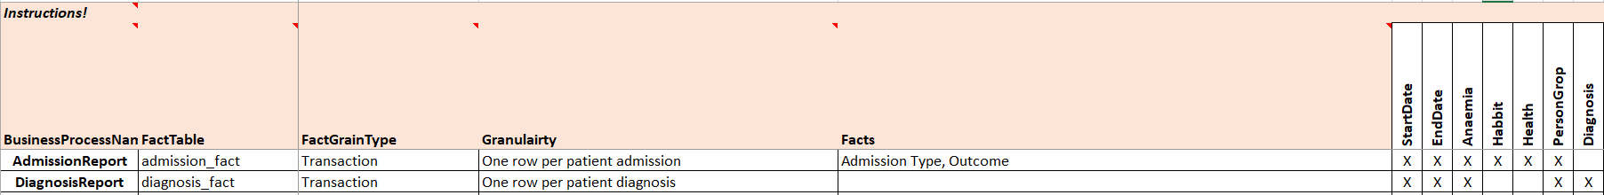

#### 2.1.1. Business Process: Admission Report

Các câu hỏi được đặt ra:

* Cho biết số lượng bệnh nhân nhập/ xuất viện mỗi ngày?
* Cho biết số lượng bệnh nhân với các loại thói quen?
* Cho biết số lượng bệnh nhân với tiền sử các bệnh lý?
* Có bao nhiêu bệnh nhân bị bệnh thiếu máu ở các tình trạng khác nhau?

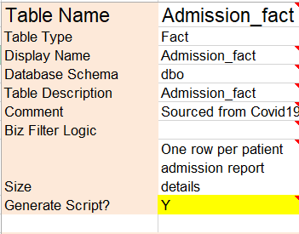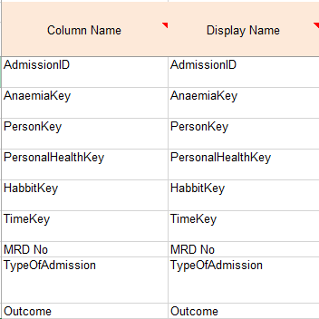

#### 2.1.2. Business Process: Diagnosis Report

Các câu hỏi được đặt ra:

* Cho biết có bao nhiêu bệnh nhân bị sốc tim theo giới tính?
* Nguyên nhân do đâu mà bệnh nhân bị đột quỵ?
* Có bao nhiêu bệnh nhân mắc các vấn đề về nhịp tim bất thường?
* Có bao nhiêu bệnh nhân mắc các bệnh nhiễm trùng theo thời gian?
* Có bao nhiêu bệnh nhân bị các vấn đề về mạch máu như thuyên tắc tĩnh mạch sâu hay thuyên tắc phổi?
* Có bao nhiêu bệnh nhân bị đau thắt ngực liên tục và nhồi máu cơ tim cấp tính?
* Có bao nhiêu bệnh nhân mắc các bệnh đau ngực?

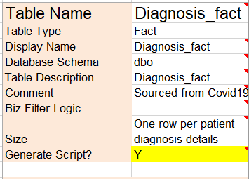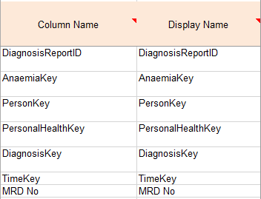

### 2.2. Xây dựng các bảng Dimension

#### 2.2.1. DimPerson

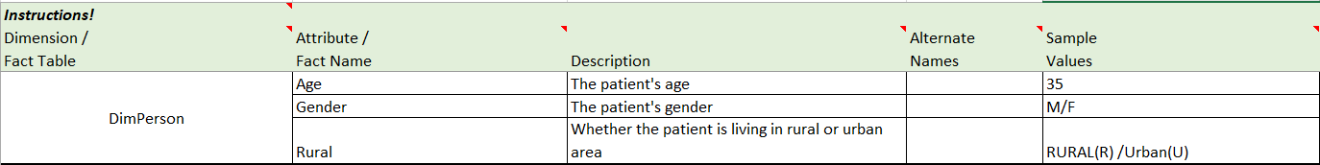

#### 2.2.2. DimAnaemia

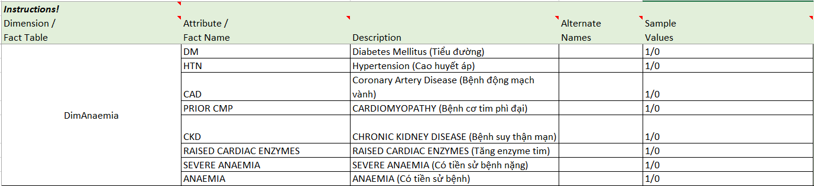

#### 2.2.3. DimPersonHealth

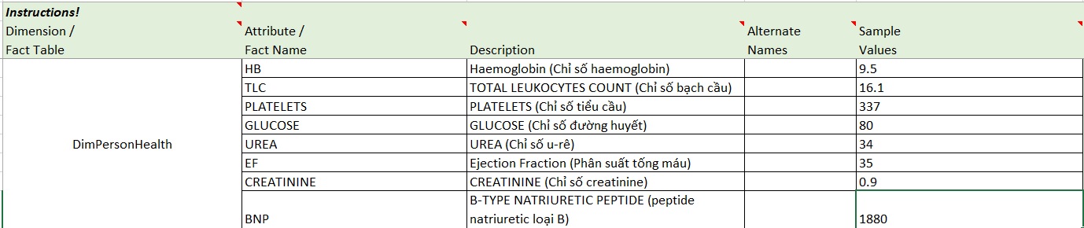

#### 2.2.4. DimDiagnosis

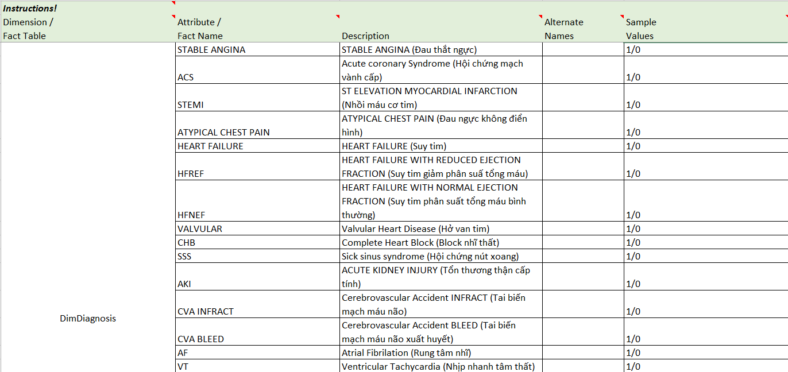

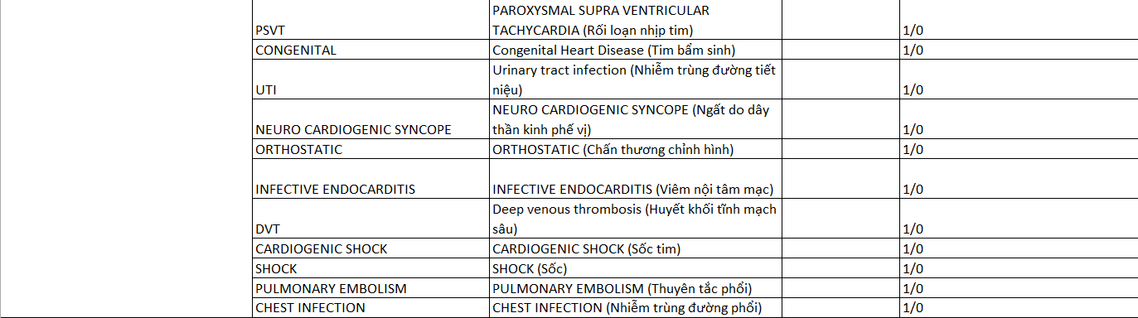

#### 2.2.5. DimHabbit



### 2.3. Galaxy Schema (Lược đồ hình ngân hà)

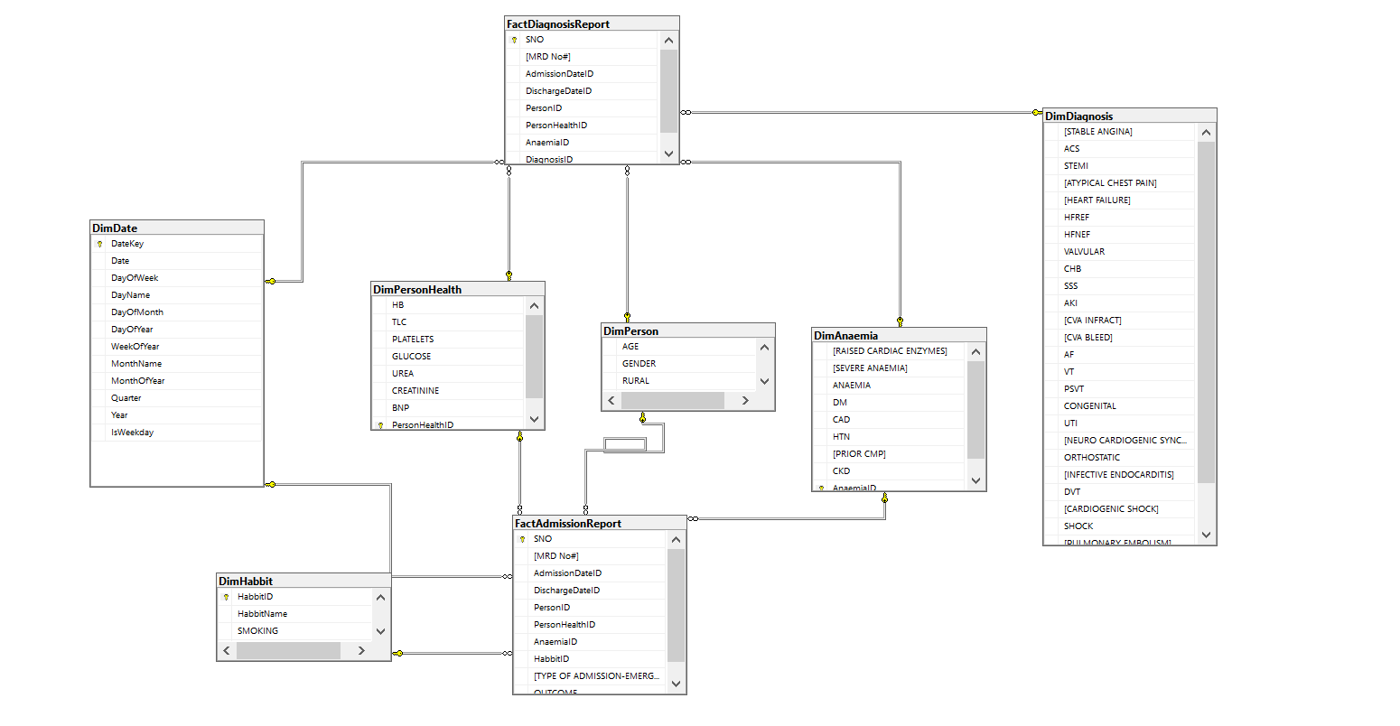

## CHƯƠNG 3: TÍCH HỢP DỮ LIỆU VÀO KHO (SSIS)

*Ở chương này, chúng em sử dụng công cụ SSIS để xây dựng các gói tích hợp dữ liệu, cài đặt các gói chạy tự động. Viết truy vấn đưa dữ liệu từ OLTP đến kho dữ liệu.*

### 3.1. Tạo ETL Project và Solution

1. Từ **Visual Studio** menu, chọn **File** 🡪 **New** 🡪 **Project**.

2. Từ **dialog**:

a. Chọn **Integration** **Services** **Project**

b. Đặt tên: **Admission**

3. Click **OK**

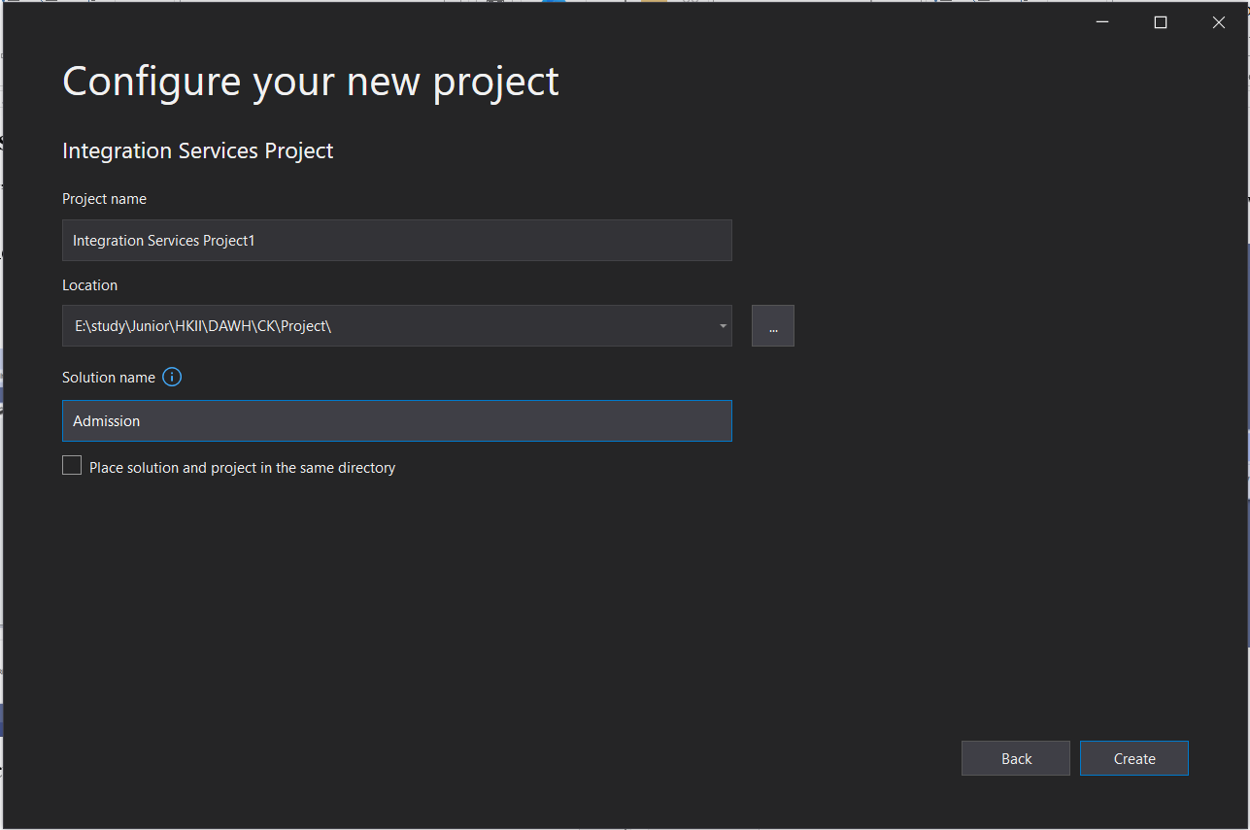

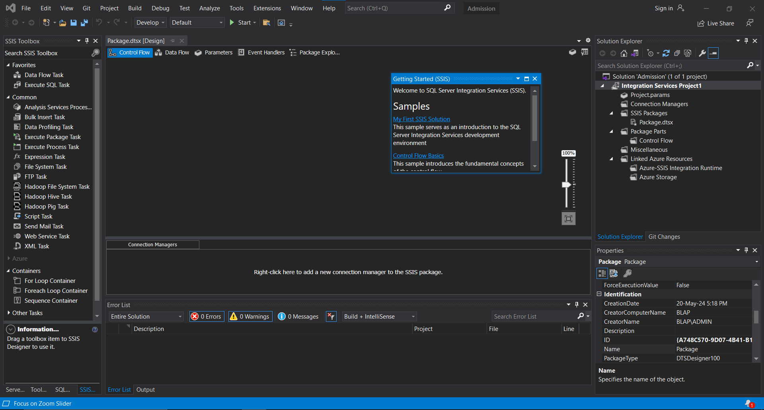

#### 3.2. Thiết lập các Connection

1. Tại **Solution Explorer**, right-click vào **Connection Managers**, chọn **New**

**Connection Manager**.

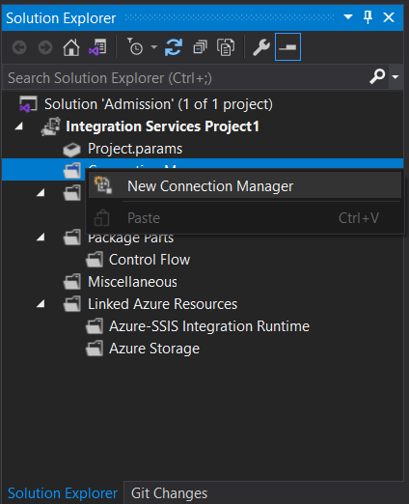

2. Chọn **OLEDB từ Add SSIS Connection Manager** dialog và click **Add…**

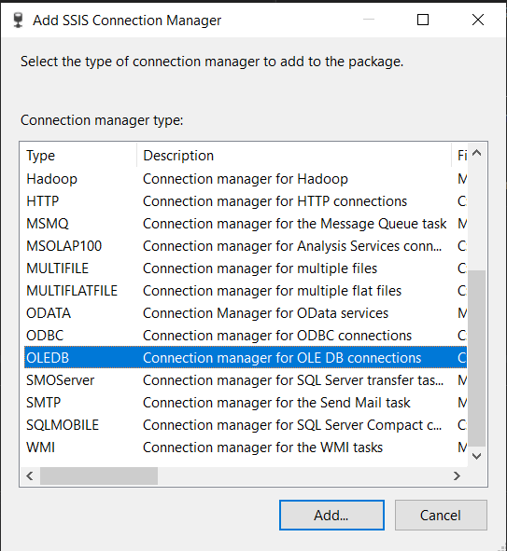

3. **Configure OLE DB Connection Manager** dialog xuất hiện, click **New…**

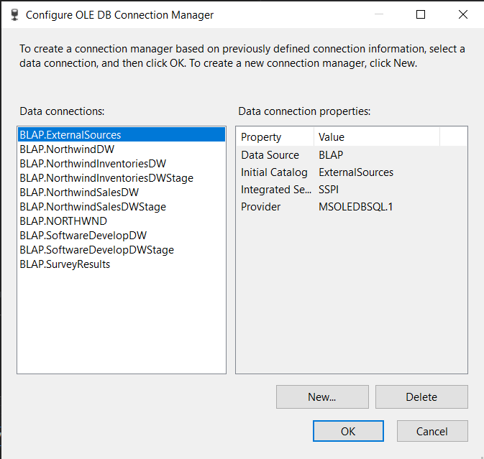

Đặt tên cho các thông tin như bên dưới:

Provider: **Microsoft OLE DB Driver for SQL Server**

Server Name: **<Tên Server của bạn>**

Log on to the Server: **Use Windows Authentication**

Connect to a database: **<Tên database của bạn>**

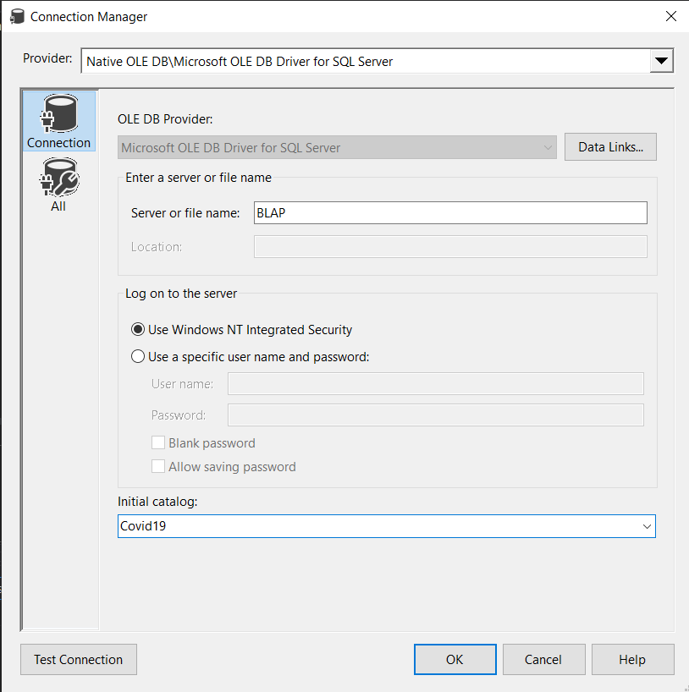

Click **Test Connection** để kiểm tra connection, sau đó click **OK** để lưu connection.

4. Trở lại màn hình **Configure OLE DB Connection Manager**, ta được **<Tên Server của bạn>.<Tên database của bạn>** vừa được tạo:

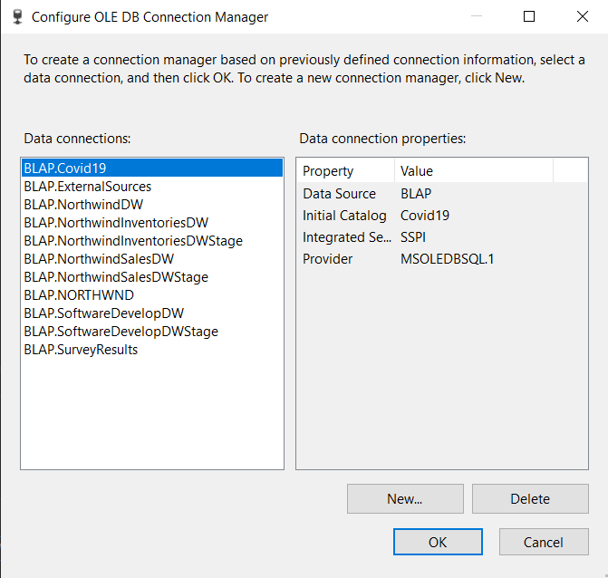

5. Chọn **<Tên database của bạn>** connection và click **OK** để thêm connection này vào project.

6. Lặp lại các bước trên (bước 1 🡪 5) ba lần cho lần lượt **Covid19_DW** và

**Covid19_Stage** source database. Sau khi tạo xong **Connection Managers** folder sẽ như bên dưới.

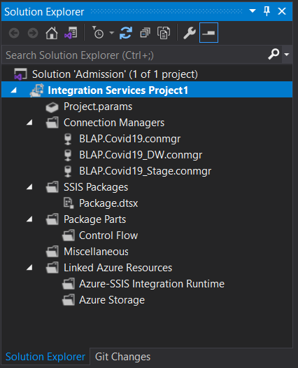

### 3.2. Import Dữ liệu vào Database gốc

#### 3.2.1. Tạo Package

Tạo một package mới, LoadOrginalData.

1. Ở **Solution Explorer**, right-click vào **SSIS Packages** và chọn **New SSIS Package.**

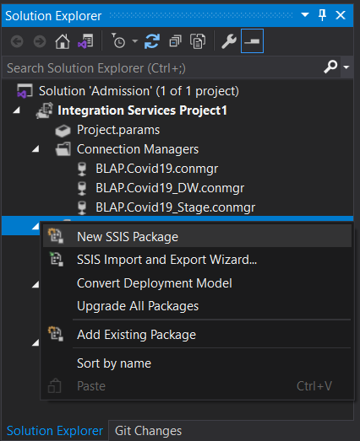

2. Right-Click vào package có tên **Package1.dstx** và chọn **Rename.**

3. Đặt tên package là **LoadOrginalData.**

4. Sau khi thực hiện xong ta được **Package.dtsx** và **LoadOrginalData.dtsx**

như hình sau:

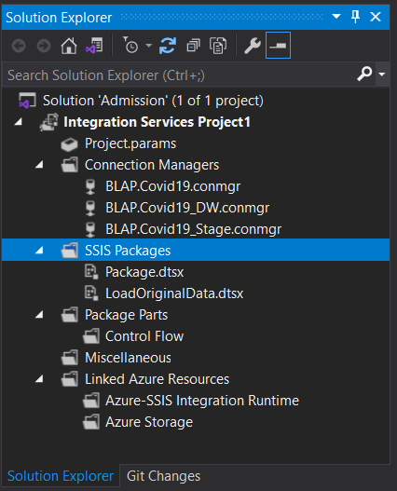

5. Double-click vào **LoadOrginalData.dtsx** package để mở nó.

#### 3.2.2. Thiết lập Control Flow

1. Từ SSIS Toolbox tạo 1 **Data flow tasks** vào surface design như hình sau:

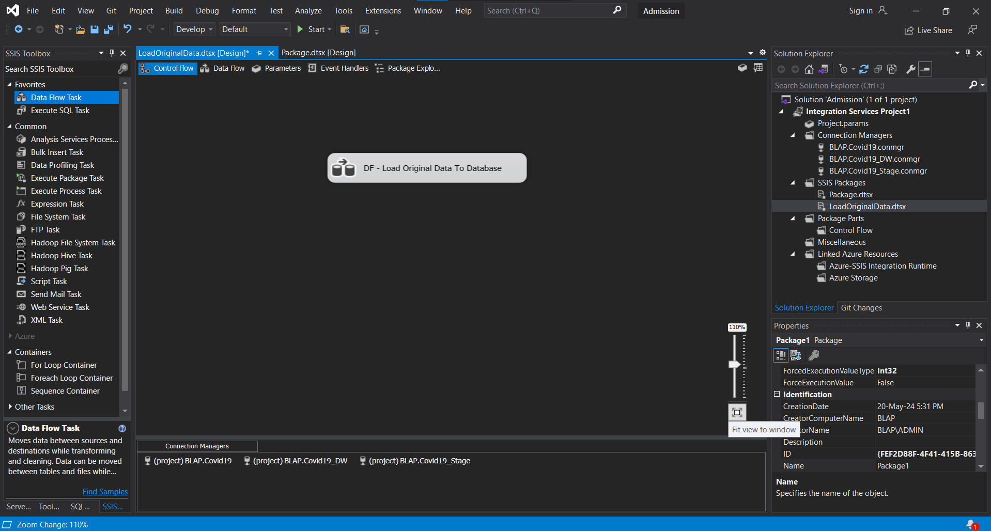

2. Đặt tên cho **task Data Flow Task** là **DF - Load Original Data To Database.**



#### 3.2.3. Load dữ liệu từ Source File vào Database

1. Double-click **DF - Load Original Data To Database** task để mở nó trong **Data Flow design surface**:

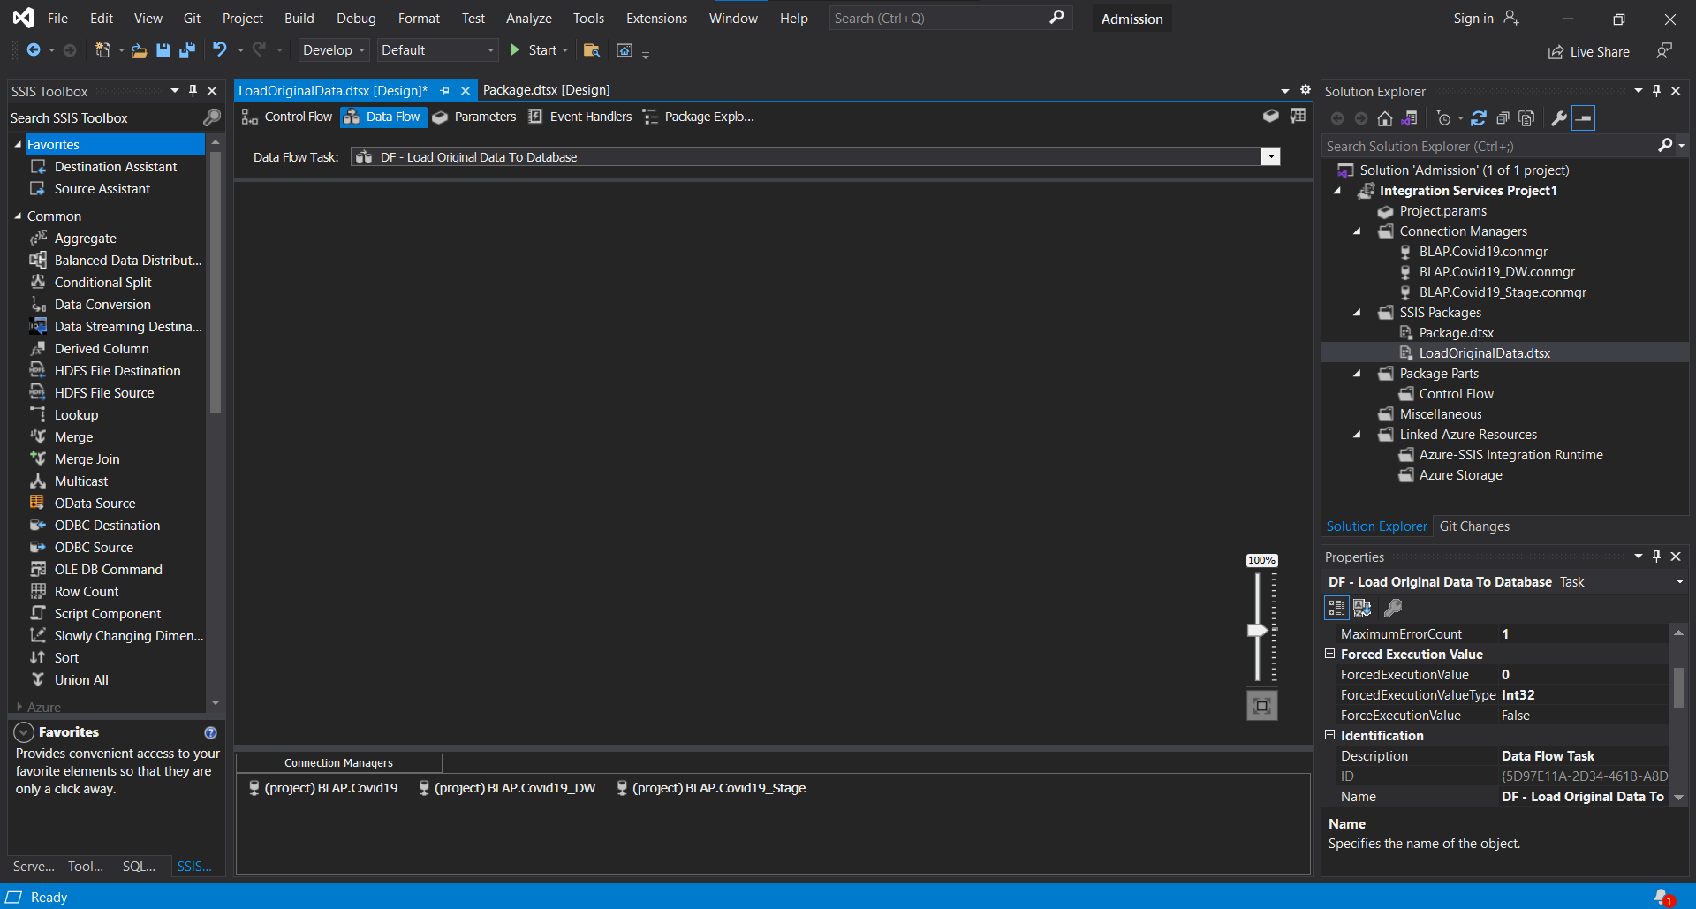

2. Từ **SSIS Toolbox**, kéo rê **Excel Source**, **Conditional Split**, **Script Component** và **Destination Assistant** vào design surface. Khi ta kéo **Script Component**  sẽ xuất hiện 1 hộp thoại, vui lòng chọn **Transformation**. Design Surface sẽ trông giống sau:

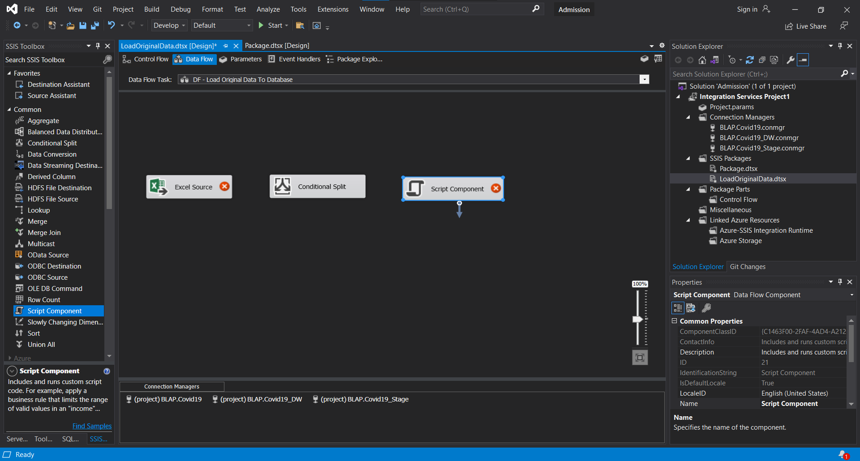

3. Tiến hành nối các task lại với nhau và tiến hành cấu hình:

- Cấu hình **Excel Source:**

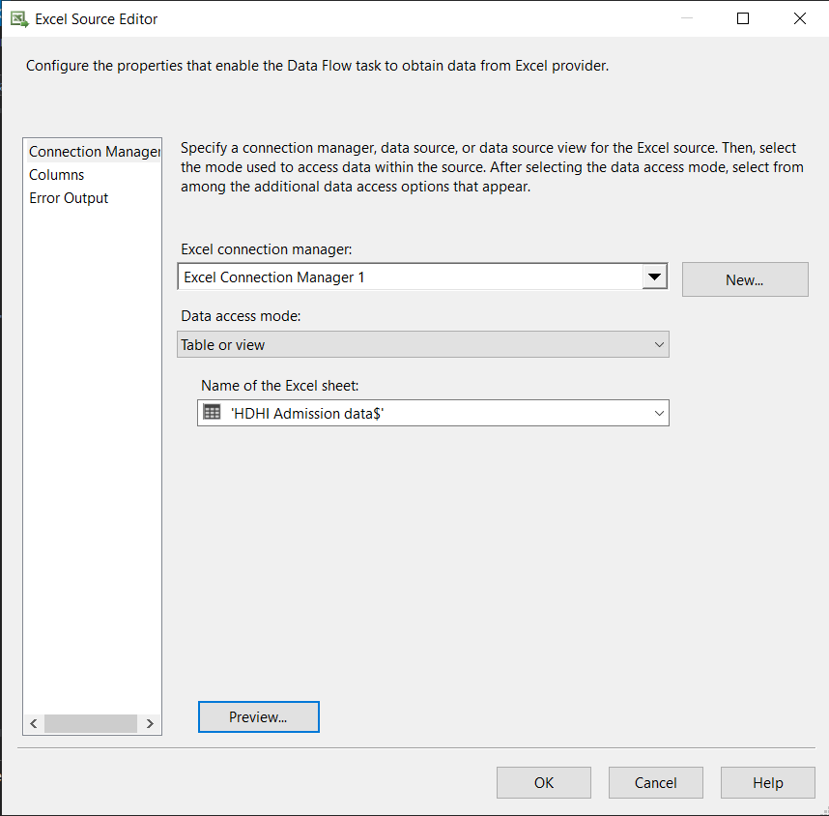

- Cấu hình **Conditional Split**:

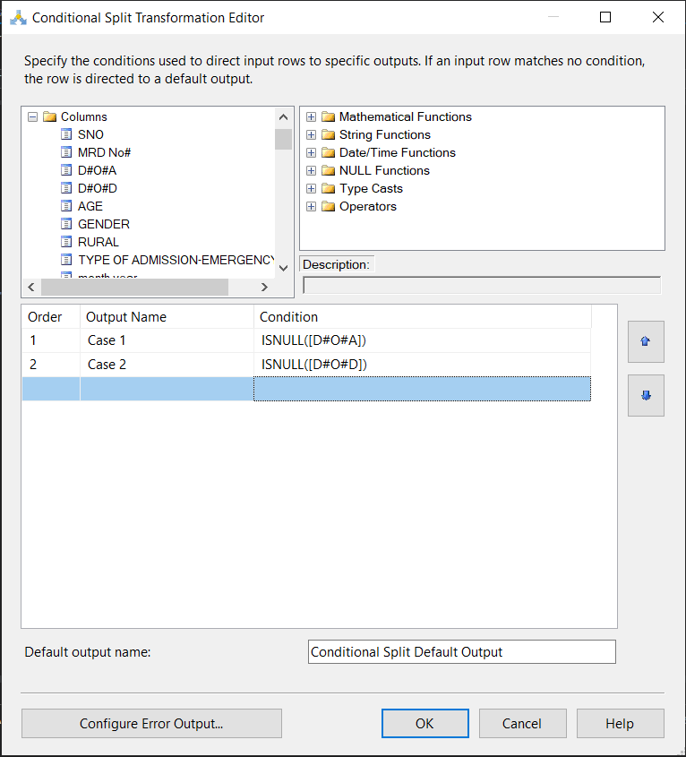

4. Kéo rê **Destination Assistant** vào Design Surfice sẽ xuất hiện bảng sau:

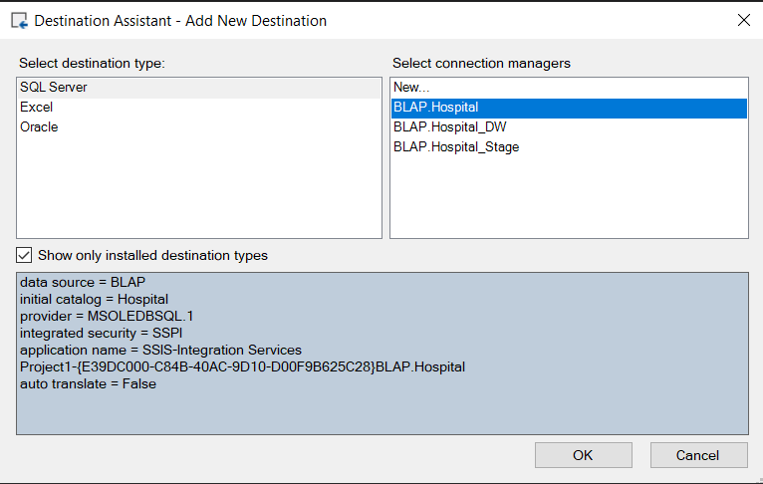

5. Cấu hình **Destination Assistant.** Click nút **New**... để tạo bảng trong CSDL stage, ta sẽ thấy window **Create Table** như sau: (Đổi tên bảng lại thành **RawAdmissionData**).

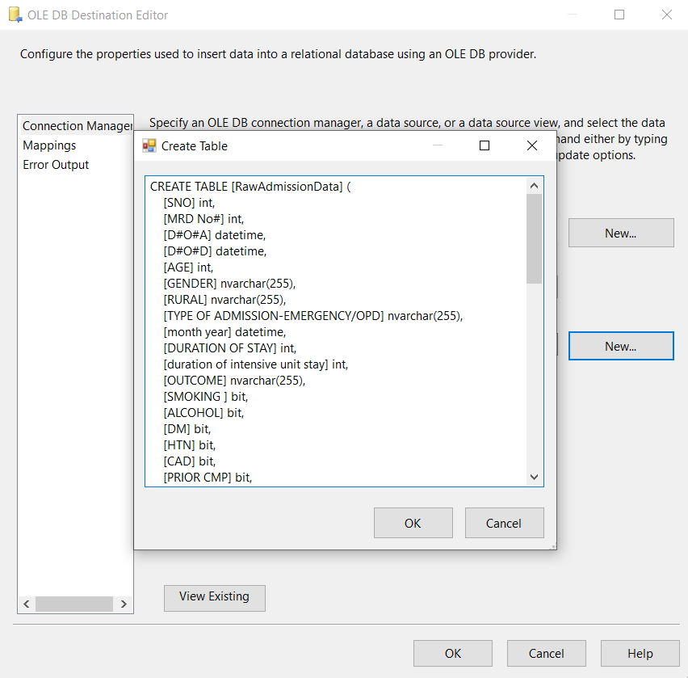

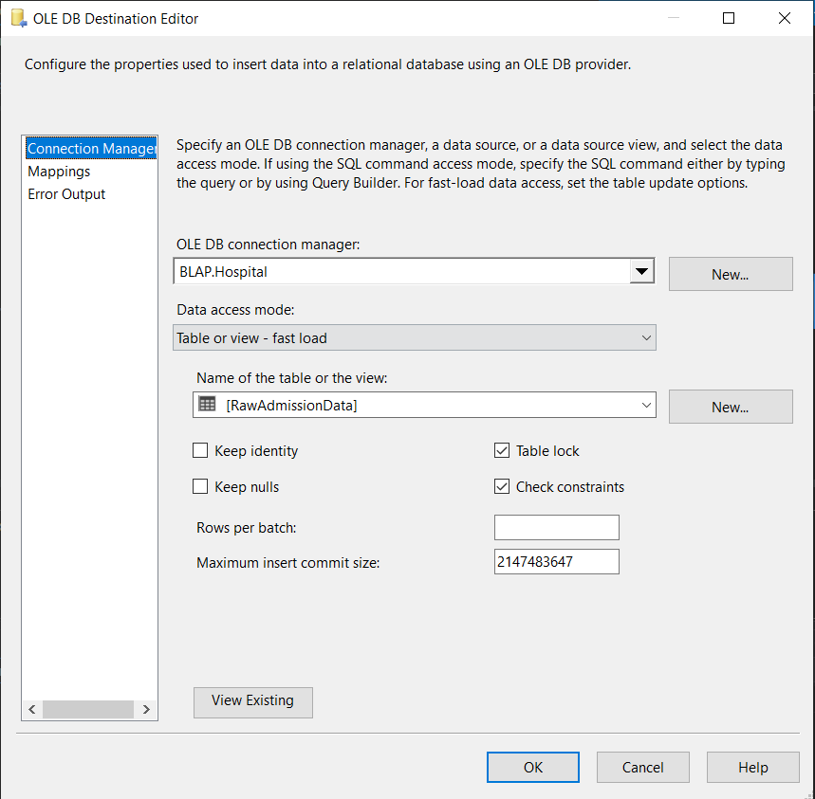

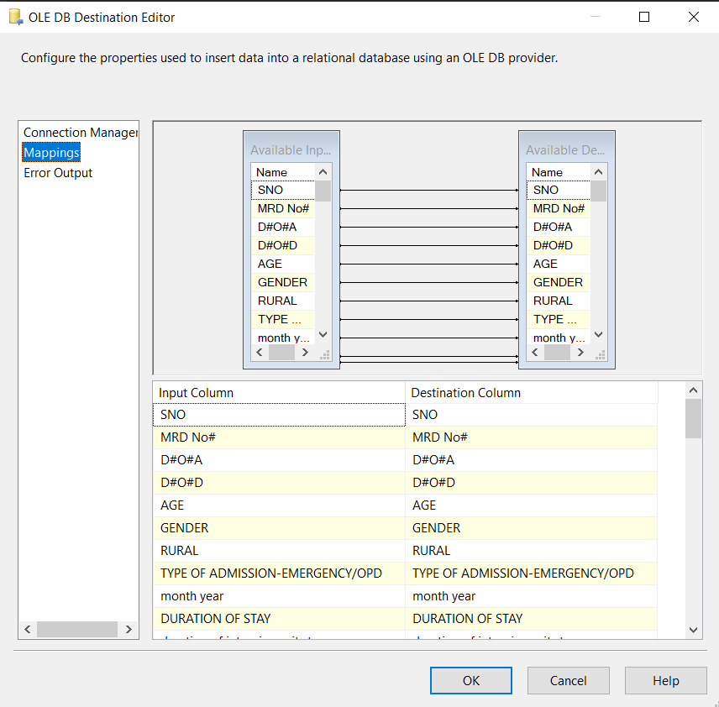

Click **OK** để hoàn tất việc cấu hình. Màn hình data flow design surface sẽ như bên dưới.

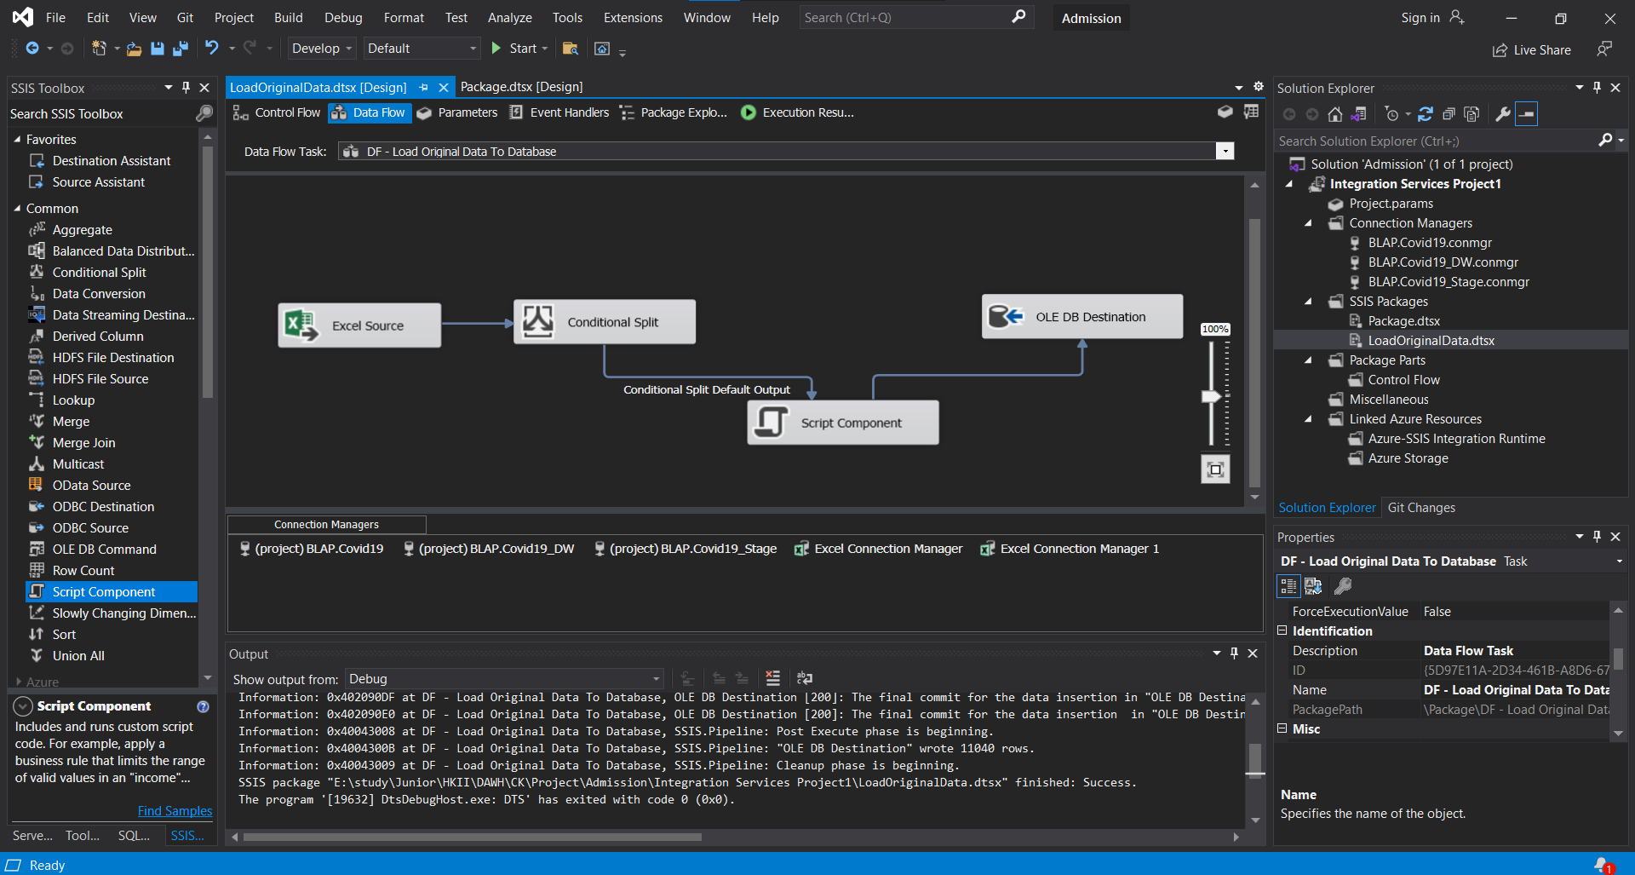

### 3.3. Import Dữ liệu vào các bảng Dimension

#### 3.3.1. Tạo package

Tạo thêm 2 package mới để thực hiện các bước **Stage** và **Load** dữ liệu vào các **Dimension.**

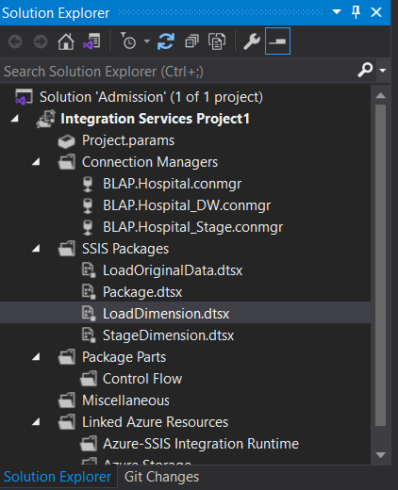

#### 3.3.2. Stage các Dimension

1. Click vào **StageDimension.dtsx** và tiến hành thêm vào 1 **Execution SQL Task** và 6 **Data Flow Task** như hình sau:

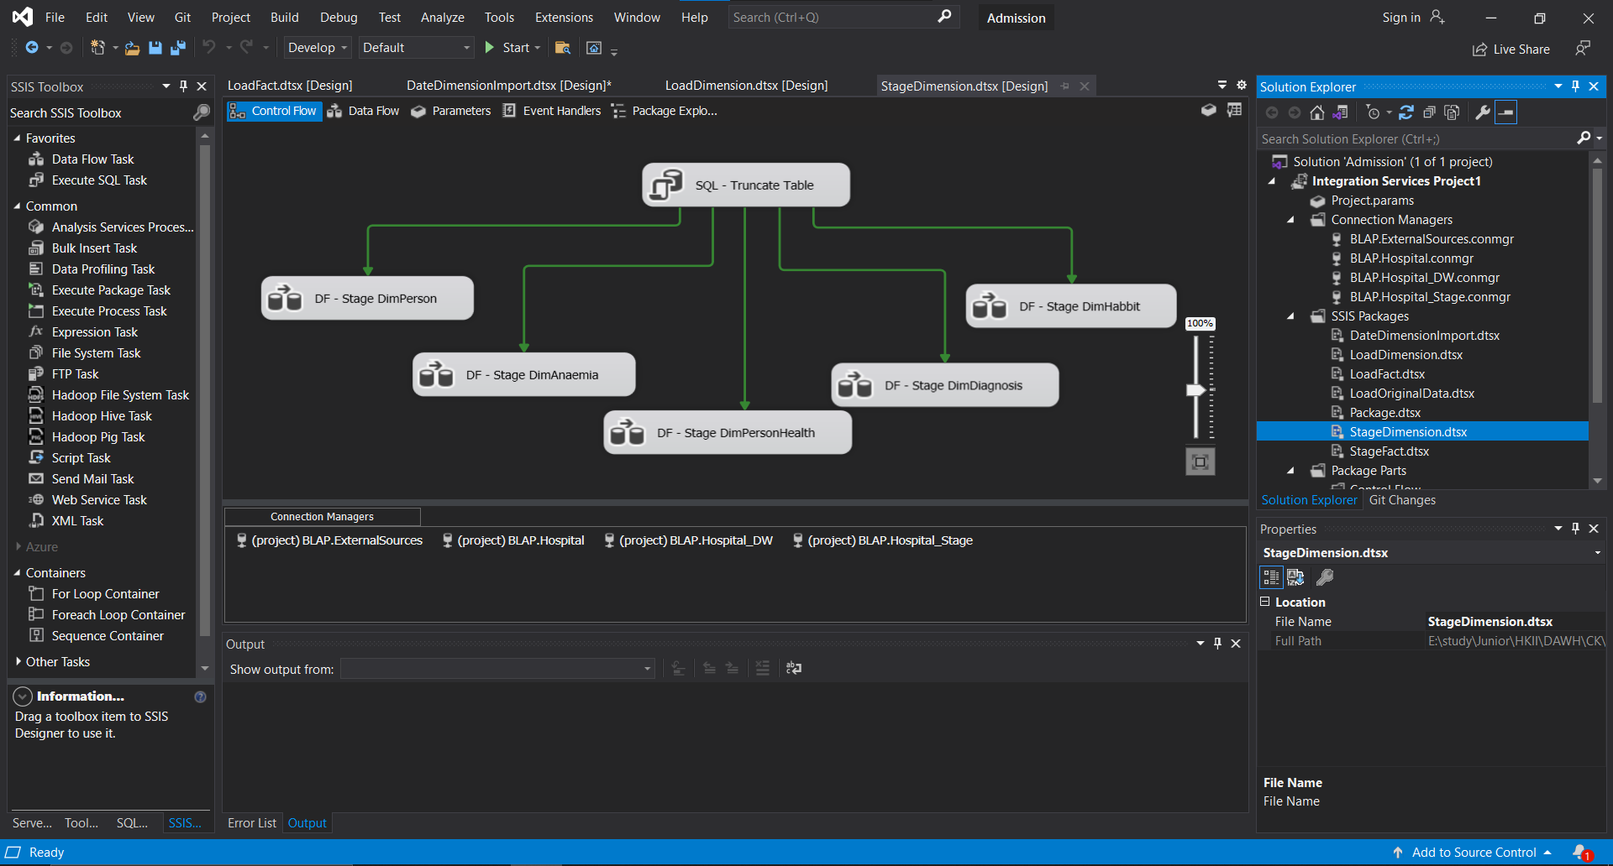

2. Đổi tên các task như sau:



3. Tiến hành stage các **Dimension** sau:

##### 3.3.2.1. StgPerson

1. Click vào **DF - Stage DimPerson** và thêm **Source Assistant**, **Aggregate**, **Script Component** và **Destination Assistant**

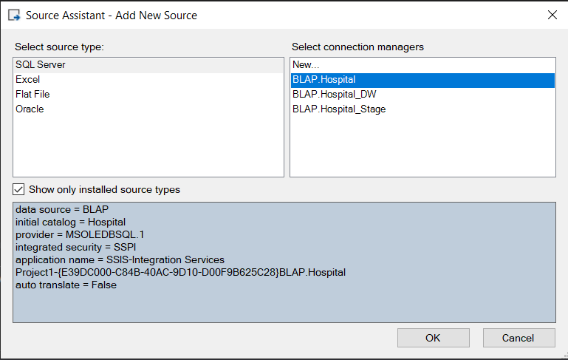

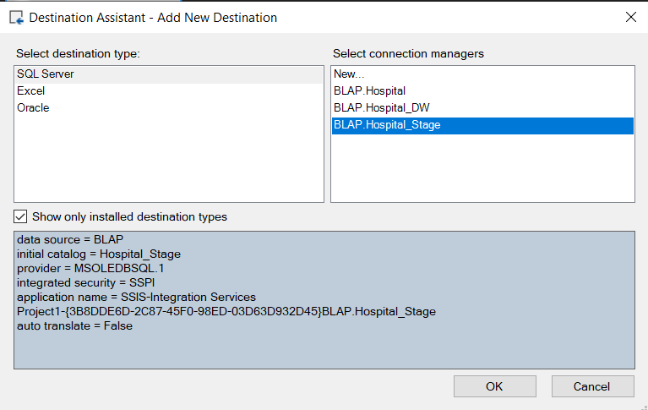

2. Tiến hành đổi tên và ta có được hình như sau:

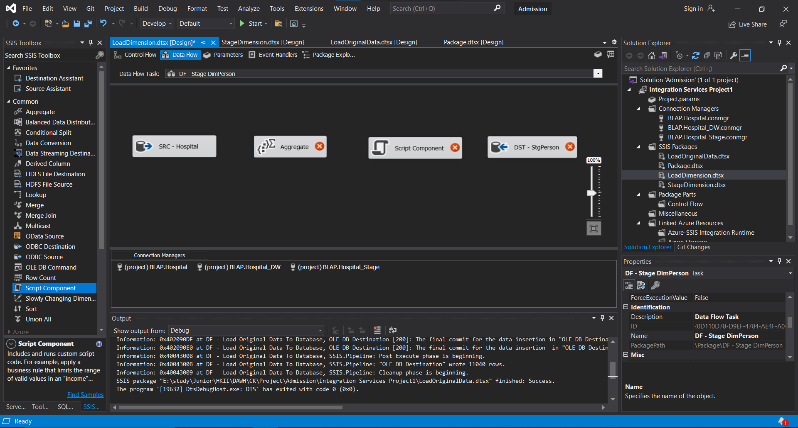

3. Tiến hành cấu hình các task:

- Cấu hình Source Assistant:

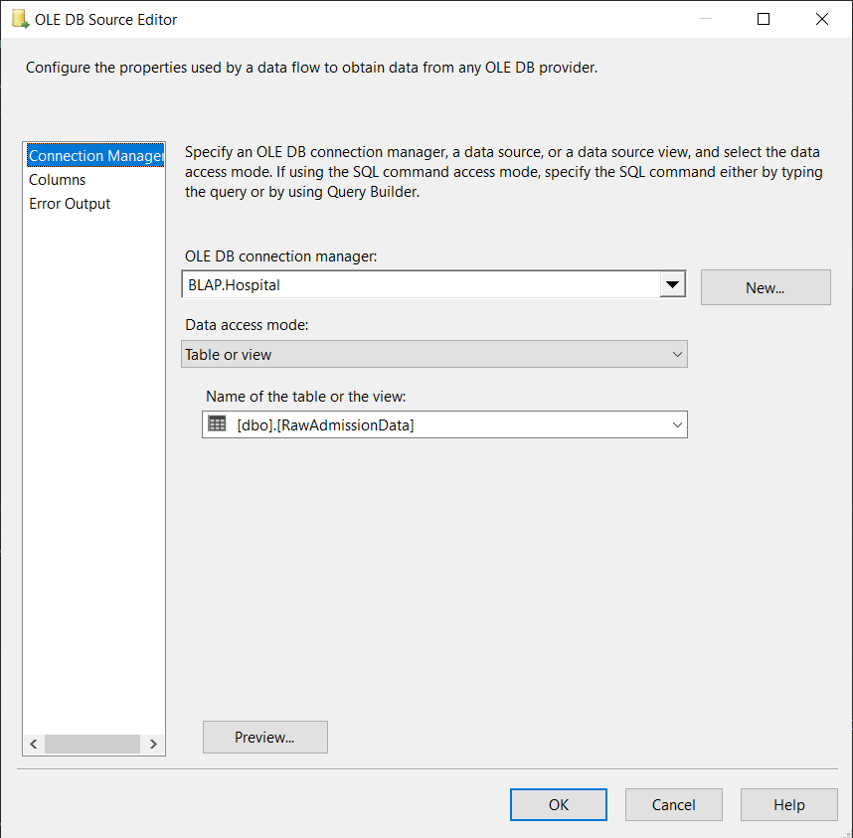

- Cấu hình Aggregate:

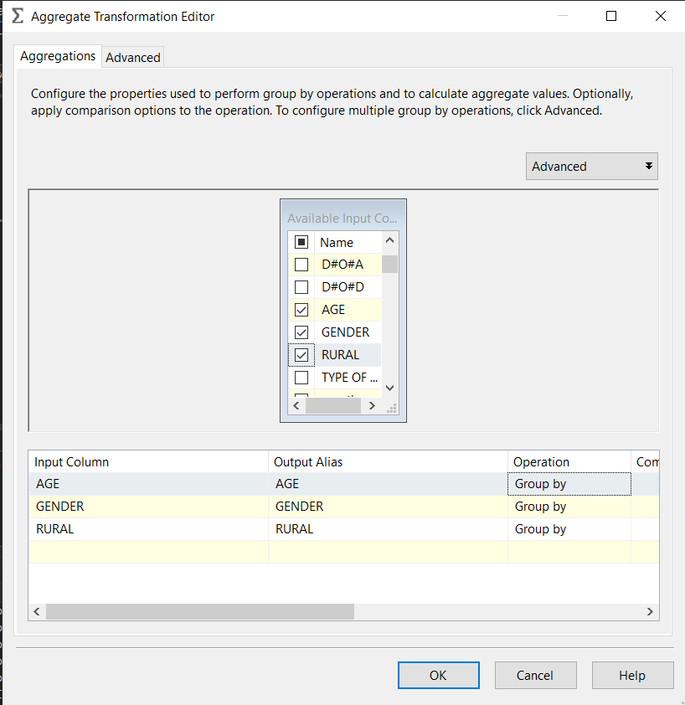

- Cấu hình Script Component:

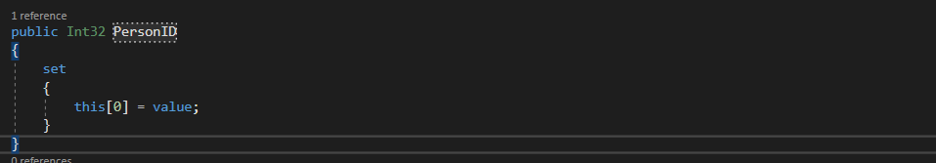

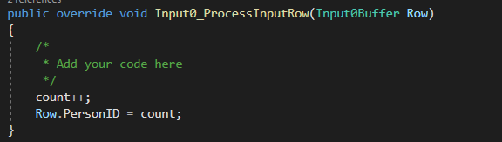

- Cấu hình Destination Assistant:

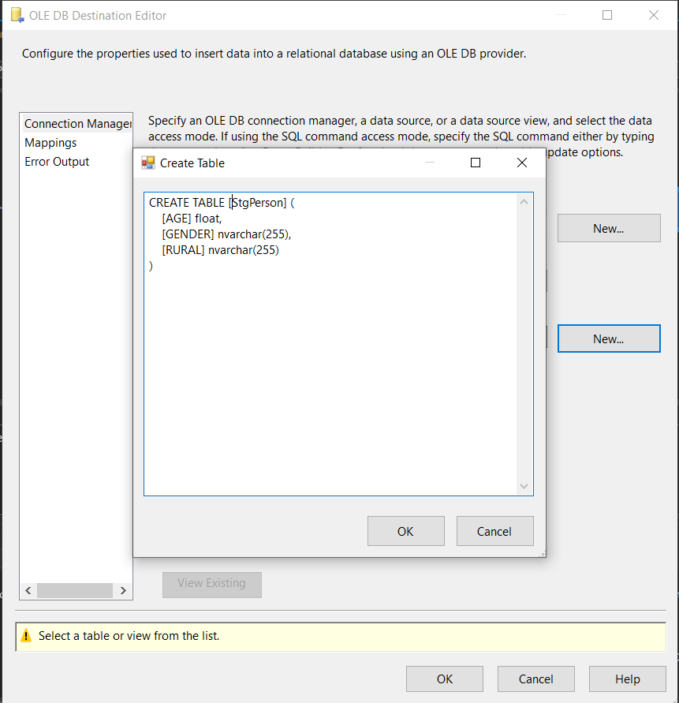

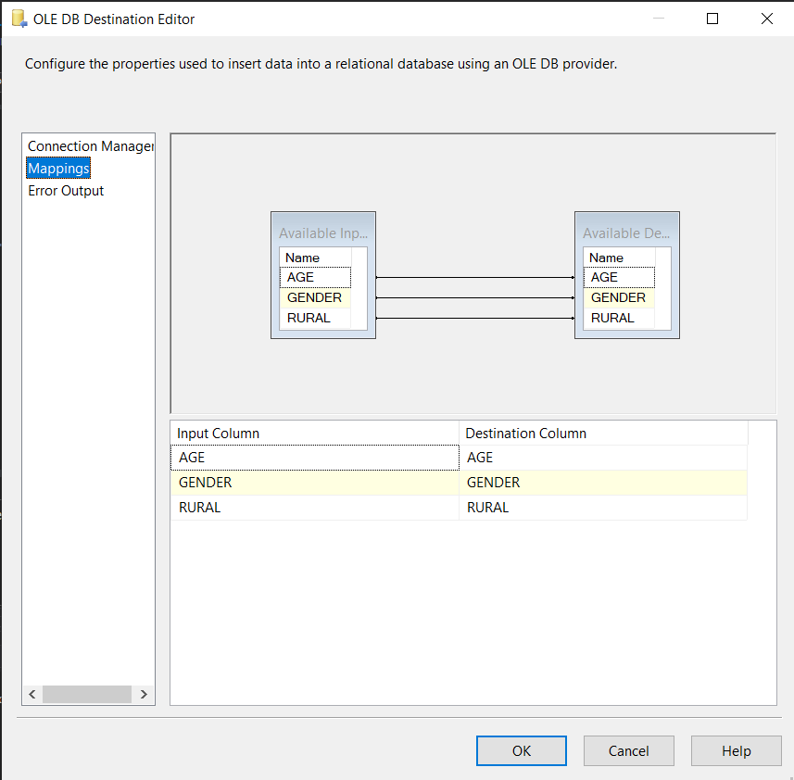

4. Data Flow Task của ta sẽ trông như sau:

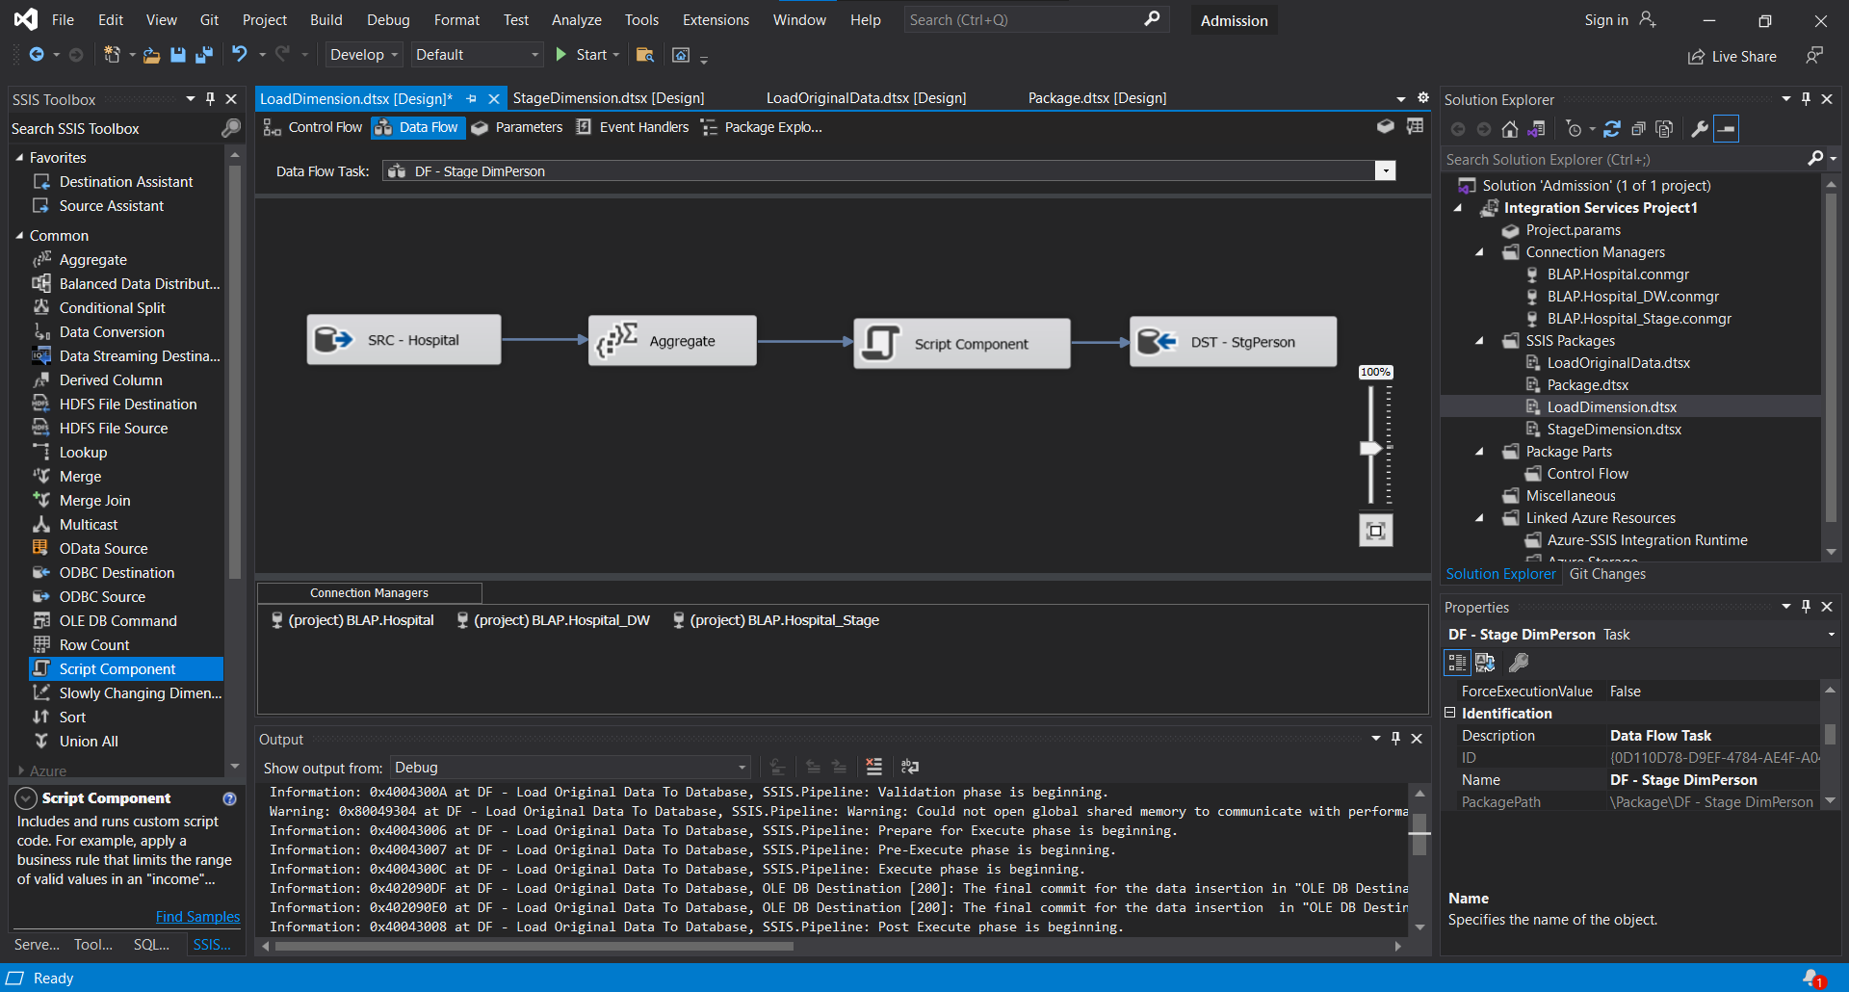

##### 3.3.2.2. StgAnaemia

1. Click vào **DF - Stage DimAnaemia** và thêm **Source Assistant**, **Aggregate**, **Script Component** và **Destination Assistant**





2. Tiến hành đổi tên và ta có được hình như sau:

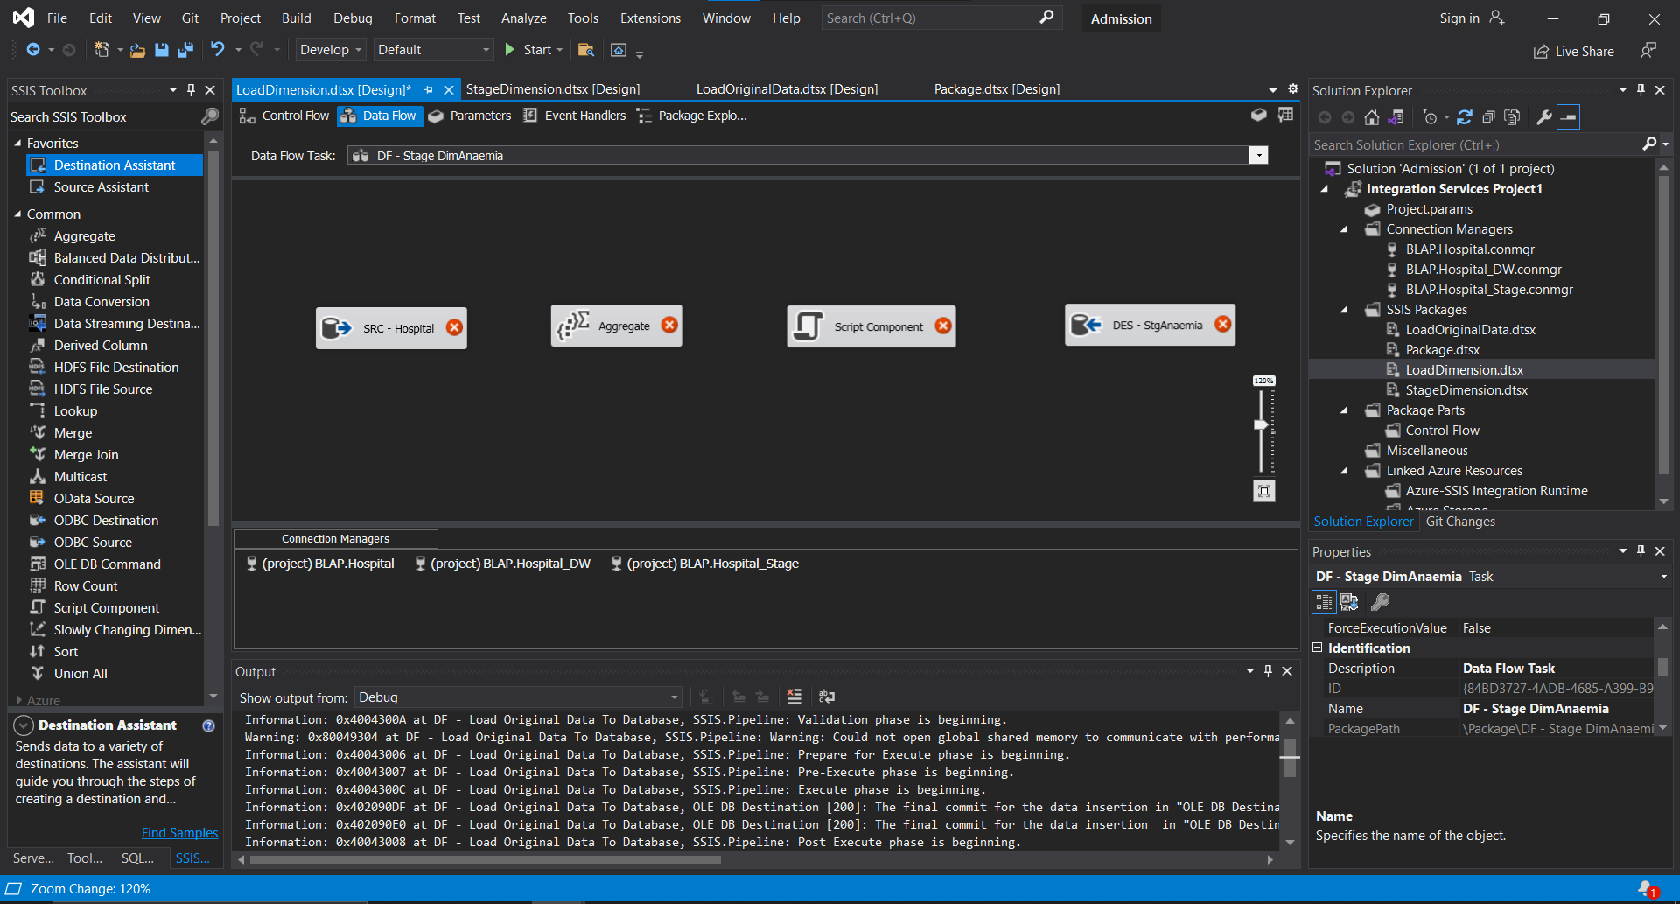

3. Tiến hành cấu hình các task:

- Cấu hình Source Assistant:

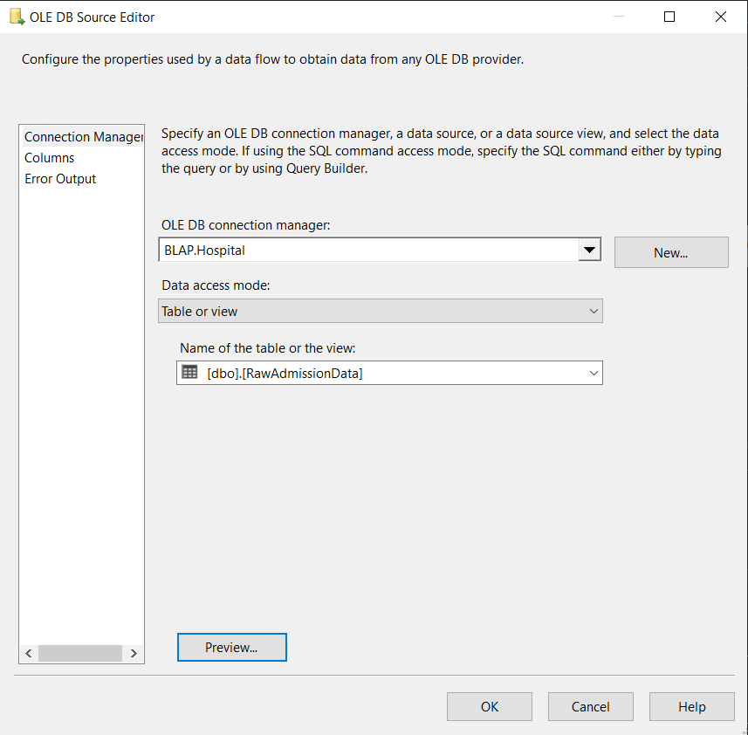

- Cấu hình Aggregate:

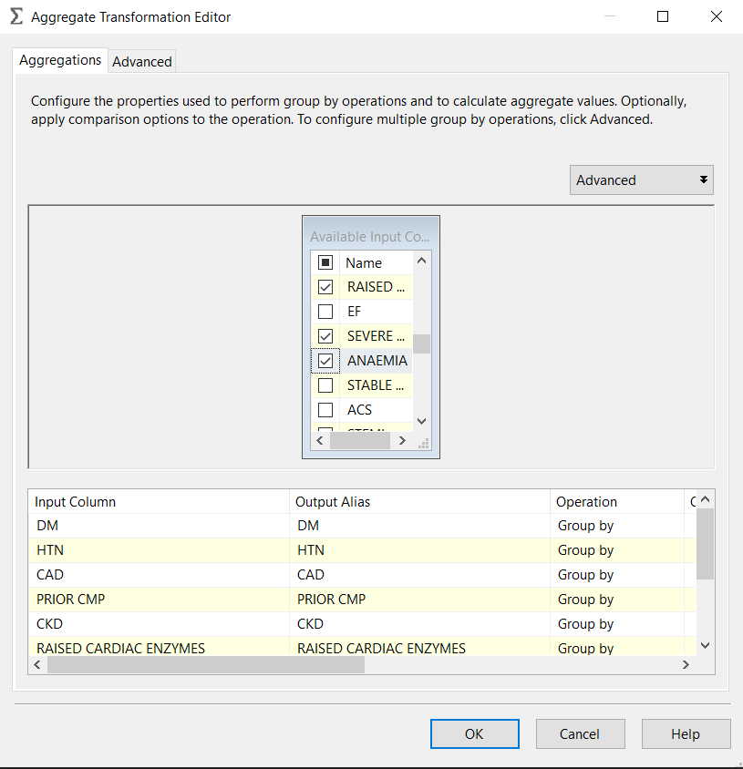

- Cấu hình Script Component:

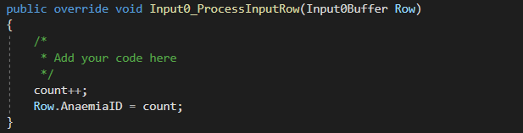

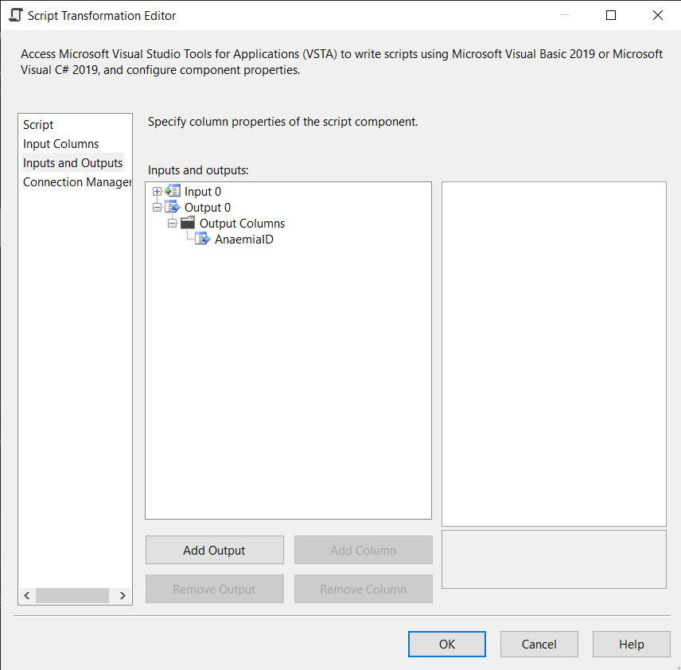

- Cấu hình Destination Assistant:

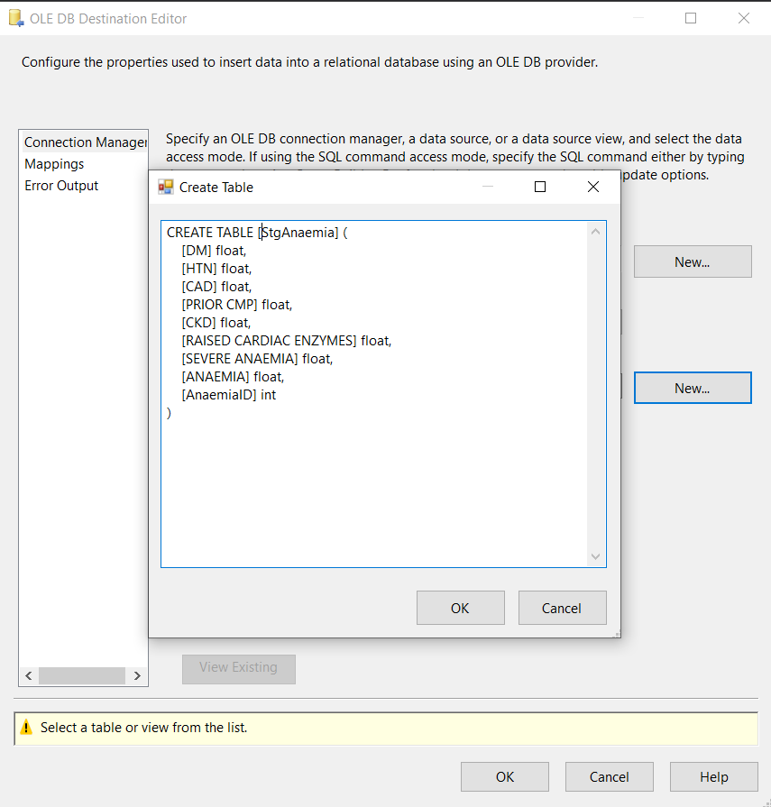

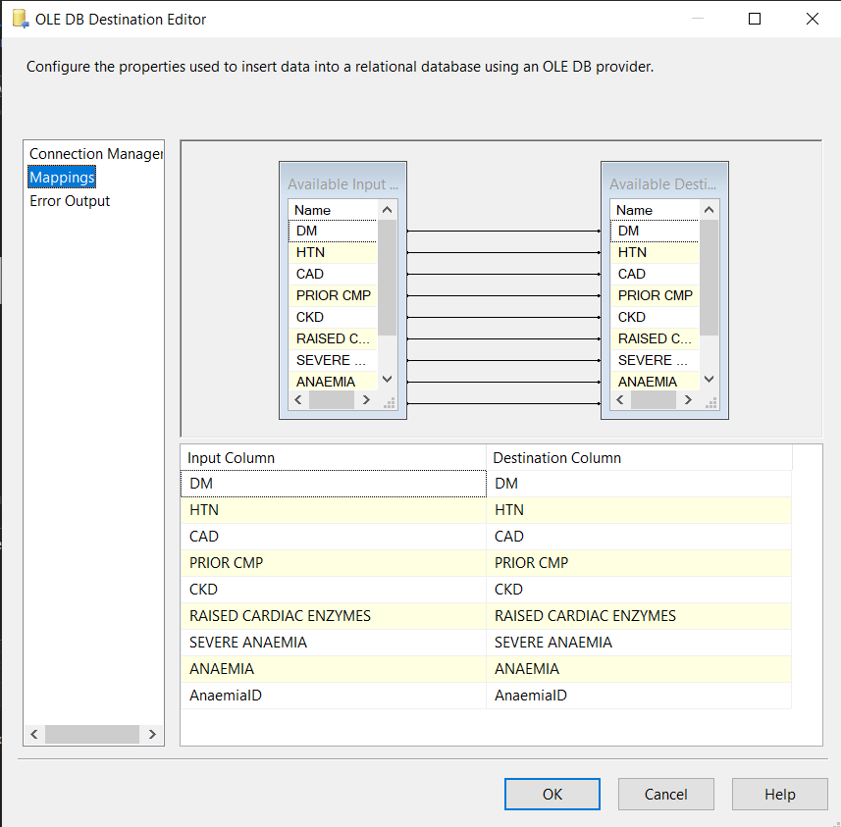

4. Data Flow Task của ta sẽ trông như sau:

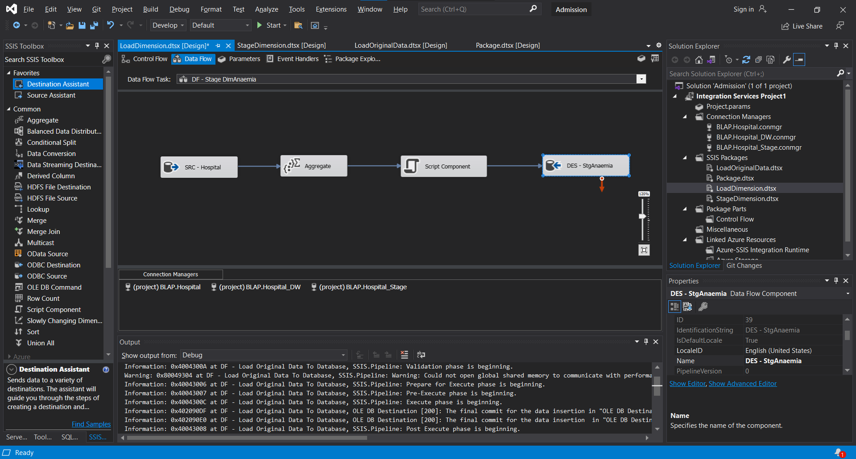

##### 3.3.2.3. StgDiagnosis

1. Click vào **DF - Stage DimDiagnosis** và thêm **Source Assistant**, **Aggregate**, **Script Component** và **Destination Assistant**





2. Tiến hành đổi tên và ta có được hình như sau:

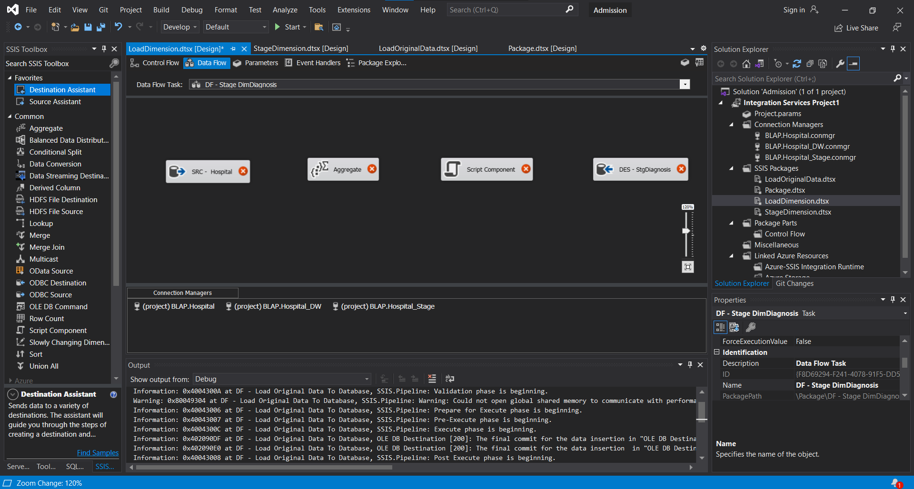

3. Tiến hành cấu hình các task:

- Cấu hình Source Assistant:



- Cấu hình Aggregate:

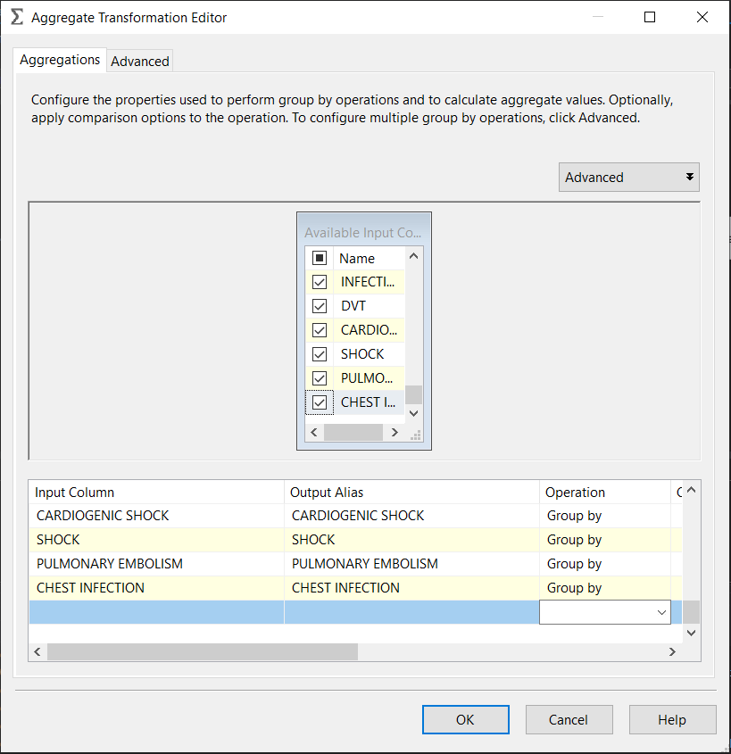

- Cấu hình Script Component:

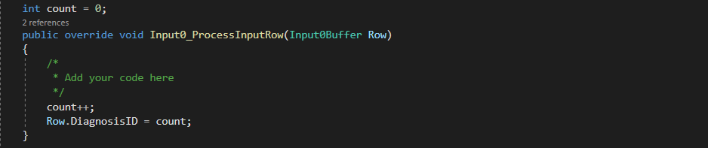

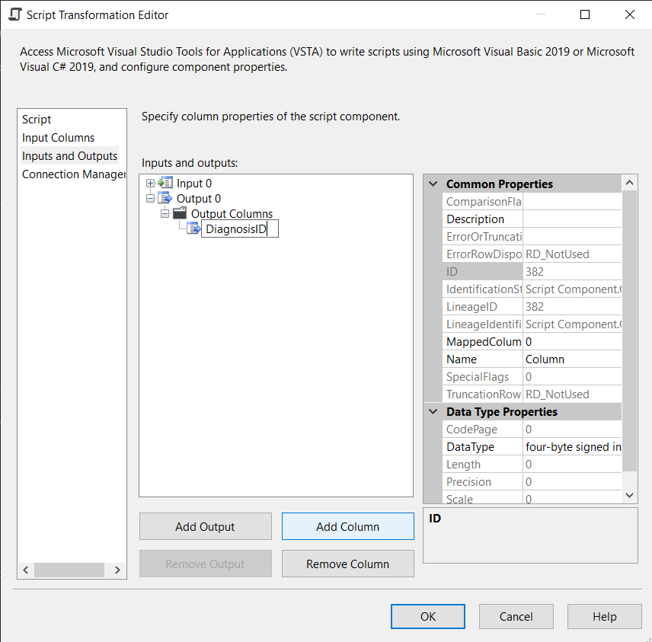

- Cấu hình Destination Assistant:

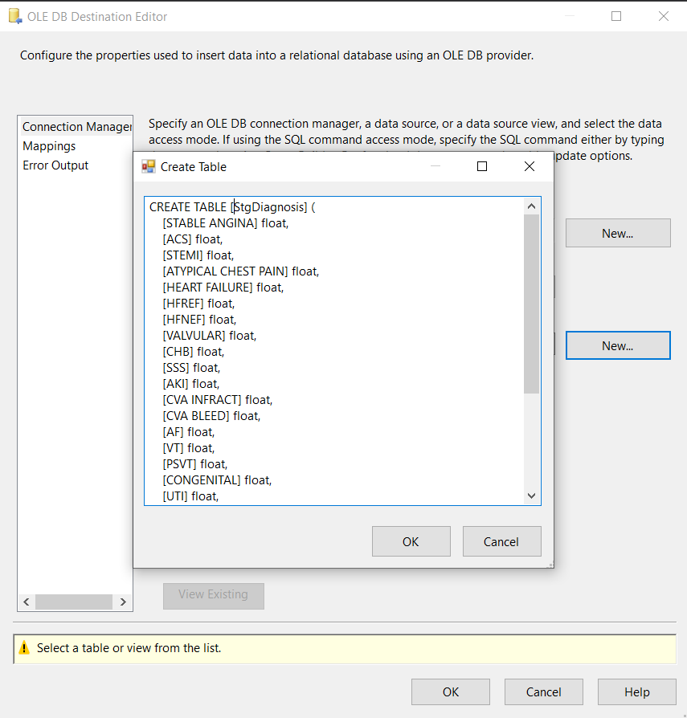

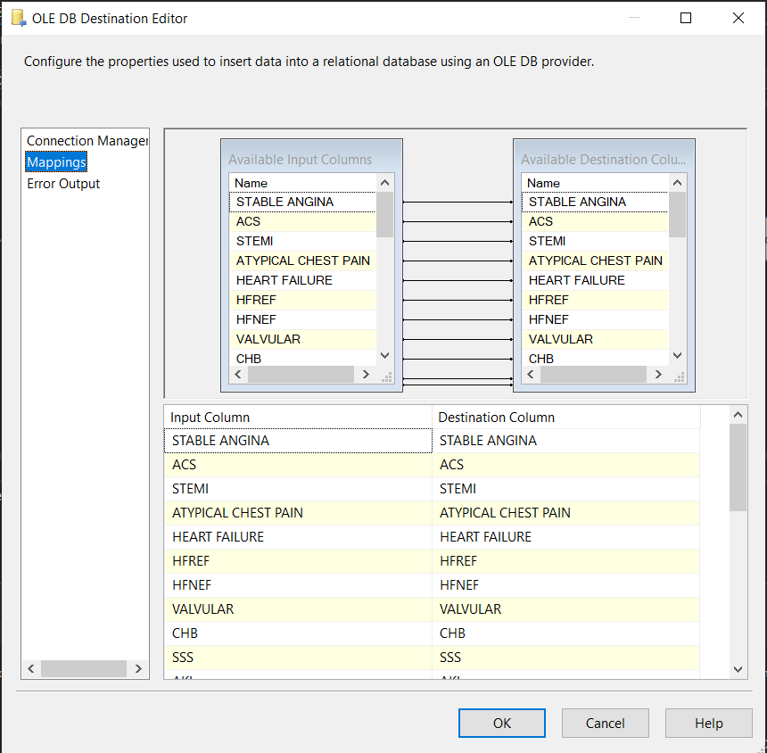

4. Data Flow Task của ta sẽ trông như sau:

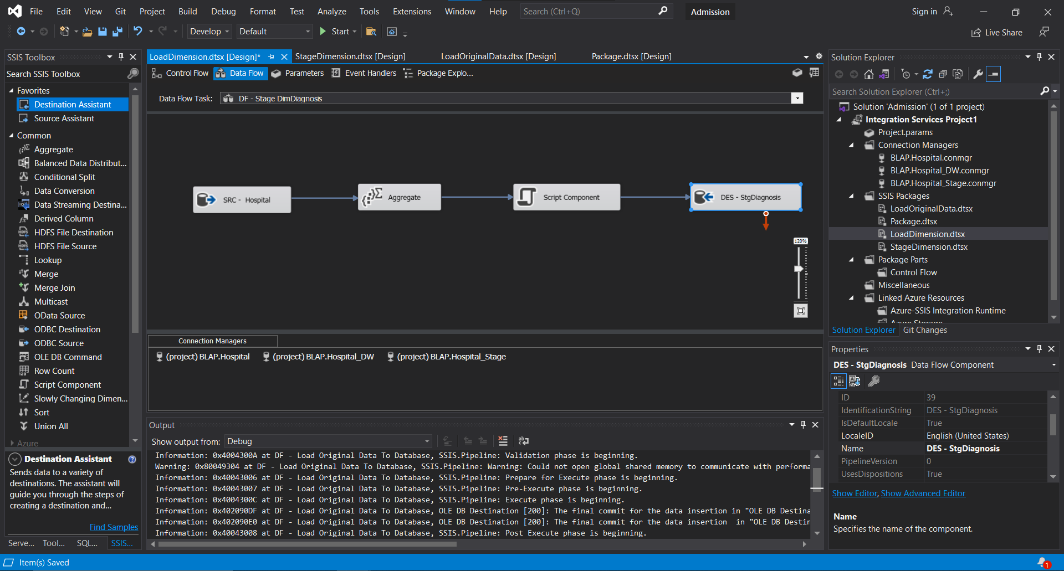

##### 3.3.2.4. StgPersonHealth

1. Click vào **DF - Stage DimPersonHealth** và thêm **Source Assistant**, **Aggregate**, **Script Component** và **Destination Assistant**





2. Tiến hành đổi tên và ta có được hình như sau:

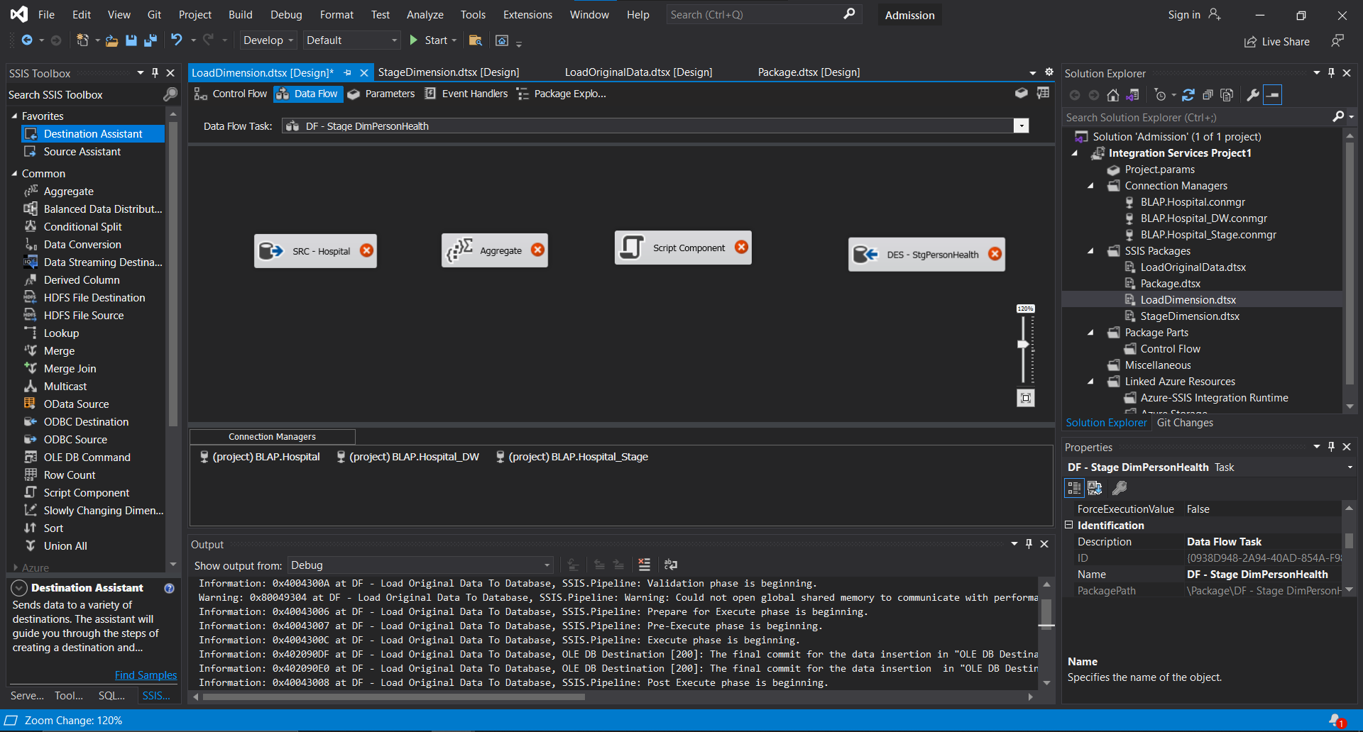

3. Tiến hành cấu hình các task:

- Cấu hình Source Assistant:



- Cấu hình Aggregate:

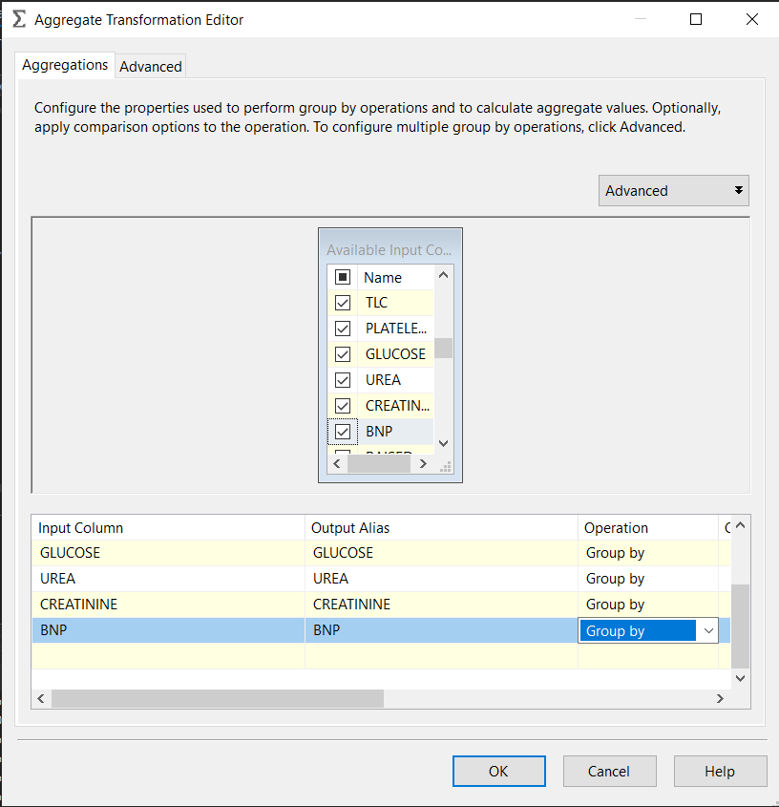

- Cấu hình Script Component:

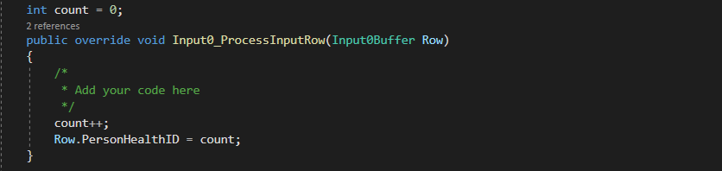

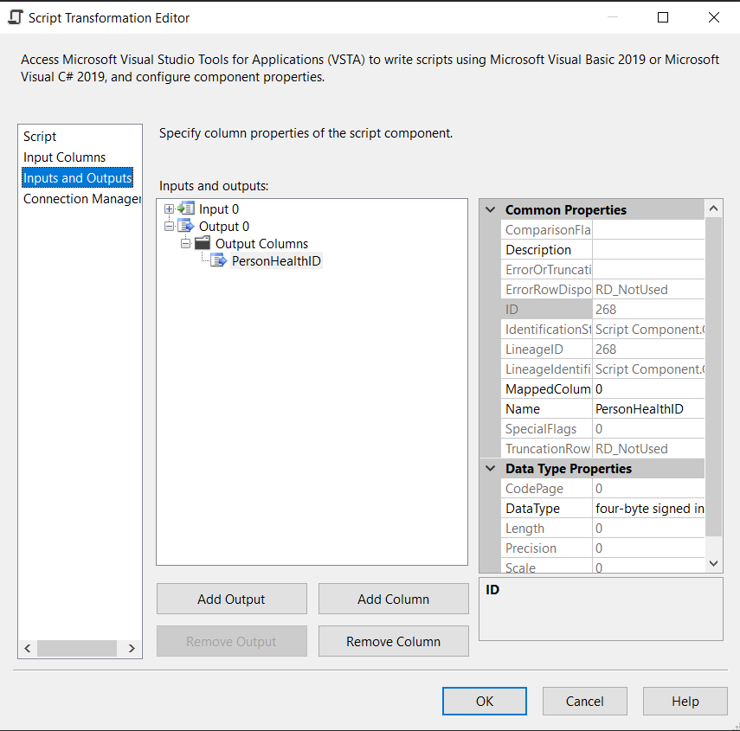

- Cấu hình Destination Assistant:

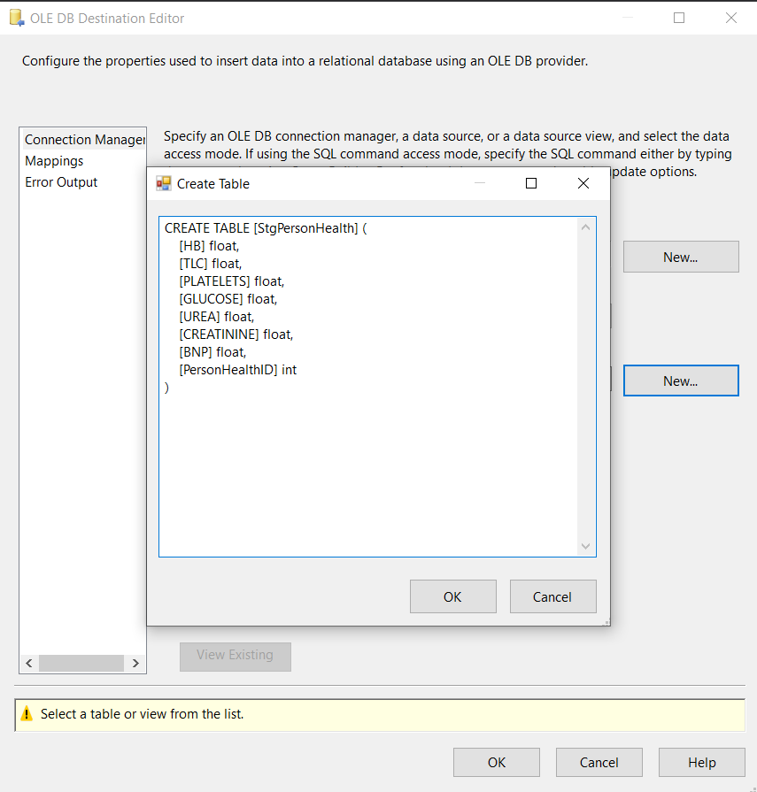

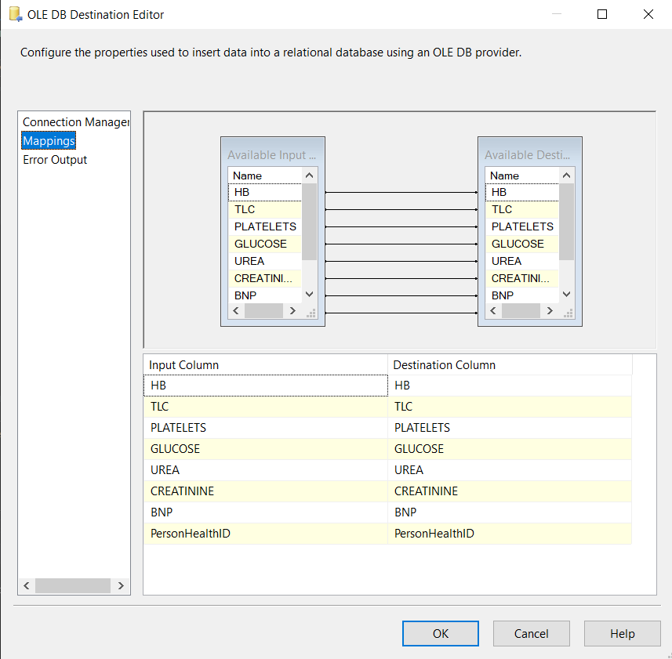

4. Data Flow Task của ta sẽ trông như sau:

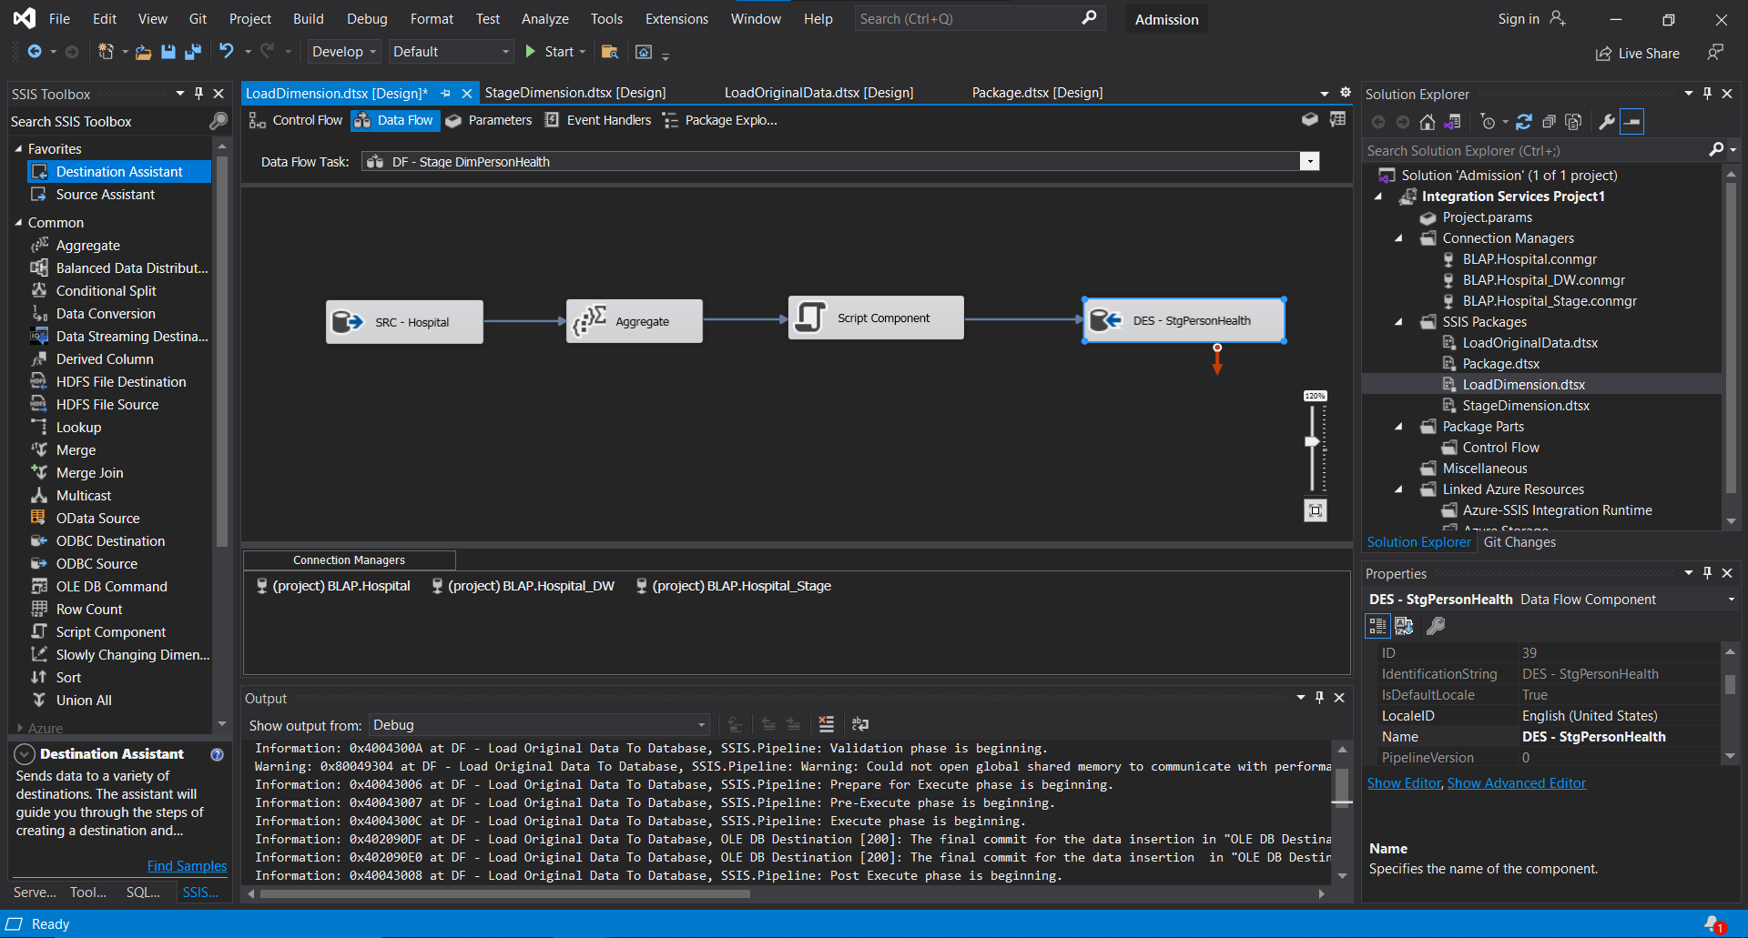

##### 3.3.2.5. StgHabbit

1. Click vào **DF - Stage DimHabbit** và thêm **Source Assistant**, **Aggregate**, **Sort**, **Script Component** và **Destination Assistant**





2. Tiến hành đổi tên và ta có được hình như sau:

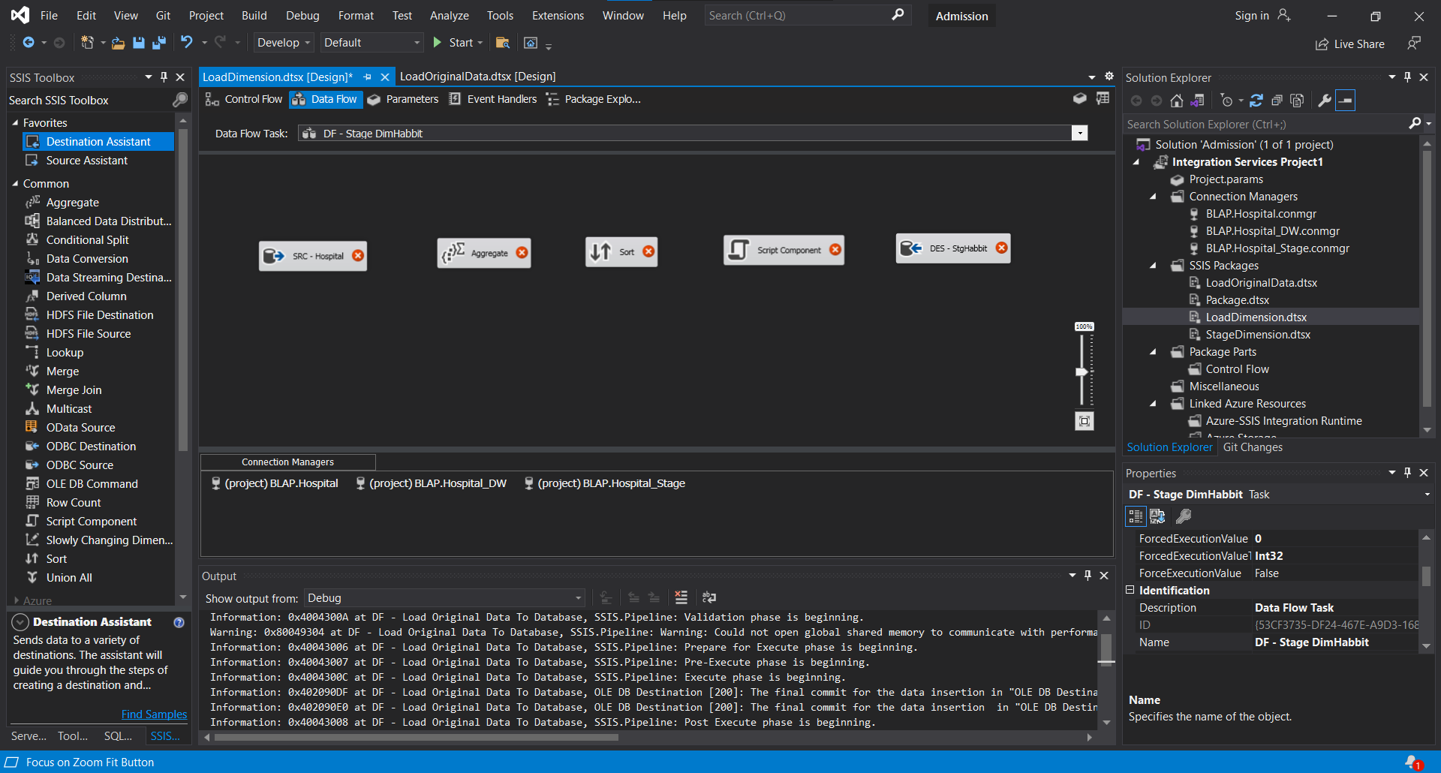

3. Tiến hành cấu hình các task:

- Cấu hình Source Assistant:



- Cấu hình Aggregate:

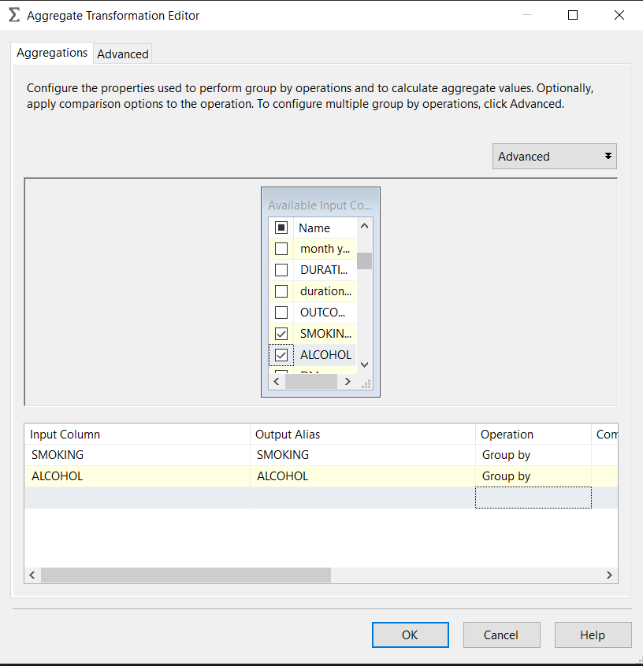

- Cấu hình Sort:

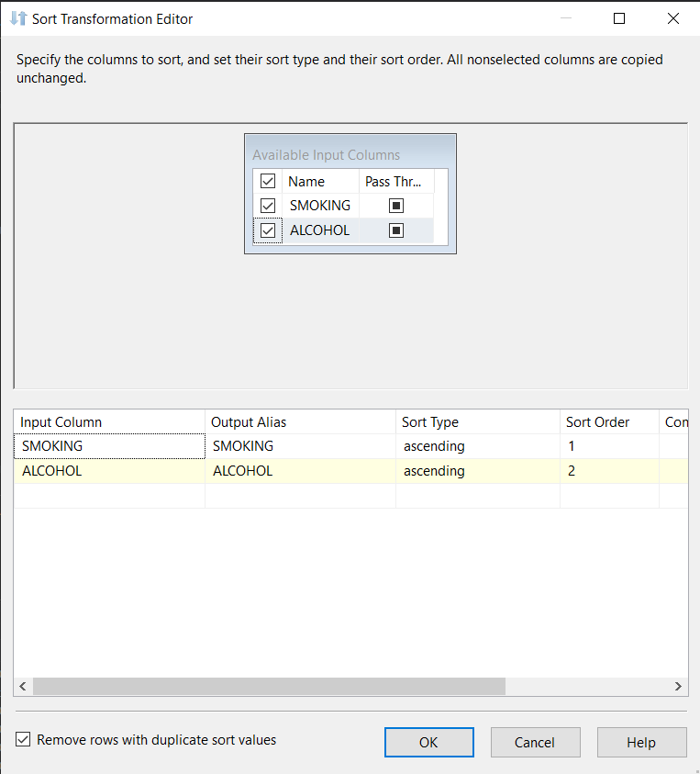

- Cấu hình Script Component:

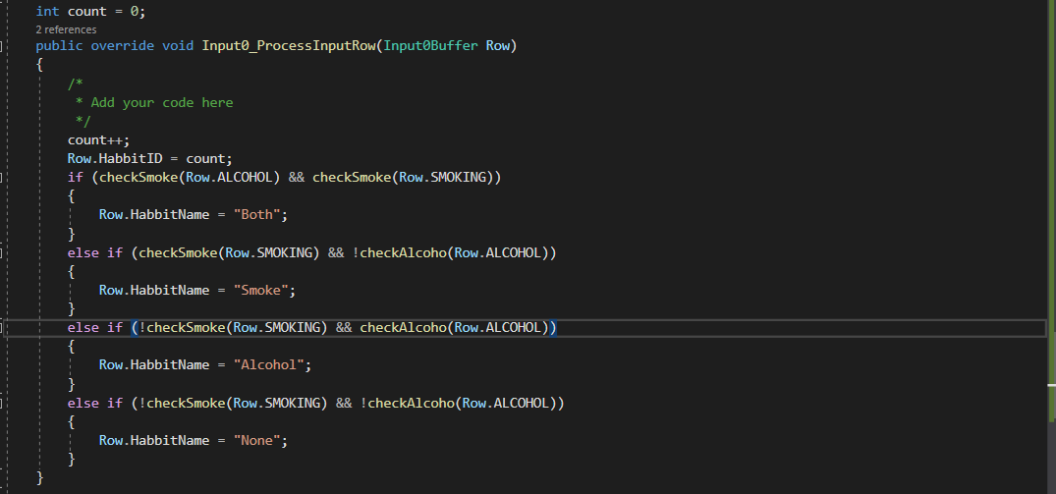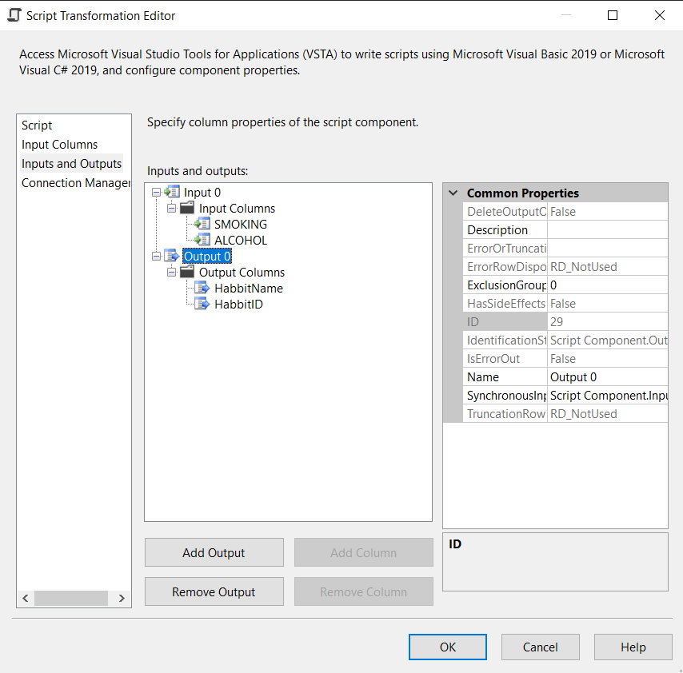

- Cấu hình Destination Assistant:

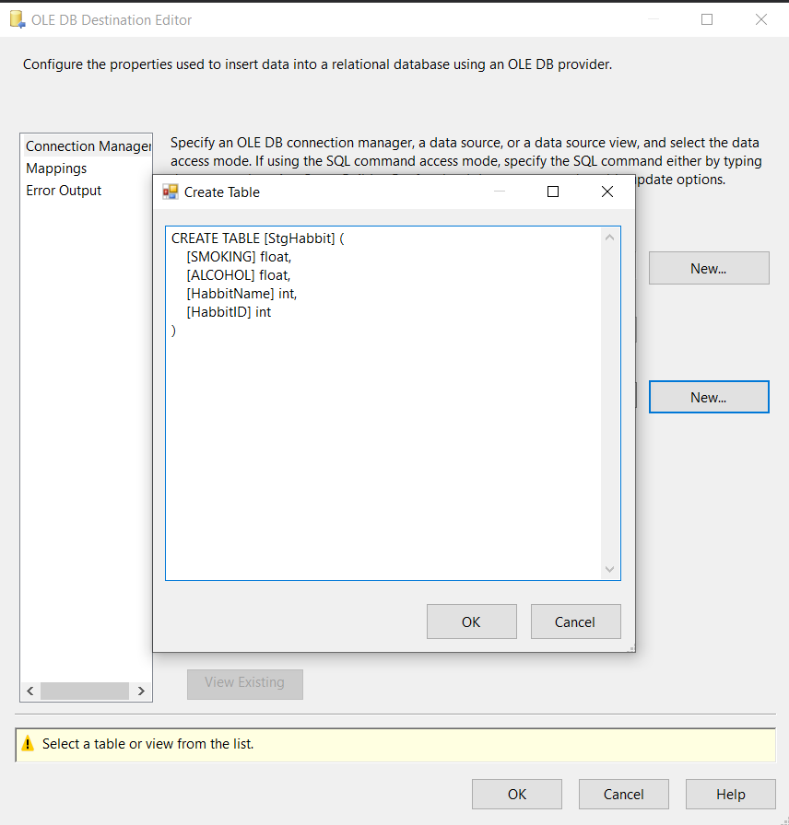

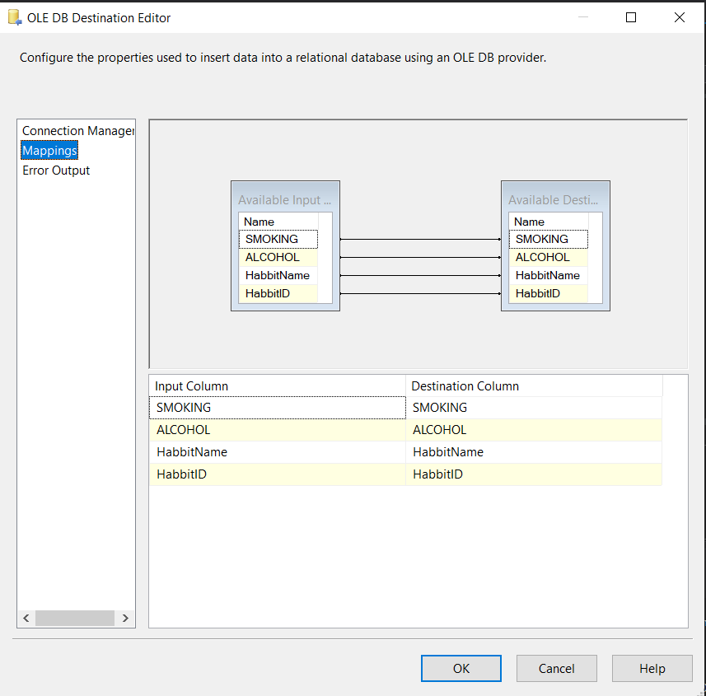

4. Data Flow Task của ta sẽ trông như sau:

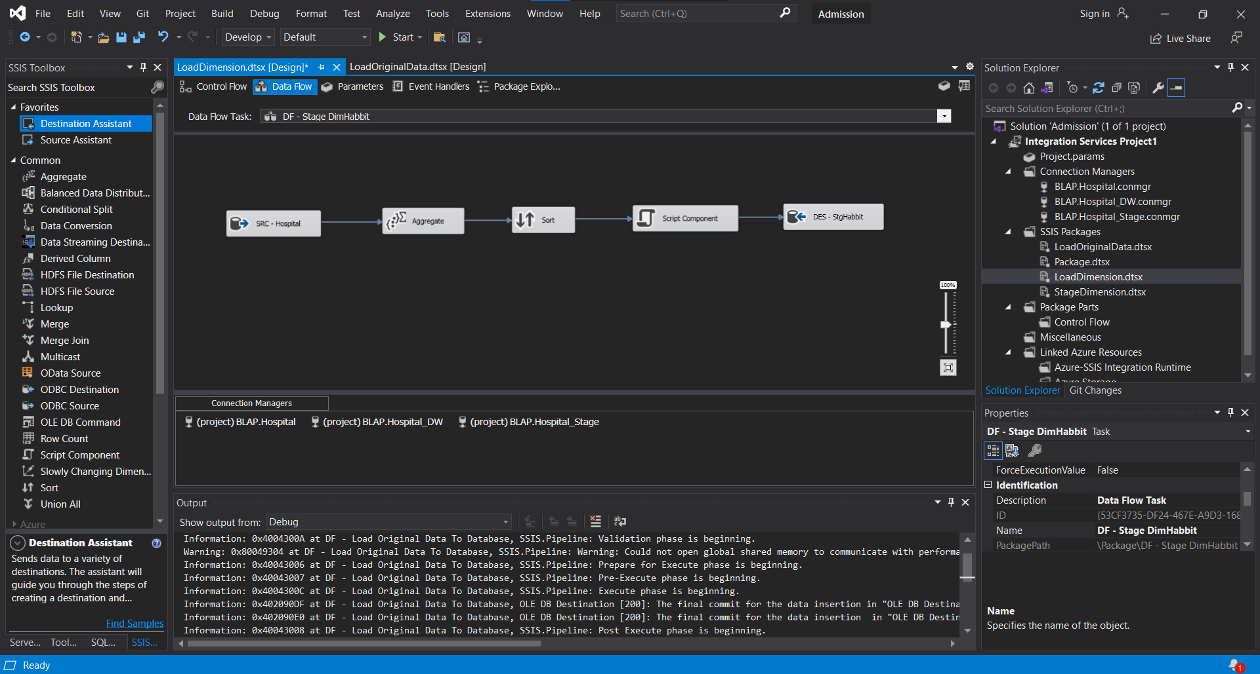

##### 3.3.2.6. StgDate

1. Ta tạo một package mới mang tên **DateDimensionImport** đồng thời ta tạo thêm một kết nối mới tới **External Sources** để lấy dữ liệu thời gian.

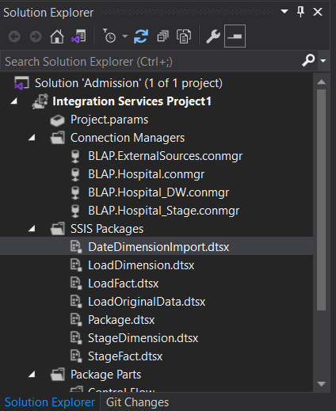

2. Nhấp chọn **DateDimensionImport** và kéo thả 1 **Execute SQL task** và 2 **Data flow tasks** vào **surface design** và tiến hành đặt tên cho các task. Sau khi hoàn thành ta sẽ có kết quả như hình sau:

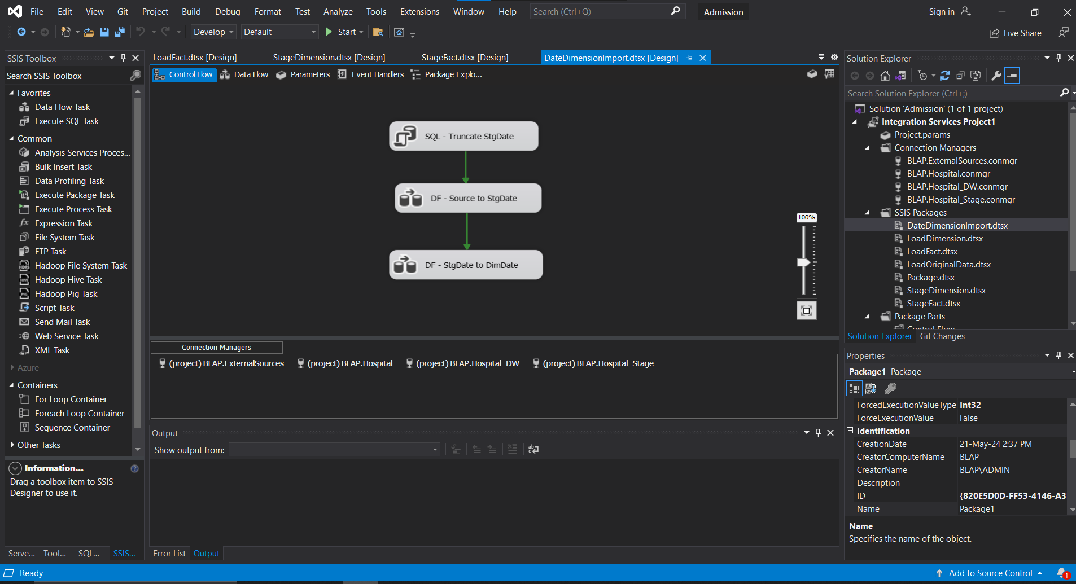

3. Double-click **DF - Source to StgDate** task để mở nó trong Data Flow design surface và thêm vào 1 **Source Assitant** và 1 Destination Assitant. Tiến hành đặt tên và ta sẽ có kết quả như hình sau:

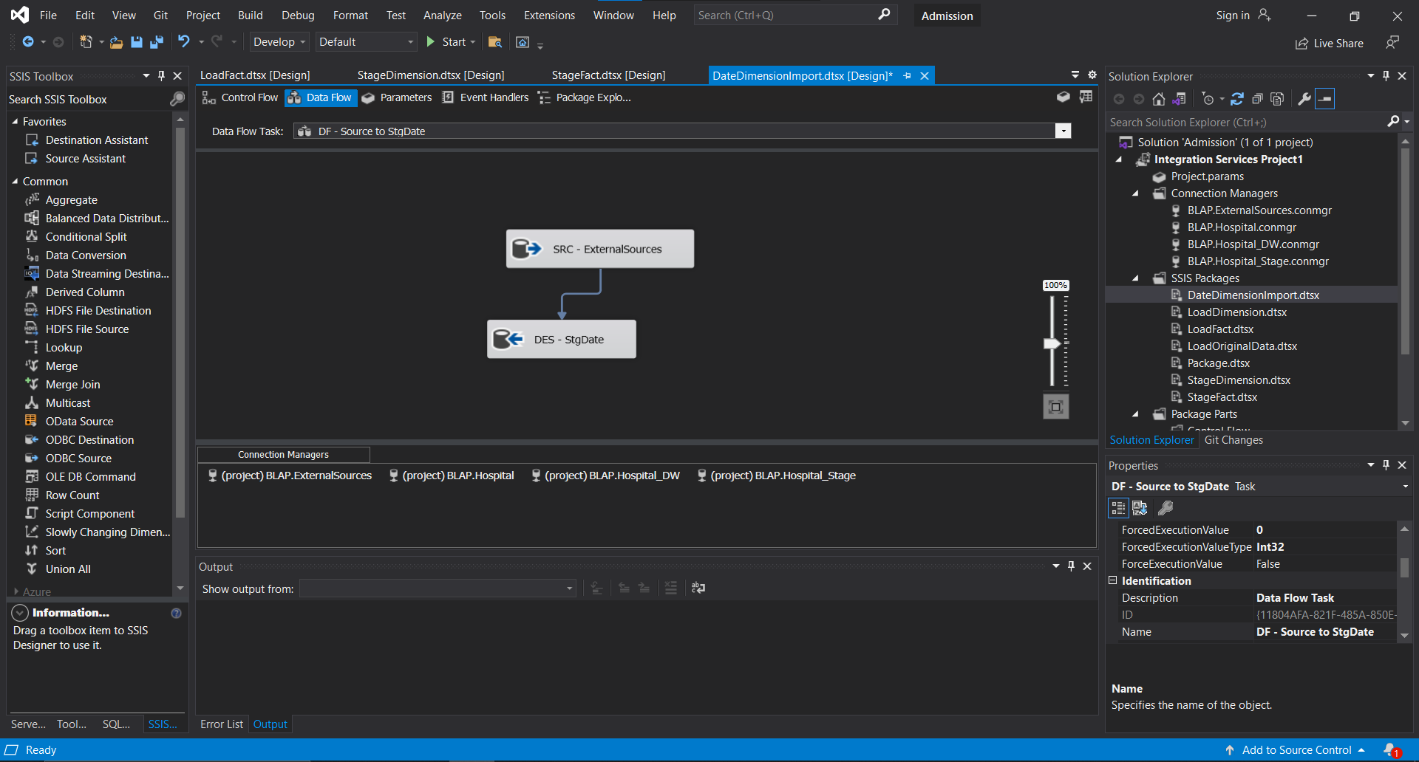

- Cấu hình Source Assistant:

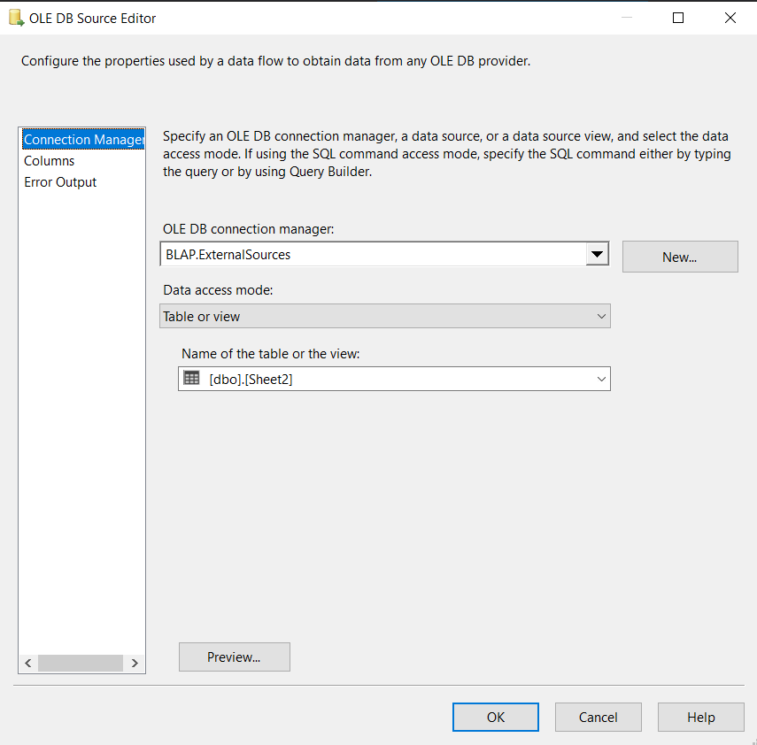

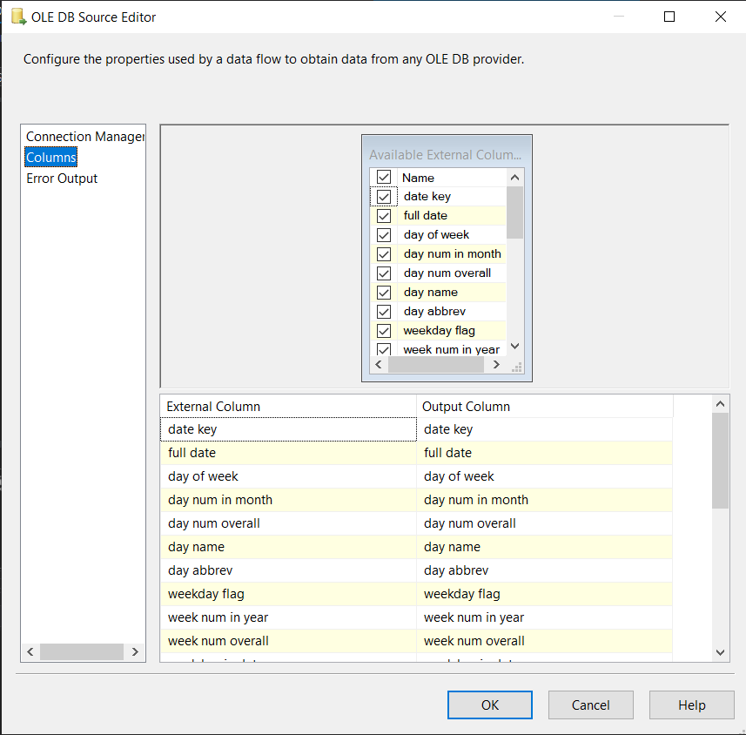

*Dữ liệu của bảng được lấy từ file Excel* ***DateStage.xls*** *với nội dung dữ liệu như sau*

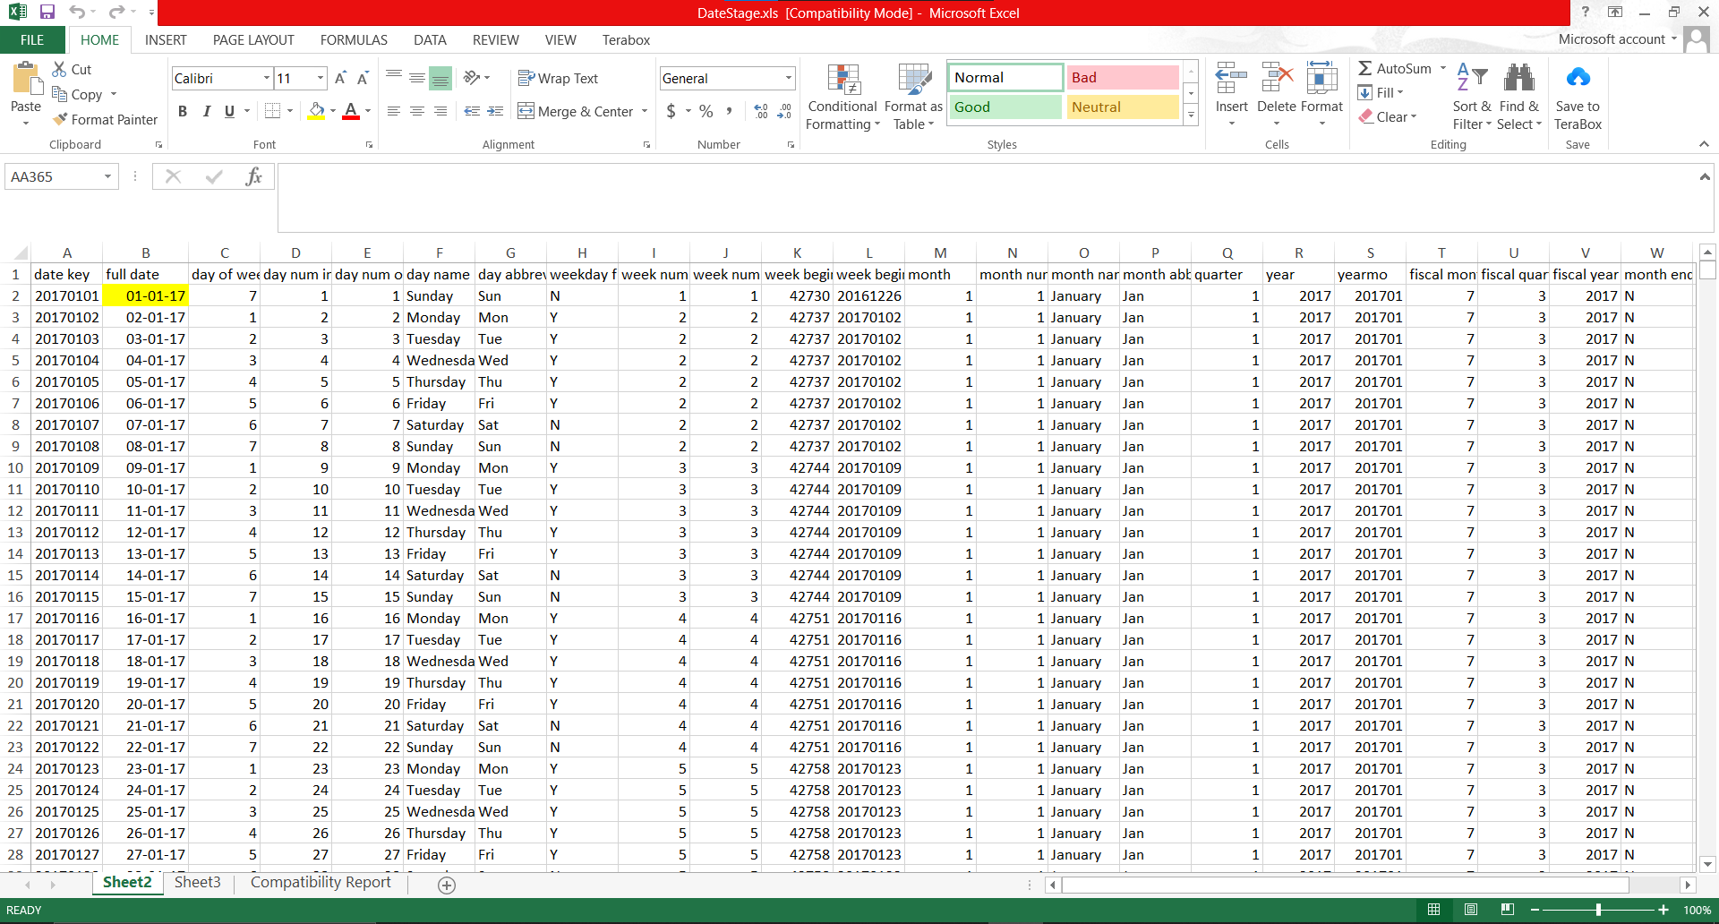

- Cấu hình Destination Assistant:

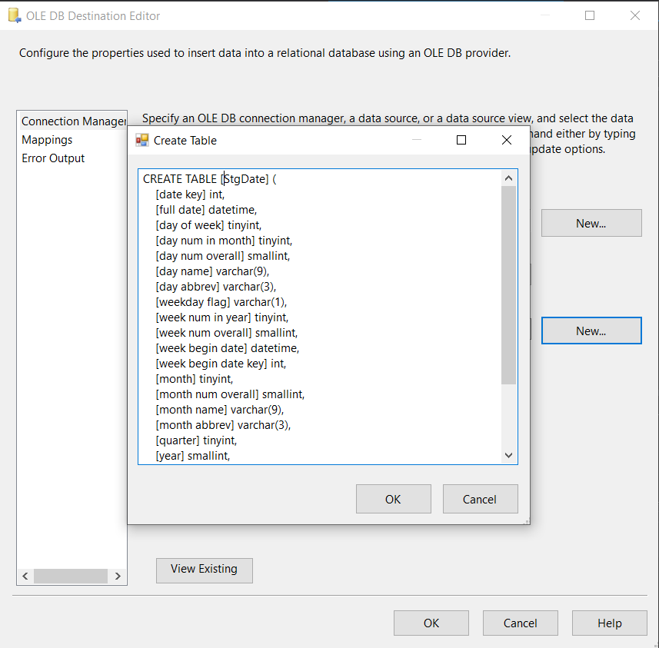

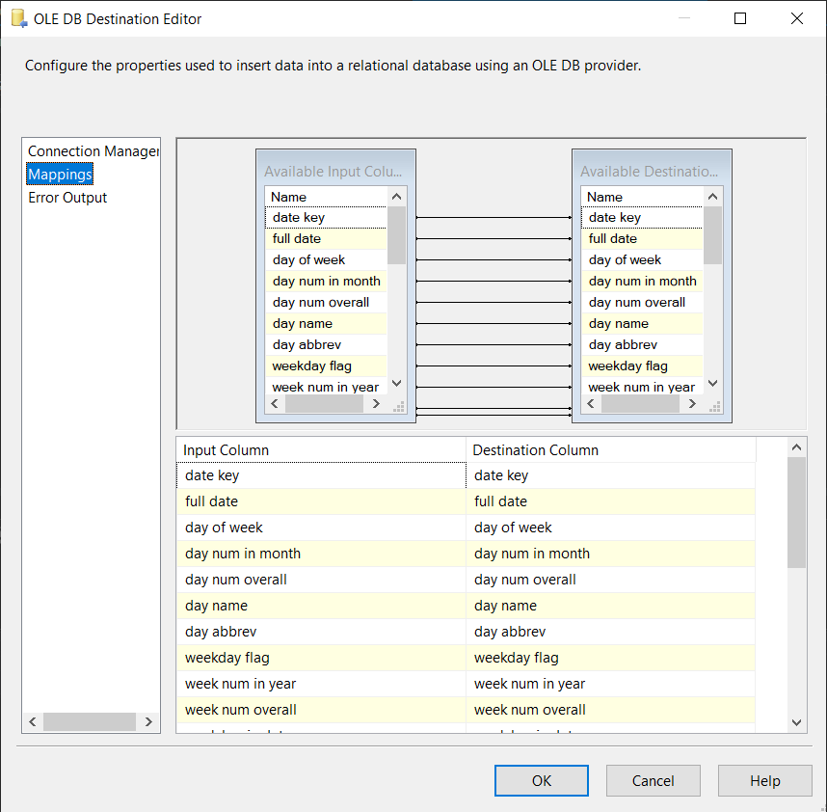

4. Data Flow Task của ta sẽ trông như sau:

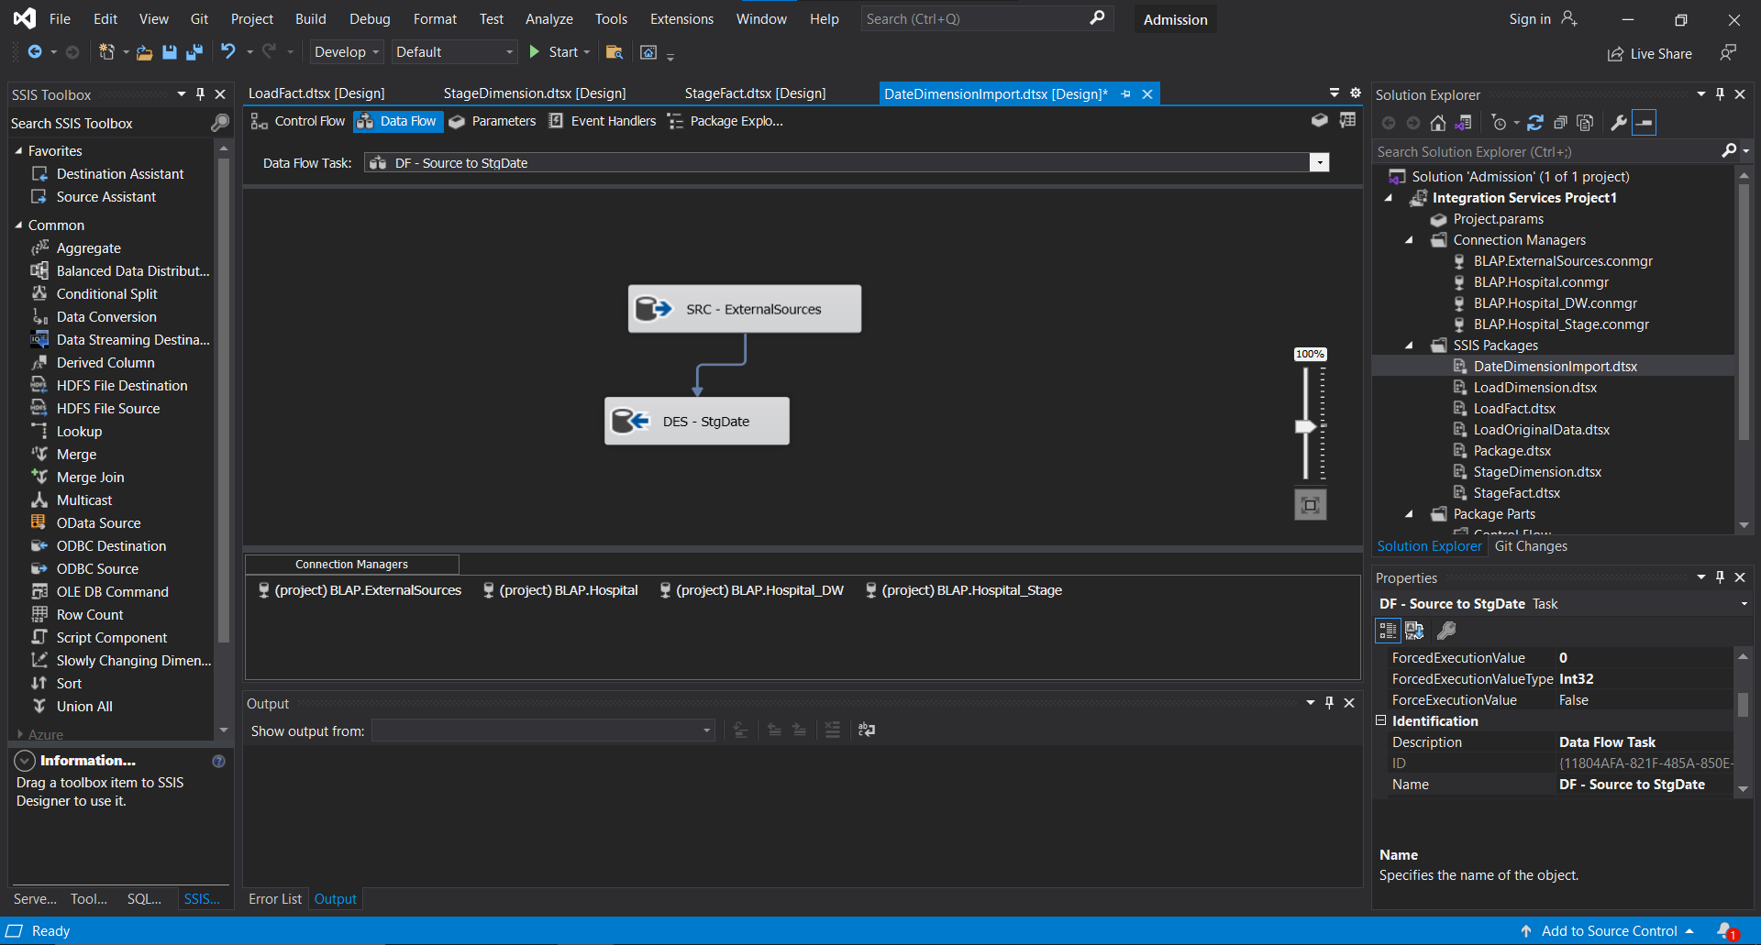

##### 3.3.2.7. Cấu hình Execute SQL Task

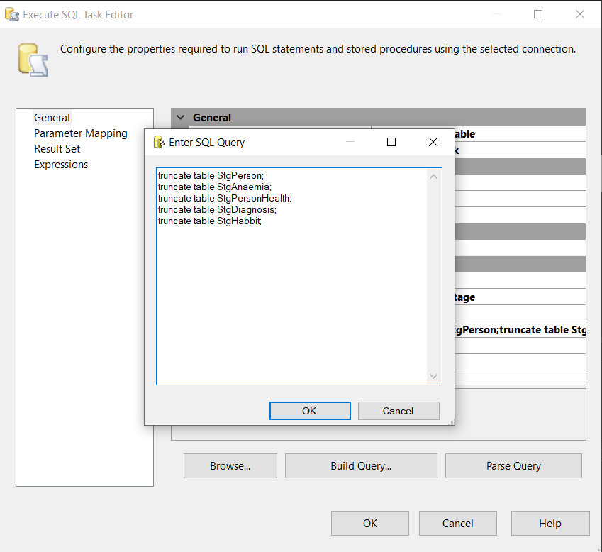

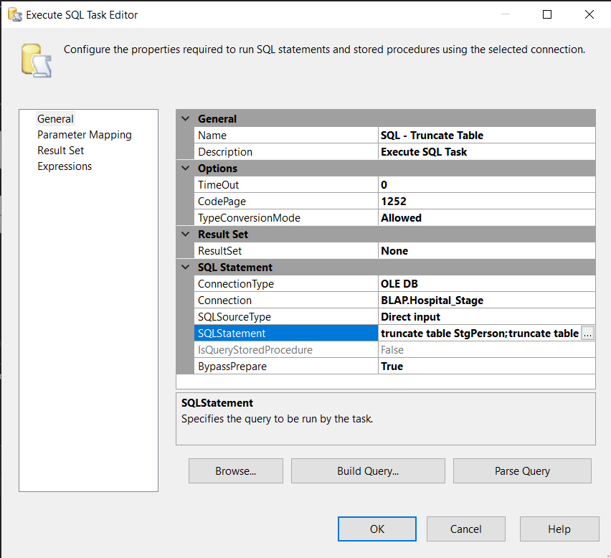

##### 3.3.2.8. Tiến hành chạy Stage dữ liệu

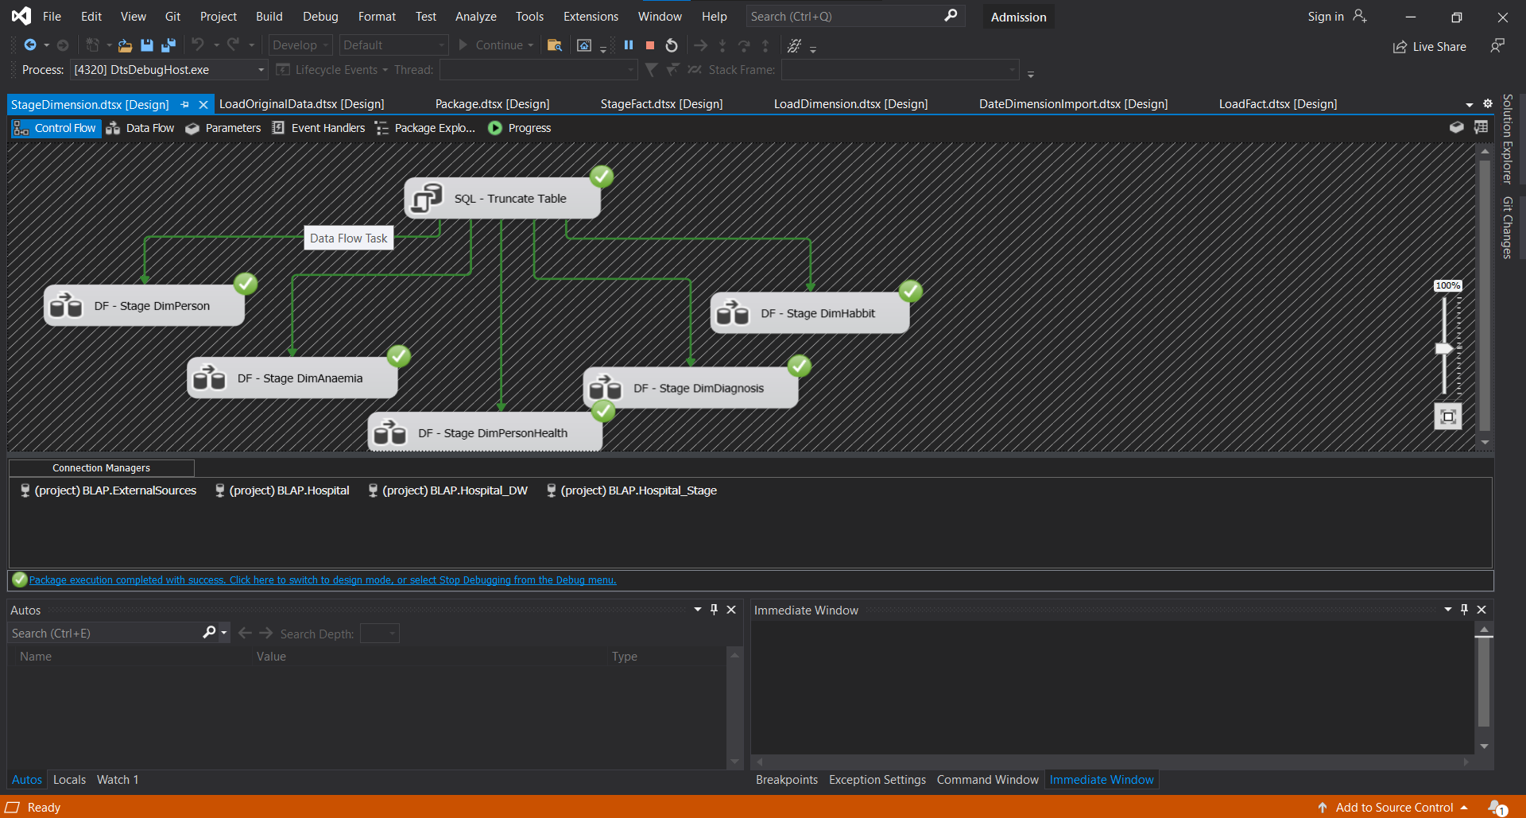

- StgPerson

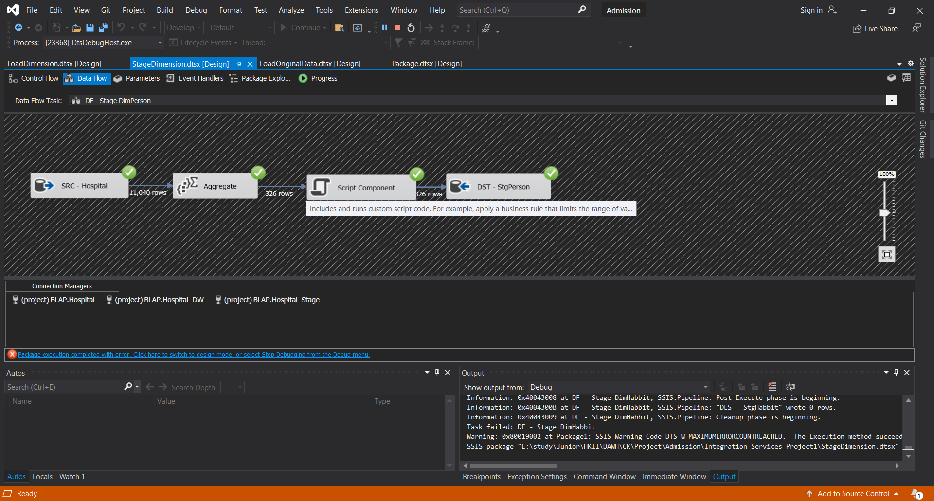

- StgAnaemia

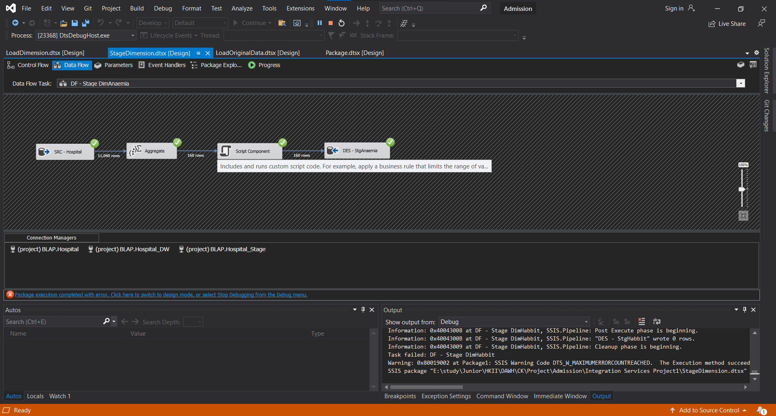

- StgPersonHealth

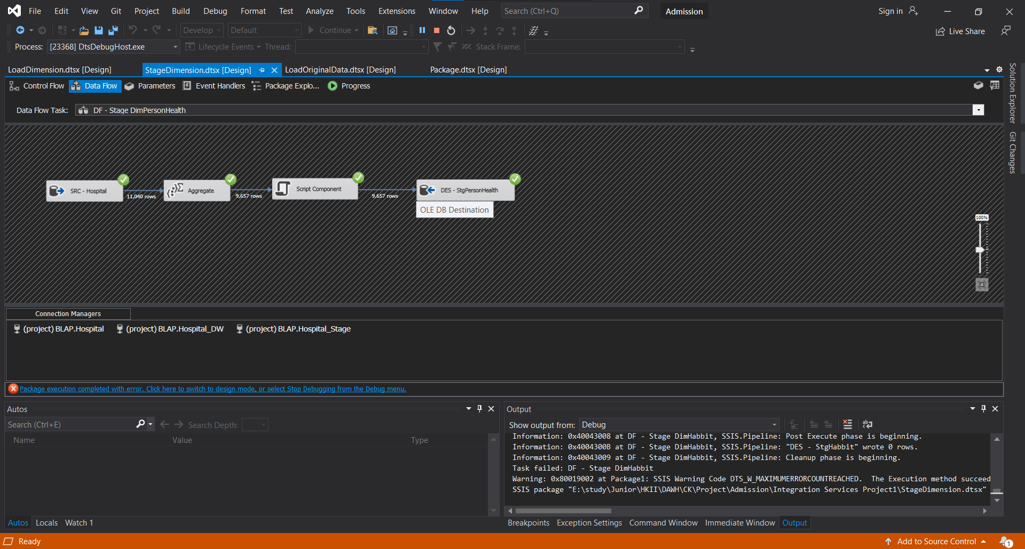

- StgDiagnosis

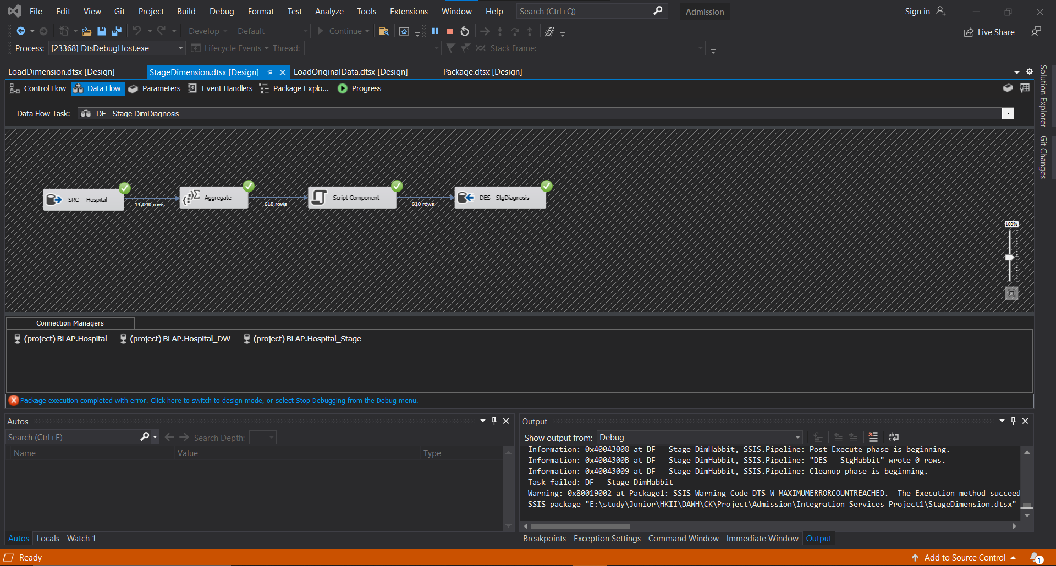

- StgHabbit

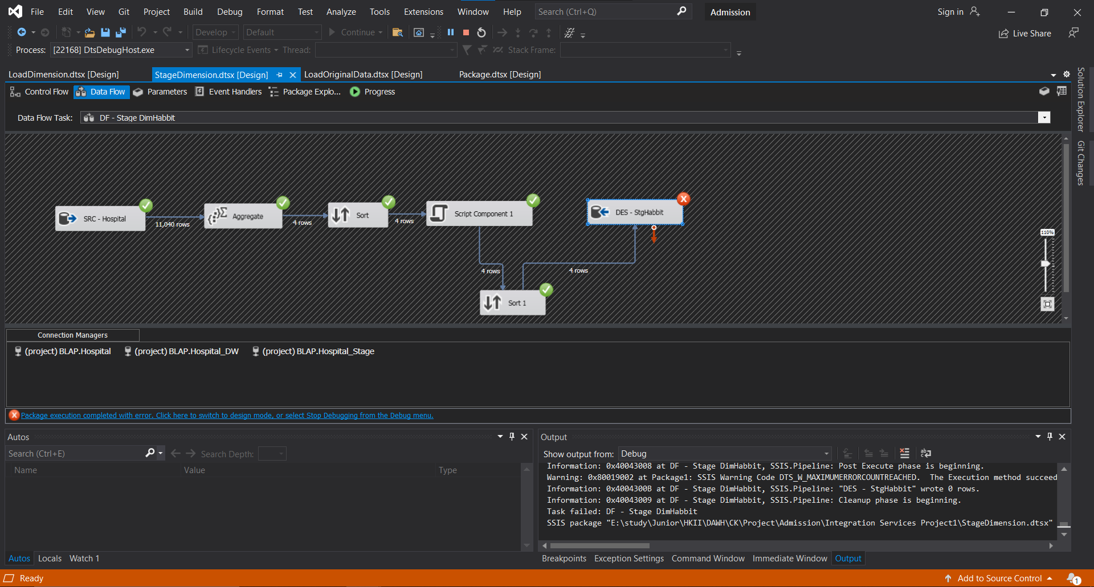

- StgDate

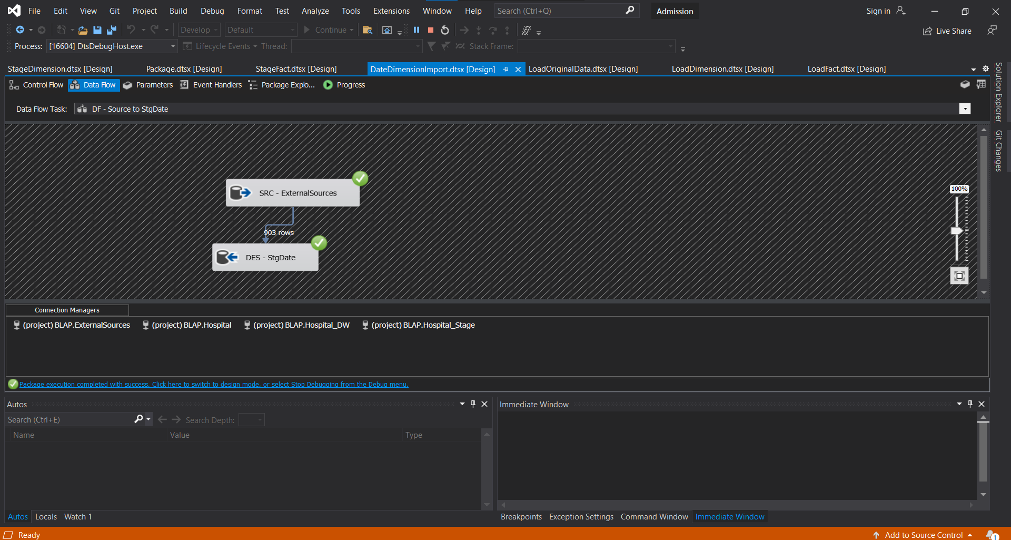

#### 3.3.3. Load dữ liệu vào các Dimension

1. Click vào **LoadDimension.dtsx** và tiến hành thêm vào 6 **Data Flow Task** như hình sau:

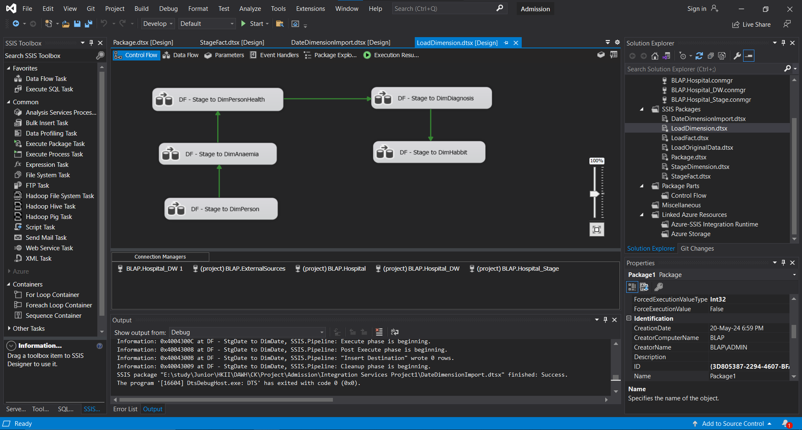

2. Đổi tên các task như sau:



3. Tiến hành load các **Dimension** sau:

##### 3.3.3.1. DimPerson

1. Click vào **DF - Stage to DimPerson** và thêm **Source Assistant** và **Destination Assistant.**

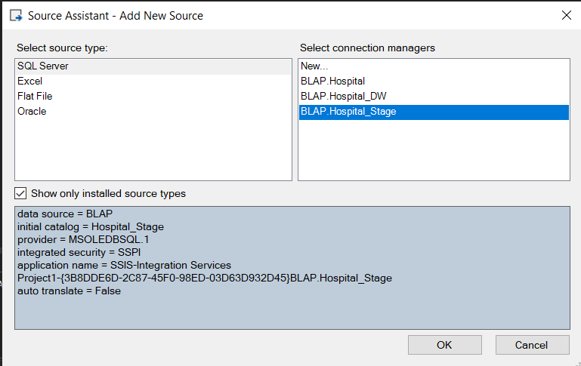

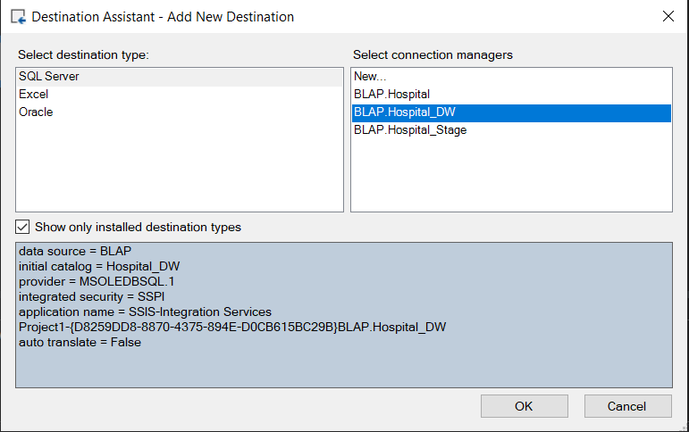

2. Tiến hành đổi tên và ta có được hình như sau:

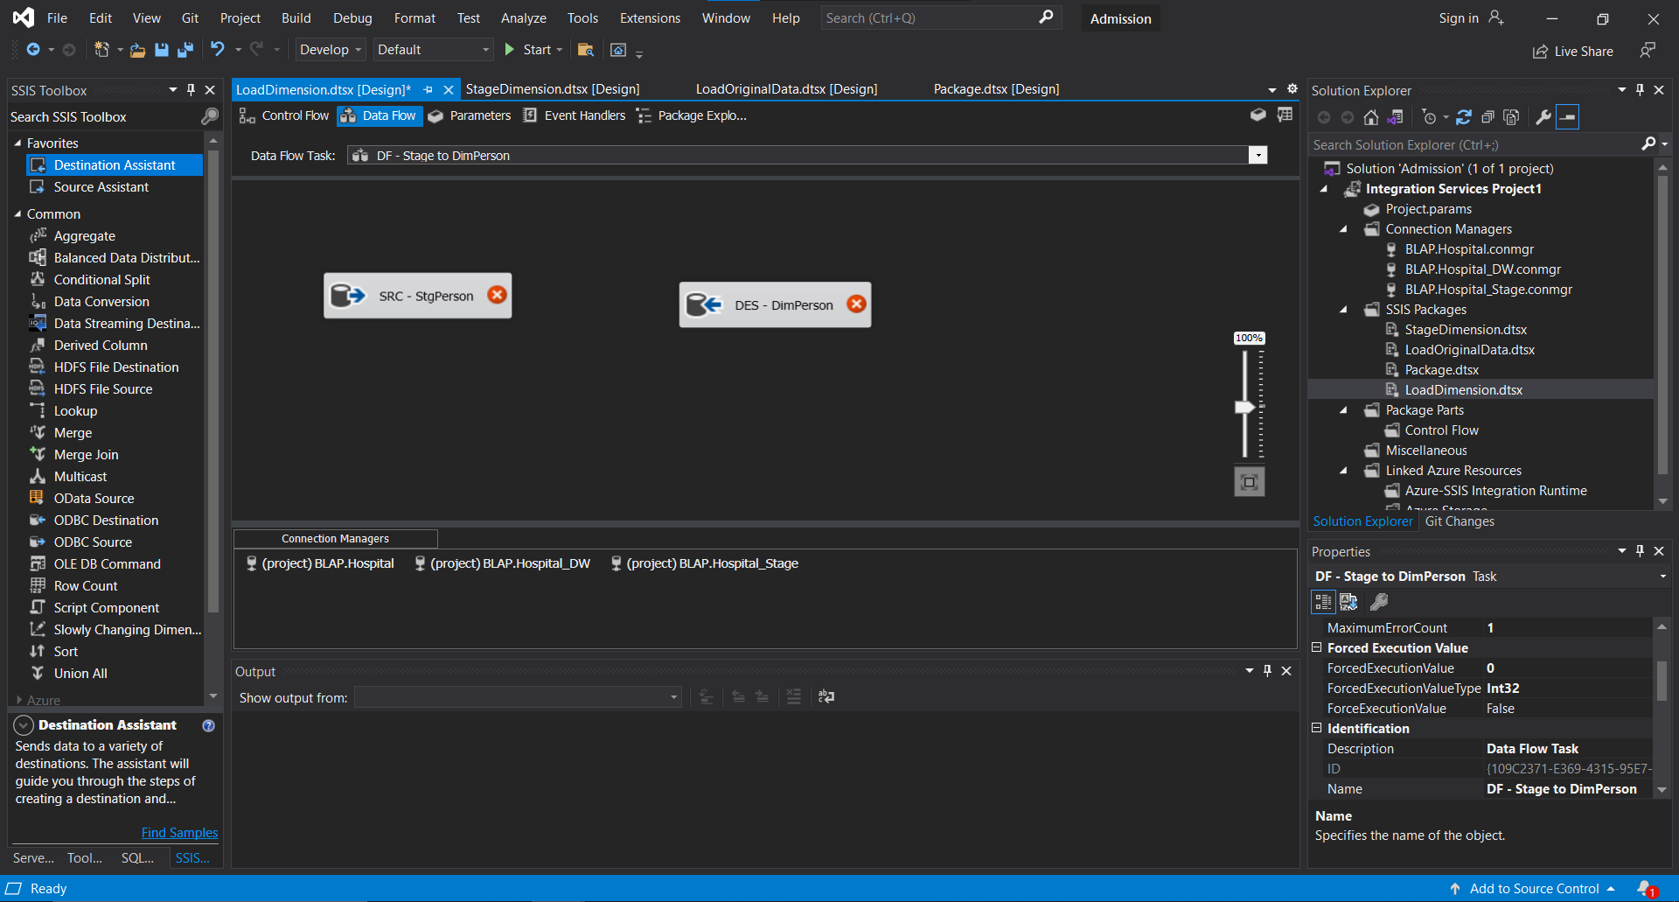

3. Tiến hành cấu hình các task:

- Cấu hình Source Assistant:

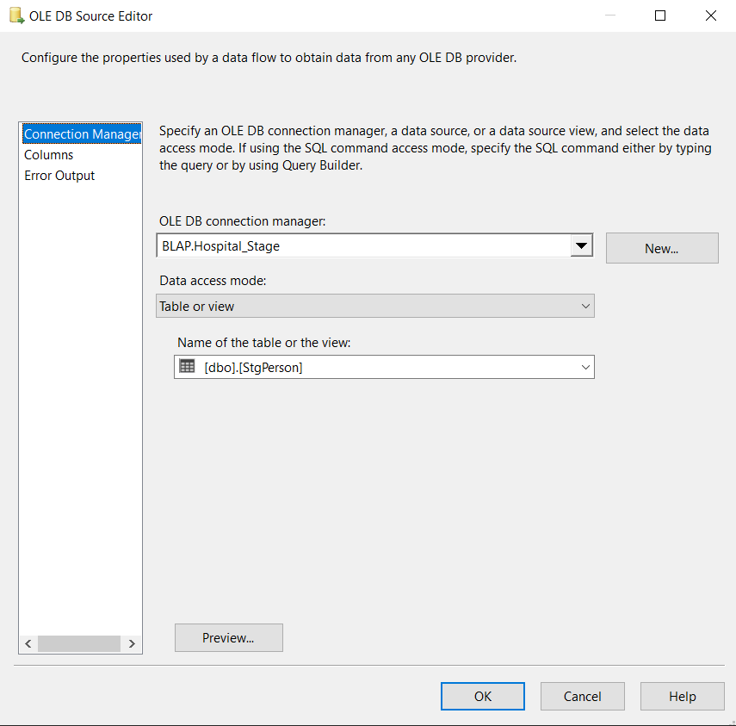

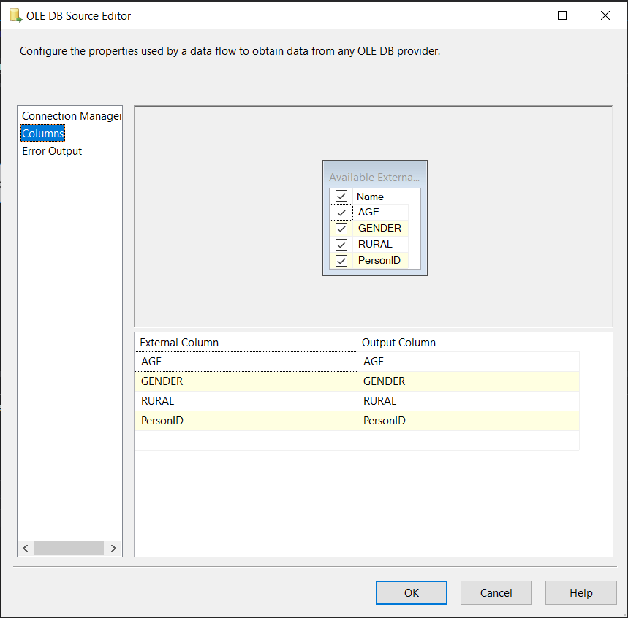

- Cấu hình Destination Assistant:

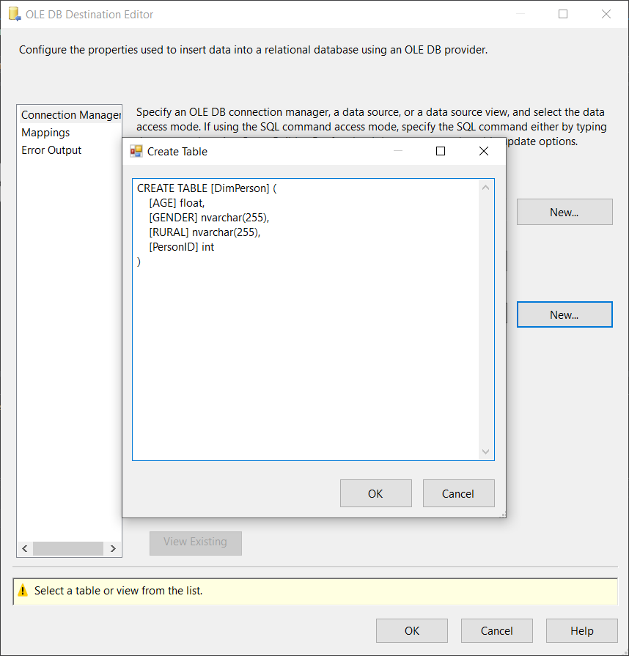

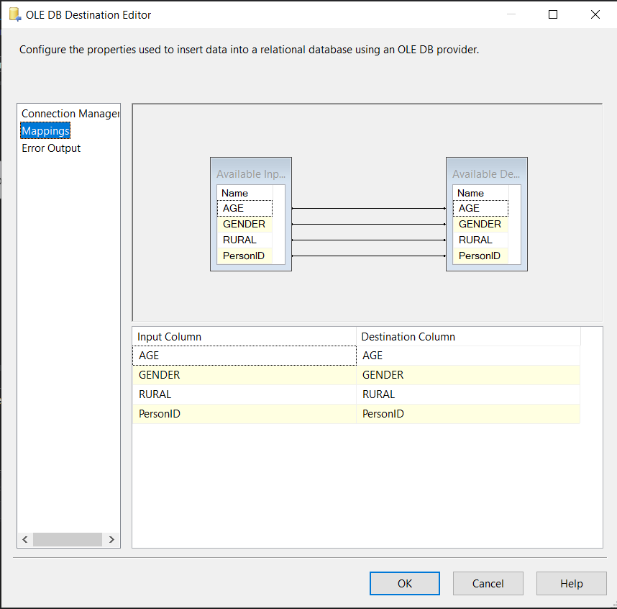

4. Data Flow Task của ta sẽ trông như sau:

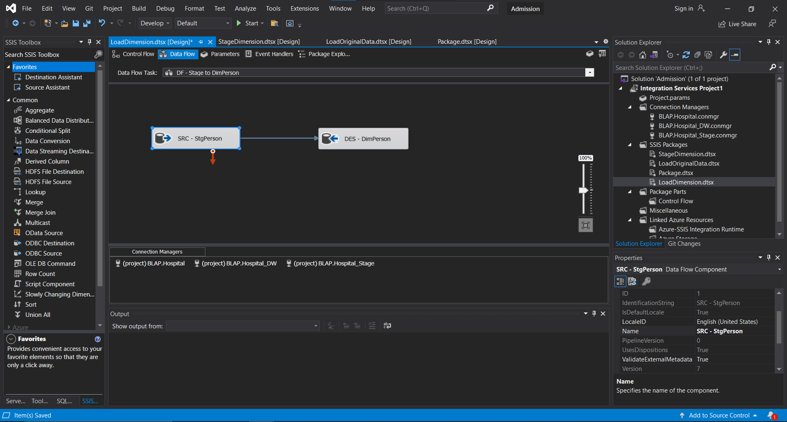

##### 3.3.3.2. DimAnaemia

1. Click vào **DF - Stage to DimAnaemia** và thêm **Source Assistant** và **Destination Assistant.**





2. Tiến hành đổi tên và ta có được hình như sau:

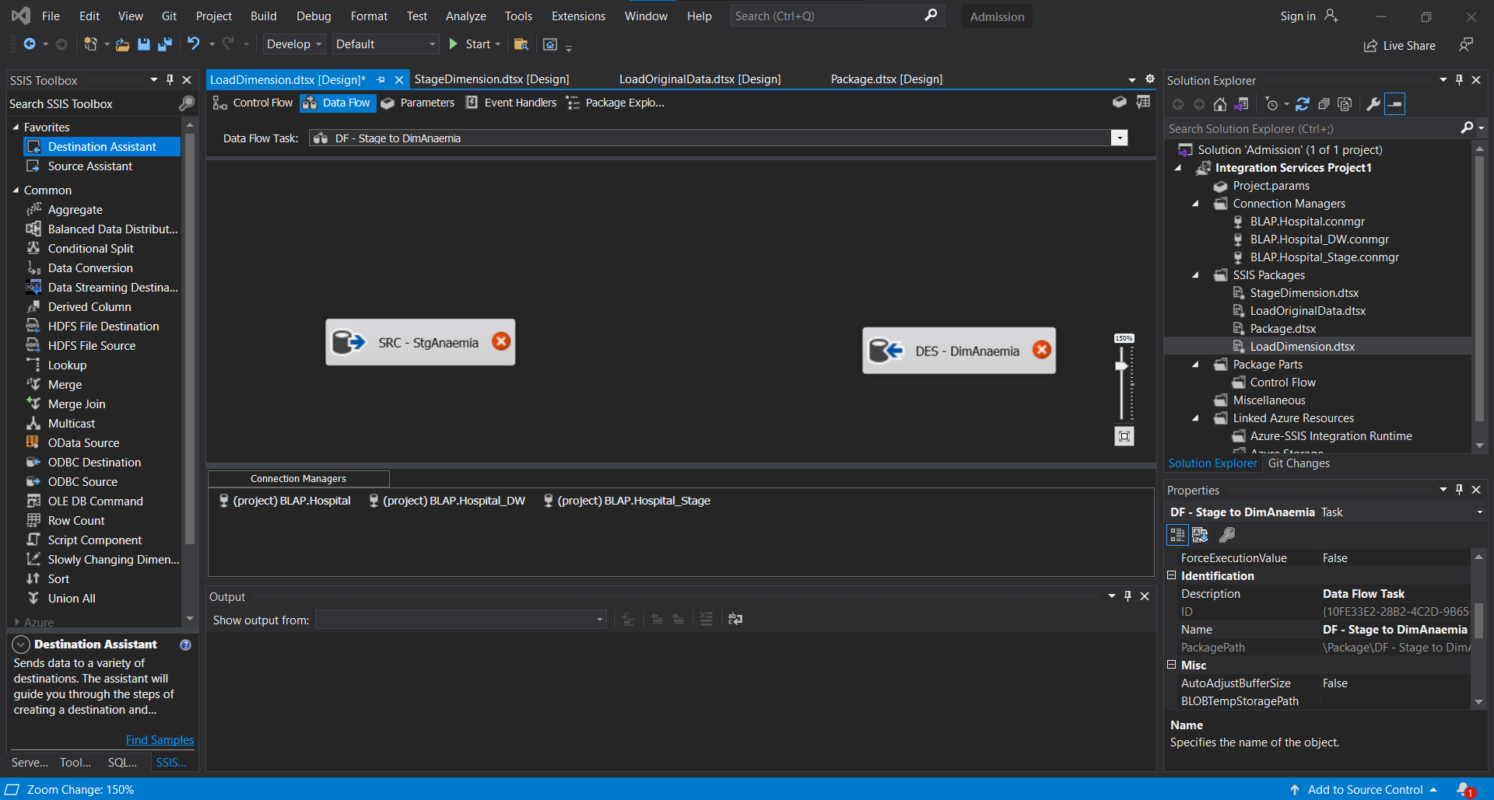

3. Tiến hành cấu hình các task:

- Cấu hình Source Assistant:

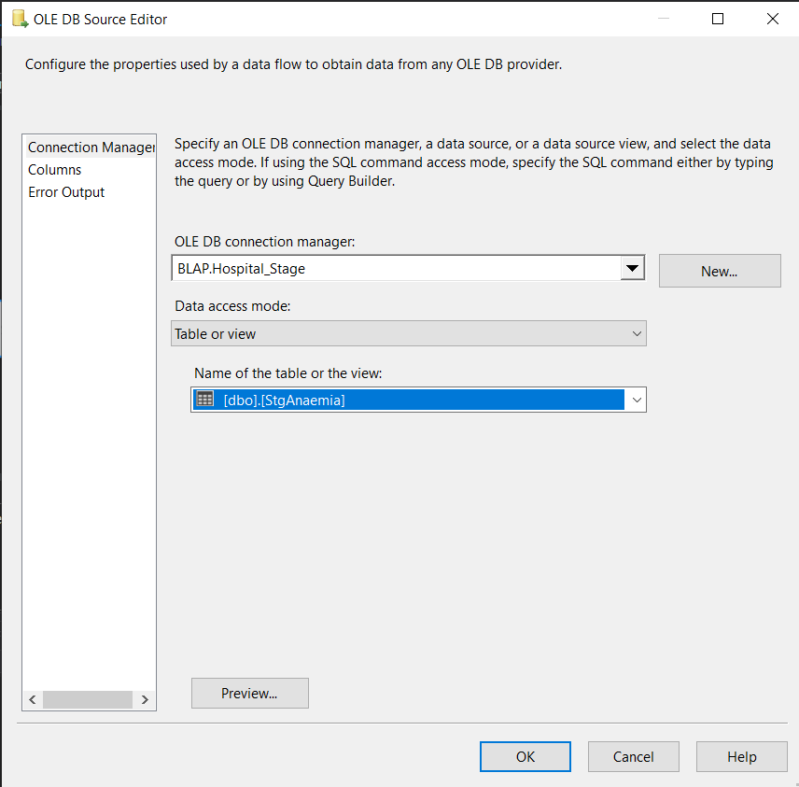

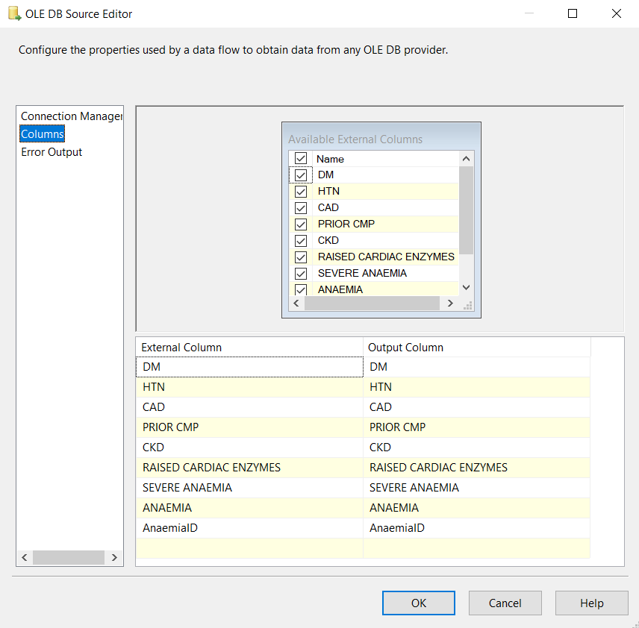

- Cấu hình Destination Assistant:

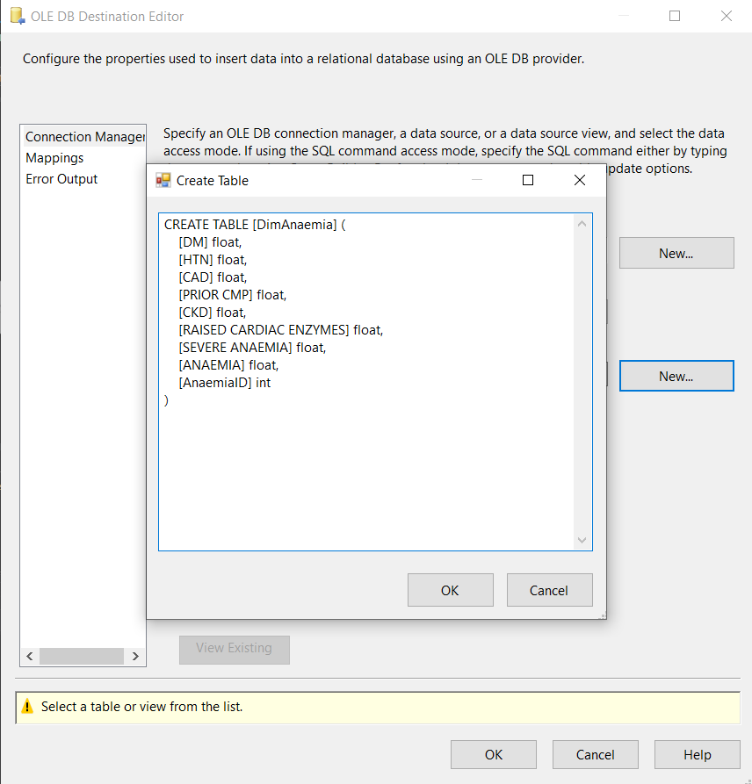

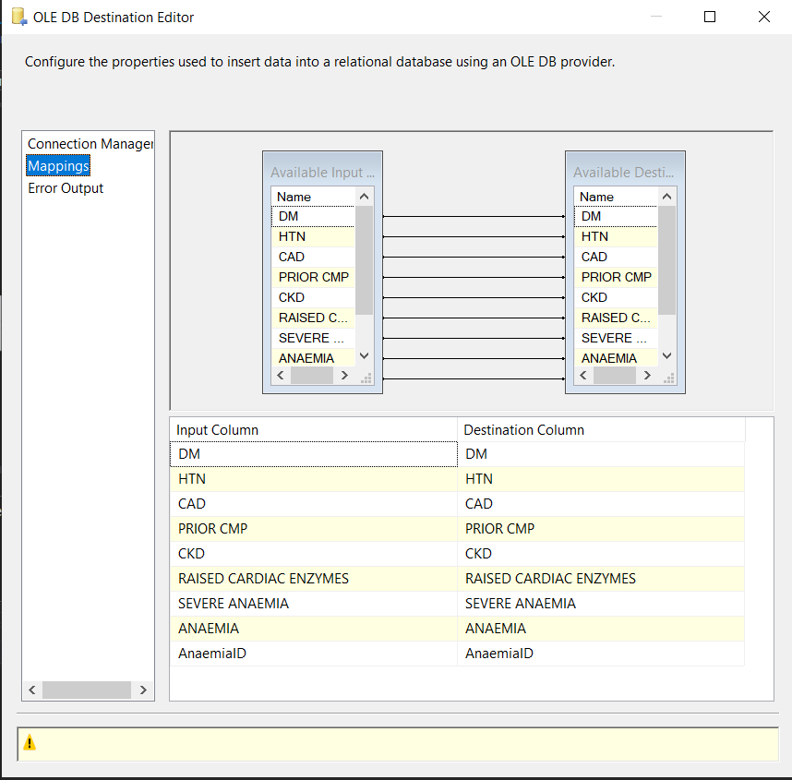

4. Data Flow Task của ta sẽ trông như sau:

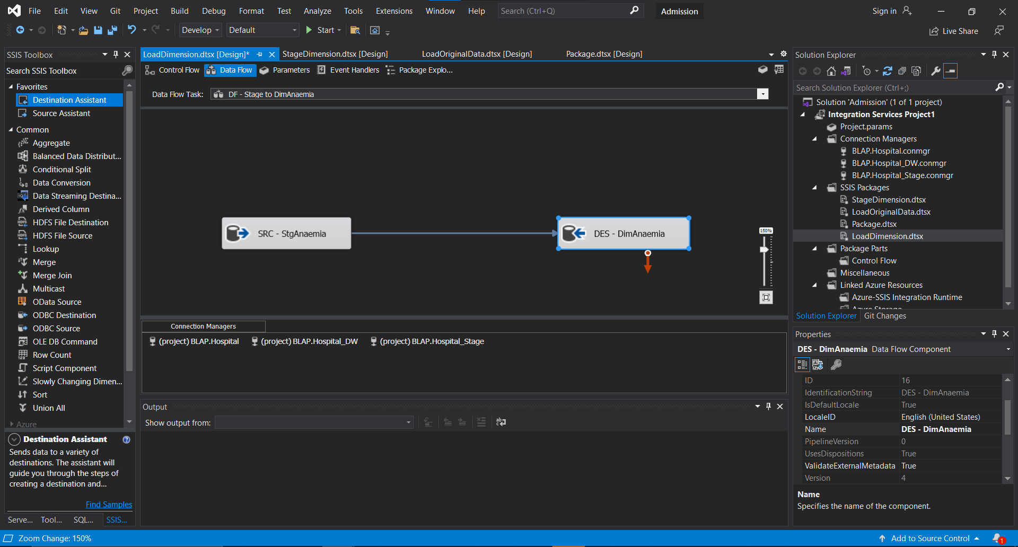

##### 3.3.3.3. DimPersonHealth

1. Click vào **DF - Stage to DimPersonHealth** và thêm **Source Assistant** và **Destination Assistant.**





2. Tiến hành đổi tên và ta có được hình như sau:

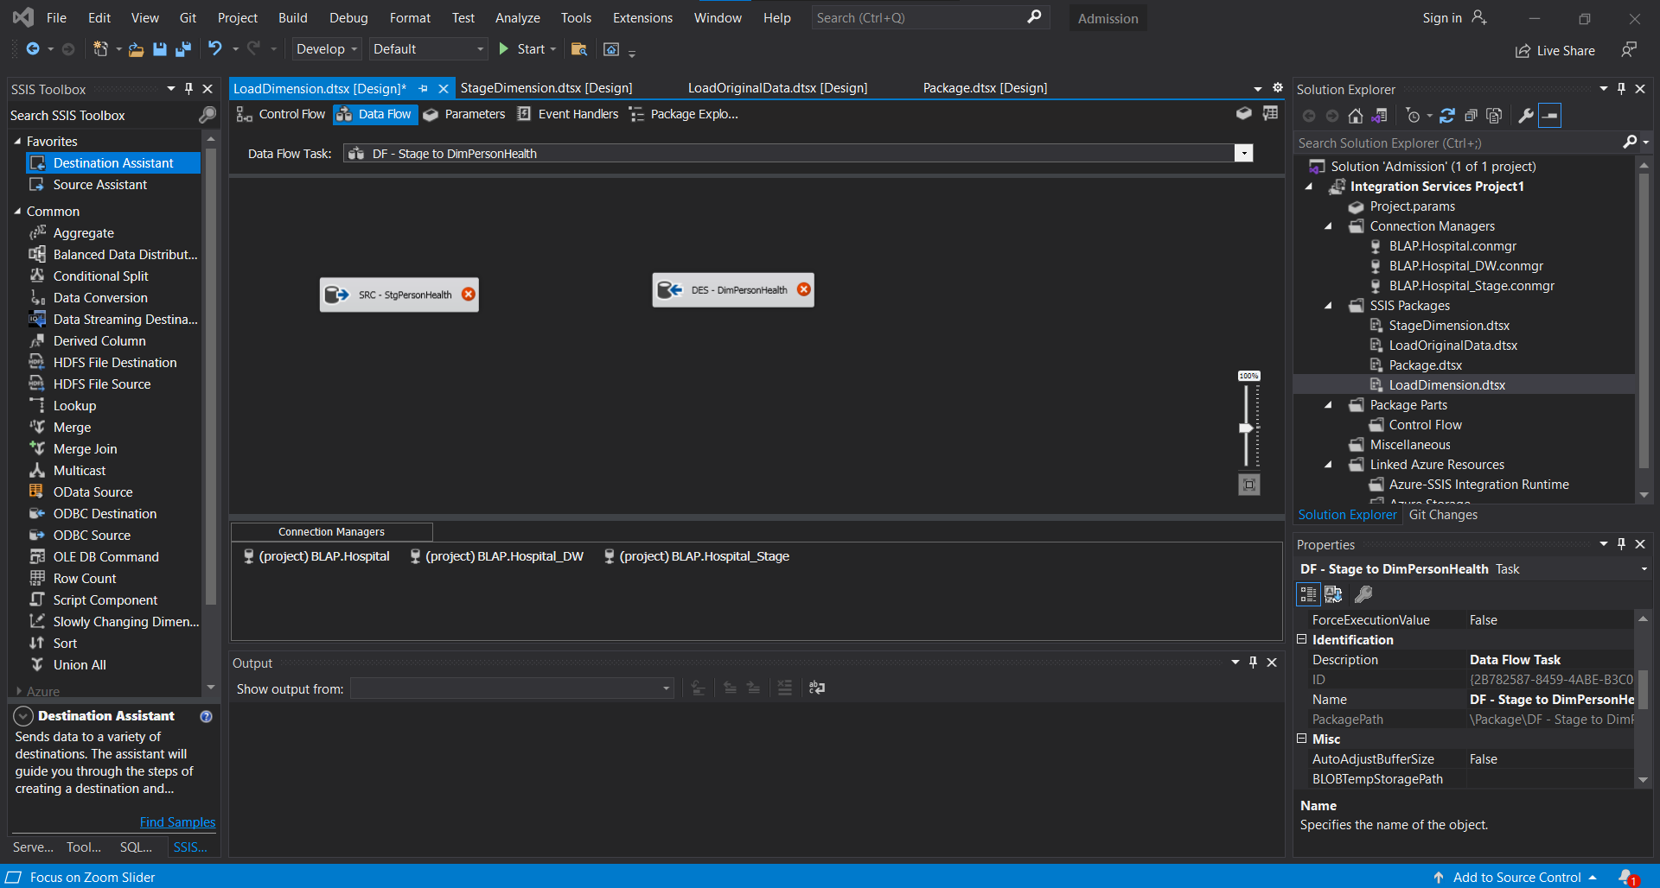

3. Tiến hành cấu hình các task:

- Cấu hình Source Assistant:

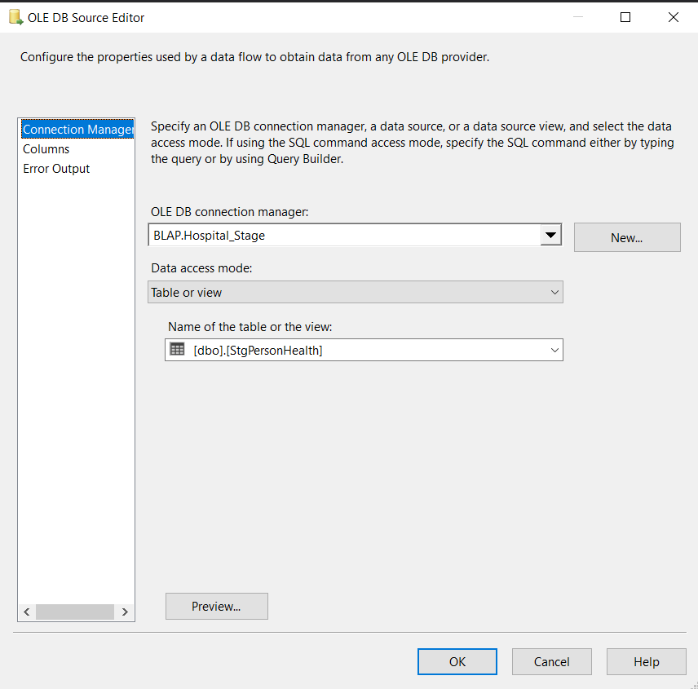

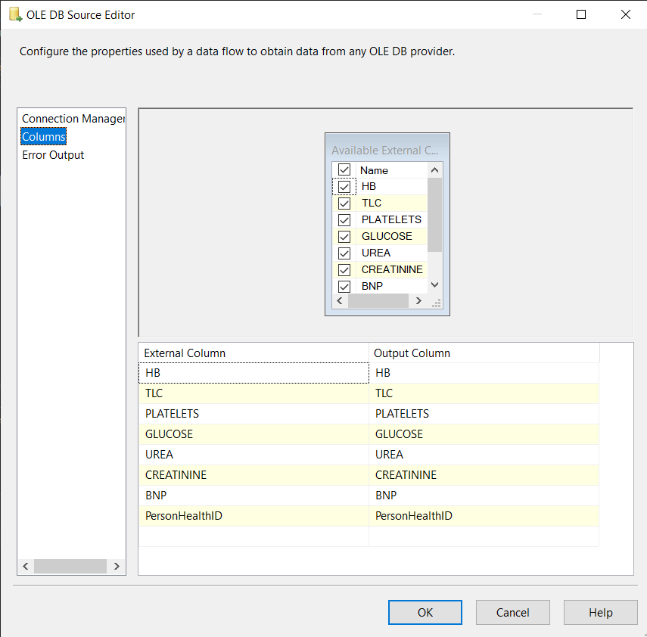

- Cấu hình Destination Assistant:

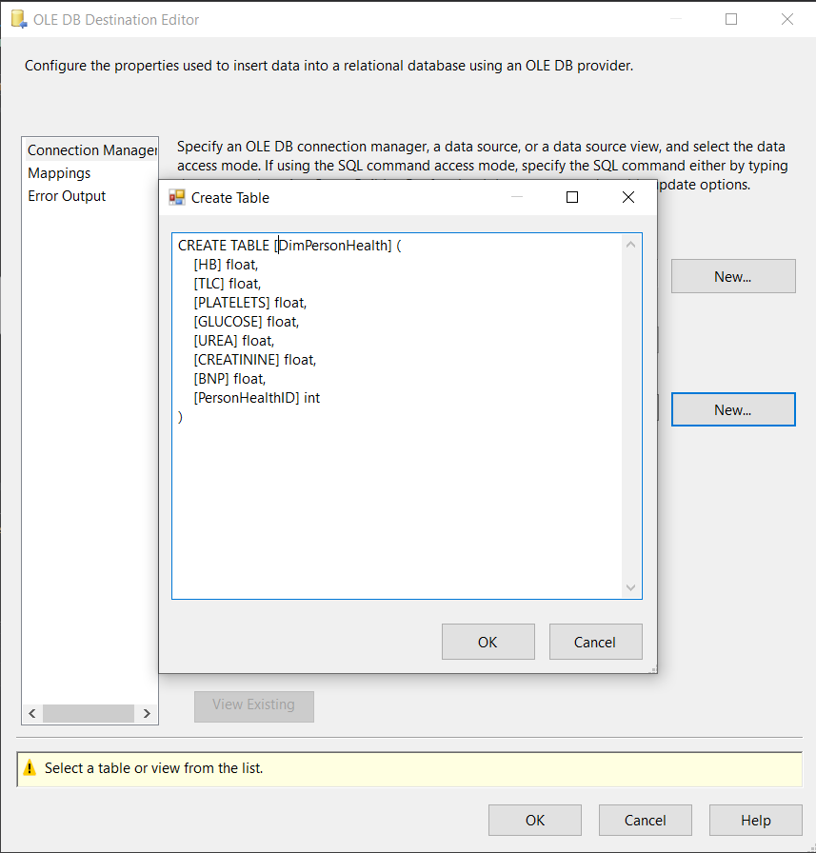

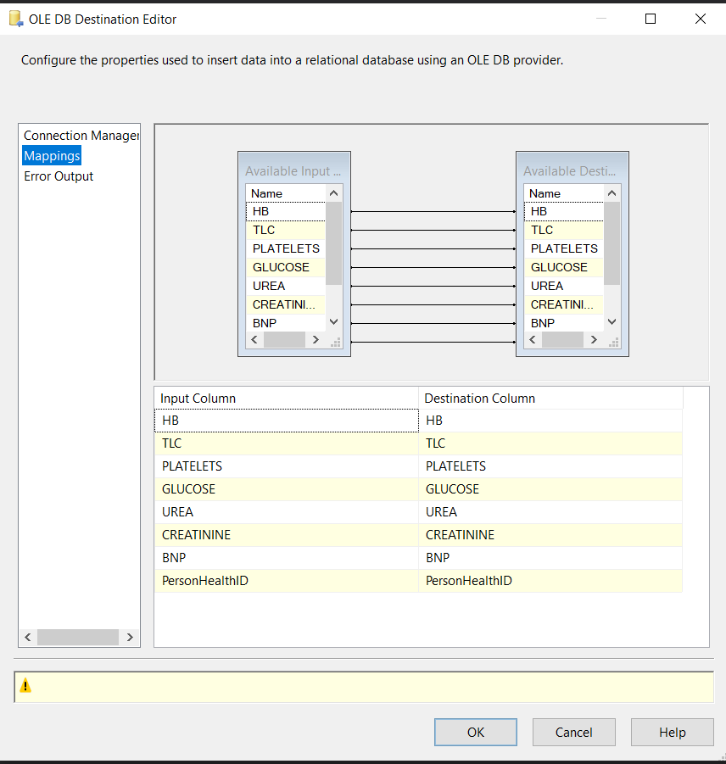

4. Data Flow Task của ta sẽ trông như sau:

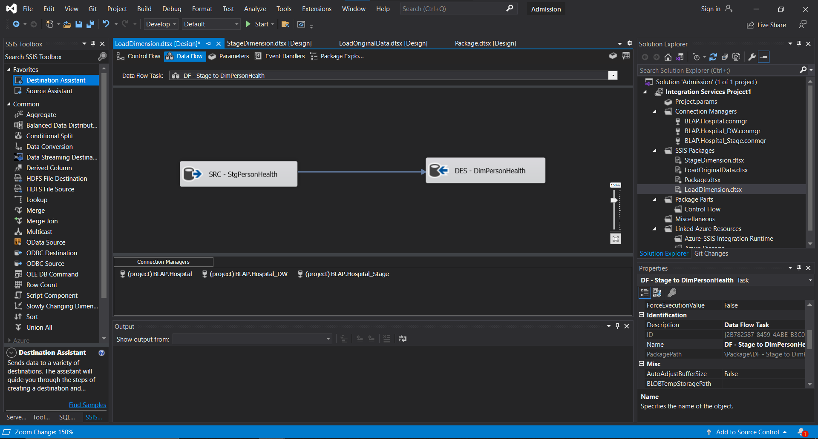

##### 3.3.3.4. DimDiagnosis

1. Click vào **DF - Stage to DimDiagnosis** và thêm **Source Assistant** và **Destination Assistant.**





2. Tiến hành đổi tên và ta có được hình như sau:

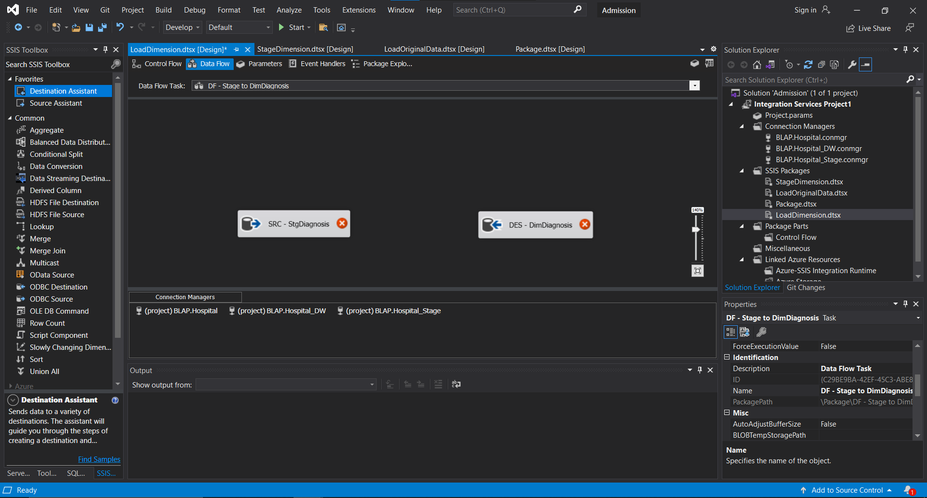

3. Tiến hành cấu hình các task:

- Cấu hình Source Assistant:

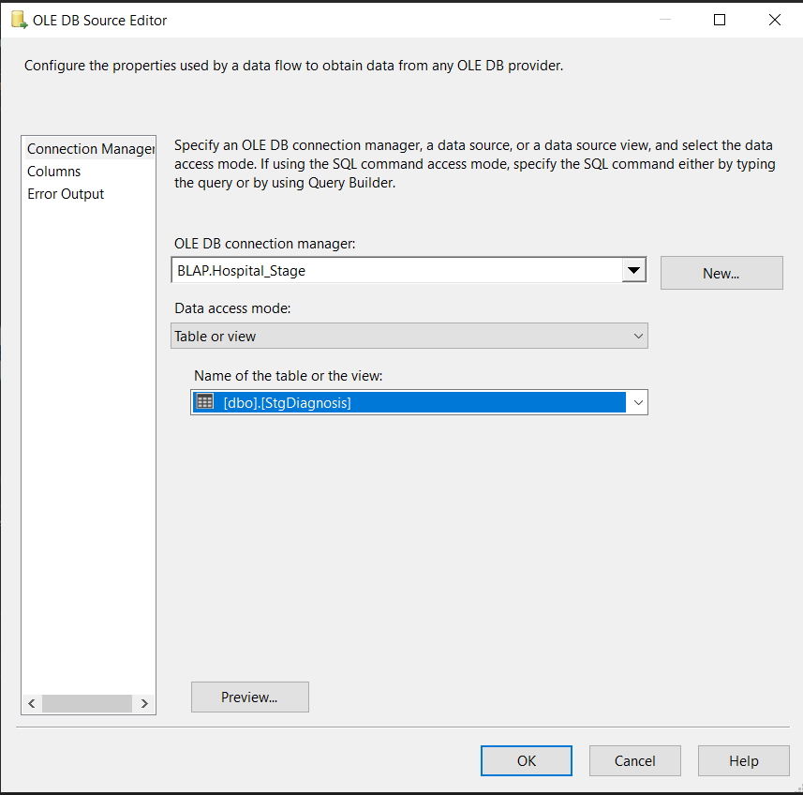

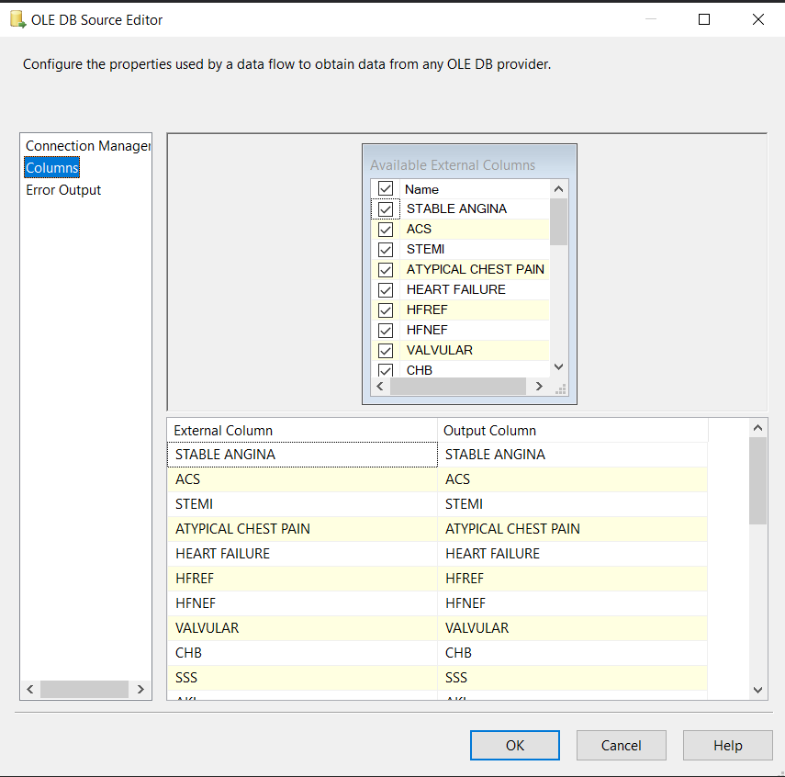

- Cấu hình Destination Assistant:

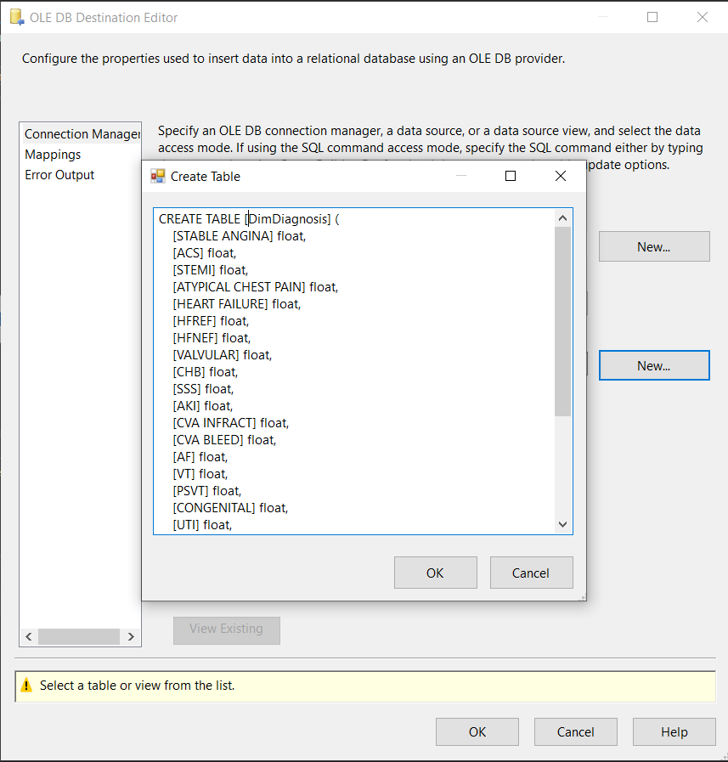

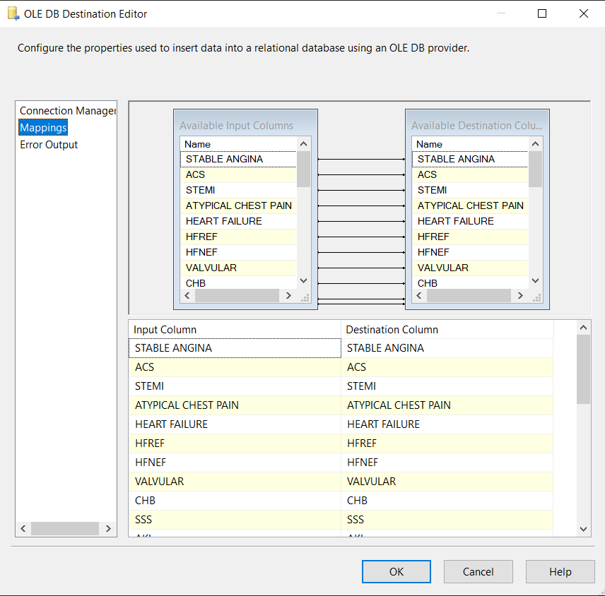

4. Data Flow Task của ta sẽ trông như sau:

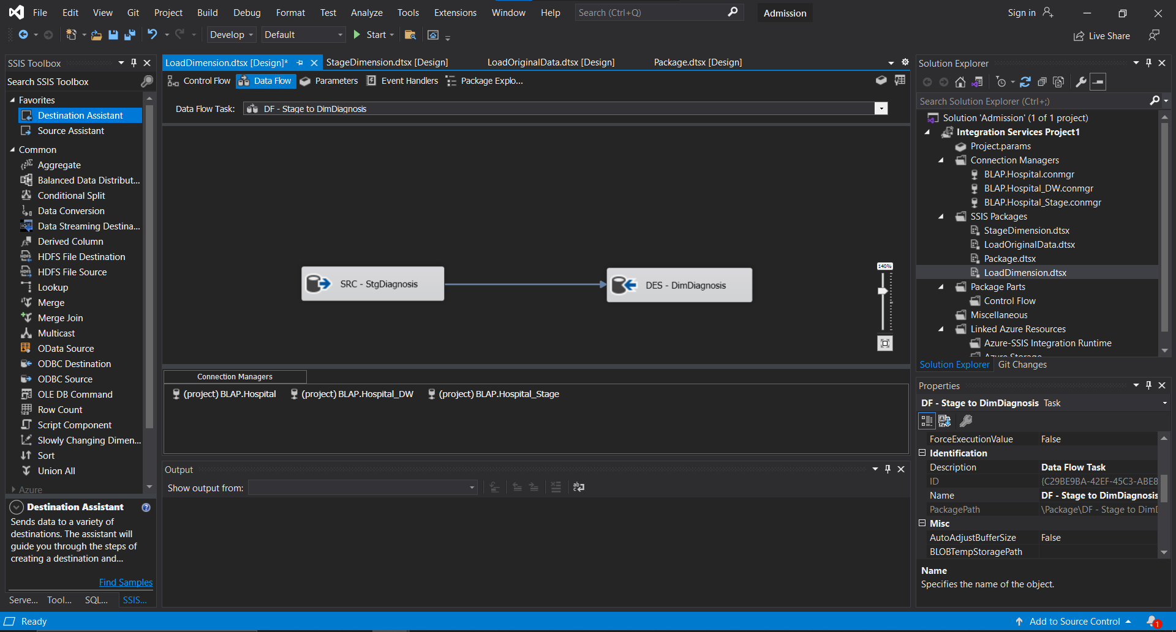

##### 3.3.3.5. DimHabbit

1. Click vào **DF - Stage to DimHabbit** và thêm **Source Assistant** và **Destination Assistant.**





2. Tiến hành đổi tên và ta có được hình như sau:

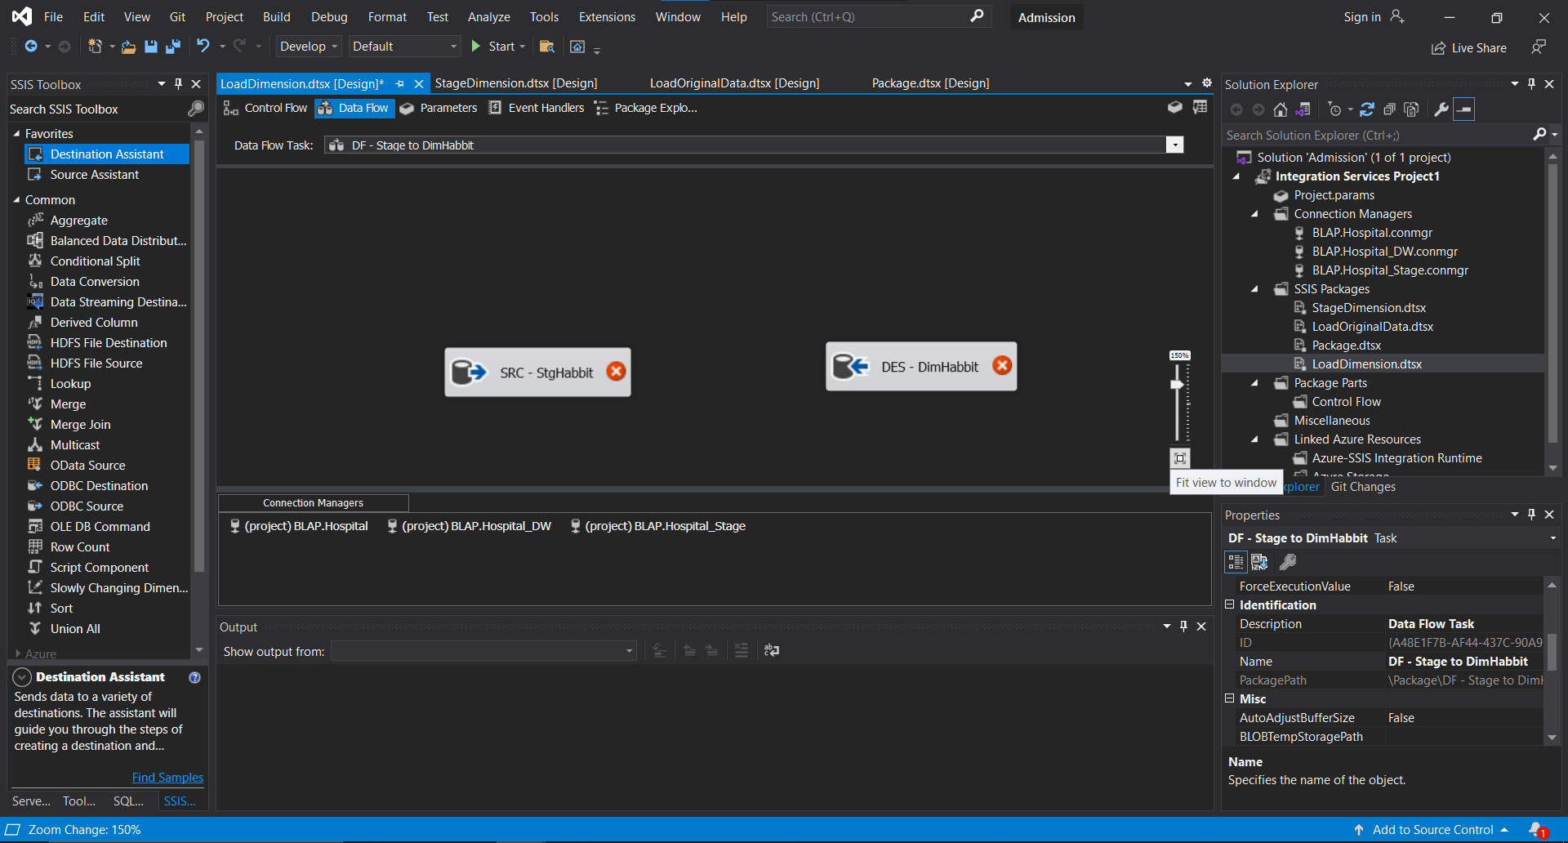

3. Tiến hành cấu hình các task:

- Cấu hình Source Assistant:

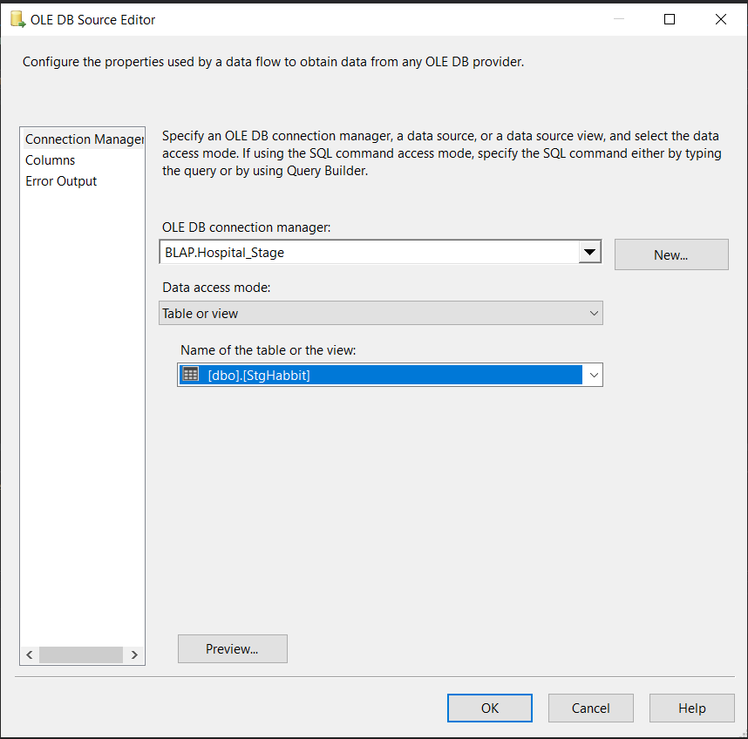

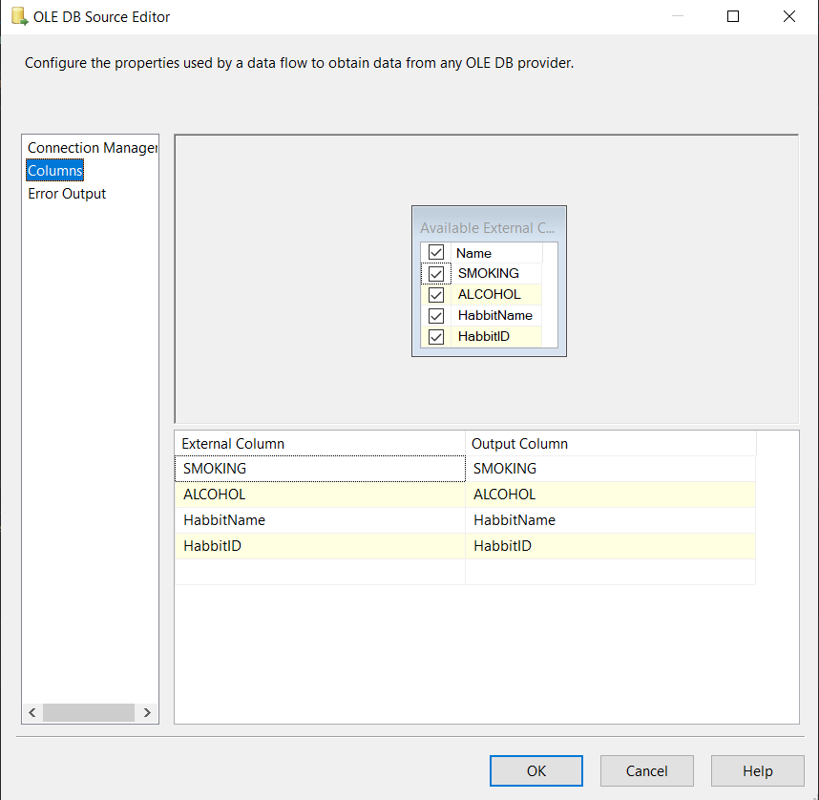

- Cấu hình Destination Assistant:

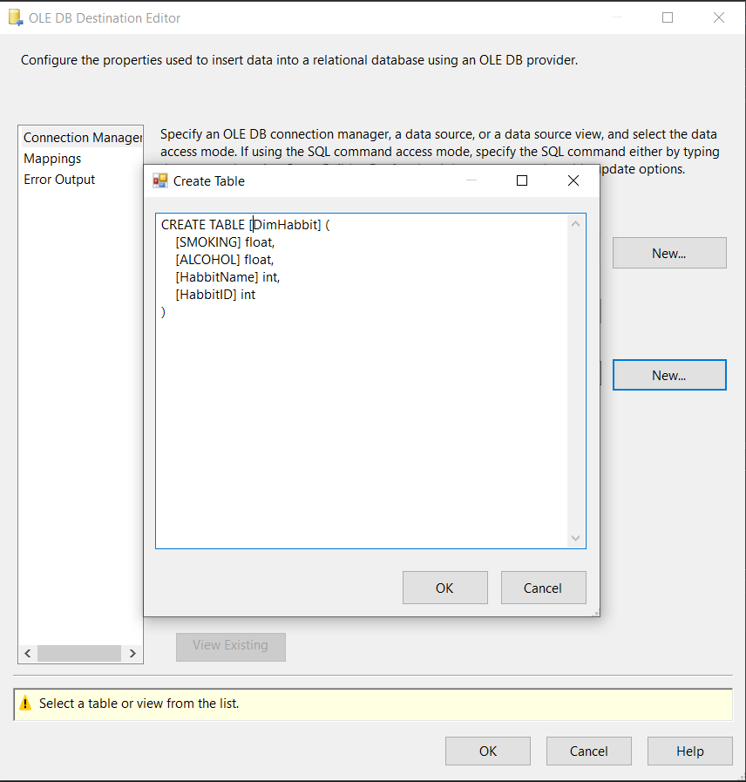

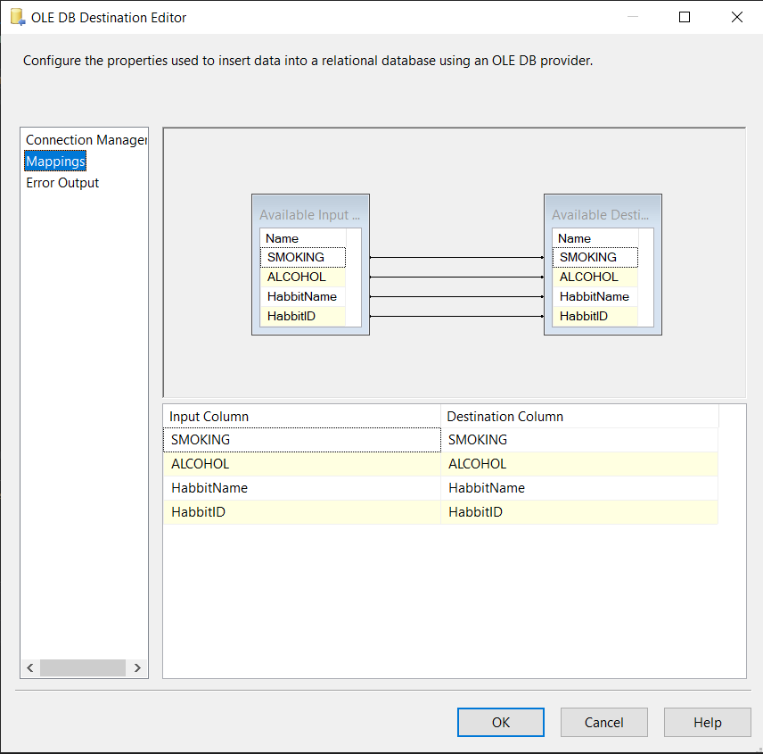

4. Data Flow Task của ta sẽ trông như sau:

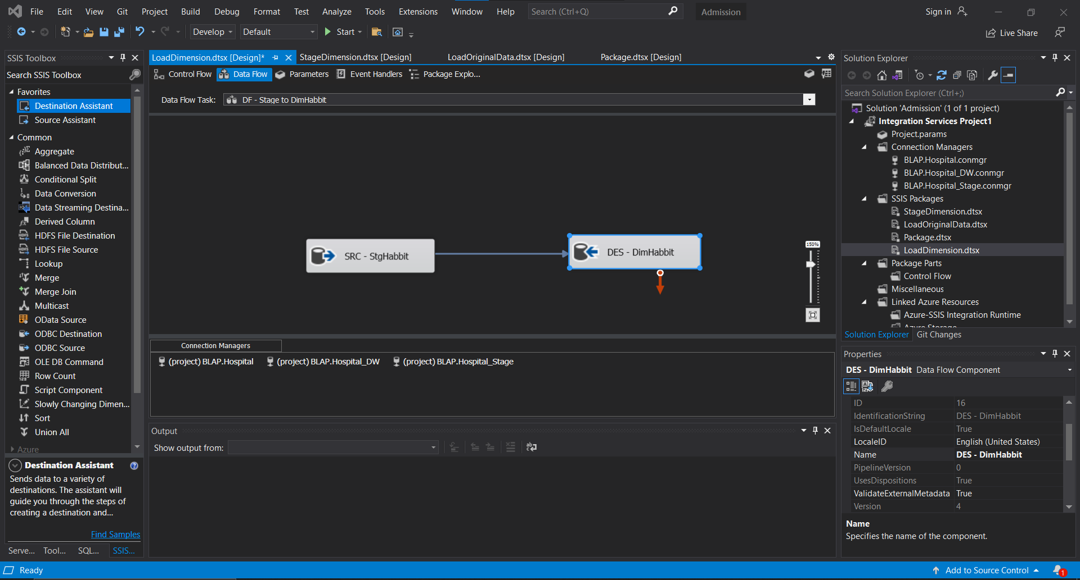

##### 3.3.3.6. DimDate

1. Click vào **DF - StgDate to DimDate** và thêm **Source Assistant** và **Slowly Changing Dimension.**



2. Tiến hành đổi tên và ta có được hình như sau:

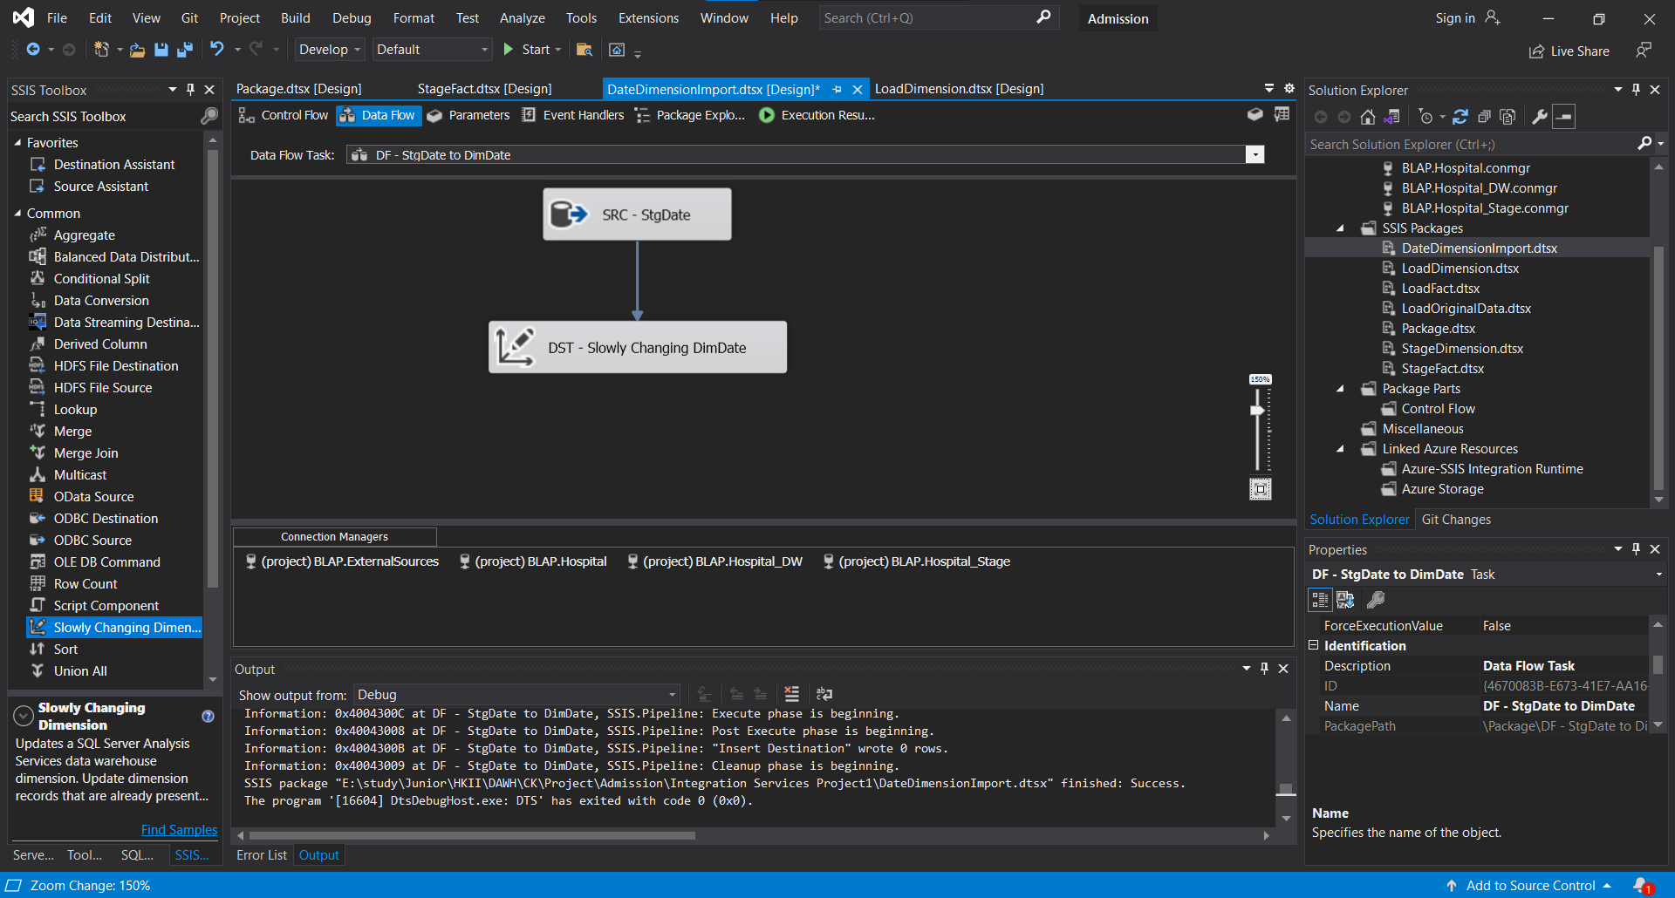

3. Tiến hành cấu hình các task:

- Cấu hình Source Assistant:

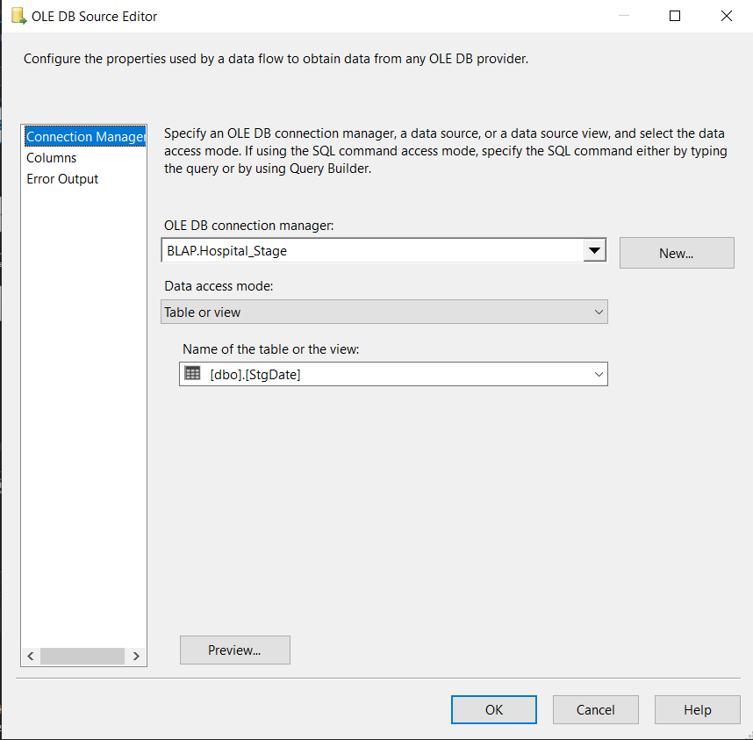

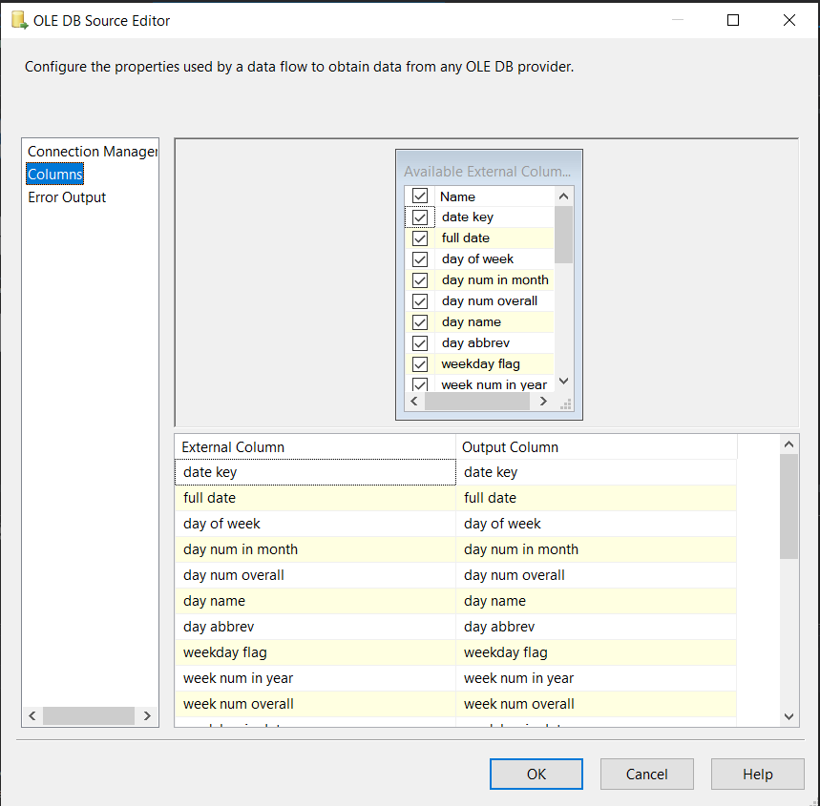

- Cấu hình Slowly Changing Dimension:

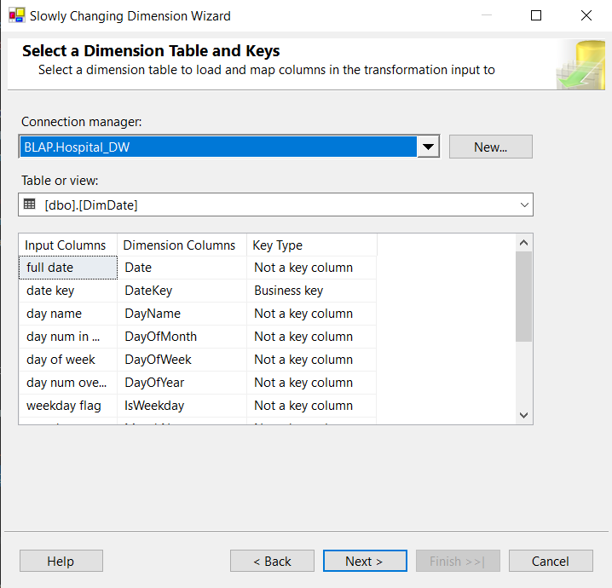

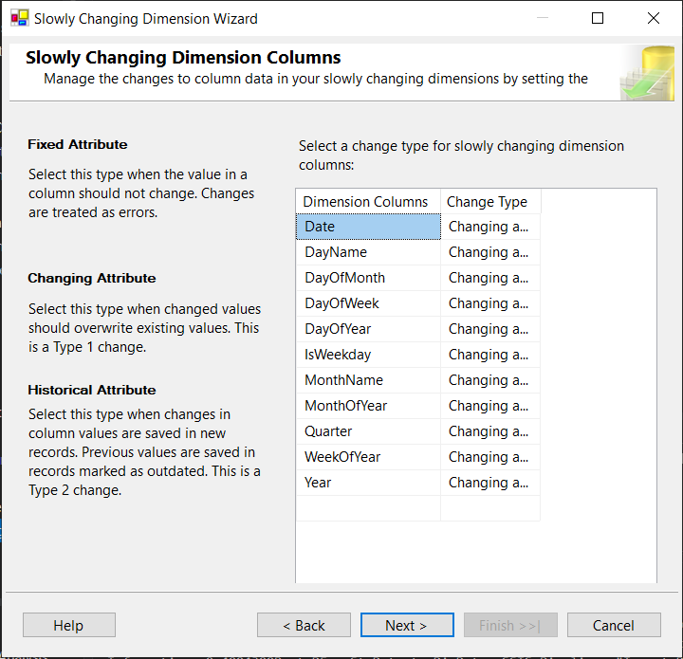

4. Data Flow Task của ta sẽ trông như sau:

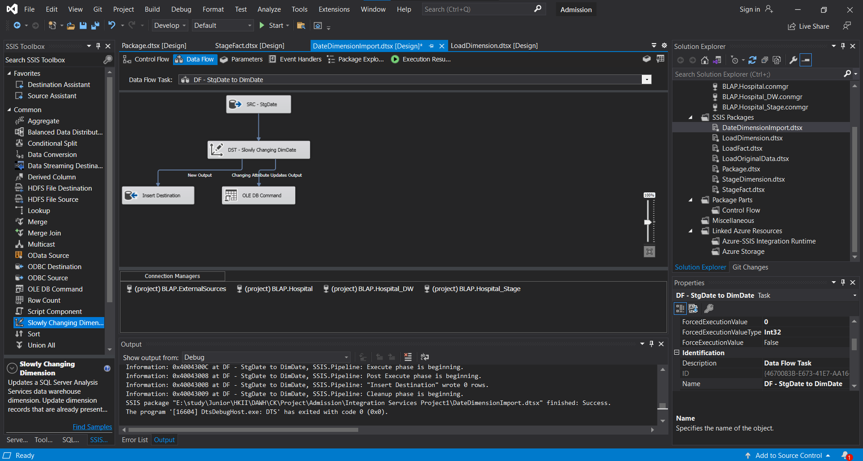

##### 3.3.3.7. Tiến hành Load dữ liệu vào Data Warehouse

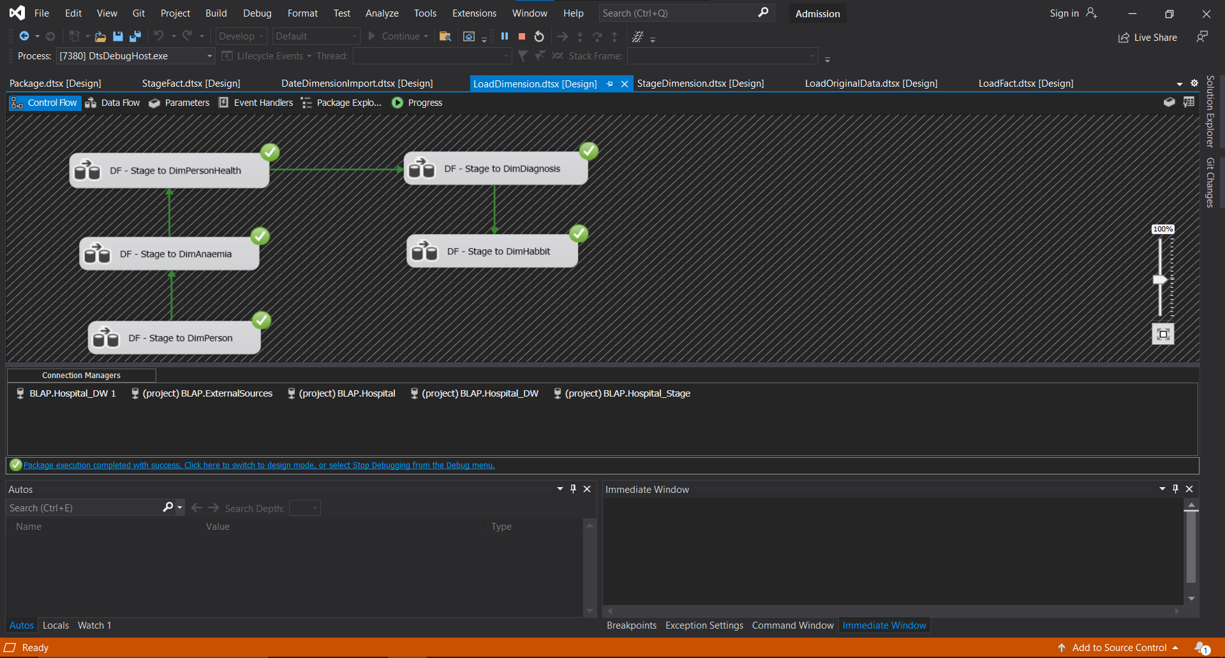

- DimPerson

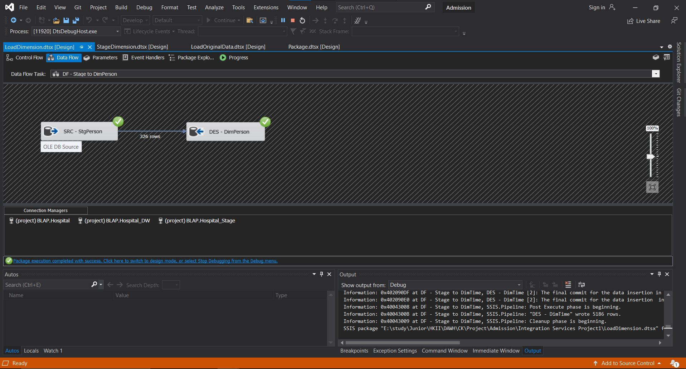

- DimAnaemia

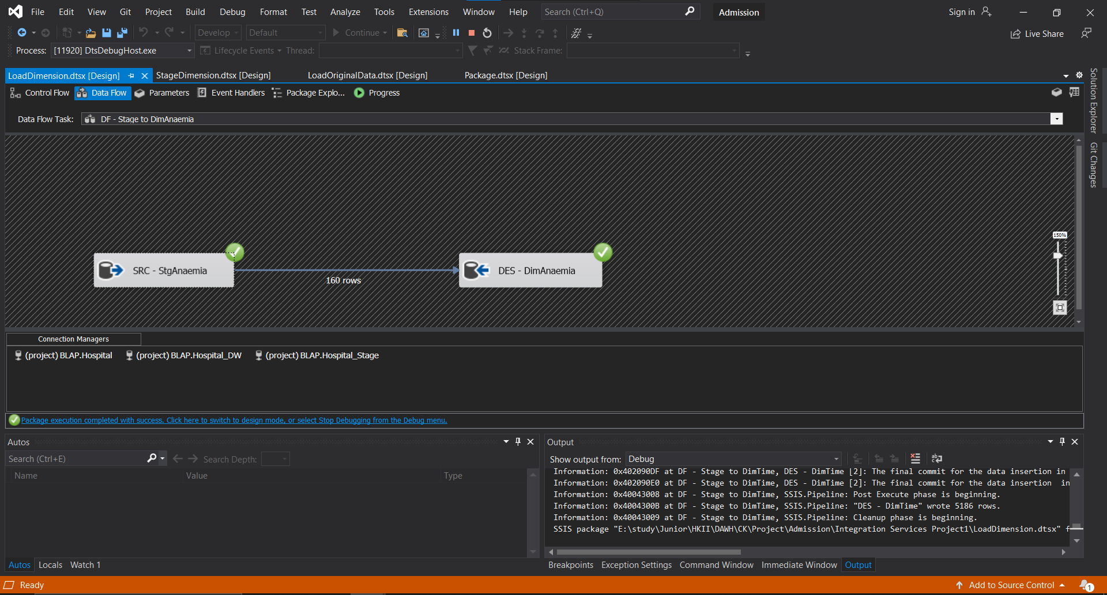

- DimPersonHealth

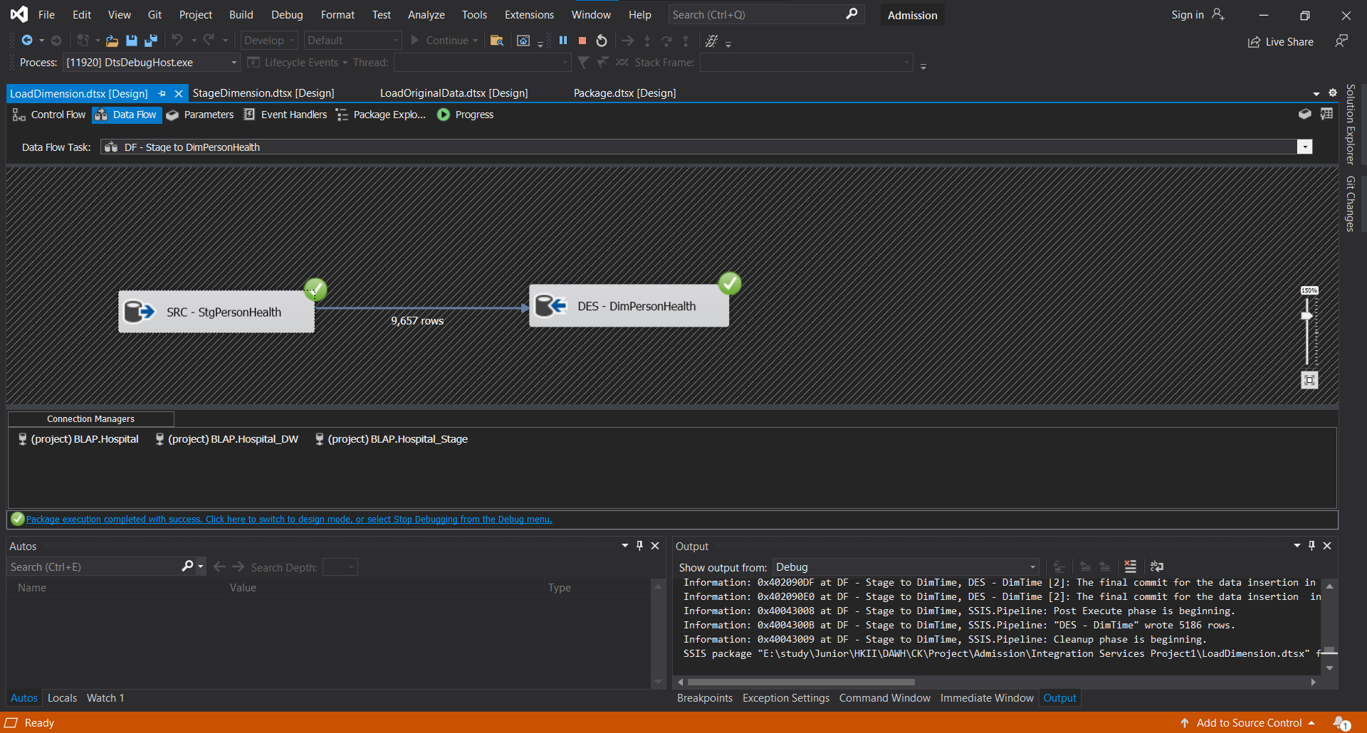

- DimDiagnosis

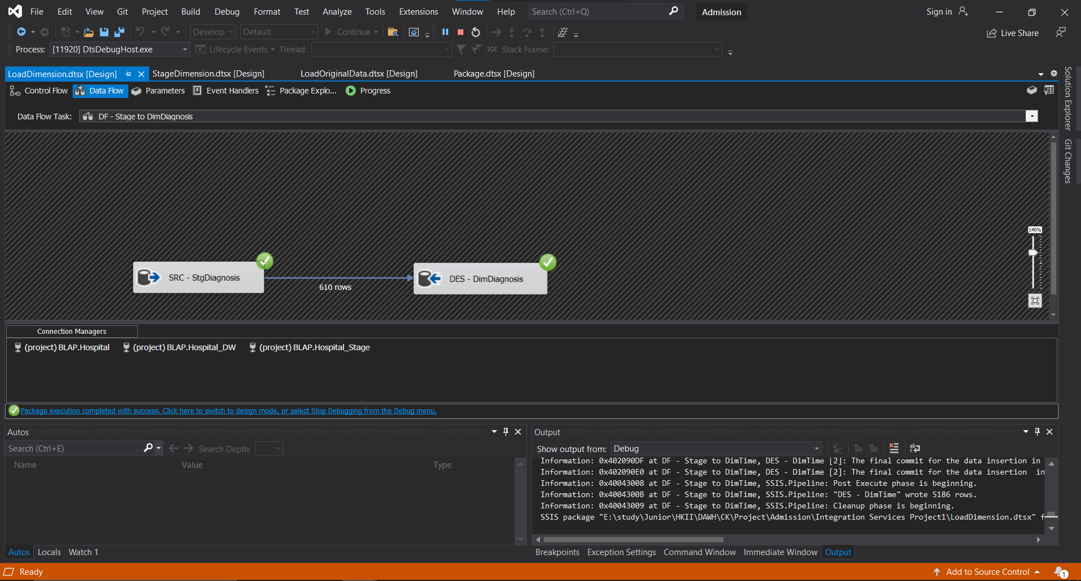

- DimHabbit

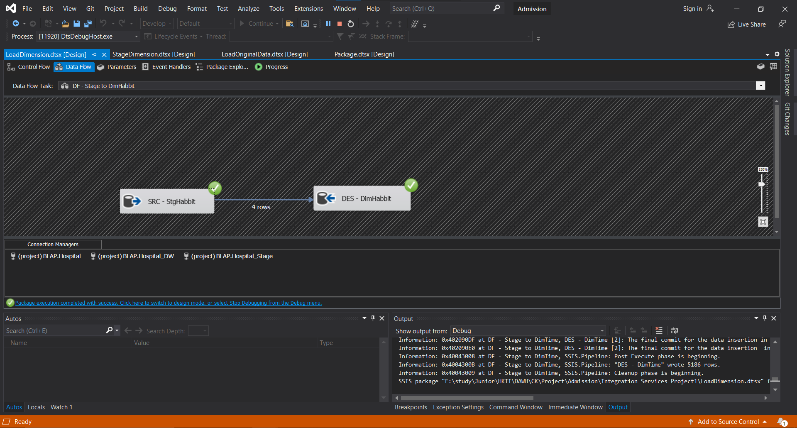

- DimDate

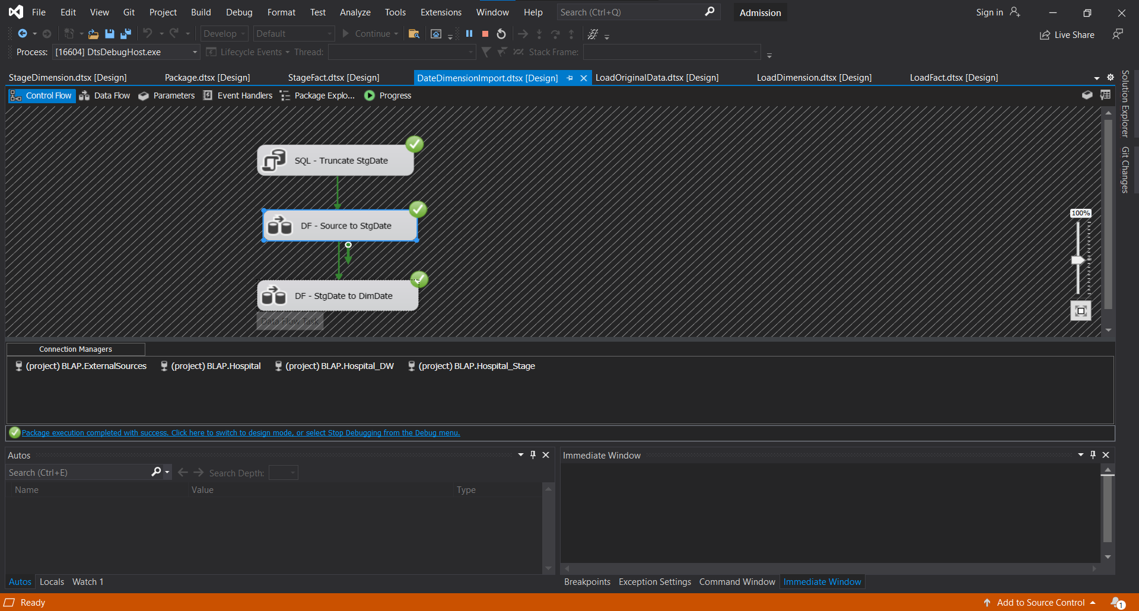

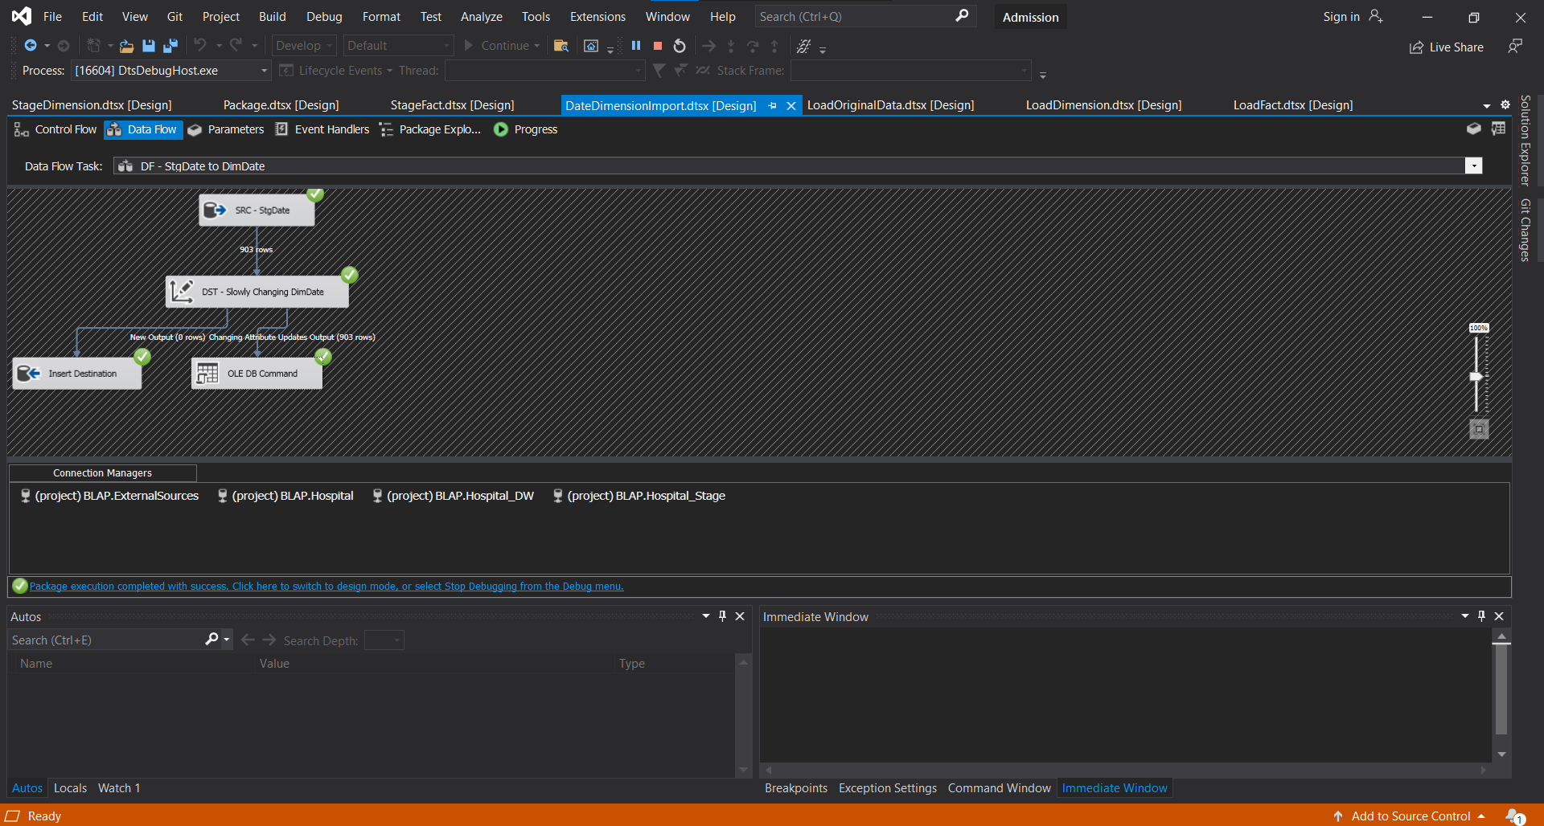

### 3.4. Import Dữ liệu vào các bảng Fact

#### 3.4.1. Tạo package

Tạo thêm 2 package mới để thực hiện các bước **Stage** và **Load** dữ liệu vào các **Fact.**

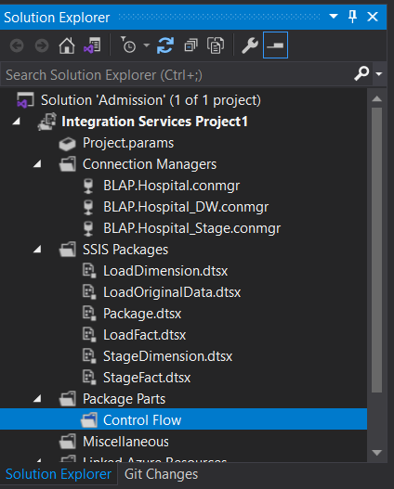

#### 3.3.2. Stage các Fact

1. Click vào **StageFact.dtsx** và tiến hành thêm vào 2 **Data Flow Task** như hình sau:

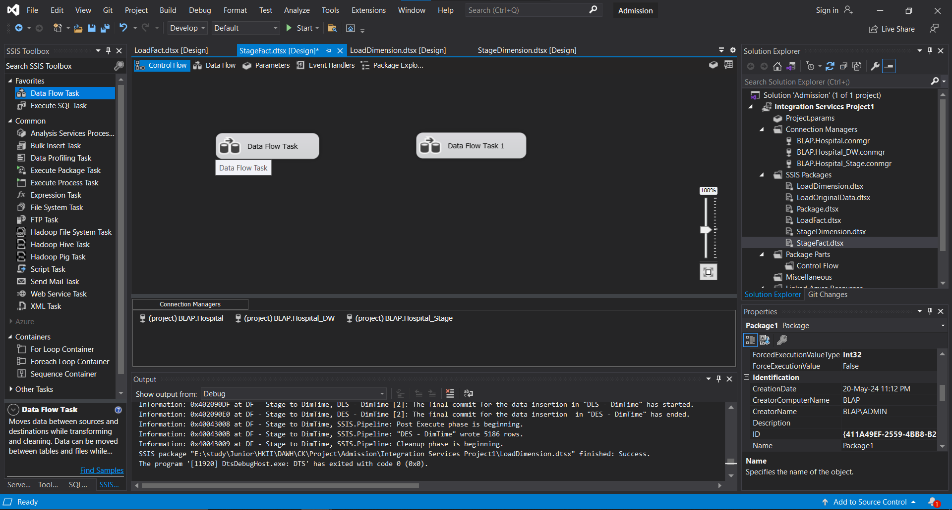

2. Đổi tên các task như sau:

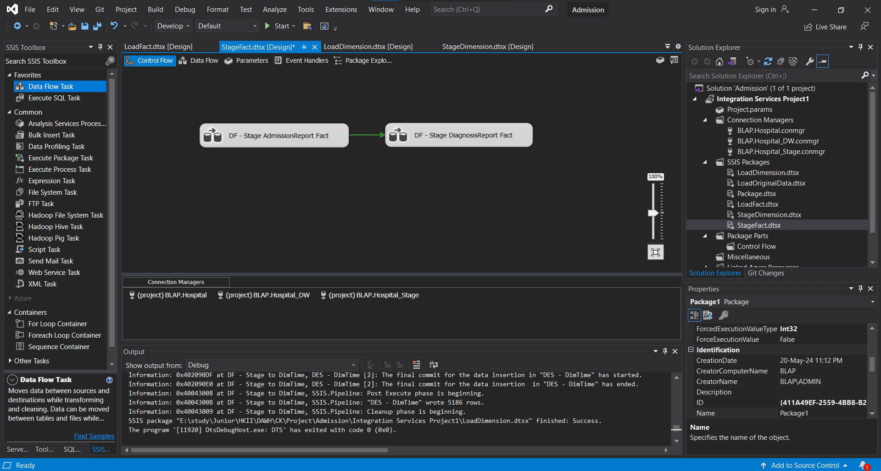

3. Tiến hành stage hai **Fact** (StgAdmissionReport và StgDiagnosisReport) sau:

1. Click vào **DF - Stage FactAdmissionReport** và thêm **Source Assistant**, **Aggregate**, **Sort**, **MultiCast**, **6 LookUp** và 2 **Destination Assistant.**





2. Tiến hành đổi tên và ta có được hình như sau:

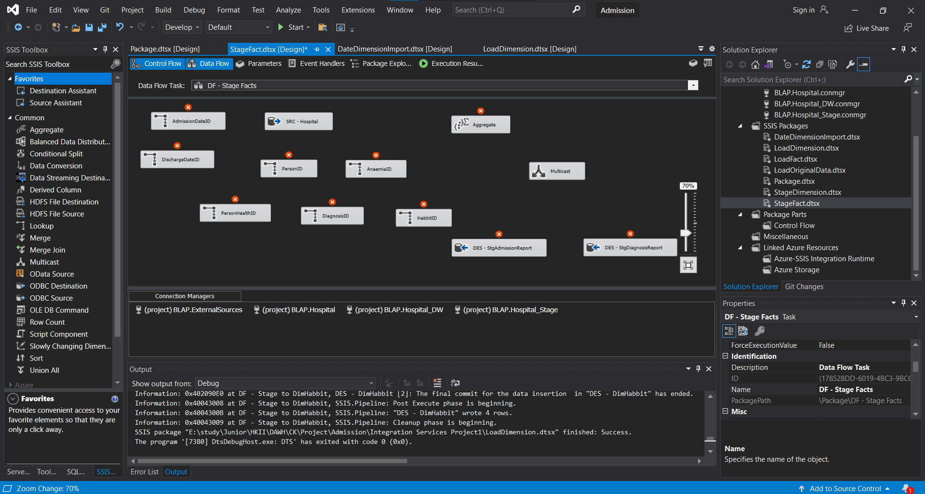

3. Tiến hành cấu hình các task:

- Cấu hình Source Assistant:



- Cấu hình Derived Column:

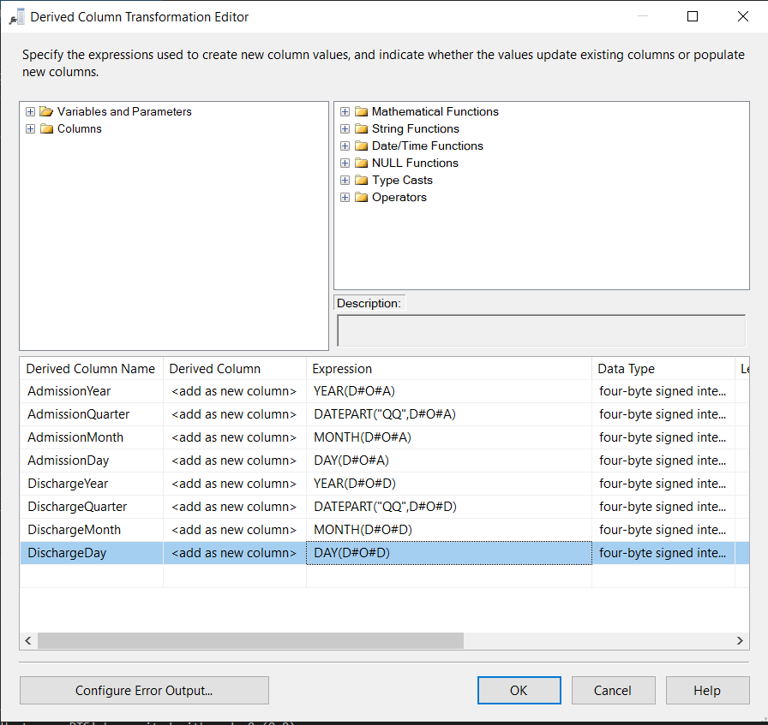

- Cấu hình LookUp Transformation:

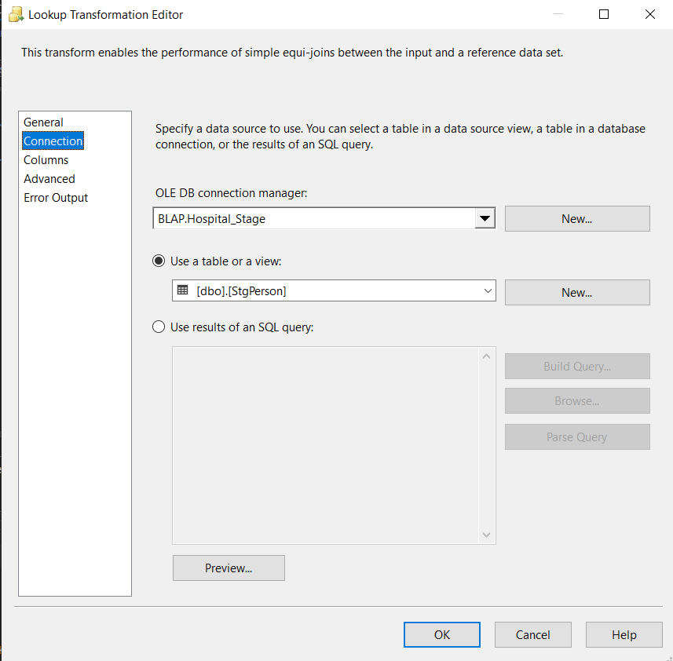

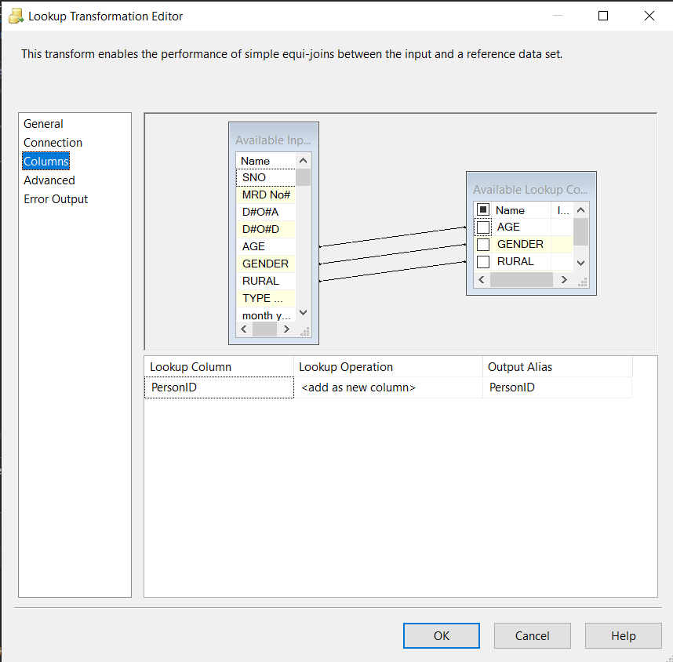

- Cấu hình Aggregate:

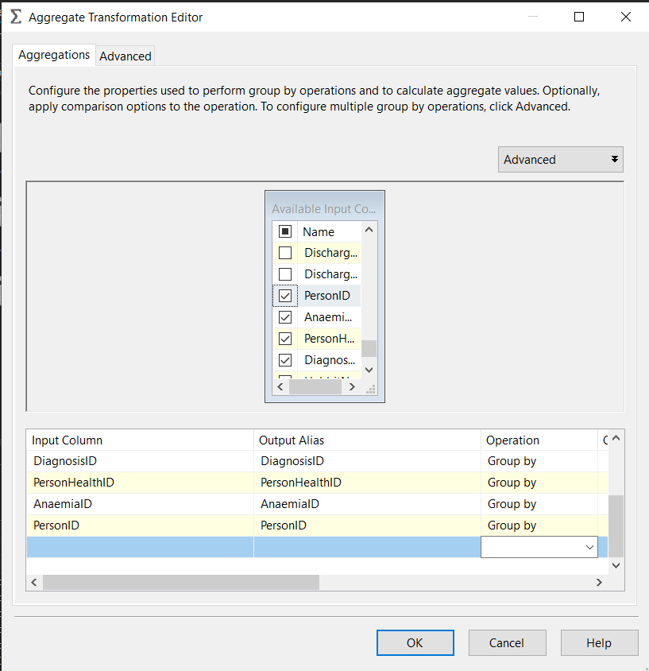

- Cấu hình Sort:

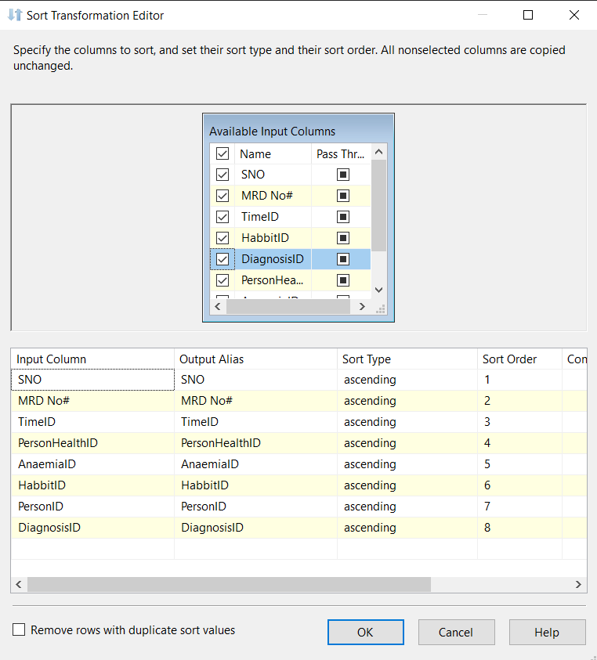

- Cấu hình Destination Assistant:

+ AdmissionReport:

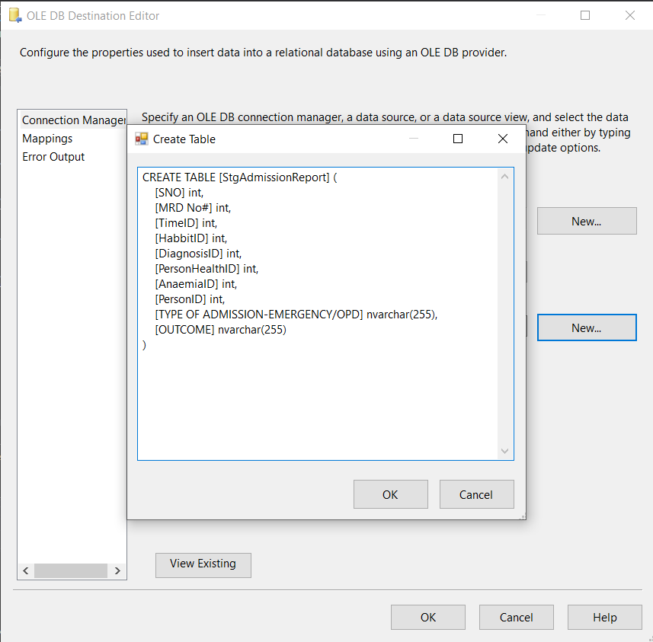

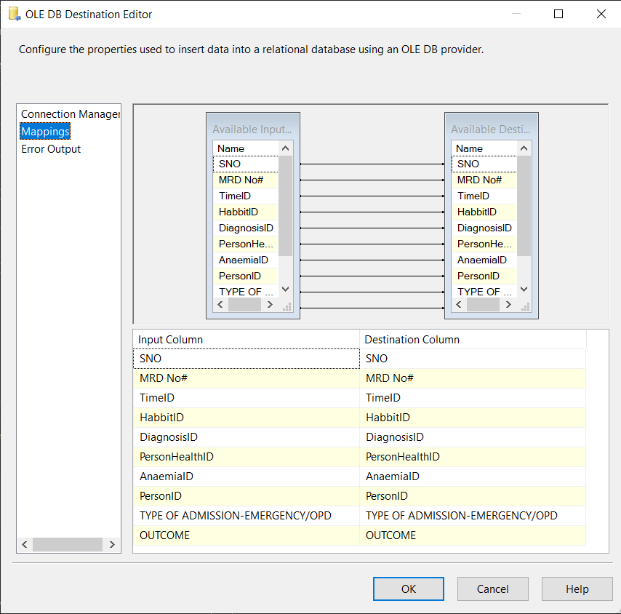

+ DiagnosisReport:

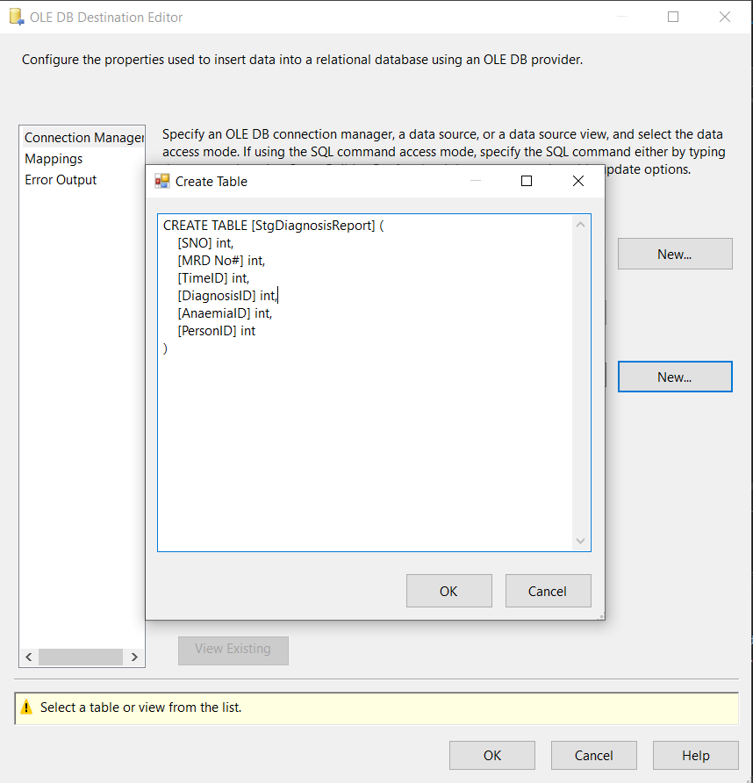

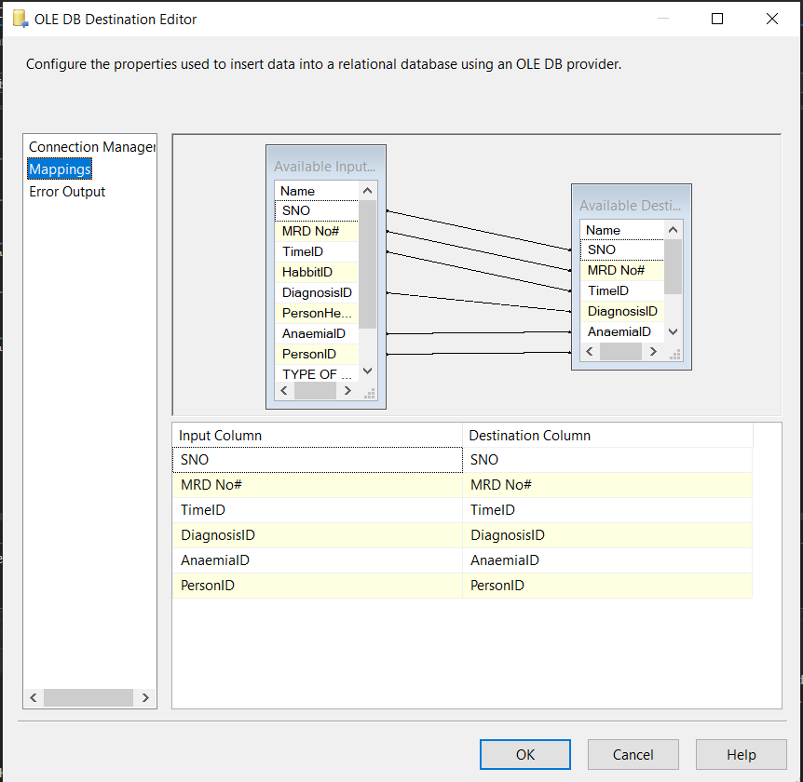

4. Data Flow Task của ta sẽ trông như sau:

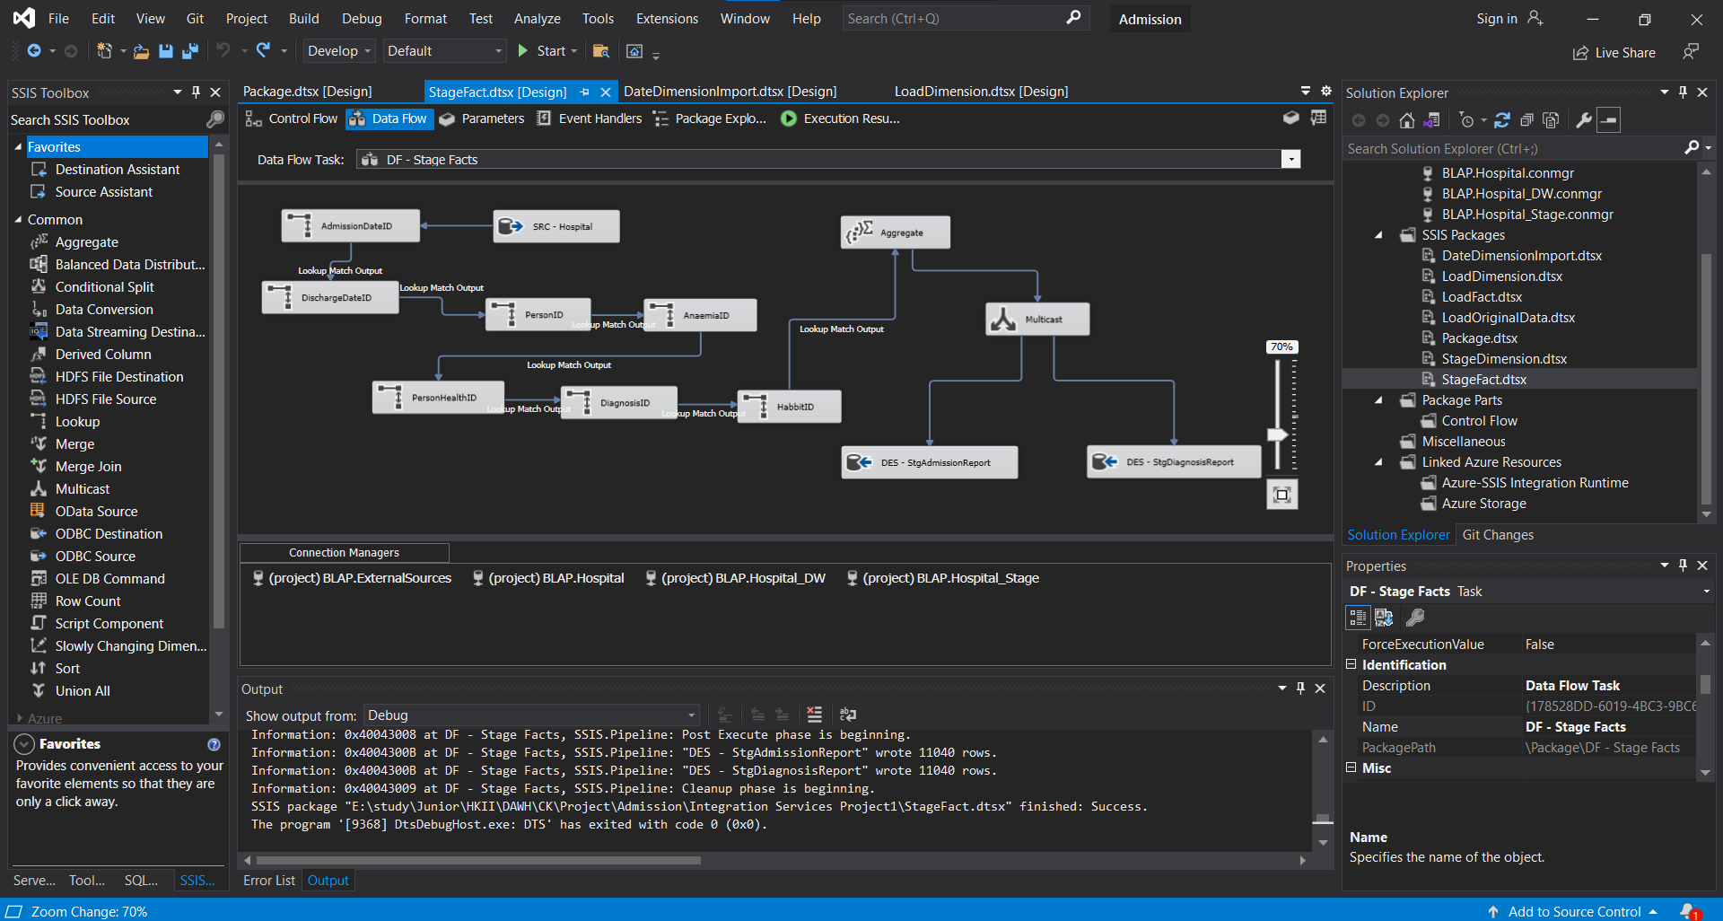

5. Tiến hành chạy Stage các bảng Fact

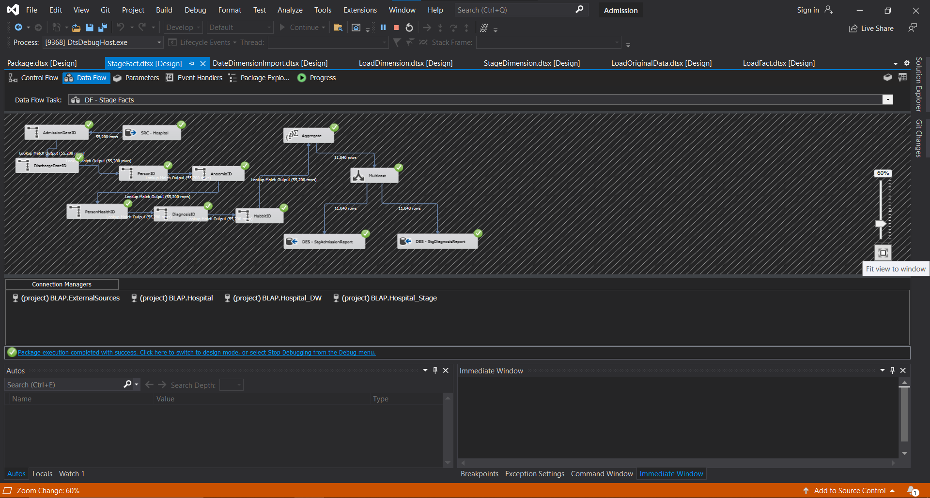

#### 3.3.3. Load các Fact

1. Click vào **LoadFact.dtsx** và tiến hành thêm vào 1 **Data Flow Task** như hình sau:

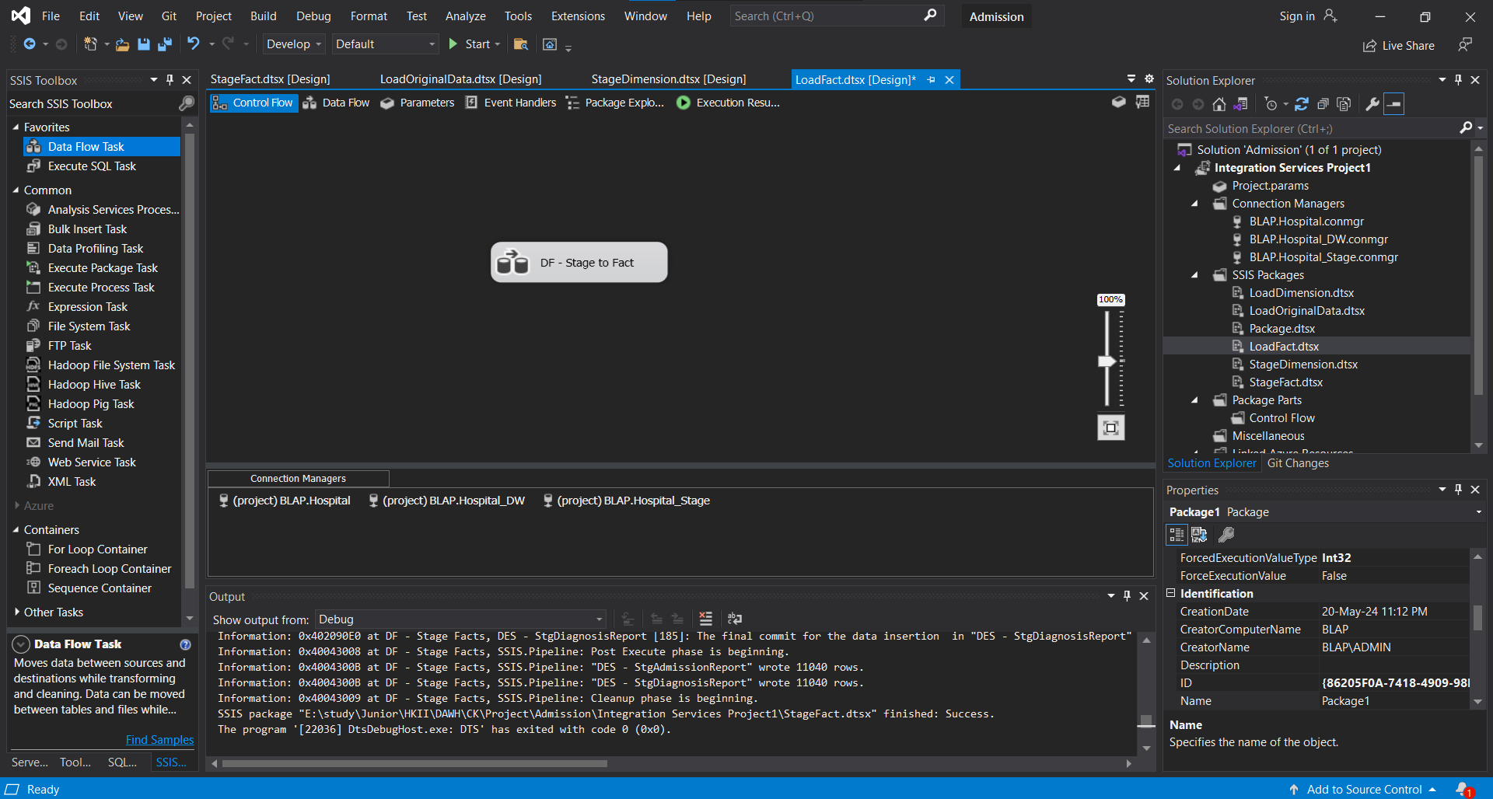

2. Đổi tên các task như sau:



3. Tiến hành load các **Fact** sau:

1. Click vào **DF - Stage to Fact** và thêm 2 **Source Assistant** và 2 **Destination Assistant.**





2. Tiến hành đổi tên và ta có được hình như sau:

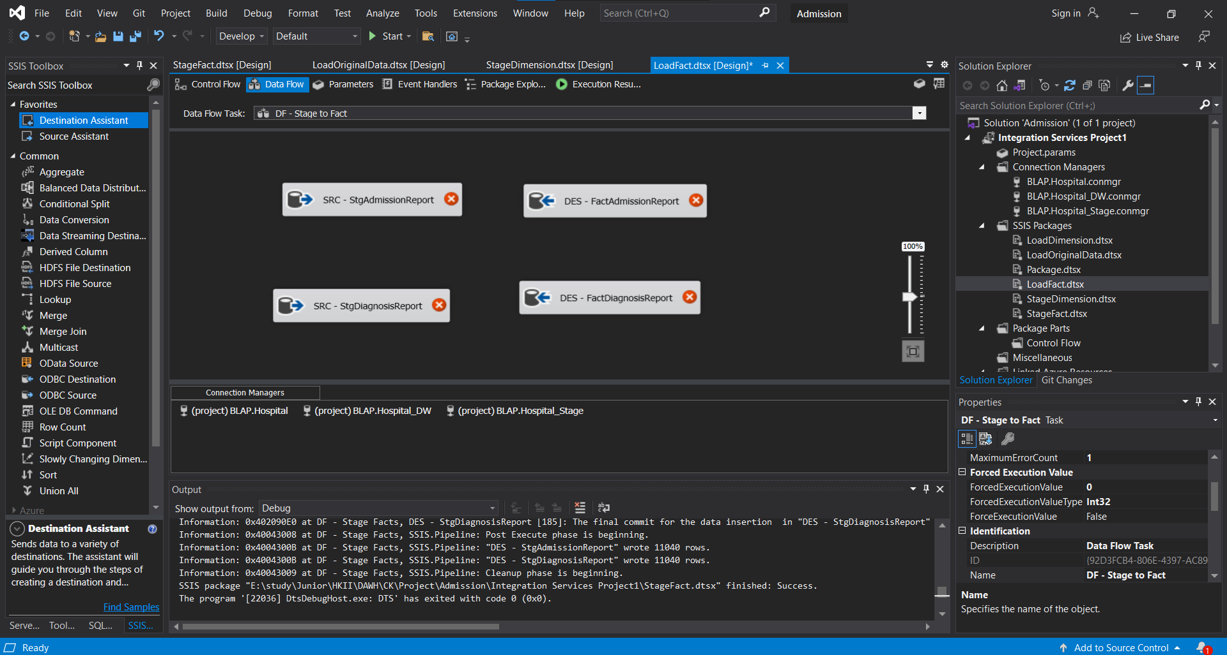

3. Tiến hành cấu hình các task:

- Cấu hình Source Assistant:

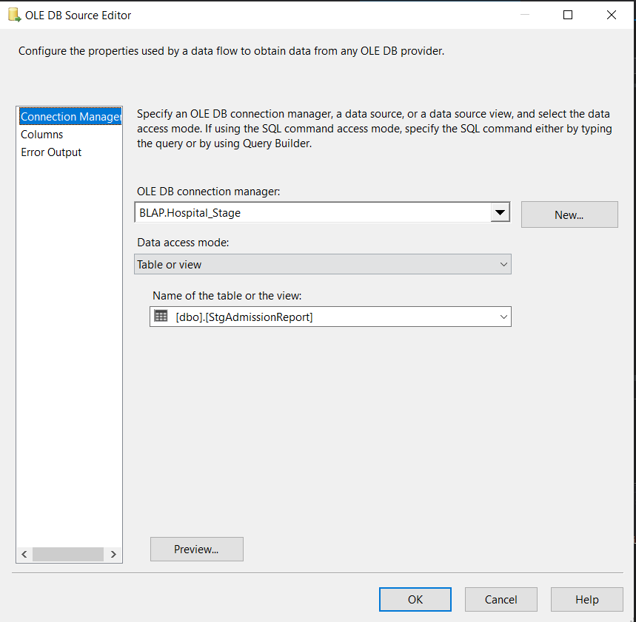

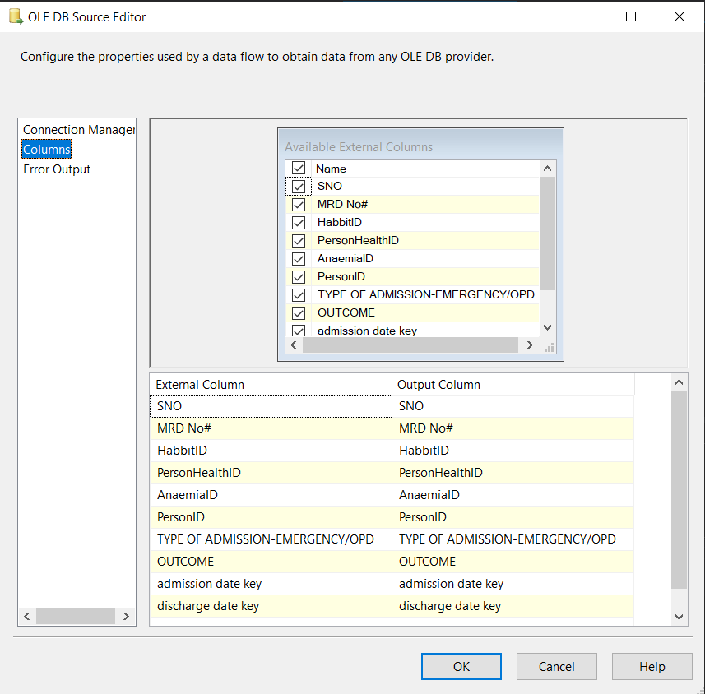

- Cấu hình Destination Assistant:

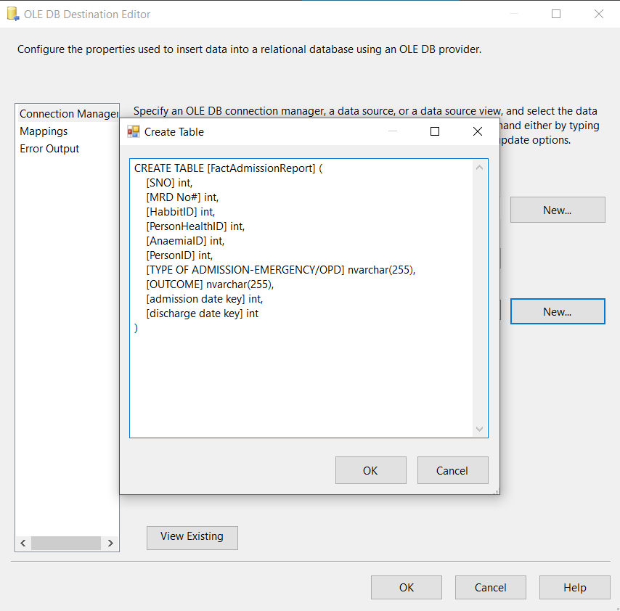

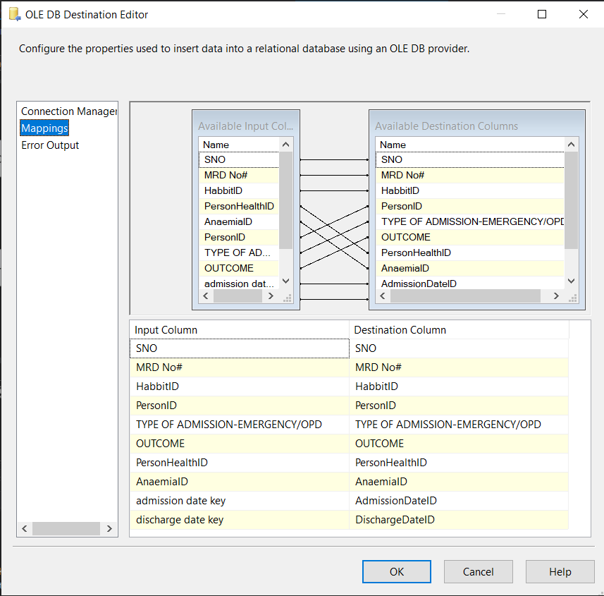

4. Data Flow Task của ta sẽ trông như sau:

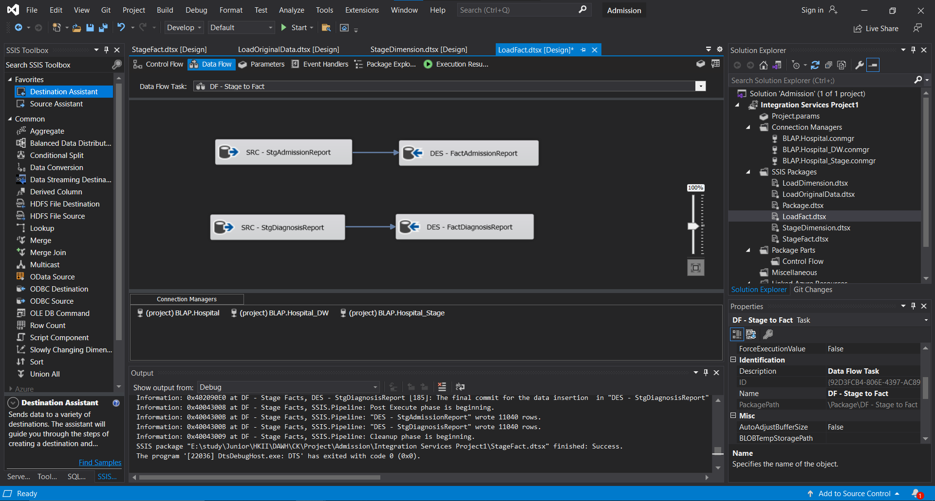

5. Tiến hành Load dữ liệu vào Fact

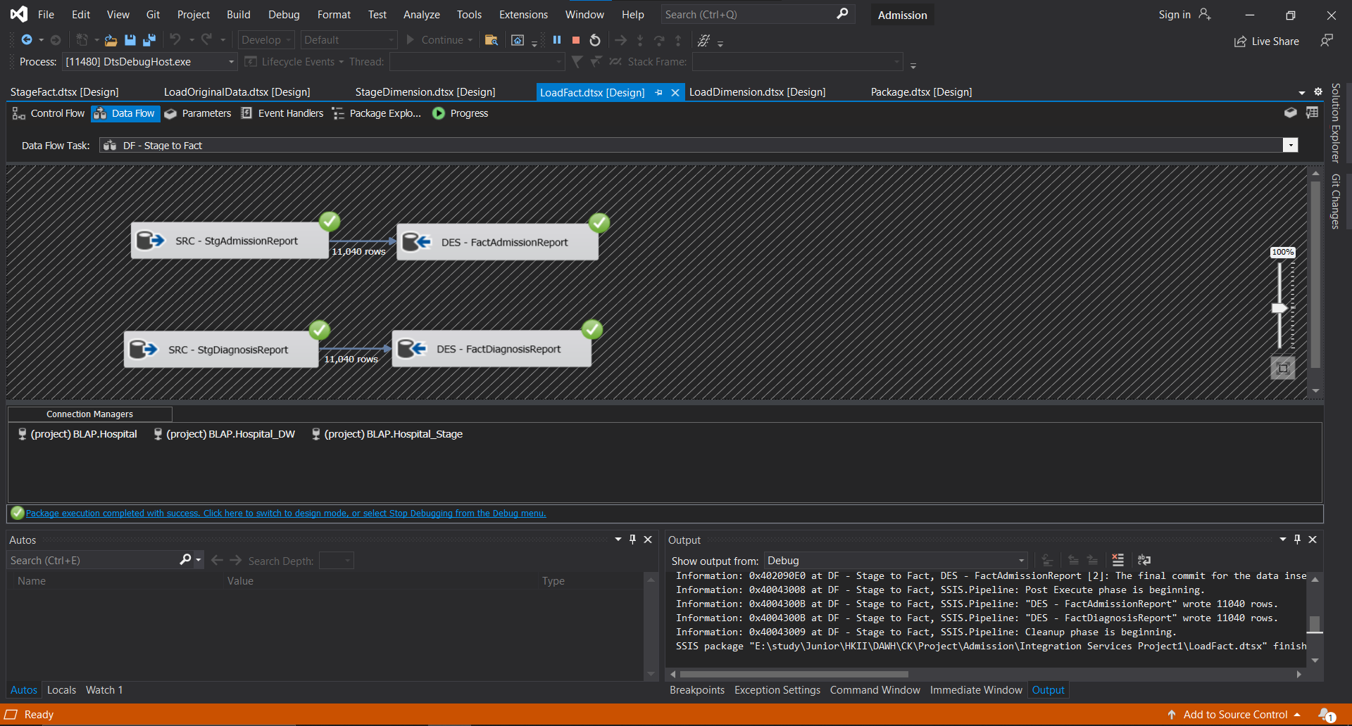

### 3.5. Tổng hợp quá trình Tích hợp dữ liệu (SSIS)

Ta tiến hành mở file **Package.dtsx** và kéo vào 6 **Execution Package Task** như hình sau:

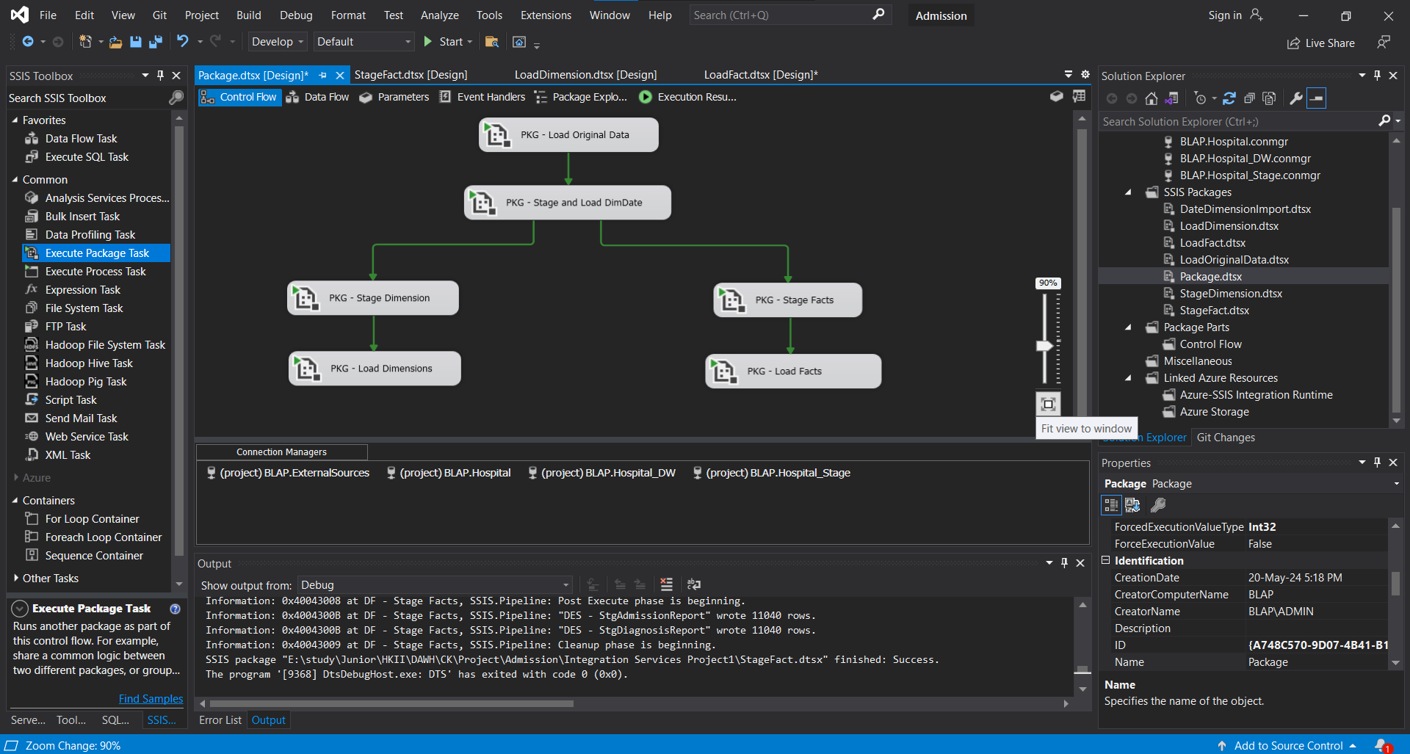

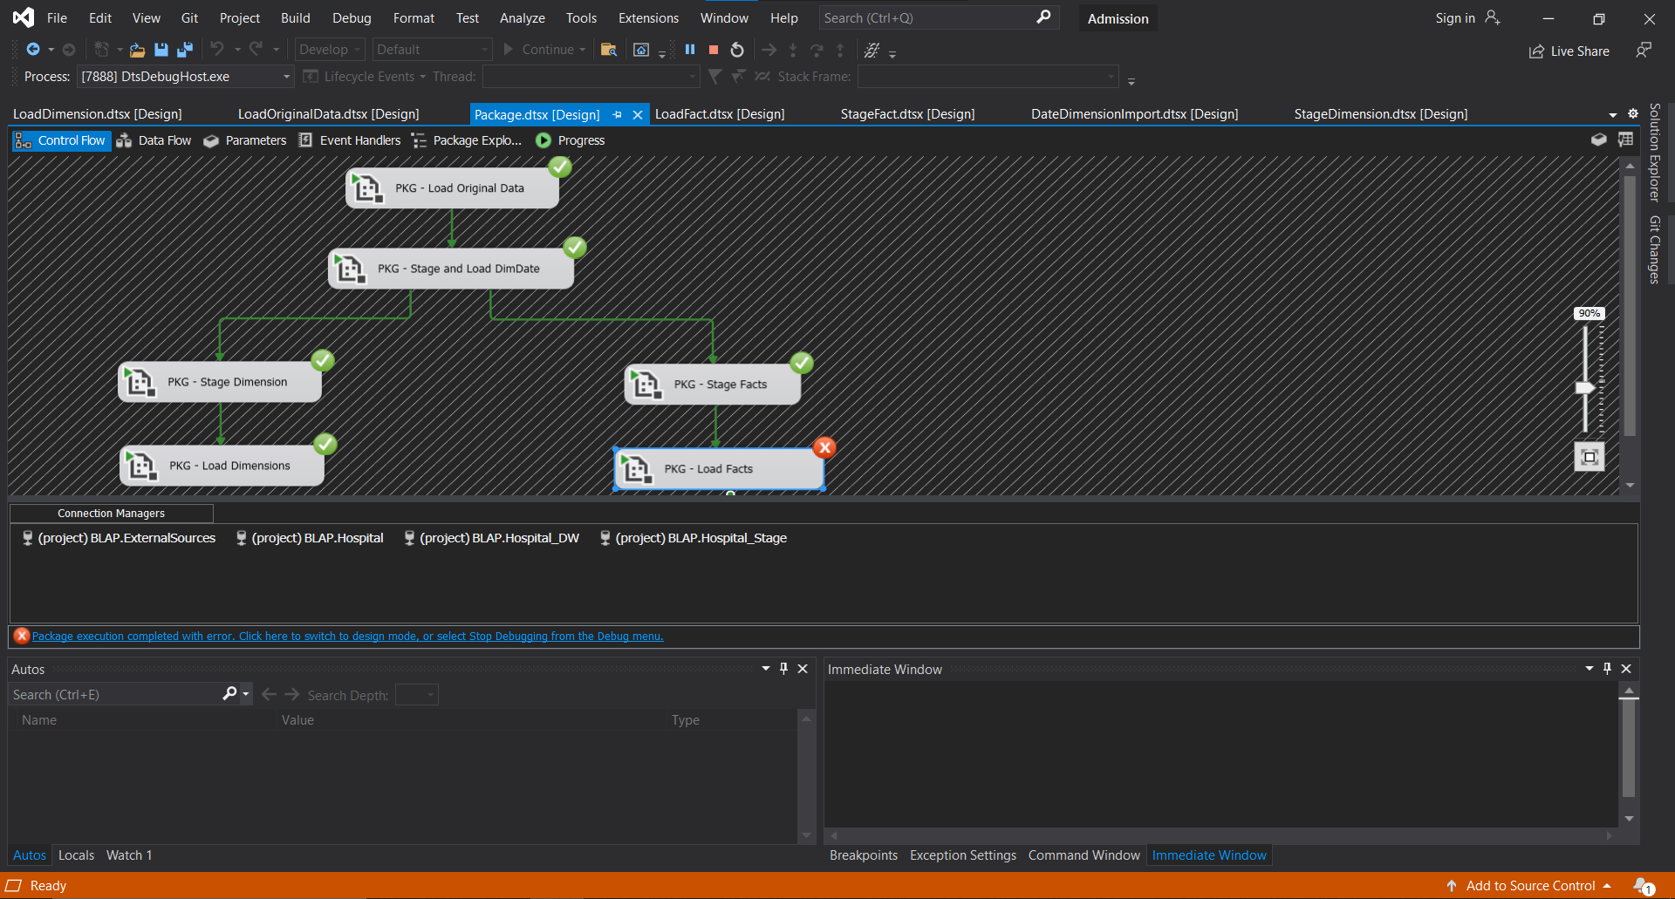

## CHƯƠNG 4: PHÂN TÍCH DỮ LIỆU (SSAS)

*Chương này, chúng ta dùng công cụ SSAS xây dựng mô hình và xây dựng khối – cube, xây dựng các API, phân tích dữ liệu trên Cube. Sử dụng chức năng Pivot table trong Excel thực hiện tương tự như quá trình SSAS và tiến hành đối chiếu kết quả với phân tích bằng tay. Sử dụng ngôn ngữ truy vấn MDX thực hiện truy vấn 4 loại: roll up, drill down, slice and dice, pivot table, các hàm hỗ trợ và đối chiếu kết quả với thực hiện bằng tay và Excel.*

### 4.1. Quá trình xây dựng mô hình

#### 4.1.1. Tạo Project

Mở **Visual Studio** 🡪 **File** 🡪 **New** 🡪 **Project** 🡪 **Analysis Services Multidimensional Project**, đặt tên cho project và click **OK**.

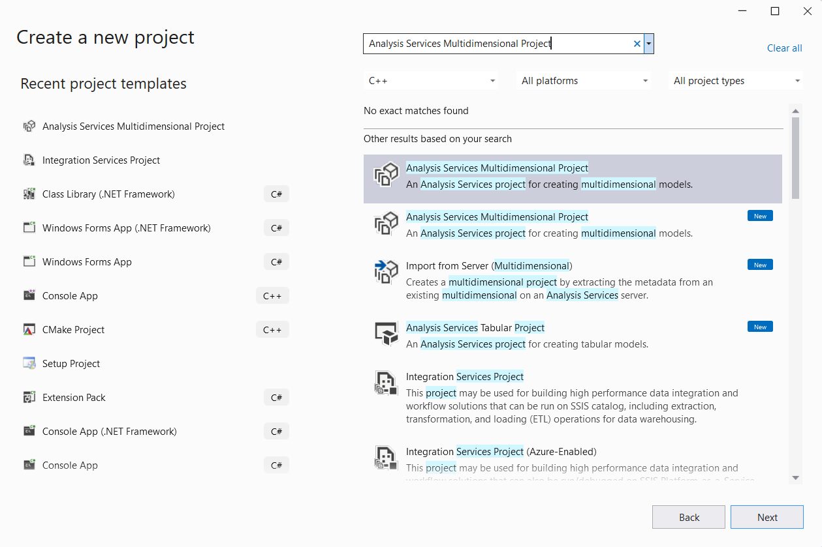

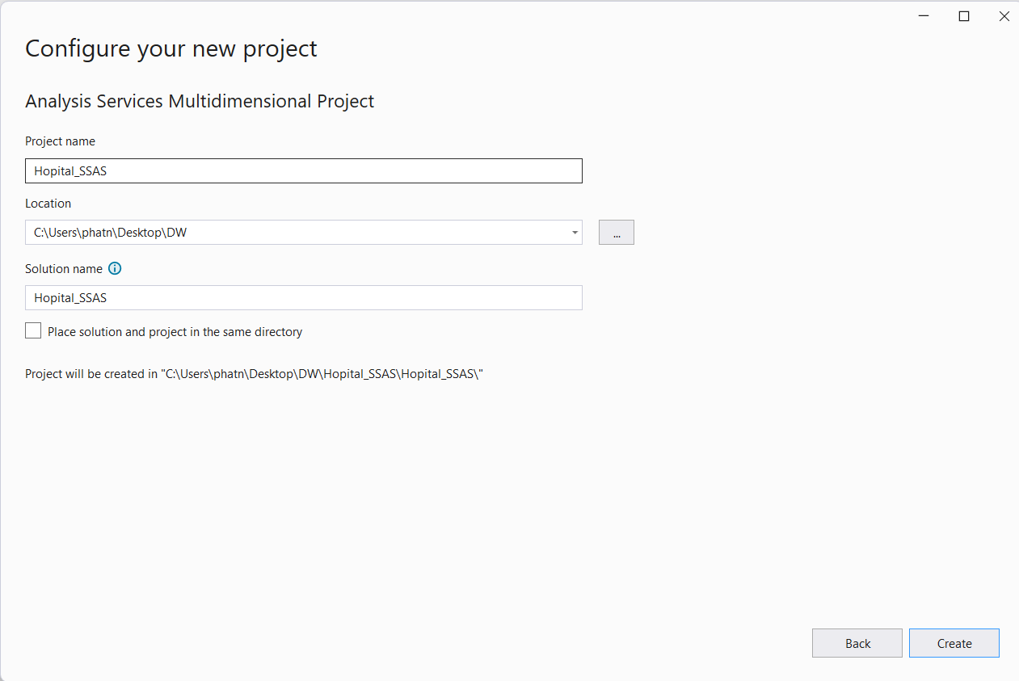

Giao diện của SSAS sau khi tạo một project mới như hình bên dưới:

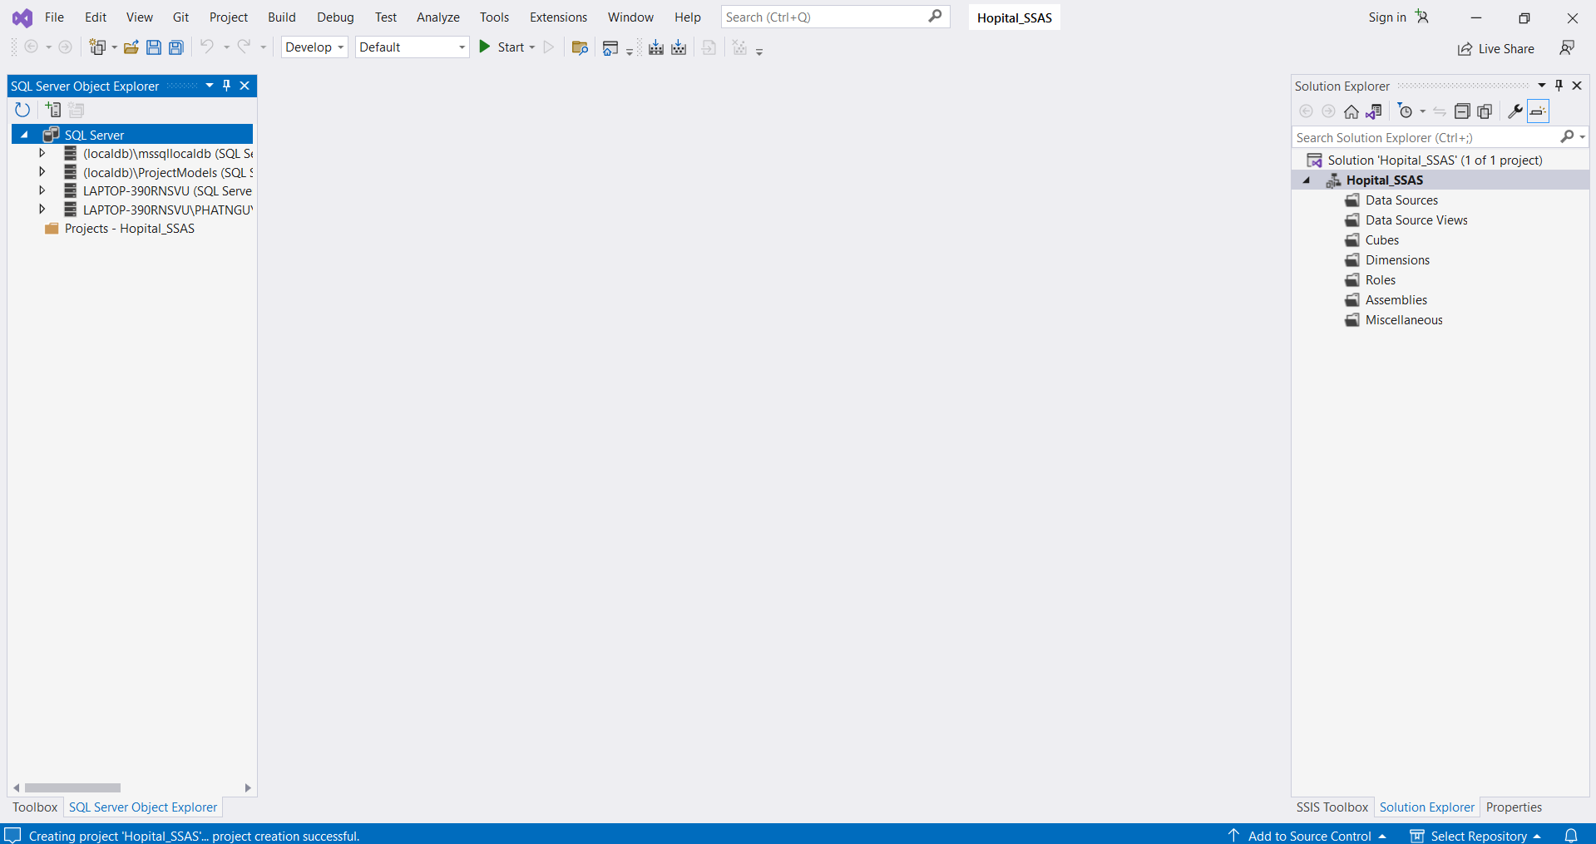

#### 4.1.2. Tạo Data Source

Right-click vào **Data Sources** ở khung **Solution Explorer**. Chon **New Data Source** để tạo Data Source mới. Kết nối đến Database **Hospital_DW**.

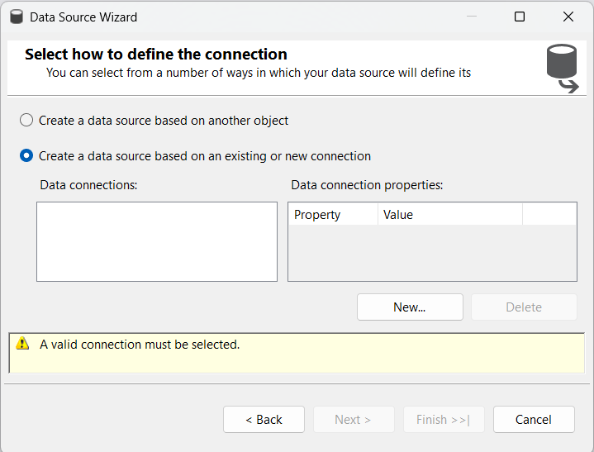

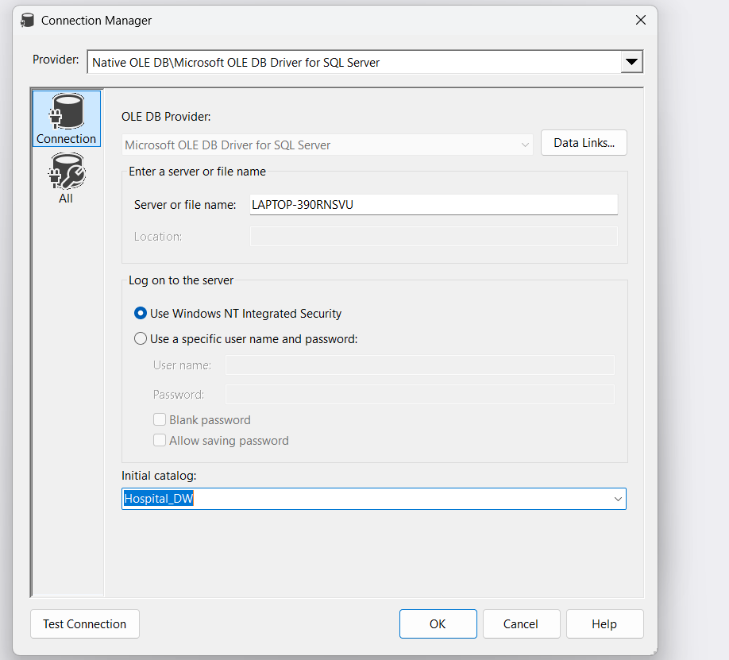

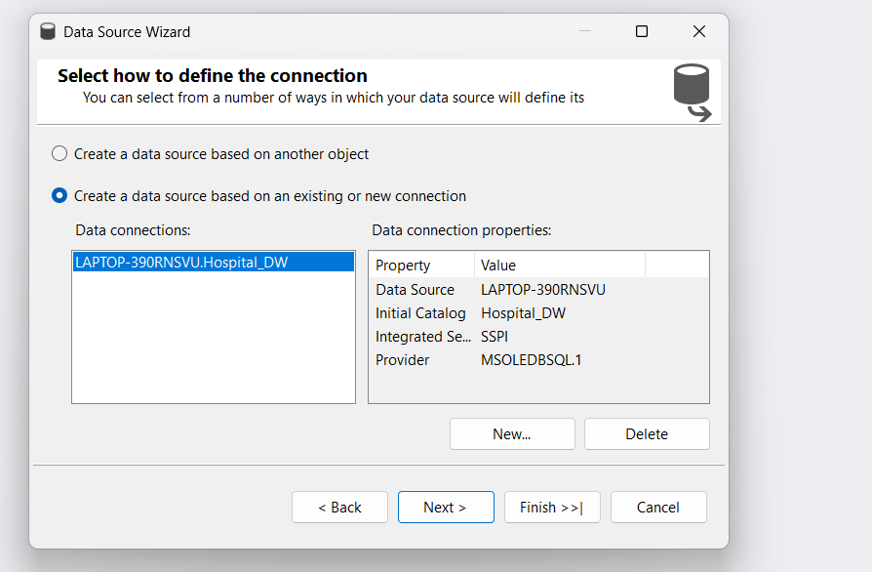

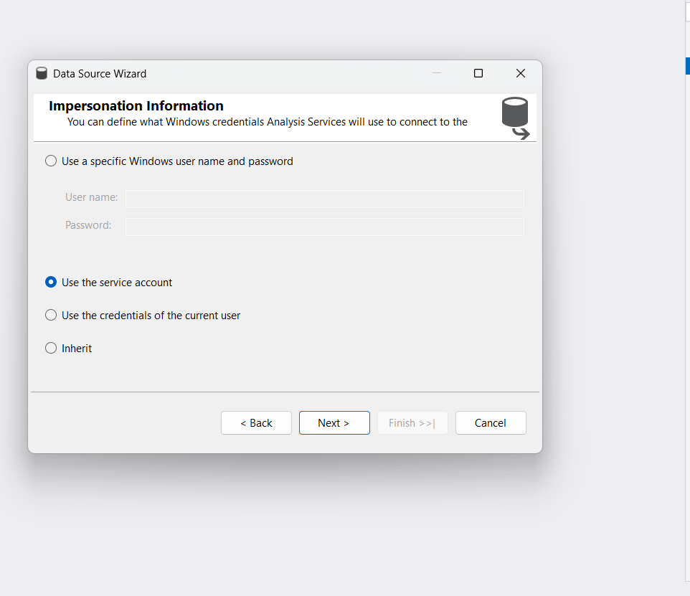

Chọn “Use the service account”, Nhấn next:

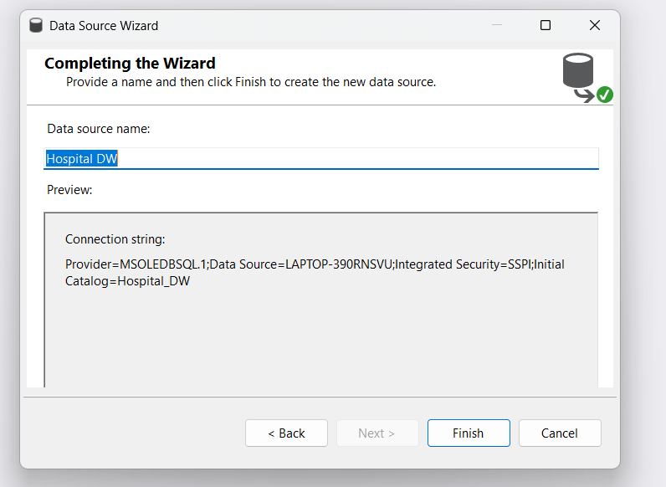

Click Finnish để hoàn thành việc kết nối. Sau khi hoàn thành bạn sẽ thấy thông tin về Data Source được hiển thị ở mục Solution Explorer như hình bên dưới.

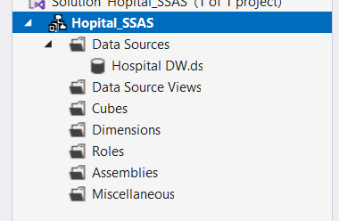

#### 4.1.3. Tạo Data Source View

**Data Source View** chứa logical model của CSDL (tables, keys, columns, và các constraints) sẽ được sử dụng bởi OLAP database để tạo các data cube.

Right-click vào Data Source Views ở khung Solution Explorer. Chon New Data Source View để tạo Data Source View mới. Chọn Data Soure là **Hospital_DW** và chọn **Next**.

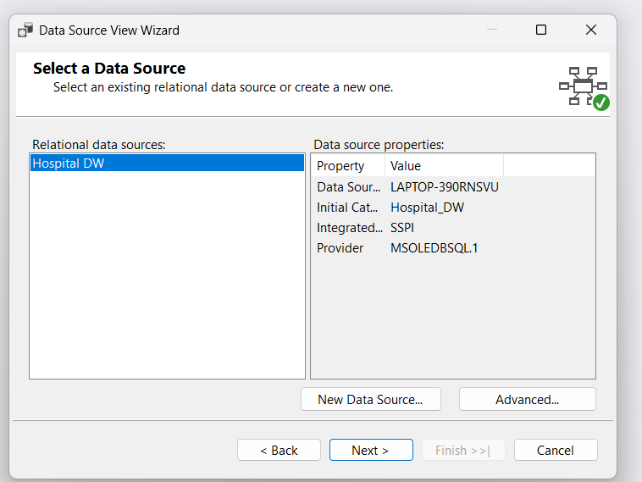

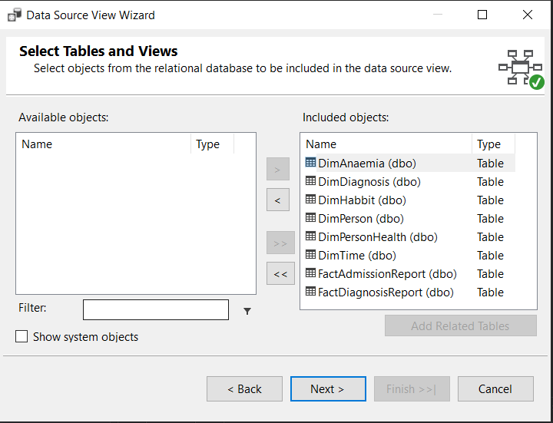

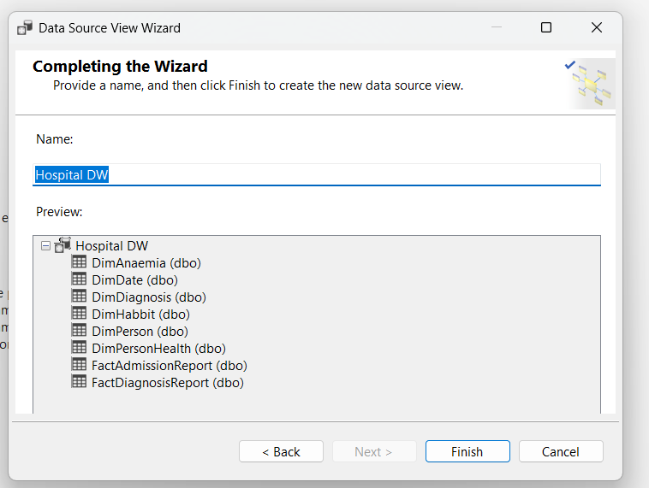

Double-click vào Store Sales Data Source View vừa mới tạo ta sẽ thấy star schema ở Design surface như sau:

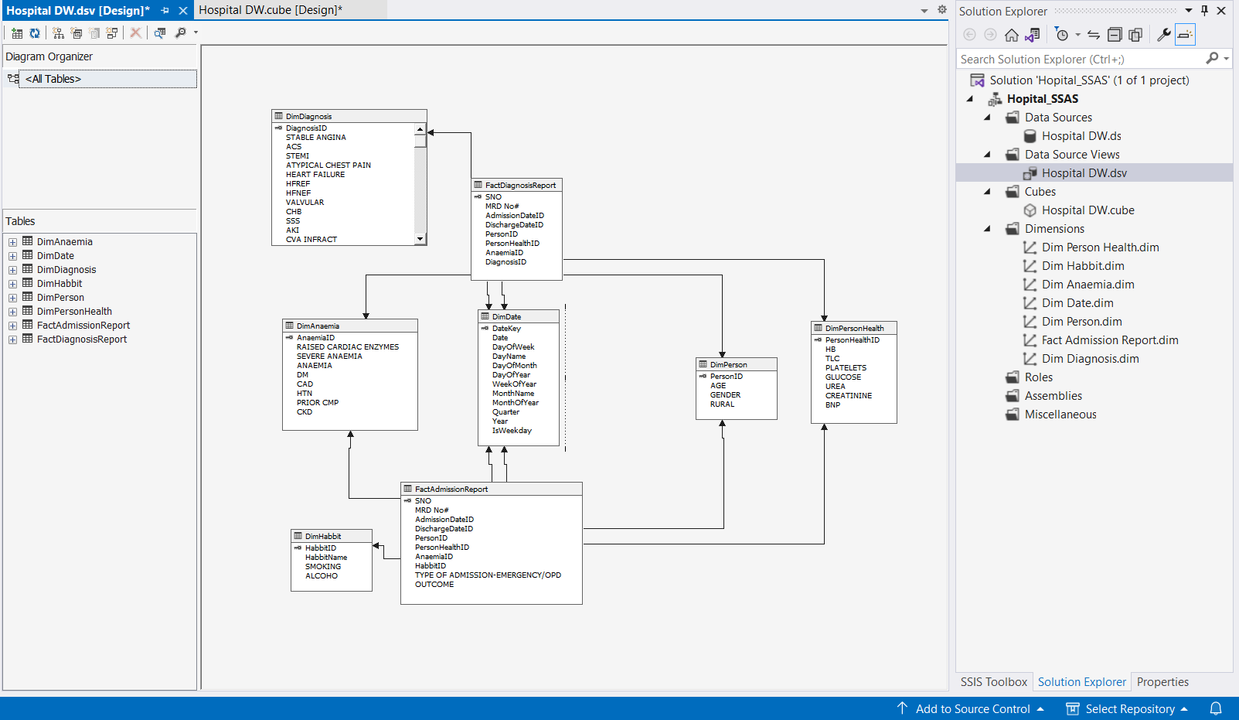

### 4.2. Quá trình tạo Cube

Right-click vào **Cubes** ở khung **Solution Explorer**. Chon New Cube để tạo Cube mới. Chọn **Data Source View** là Hospital DW View. Tích chọn 2 bảng **FactAdmissionReport** và **FactDiagnosisReport**, nhấn **Next.**

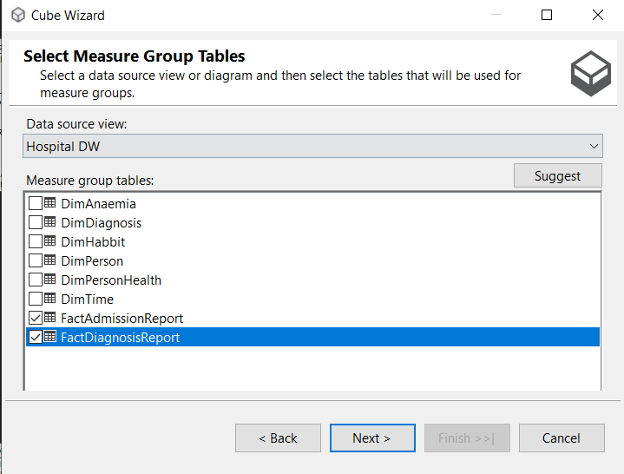

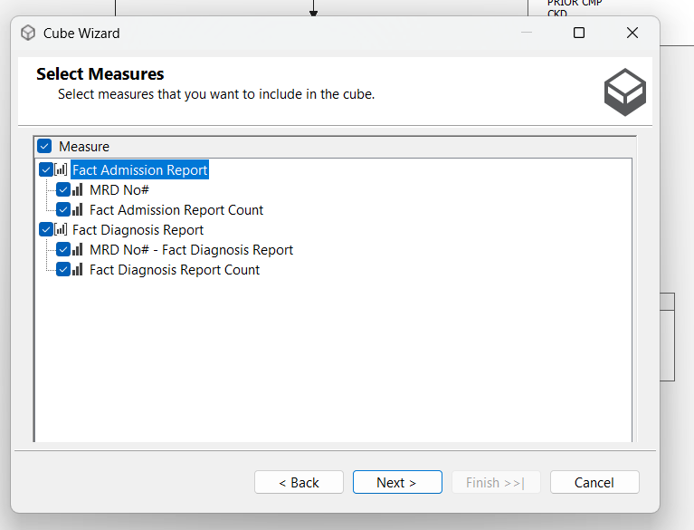

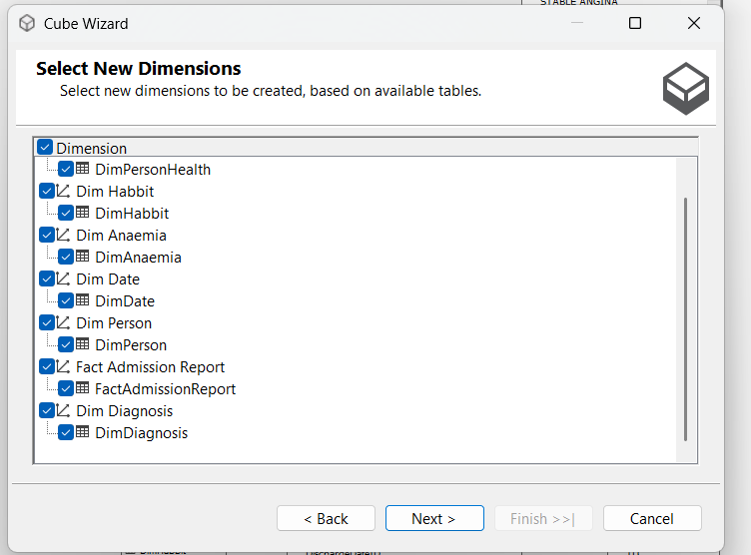

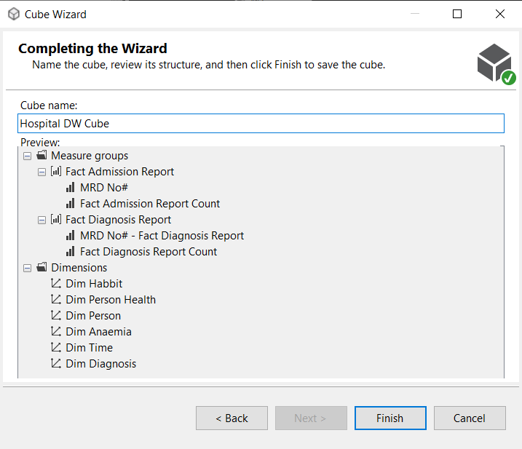

Mặc dù Wizard ở bước trước đã tạo các dimension, ta cần chỉnh sửa lại chúng để có thể thay đổi các thuộc tính (attributes) .Click vào Fact Admission Report.dim kéo TYPE OF ADMISSION-EMERGENCY/OPO, OUTCOME từ Data Source View vào Attributes

Ta sẽ có được kết quả như sau:

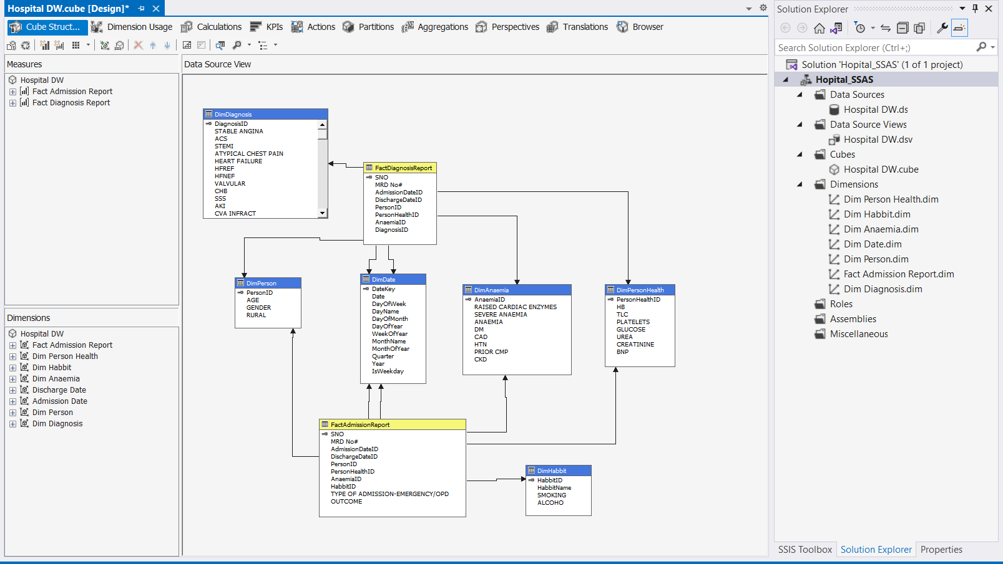

### 4.3. Quá trình tạo Hierarchy

#### 4.3.1. Tạo Hierarchy cho DimDate

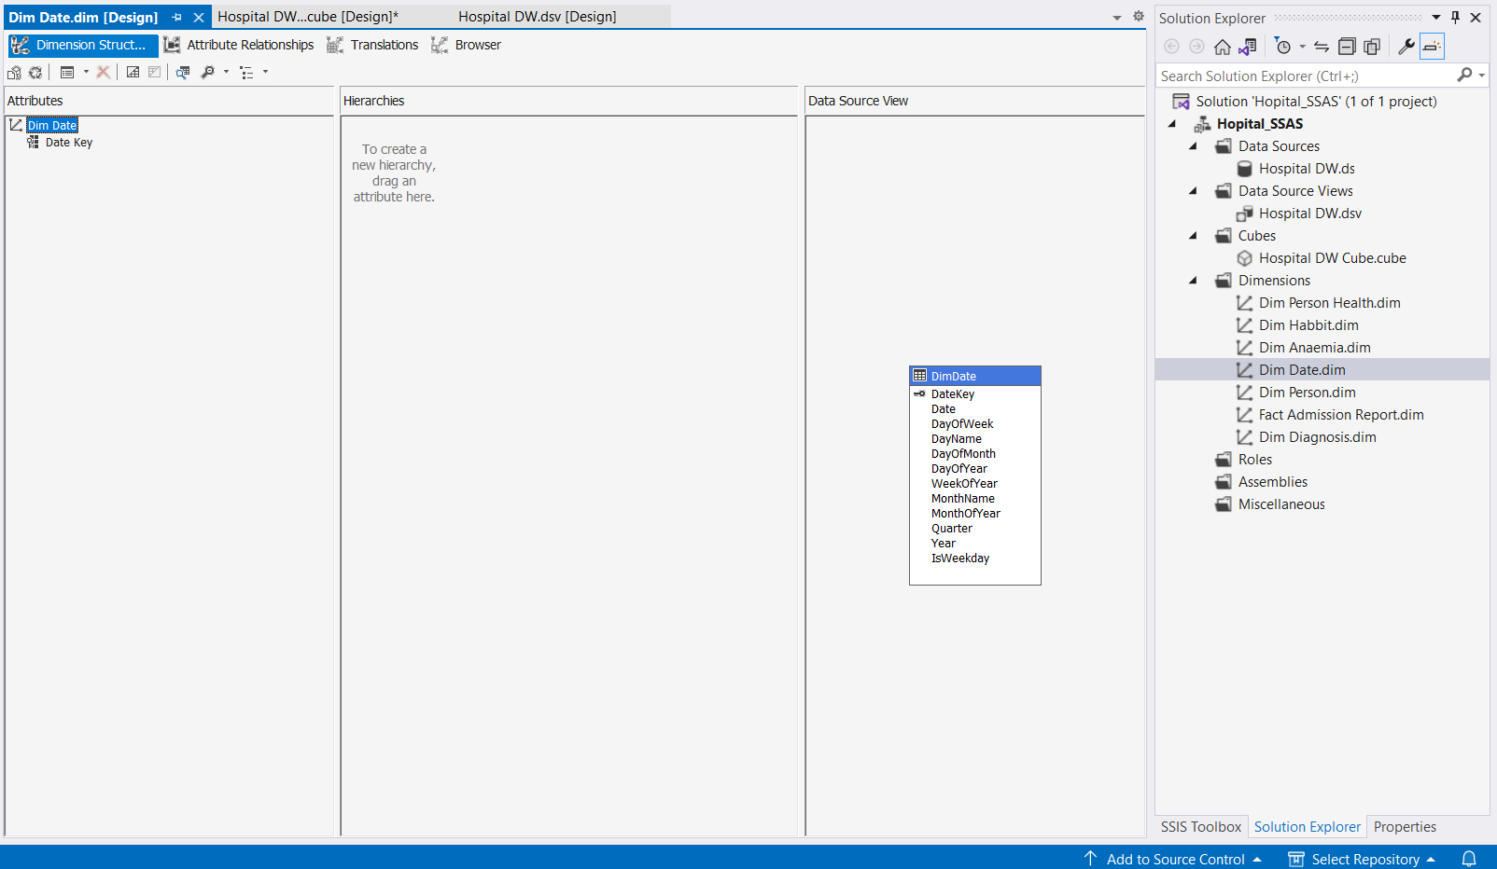

Kéo rê (drag and drop) các cột Day Of Month, Month Of Year, Quarter và Year từ mục Data Source View vào mục Attributes. Ta sẽ được kết quả như hình sau:

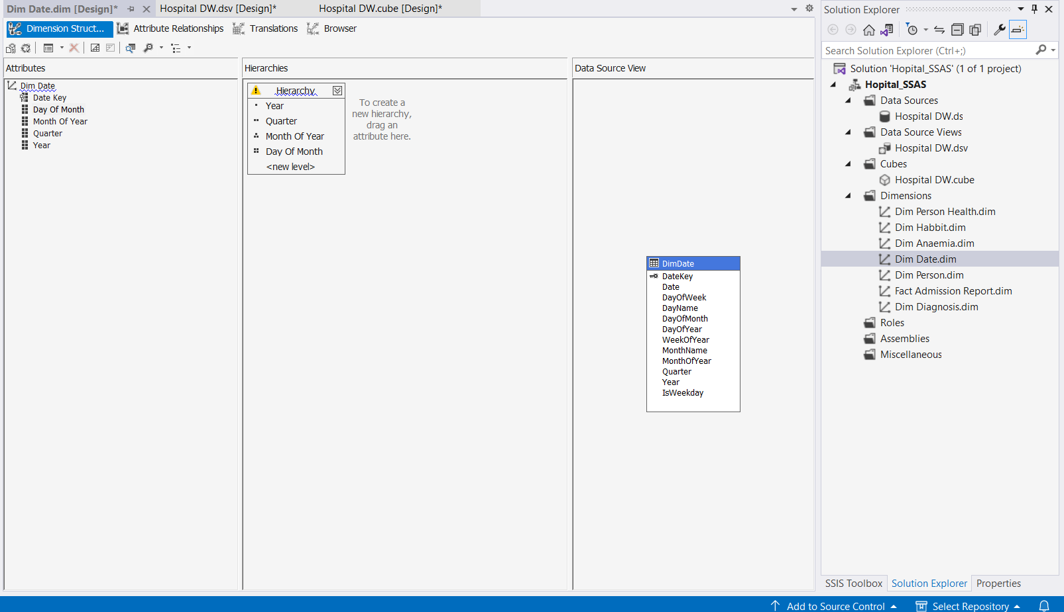

Click Process icon ( ) ở toolbar click Yes khi được hỏi để build và deploy project. Nếu build thành công, dialog sau sẽ xuất hiện

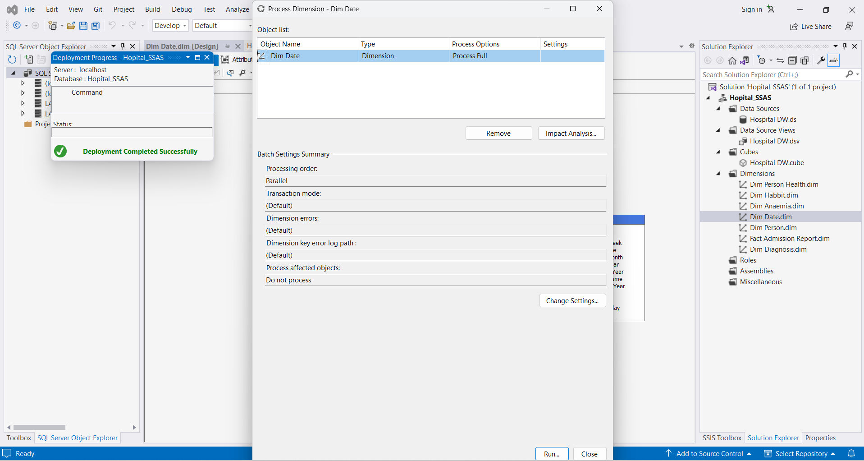

Click Run

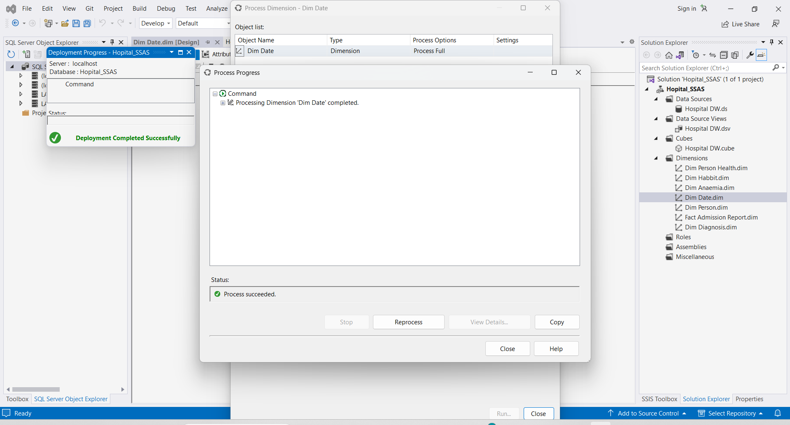

Chuyển đến tab Browser. Ta thấy thời gian được phân cấp theo năm 🡪 quý 🡪 tháng 🡪 ngày.

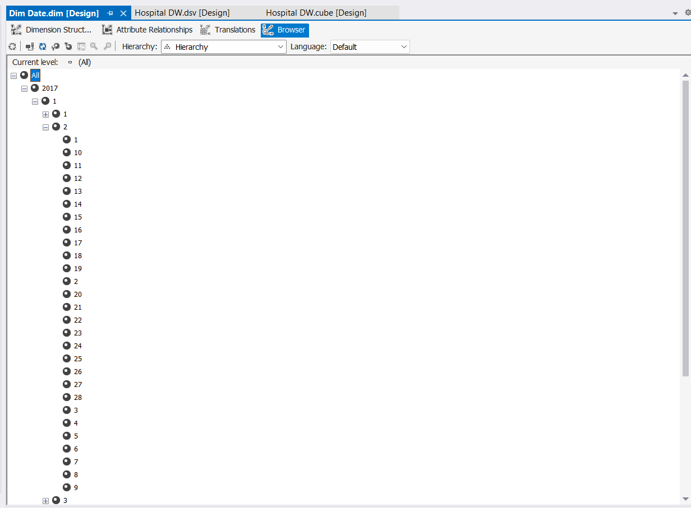

#### 4.3.2. Tạo Hierarchy cho DimDiagnosis

* HeartFailureNR: Phân cấp dựa trên suy tim. Kết quả đánh giá nguyên nhân suy tim thường thông qua nhiều giai đoạn trong đó có sử dụng thước đo phân suất tống máu (EF - Ejection Fraction). Sau khi sàng lọc và chẩn đoán thường đưa ra 1 trong 2 kết luận về suy tim là bệnh suy tim với phân suất tống máu giảm và suy tim với phân suất tống máu bảo tồn.
* HeartShock: Phân cấp dựa trên triệu chứng shock. Shock có nhiều nguyên nhân trong đó có shock tim. Nếu không được điều trị nhanh chóng, shock tim có thể gây nguy hiểm đến tính mạng người bệnh. Biến chứng nguy hiểm khác là gây tổn thương không phục hồi tại gan, thận và một số cơ quan khác do bị thiếu cung cấp oxy.
* HeartRate: Phân cấp dựa trên các yếu tố liên quan đến nhịp tim.
* BrainBleed: Phân cấp dựa trên hiện tượng tai biến mạch máu não và tình trạng nghiêm trọng của nó.
* Angina: Phân cấp dựa trên mức độ đau thắt ngực. Đau thắt ngực không ôn định thường đi kèm theo triệu trứng nhồi máu cơ tim.
* VascularIssues: Phân cấp dựa trên các vấn đề về mạch máu.
* InfectionDiseases: Phân cấp dựa trên các vấn đề liên quan đến nhiễm trùng.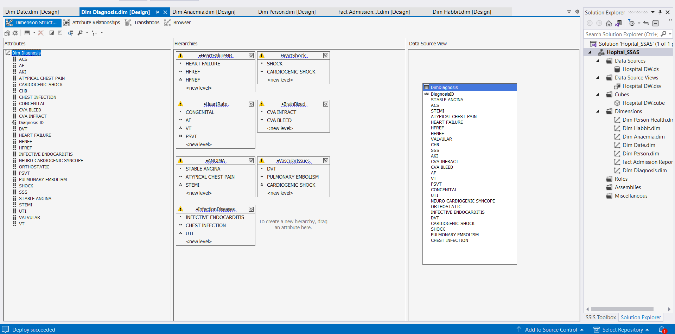

#### 4.3.3. Tạo Hierarchy cho DimAnaemia

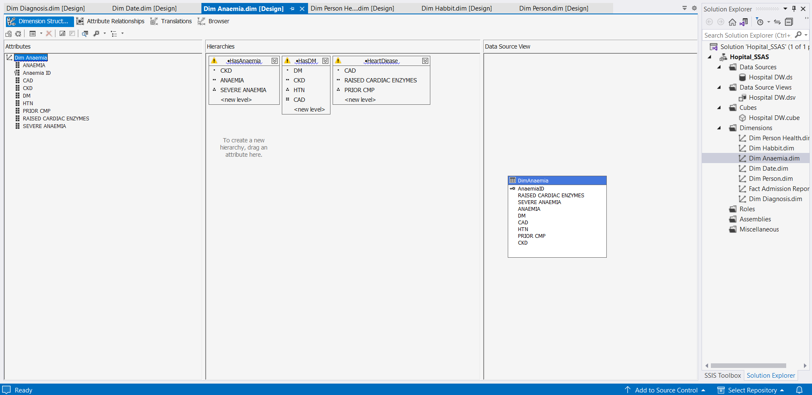

* HasAnaemia: Thiếu máu ở bệnh nhân suy thận mạn là một tình trạng liên quan đến việc suy giảm chức năng thận, với các rối loạn huyết học, rối loạn hormone và dạ dày ruột. Cơ chế thiếu máu ở bệnh nhân suy thận mạn là do thiếu Erythropoietin (EPO) và thiếu sắt. Trong đó, cơ chế chủ yếu là thiếu Erythropoietin (EPO).
* HasDM: Đái tháo đường nếu không được kiểm soát sẽ gây ra các biến chứng cấp và mạn đến vi mạch thận, dẫn đến suy thận. Mà suy thận thường dẫn đến huyết áp cao. Tăng huyết áp lâu ngày sẽ làm hư lớp nội mạc của mạch vành và gây ra những bệnh liên quan đến động mạch vành.
* HeartDiease: bệnh liên quan đến động mạch ngày càng phổ biến. Và thường bác sĩ sẽ chỉ định xét nghiệm men tim khi mắc hội chứng này. Men tim như creatine phosphokinase, lactate dehydrogenase, troponine T, CK-MB, SGOT (AST), SGPT (ALT) có thể tăng khi viêm cơ tim cấp và mạn tính. Tuy nhiên nếu các men này là âm tính cũng không loại trừ được tình trạng viêm cơ tim. Đối với cái dim còn lại chưa chúng ta sẽ kéo các cột từ Data Source View vào Attributes.

### 4.4. Tiến hành trả lời các câu hỏi Business Process

#### 4.4.1. Sử dụng công cụ Excel Pivot Table

Ta tiến hành cấu hình liên kết từ Excel tới Dữ liệu từ Analysis Service.

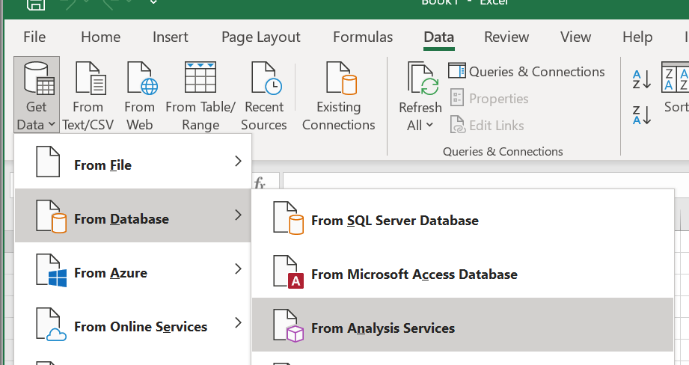

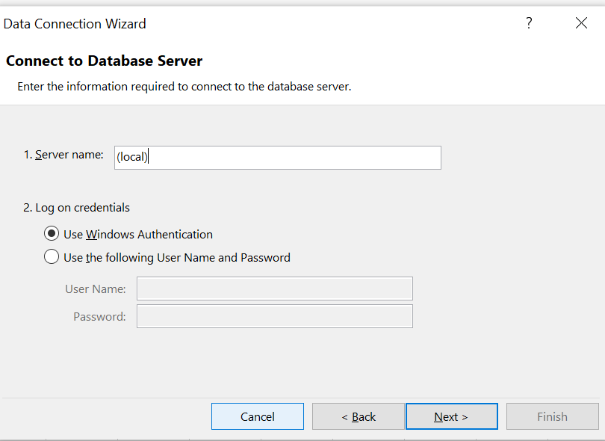

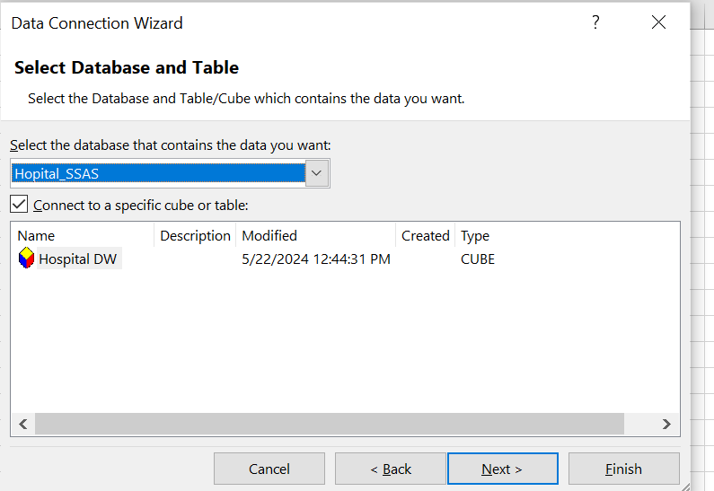

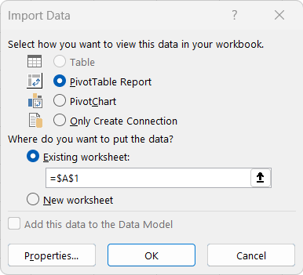

Ta tiến hành tạo các bảng pivot để trả lời các câu hỏi sau:

##### Câu 1: Số lượng bệnh nhân nhập viện mỗi ngày?

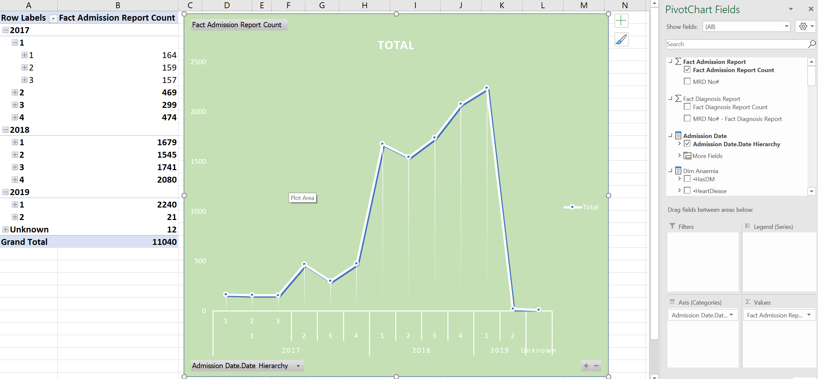

Ta thấy số lượng bệnh nhân nhập viện nhiều nhất là vào năm 2018.

##### Câu 2: Số lượng bệnh nhân xuất viện mỗi ngày?

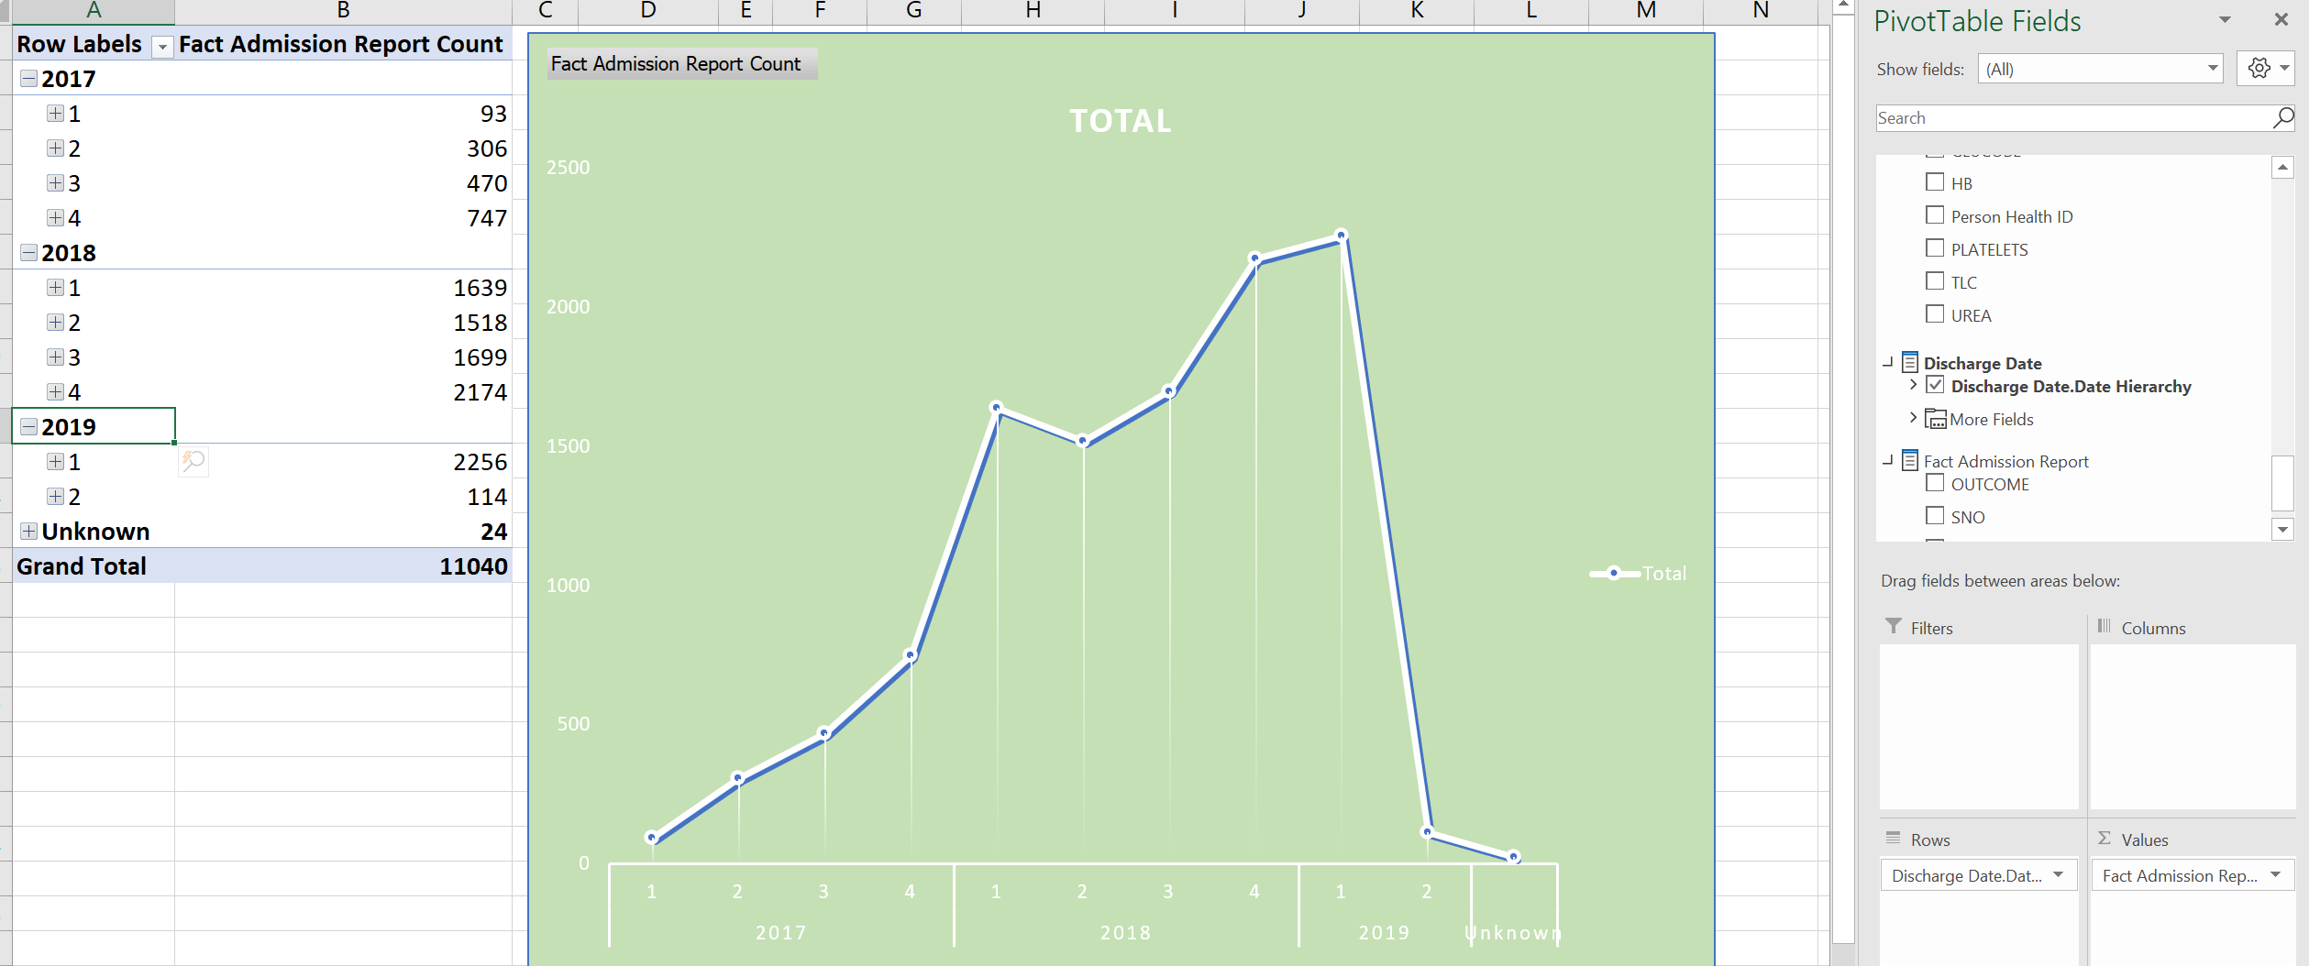

Ta cũng thấy được số lượng bệnh nhân xuất viện nhiều nhất cũng là vào năm 2018.

##### Câu 3: Số lượng bệnh nhân với mỗi loại thói quen?

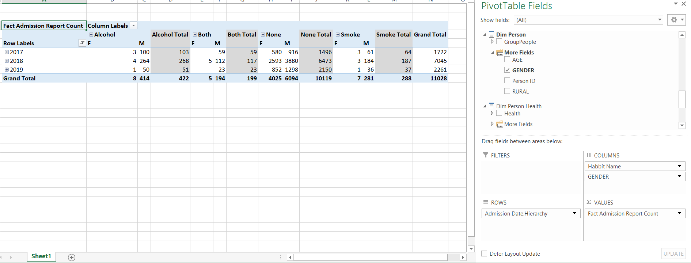

Ta thấy đa số bệnh nhân không hút thuốc và uống rượu (10119 bệnh nhân). Trong đó số lượng phụ nữ có những thói quen như hút thuốc, rượu bia thấp hơn hẳn so với đàn ông.

##### Câu 4: Có bao nhiêu bệnh nhân bị bệnh thiếu máu ở các tình trạng khác nhau?

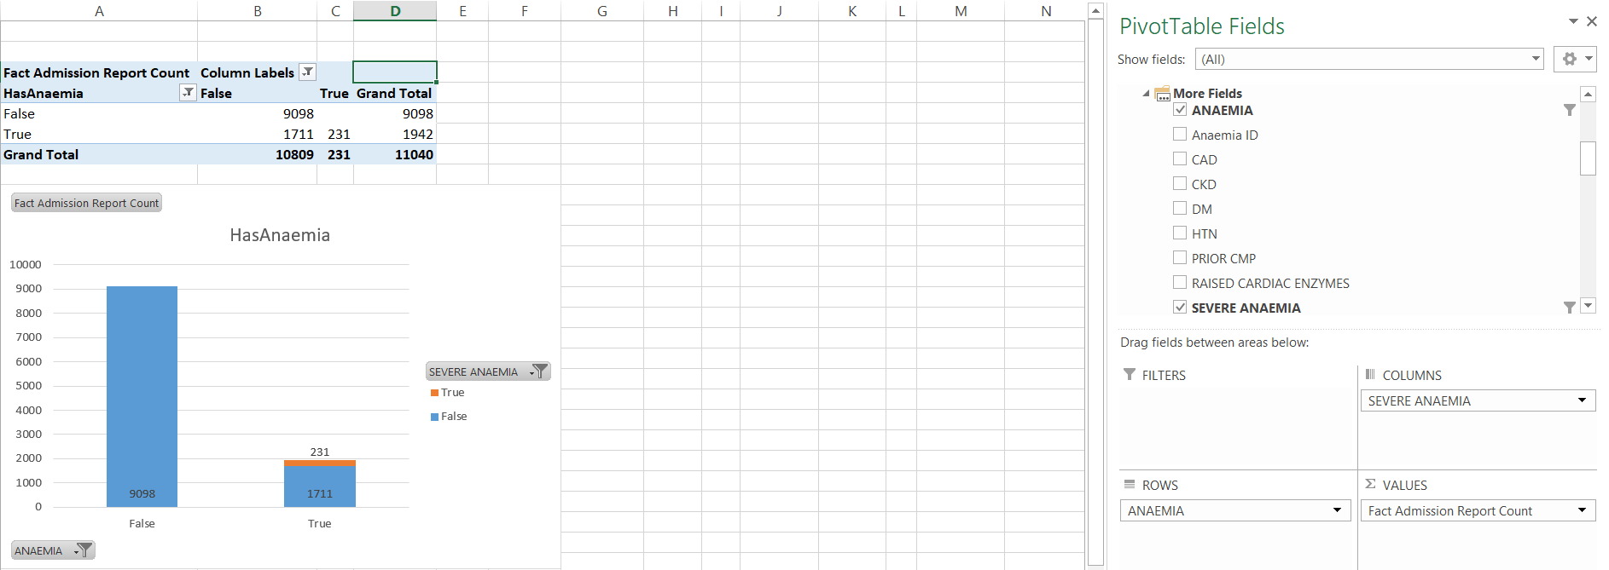

Đa phần bệnh nhân không bị thiếu máu (khoảng 85%), và chỉ có khoảng 10% những người bị thiếu máu bị thiếu máu trầm trọng.

##### Câu 5: Nguyên nhân do đâu mà bệnh nhân bị đột quỵ?

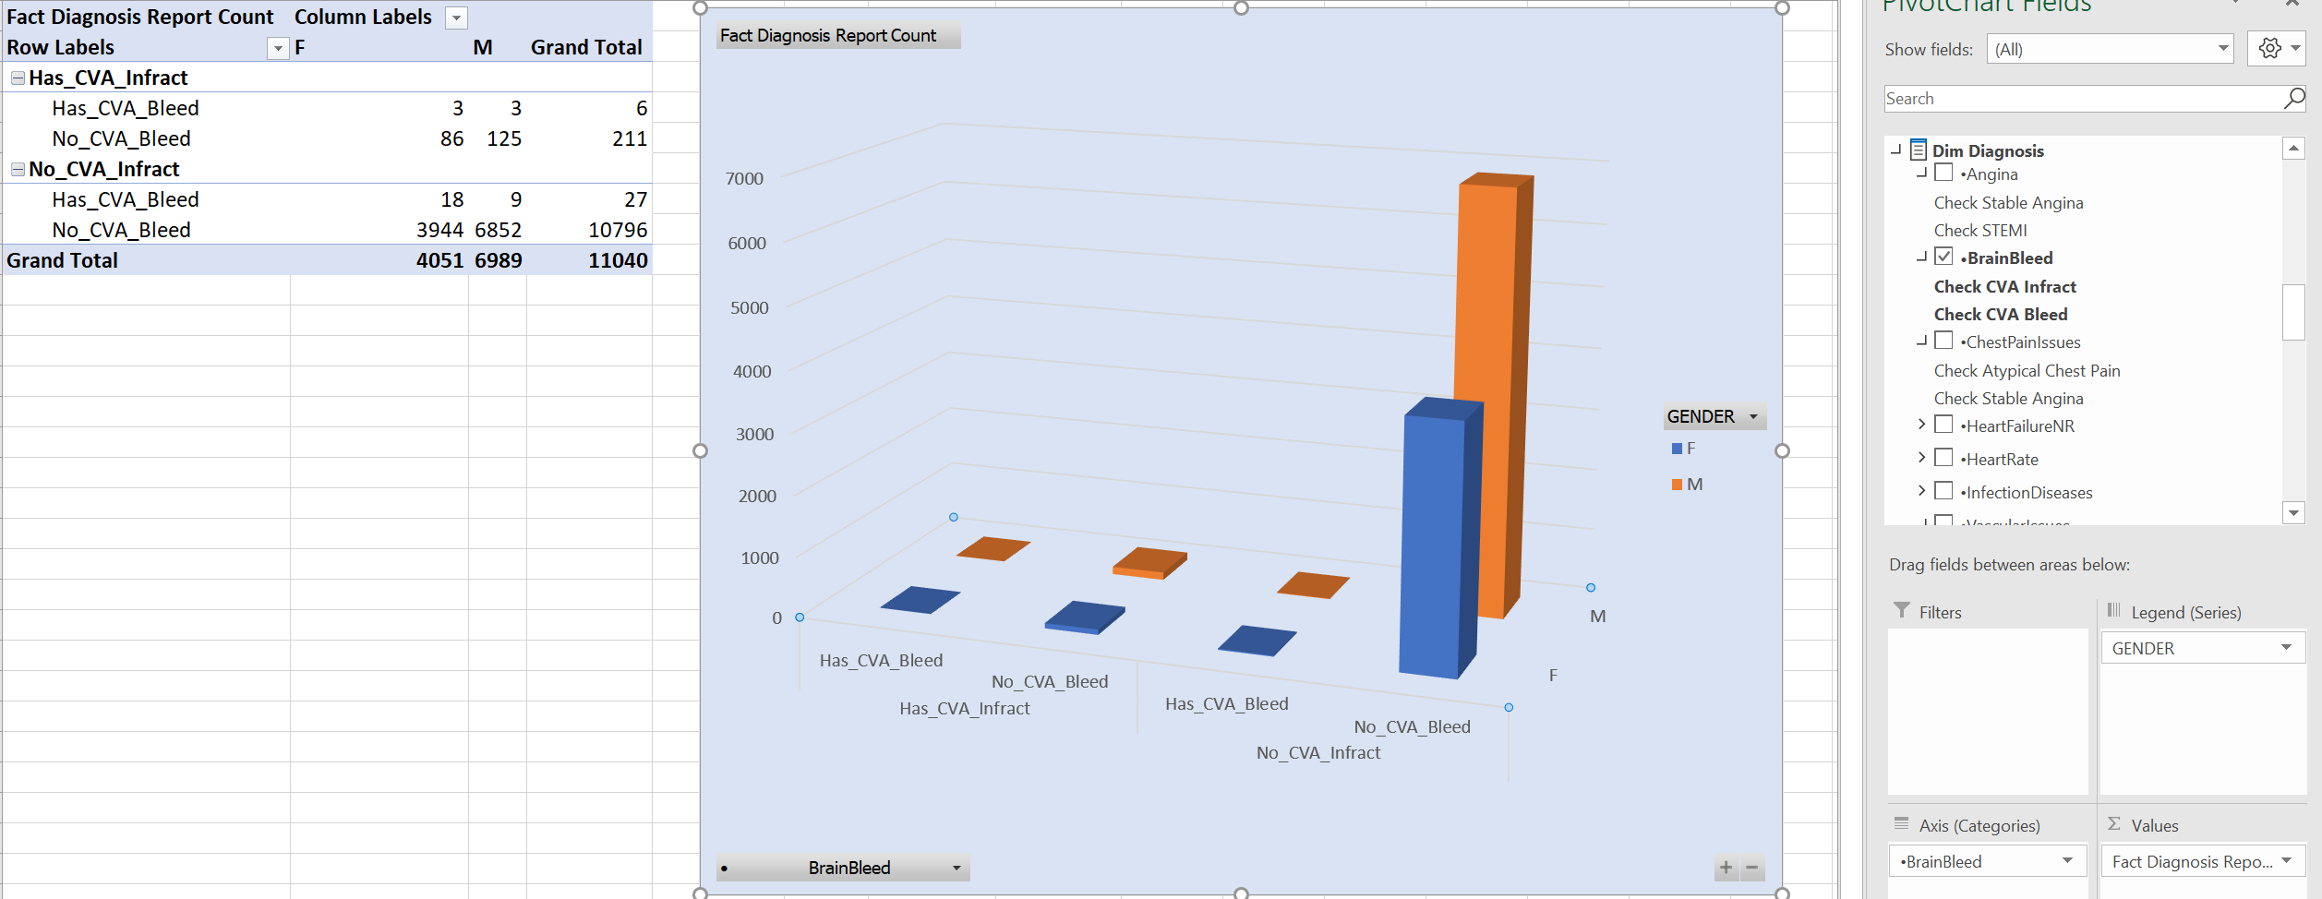

27 ca đột quỵ chỉ do xuất huyết não, 211 ca đột quỵ chỉ do đông máu, 6 ca đột quỵ do vừa xuất huyết não vừa đông máu. Ta có thể thấy đa số pha đột quỵ là do tình trạng đông máu.

🡪 Kê thuốc chống đông máu cho những bệnh nhân có khả năng đột quỵ.

##### Câu 6: Có bao nhiêu bệnh nhân bị hội chứng suy tim?

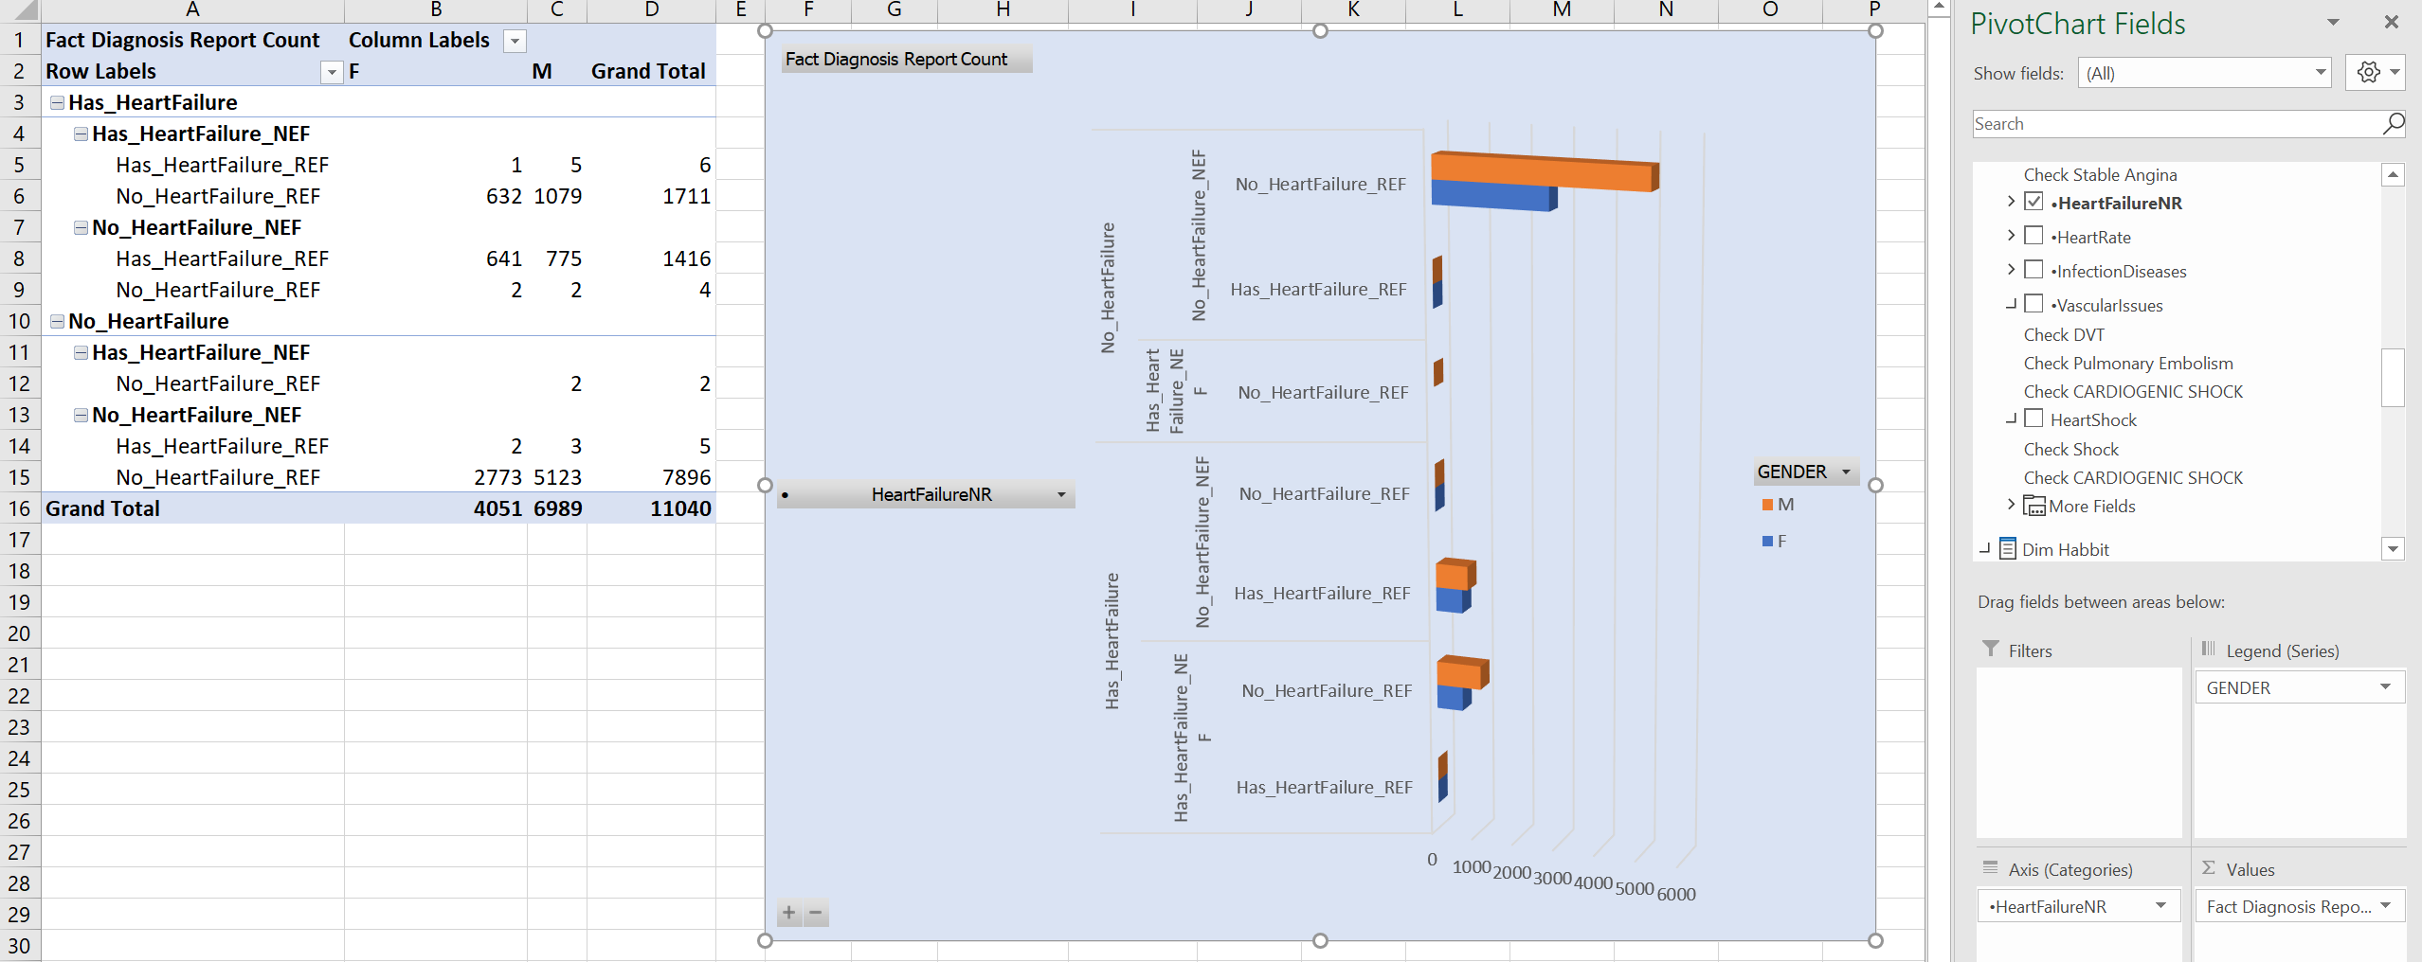

Hầu hết bệnh nhân đều không bị hội chứng suy tim (~70%) và nếu các bệnh nhân có hội chứng suy tim thì khả năng họ bị suy tim nặng hoặc nhẹ là 50%.

🡪 Hỗ trợ bệnh nhân trong việc khám bệnh.

##### Câu 7: Có bao nhiêu bệnh nhân bị sốc tim theo giới tính?

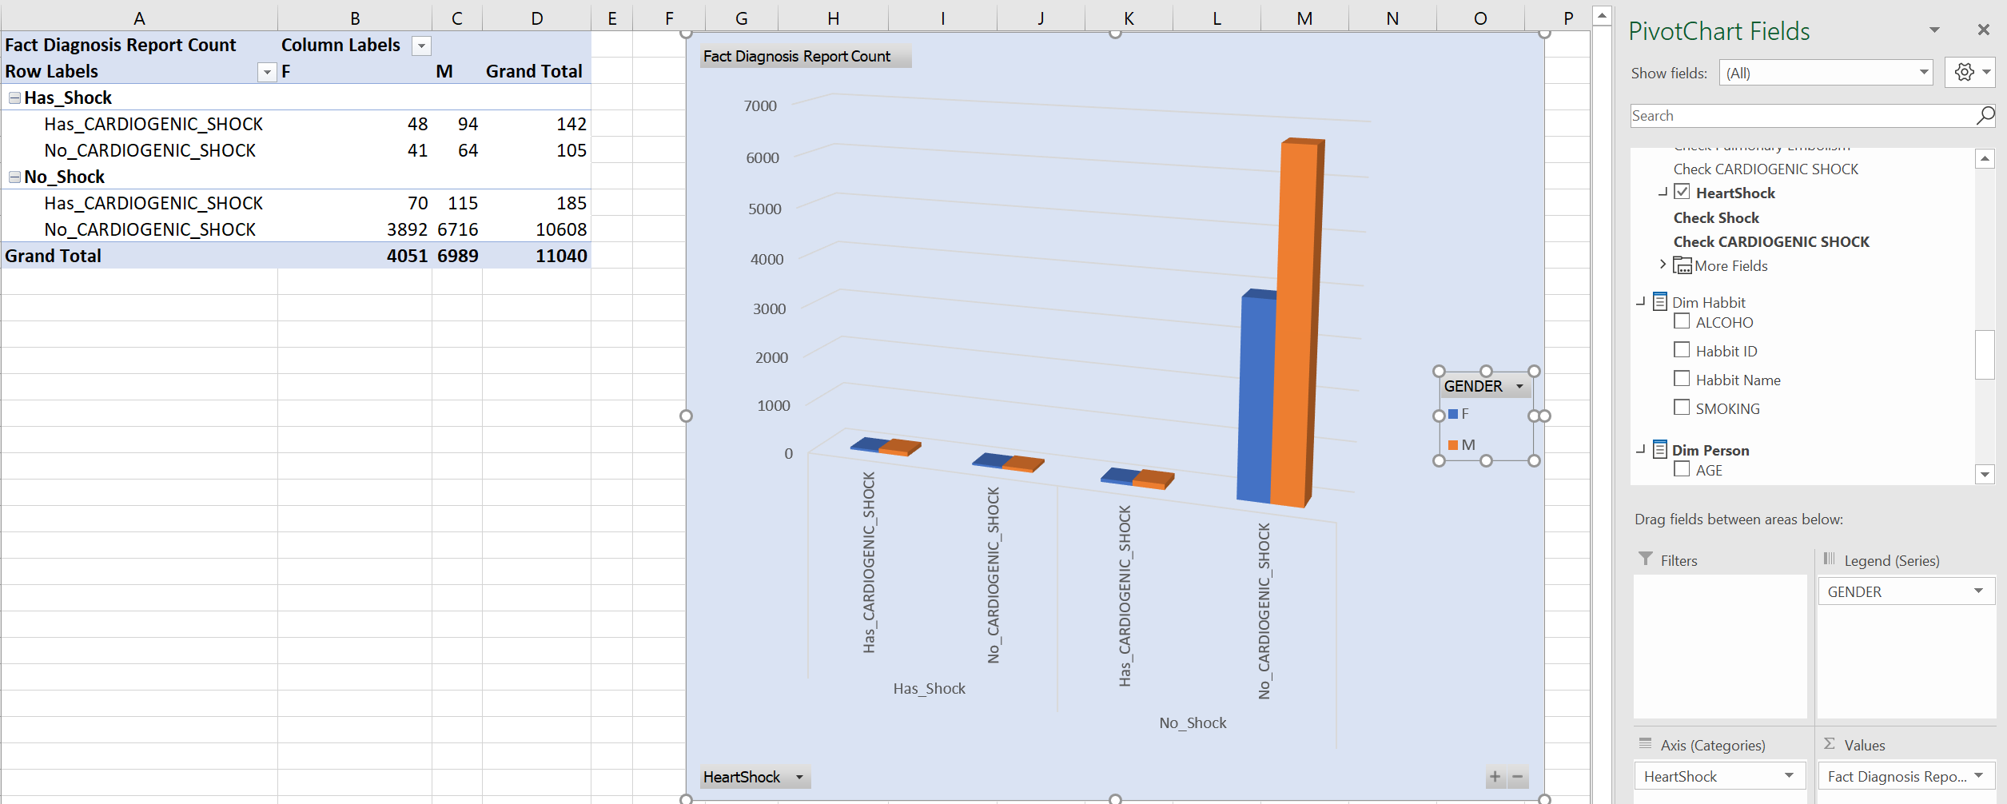

Ta thấy 90% bệnh nhân không bị sốc tim, và trong số những người bị sốc tim, khả năng bệnh họ trở nặng là ~50%. Ta cũng thấy số người bị sốc tim là nam cao gần gấp đôi so với nữ.

🡪 Ta có thể tập trung điều trị cho các bệnh nhân nam khi khả năng họ trở nặng là cao hơn so với nữ.

##### Câu 8: Có bao nhiêu bệnh nhân mắc các vấn đề về nhịp tim bất thường?

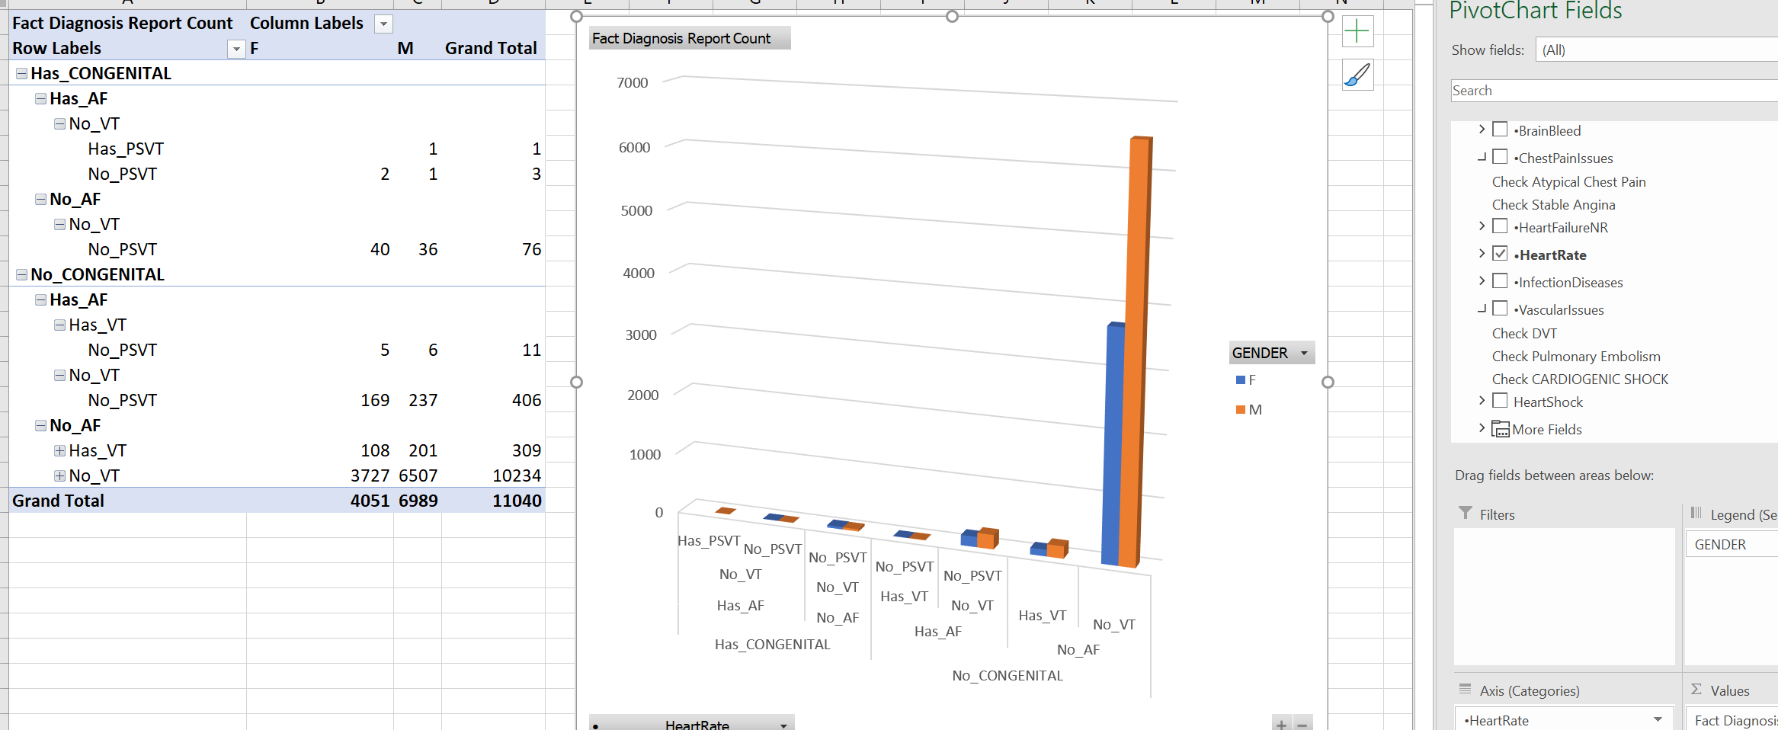

Ta thấy phần đông bệnh nhân không bị tim bẩm sinh và những người bị bệnh tim bẩm sinh sẽ không có các vấn đề về rối loạn nhịp tim.

🡪 Giúp bác sĩ trong việc xây dựng phác đồ điều trị.

##### Câu 9: Có bao nhiêu bệnh nhân mắc các bệnh nhiễm trùng theo thời gian?

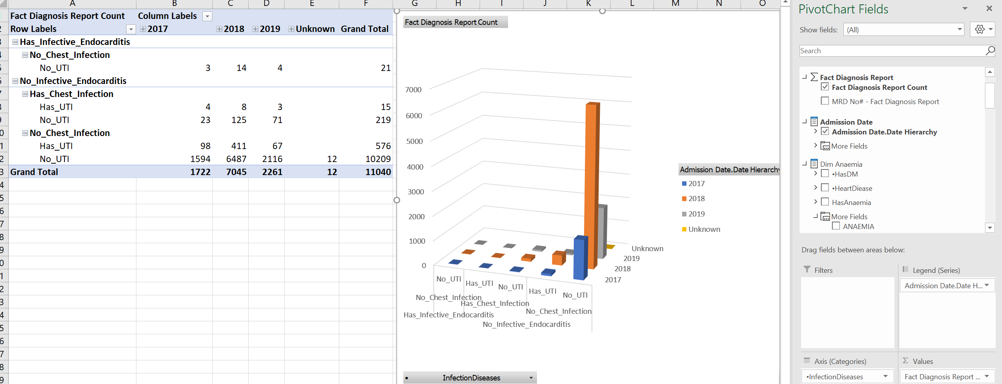

Ta thấy hầu hết bệnh nhân đều không bị viêm nội tâm mạc. Tuy nhiên những người bị viêm nội tâm mạc sẽ không bị các bệnh nhiễm trùng khác. Đồng thời những người không bị viêm nội tâm mạc có khả năng rất nhỏ bị nhiễm trùng (~4%).

🡪 Tiết kiệm chi phí cho bệnh nhân nếu họ không bị viêm nội tâm mạc.

##### Câu 10: Có bao nhiêu bệnh nhân bị đau thắt ngực liên tục và nhồi máu cơ tim cấp tính?

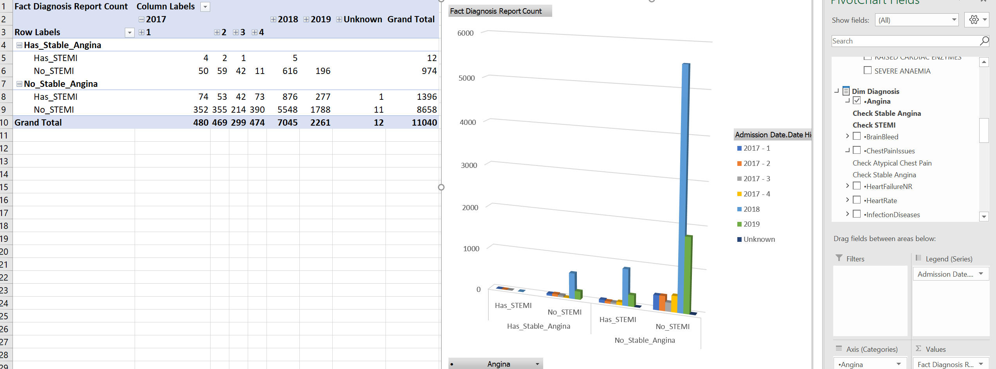

Có 1396 ca bị nhồi máu cơ tim cấp tính (STEMI). 974 ca bị đau thắt ngực liên tục (Stable Angina). 12 ca bị cả 2 đau thắt ngực liên tục và nhồi máu cơ tim. Ta thấy đau thắt ngực liên tục (Stable Angina) và nhồi máu cơ tim (STEMI) có vẻ không liên quan nhau lắm.

##### Câu 11: Có bao nhiêu bệnh nhân mắc các bệnh đau ngực?

Ta thấy có

320 ca co thắt ngực liên tục nhưng không bị đau ngực không điểm hình (ACP) là nữ và 666 ca là nam. 133 ca đau ngực không điểm hình (ACP) nhưng không bị co thắt ngực liên tục là nữ và 176 là nam.

🡪 Ta thấy nam giới gặp nhiều vấn đề về đau ở ngực hơn nữ giới (có thể do hút thuốc)

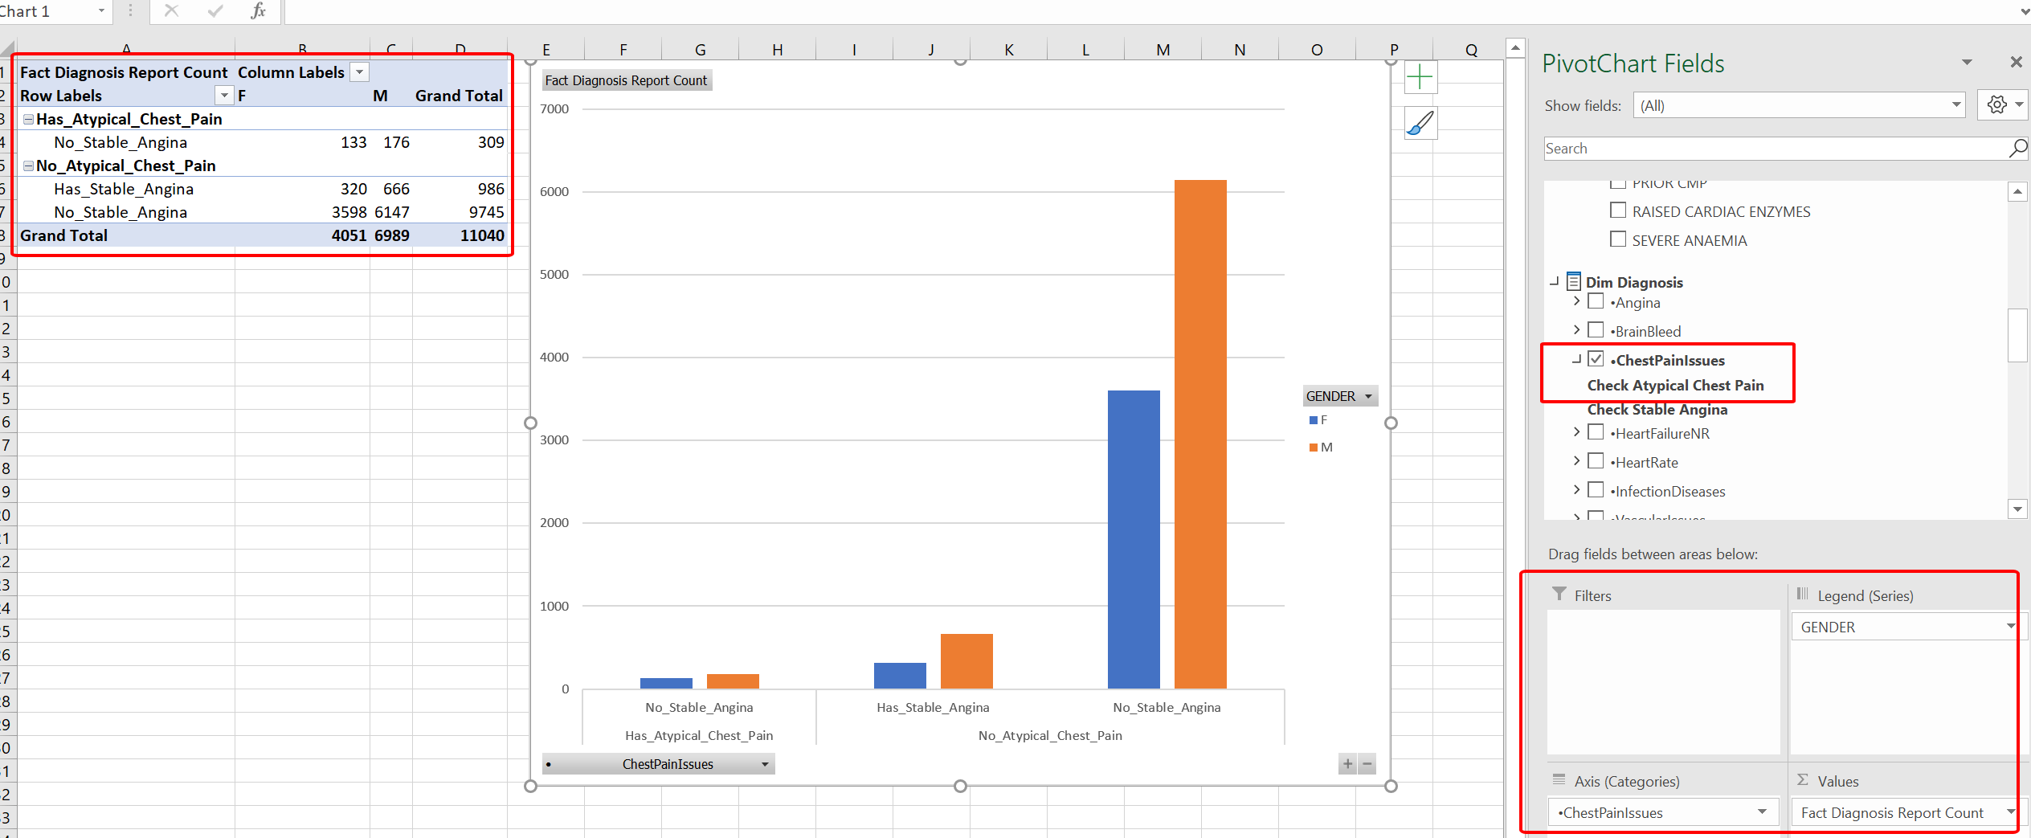

##### Câu 12: Có bao nhiêu bệnh nhân bị các vấn đề về mạch máu như thuyên tắc tĩnh mạch sâu hay thuyên tắc phổi?

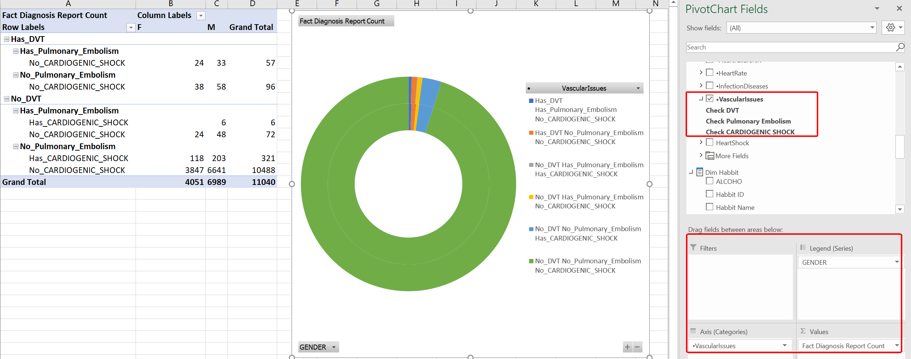

321 ca bị sốc tim (CARDIOGENIC SHOCK). 72 ca thuyên tắc phổi (PULMONARY EMBOLISM). 6 ca vừa thuyên tắc phổi vừa sốc tim. 96 ca thuyên tắc tĩnh mạch sâu (DVT). 57 ca vừa thuyên tắc tĩnh mạch sâu vừa thuyên tắc phổi. Nhưng vẫn có thể thấy rằng nam giới gặp các vấn đề về mạch máu nhiều hơn nữ.

🡪 Ta thấy các bệnh về thuyên tắc mạch máu khá liên quan với nhau.

#### 4.4.2. Sử dụng Power BI

Để có thể tiến hành các câu lệnh, ta sẽ tải tập dữ liệu vào Power BI bằng cách thực hiện các bước như sau:

1. Chọn kết nối tới **SQL Server Analysis Services database** và click **Connect**.

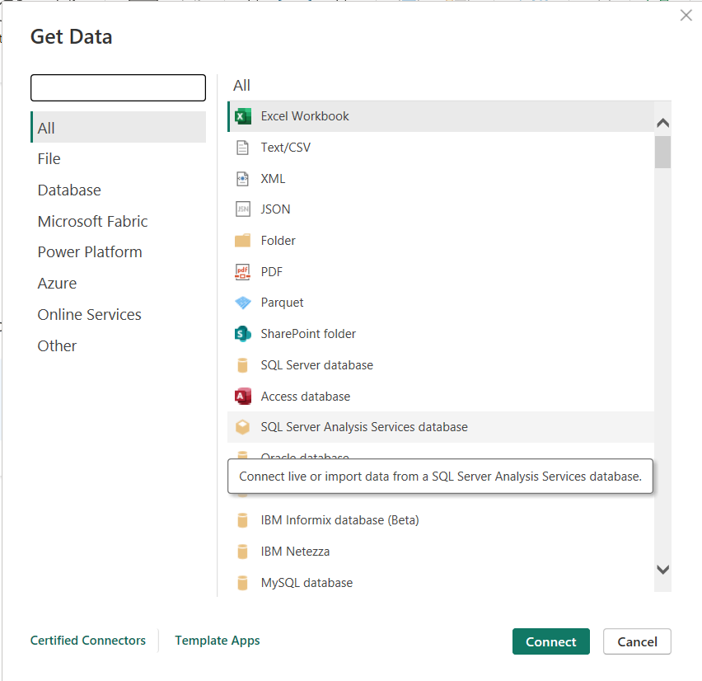

2. Chọn tên **Server** và đặt chế độ kết nối là **Import**.

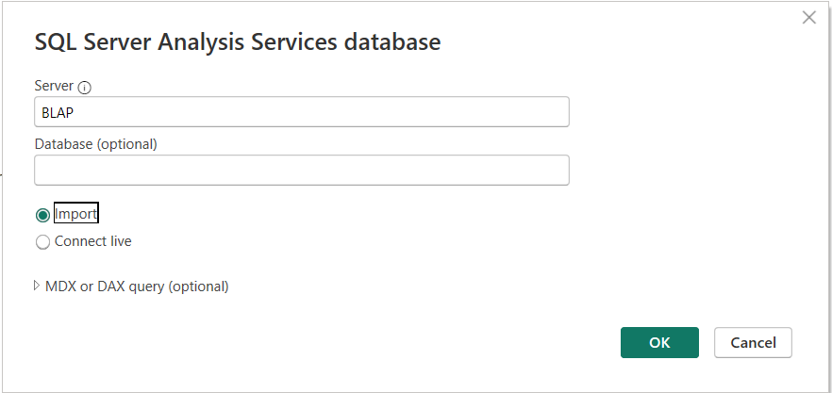

3. Chọn các Dim cần dùng tới và tiến hành Load dữ liệu.

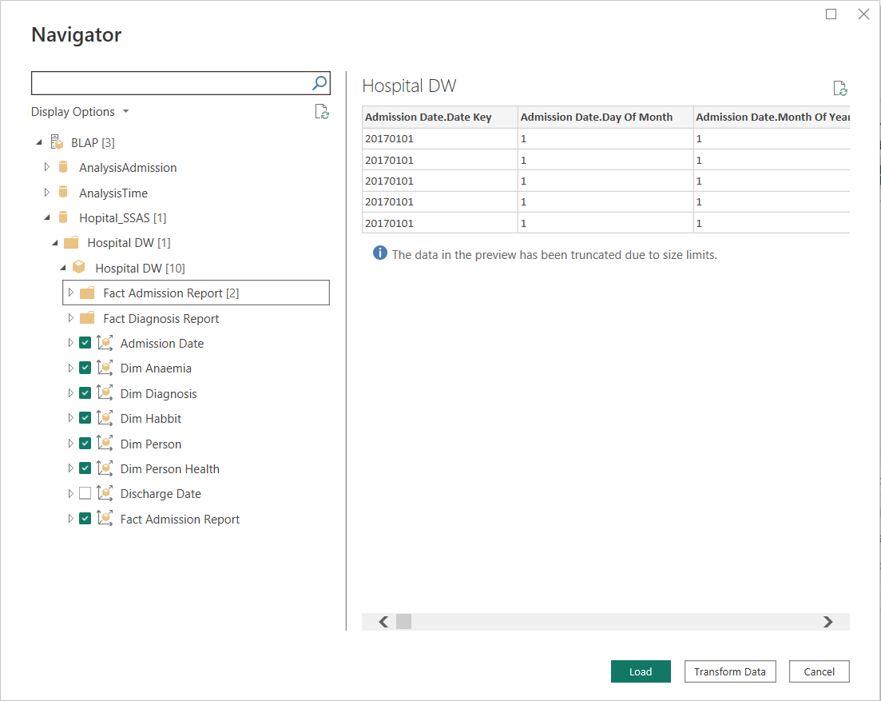

4. Cửa sổ sẽ hiện ra như sau:

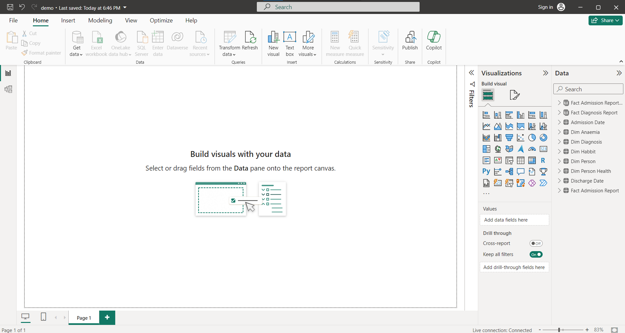

5. Tiến hành trả lời các câu hỏi

##### Câu 1: Số lượng bệnh nhân nhập viện theo thời gian?

- Theo năm:

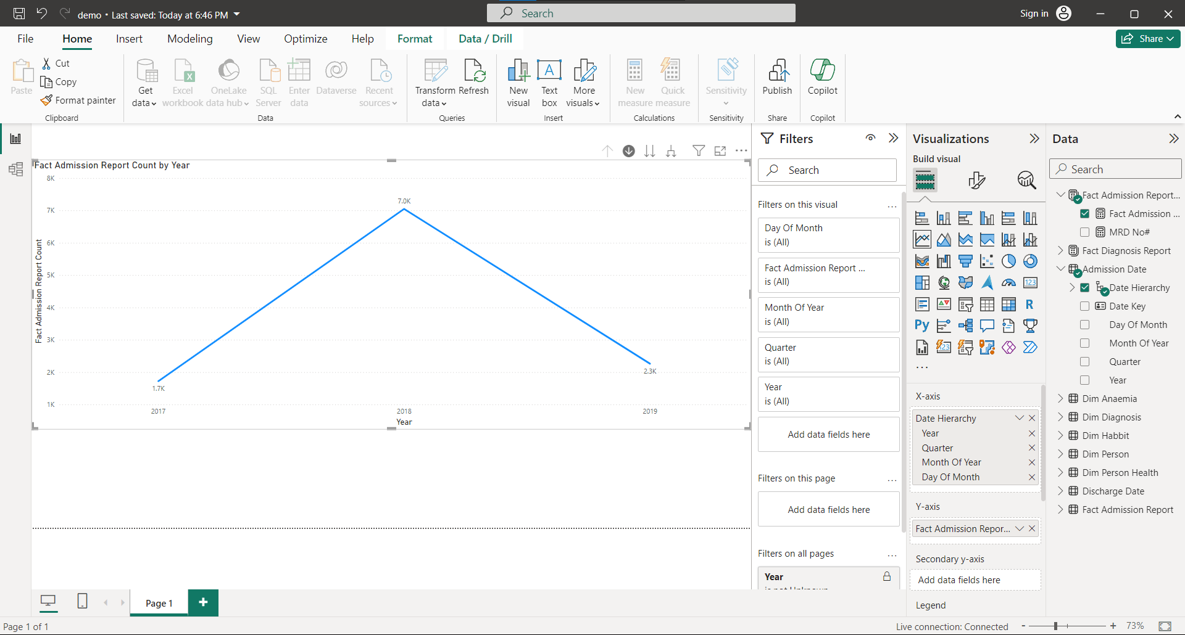

- Theo quý:

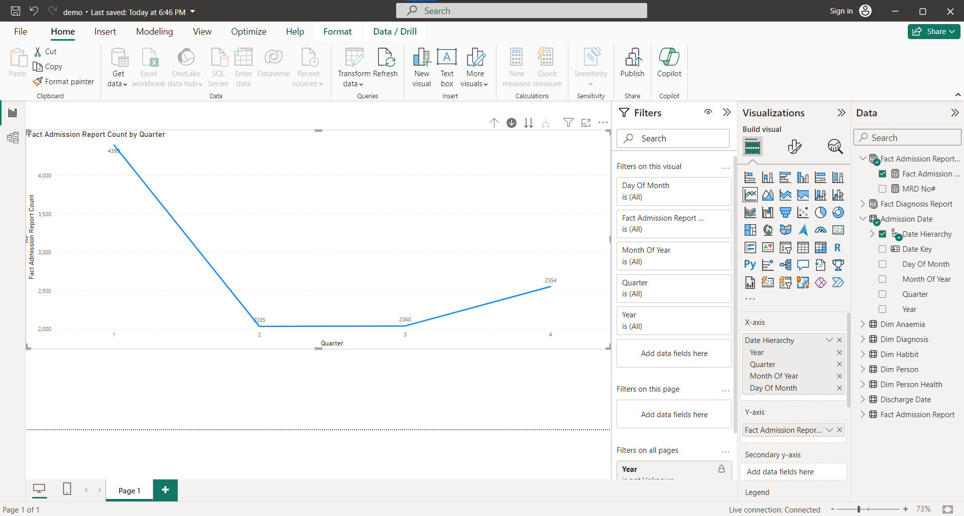

- Theo tháng:

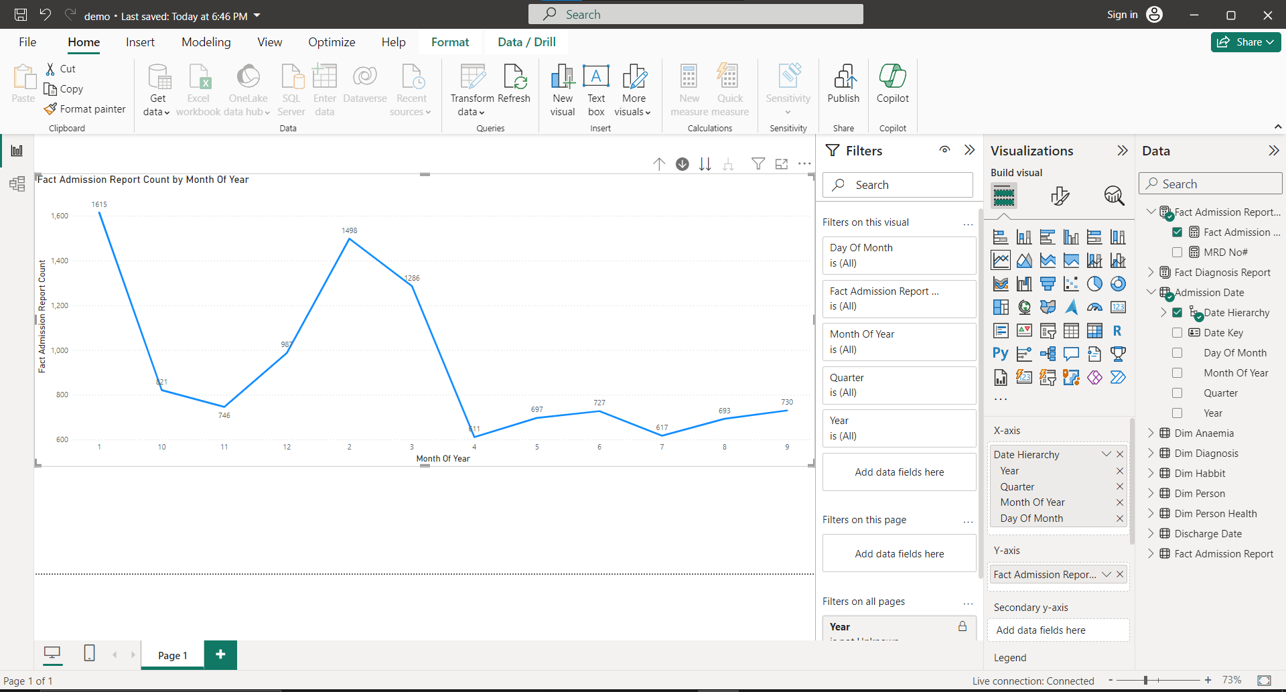

- Theo ngày:

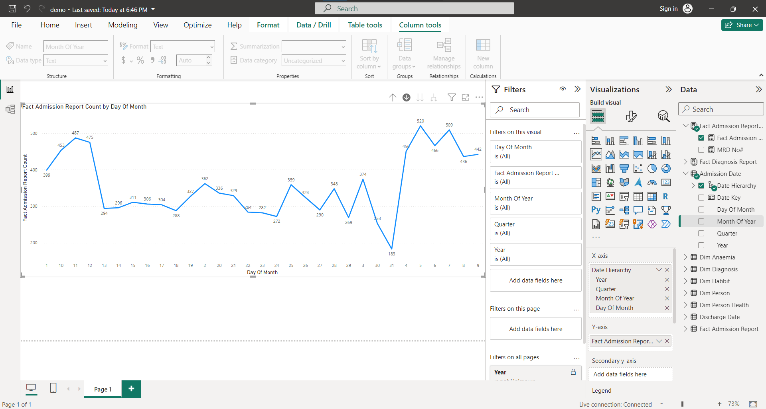

Ta thấy số lượng bệnh nhân nhập viện nhiều nhất là vào năm 2018. Bệnh nhân cũng nhập viện nhiều nhất vào quý I tập trung vào tháng 1 và 2, đặc biệt vào các ngày đầu tháng (5-9).

##### Câu 2: Số lượng bệnh nhân xuất viện mỗi ngày?

- Theo năm:

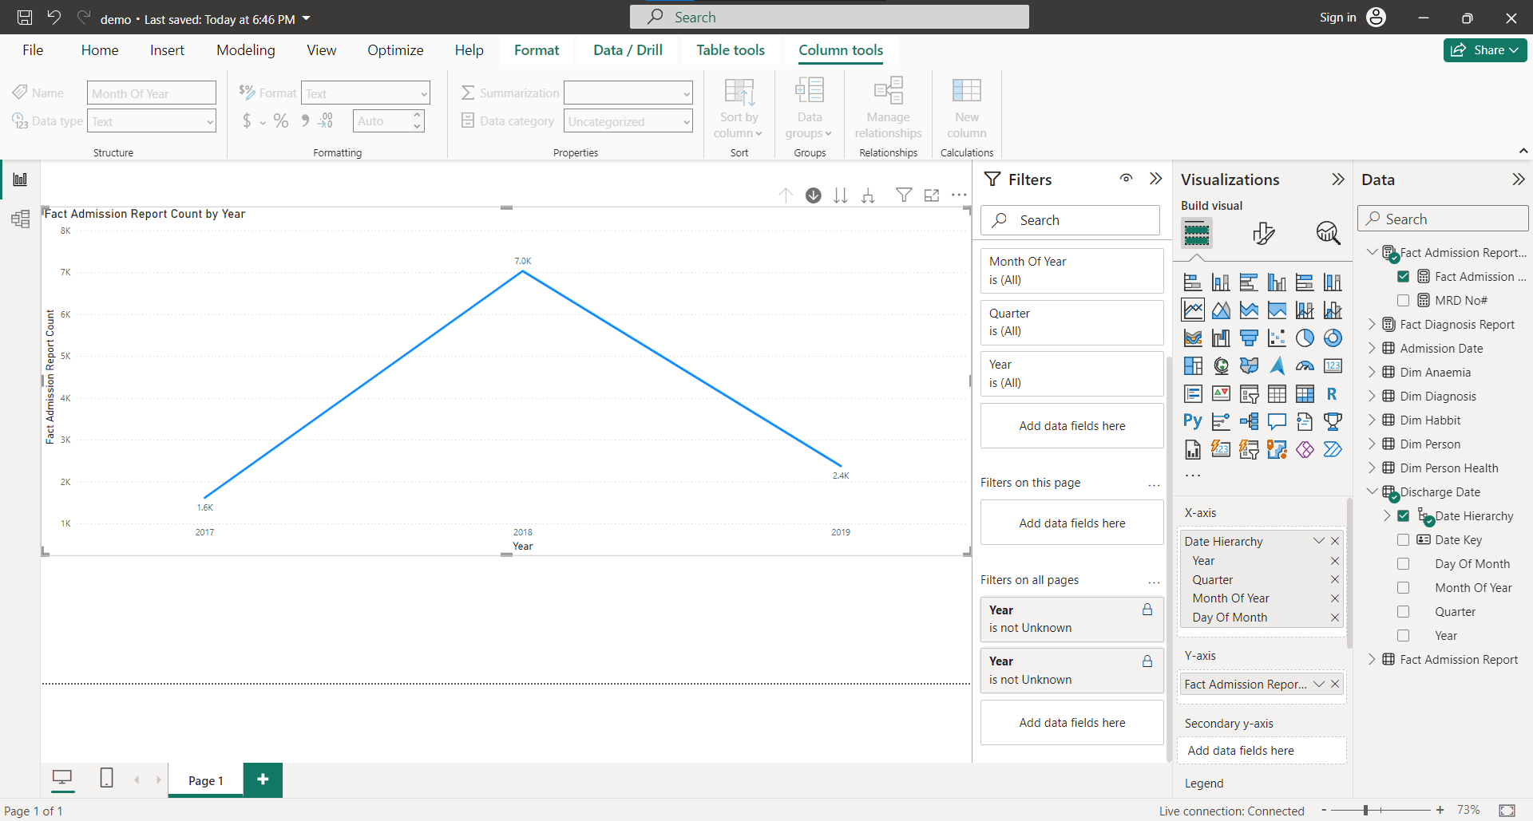

- Theo quý:

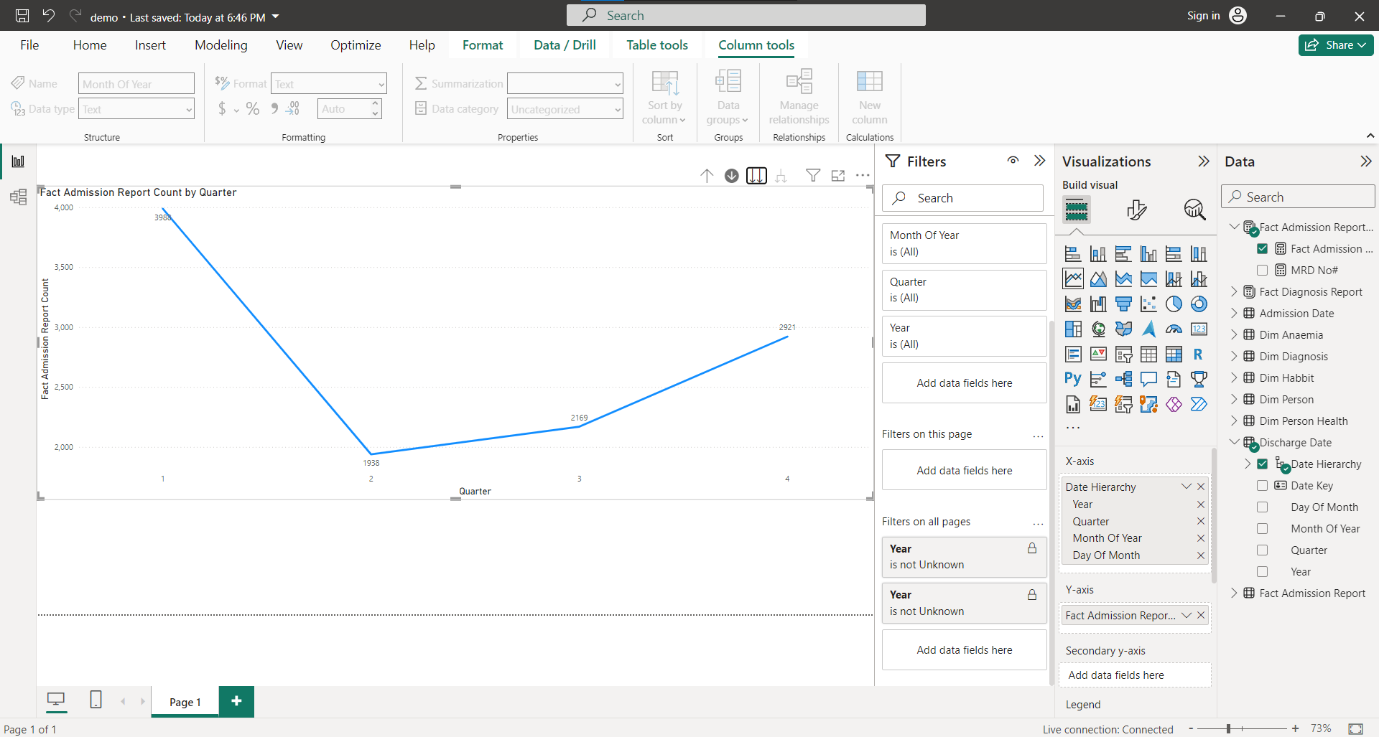

- Theo tháng:

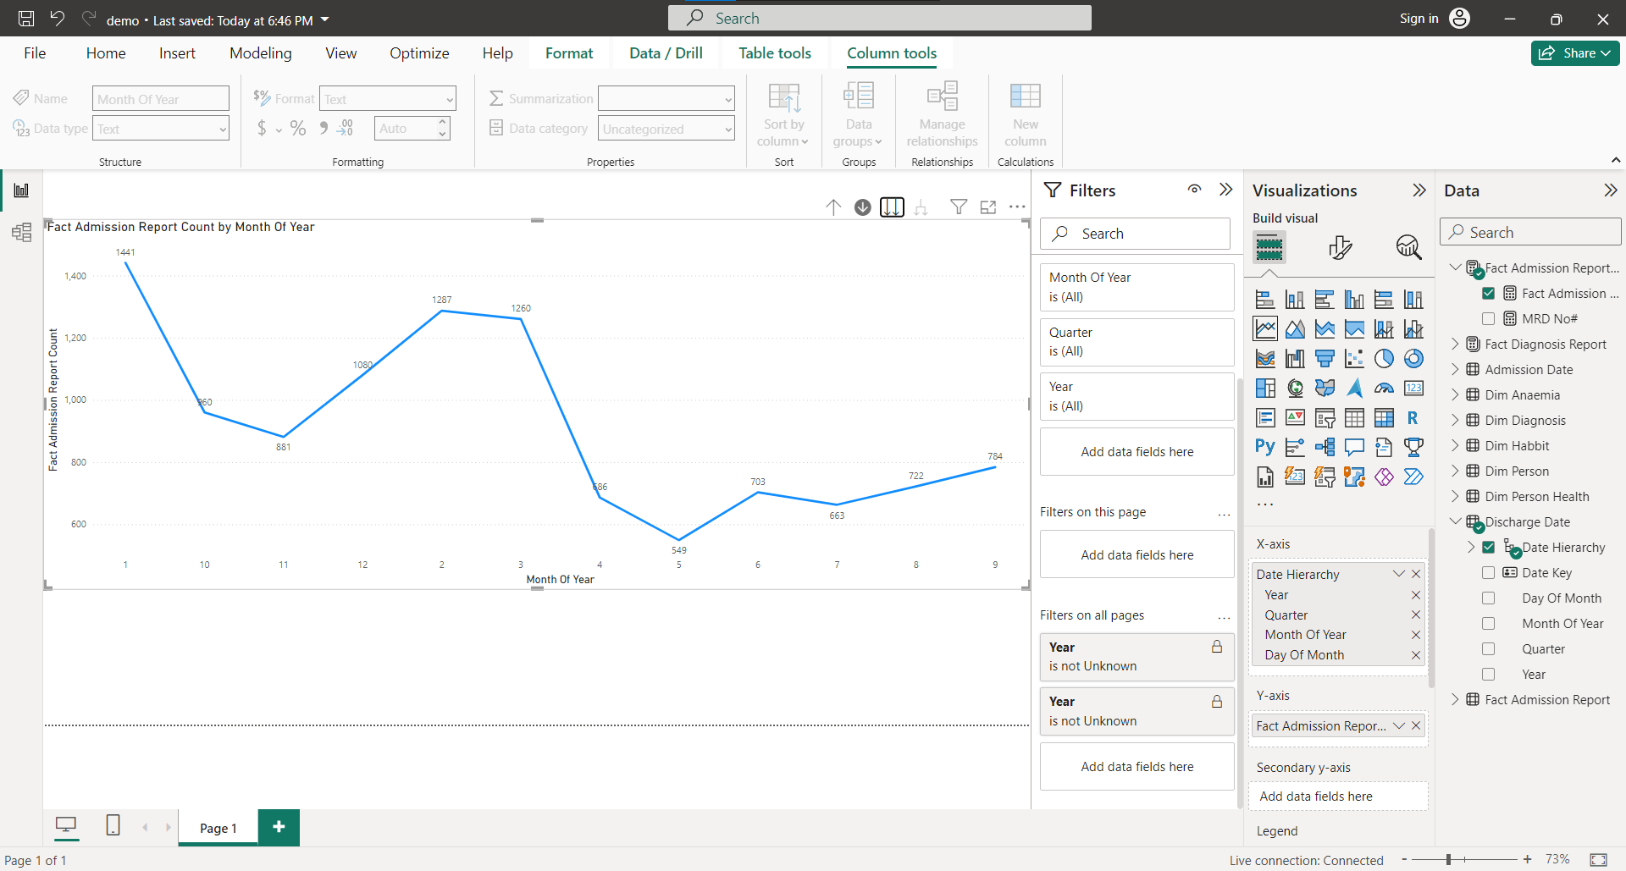

- Theo ngày:

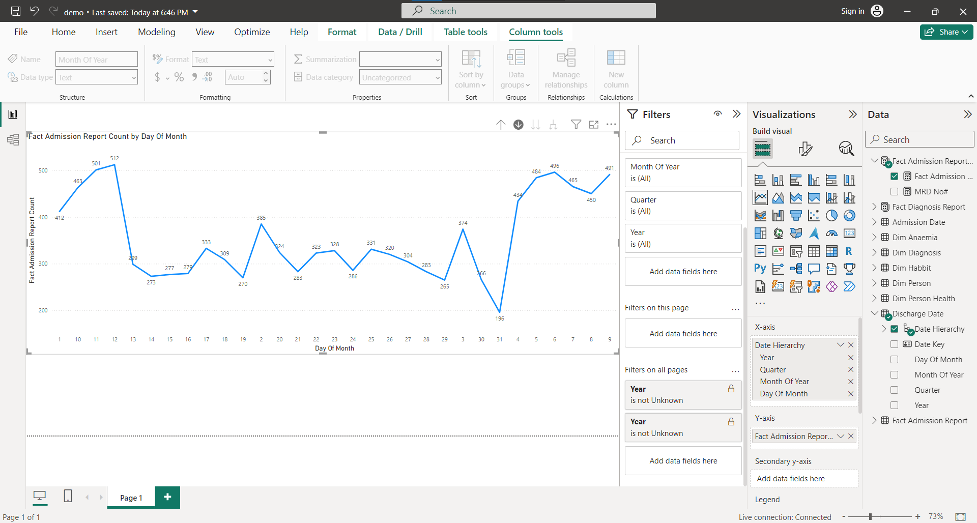

Ta cũng thấy được số lượng bệnh nhân xuất viện cũng có xu hướng như số lượng bệnh nhâu nhập viện khi số lượng xuất viện nhiều nhất là vào năm 2018, các tháng đầu năm. Đặc biệt, những ngày có số lượng người xuất viện cao nhất đã mở rộng lên thành gần nửa tháng đầu (2-11).

##### Câu 3: Số lượng bệnh nhân với mỗi loại thói quen?

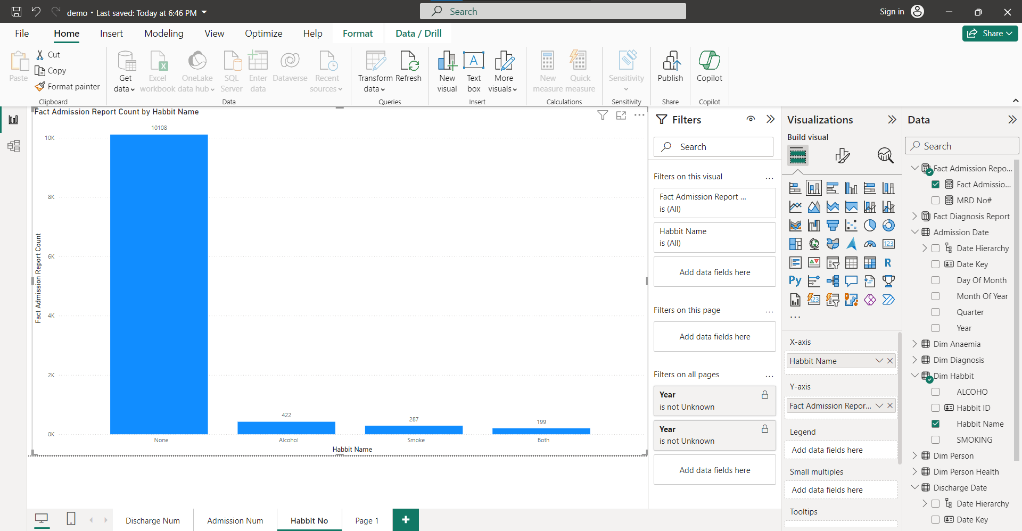

Ta thấy đa số bệnh nhân không hút thuốc và uống rượu (10119 bệnh nhân). Trong đó số lượng phụ nữ có những thói quen như hút thuốc, rượu bia thấp hơn hẳn so với đàn ông.

##### Câu 4: Có bao nhiêu bệnh nhân bị bệnh thiếu máu ở các tình trạng khác nhau?

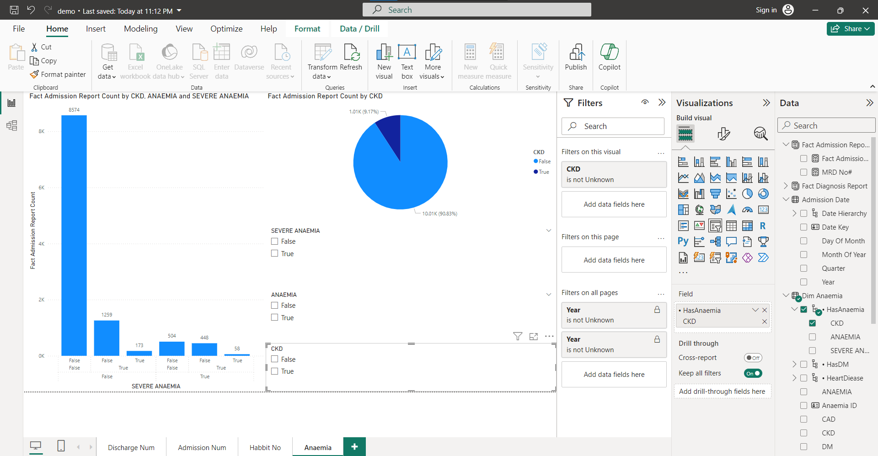

Đa phần bệnh nhân không bị thiếu máu (khoảng 90%), và chỉ có khoảng 10% những người bị thiếu máu bị thiếu máu trầm trọng.

##### Câu 5: Nguyên nhân do đâu mà bệnh nhân bị đột quỵ?

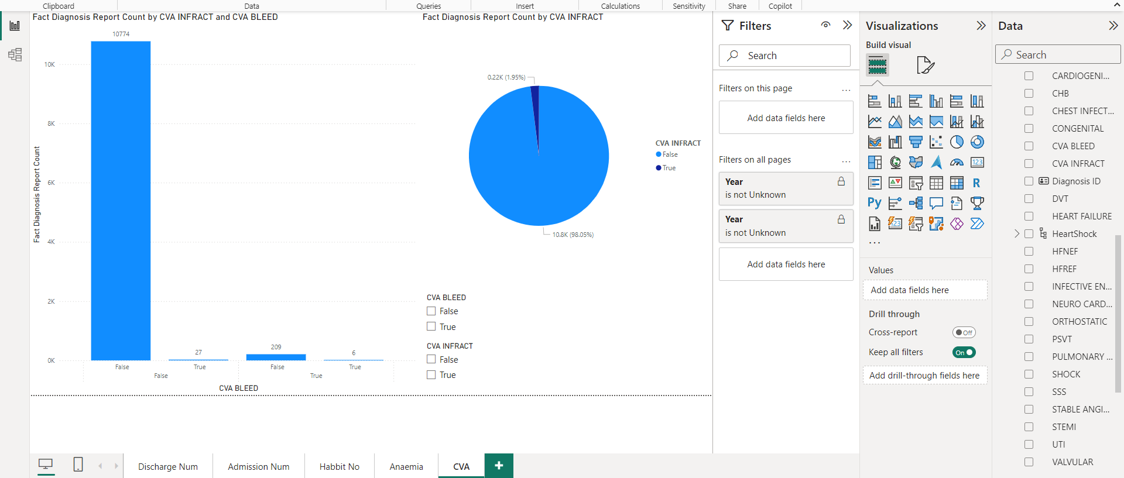

33 ca đột quỵ do xuất huyết não, 217 ca đột quỵ do đông máu, 6 ca đột quỵ do vừa xuất huyết não vừa đông máu. Ta có thể thấy đa số pha đột quỵ là do tình trạng đông máu.

🡪 Kê thuốc chống đông máu cho những bệnh nhân có khả năng đột quỵ.

##### Câu 6: Có bao nhiêu bệnh nhân bị hội chứng suy tim?

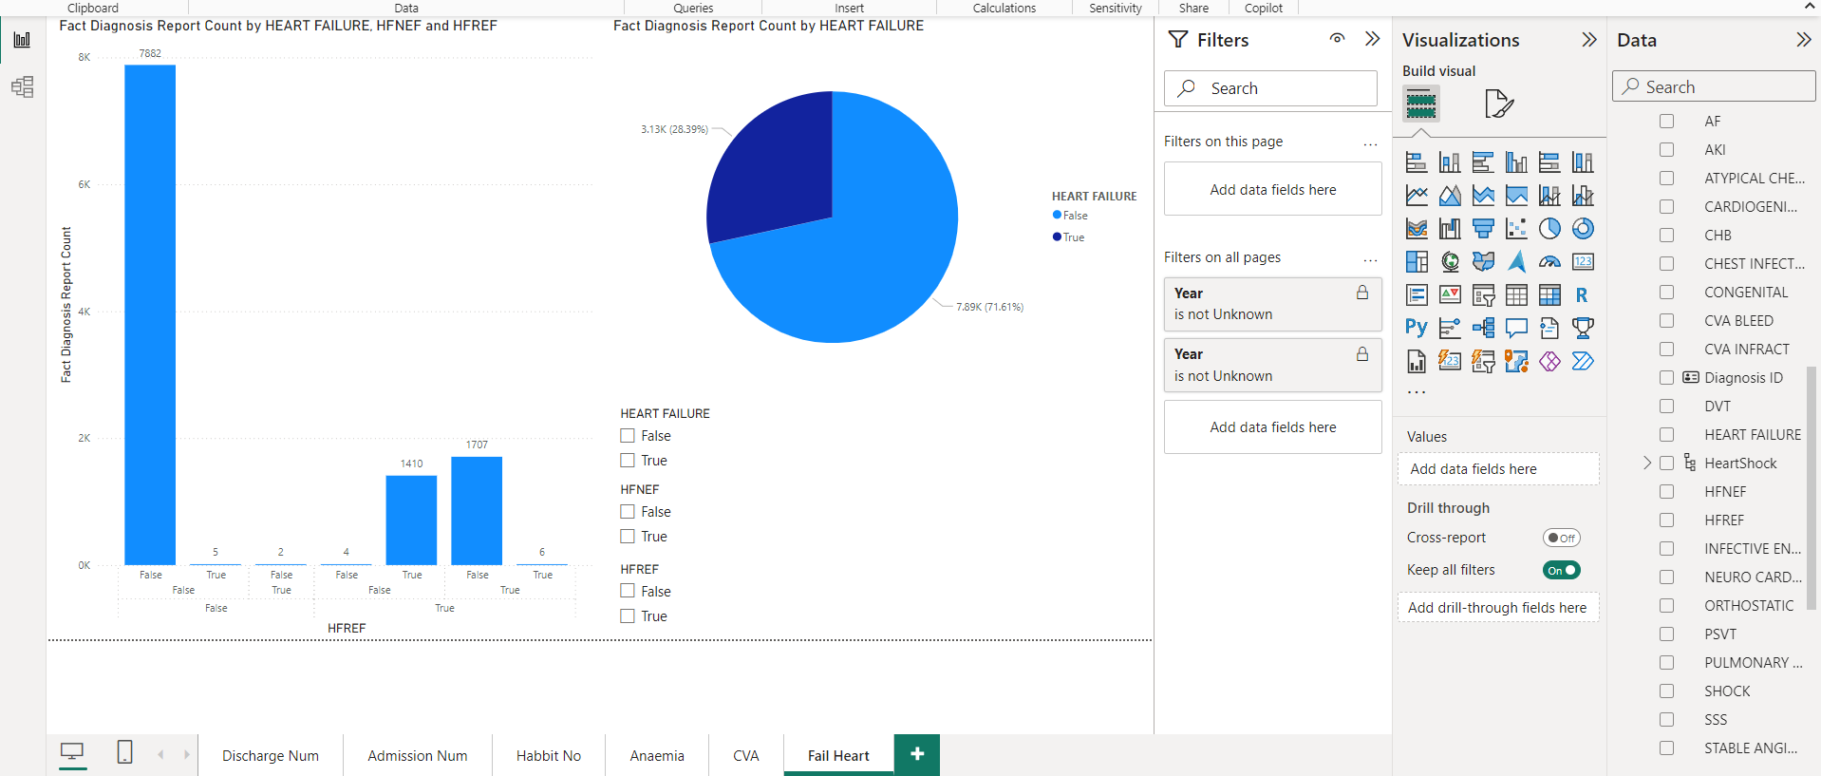

Hầu hết bệnh nhân đều không bị hội chứng suy tim (~70%) và nếu các bệnh nhân có hội chứng suy tim thì khả năng họ bị suy tim nặng hoặc nhẹ là 50%.

🡪 Hỗ trợ bệnh nhân trong việc khám bệnh.

##### Câu 7: Có bao nhiêu bệnh nhân bị sốc tim theo giới tính?

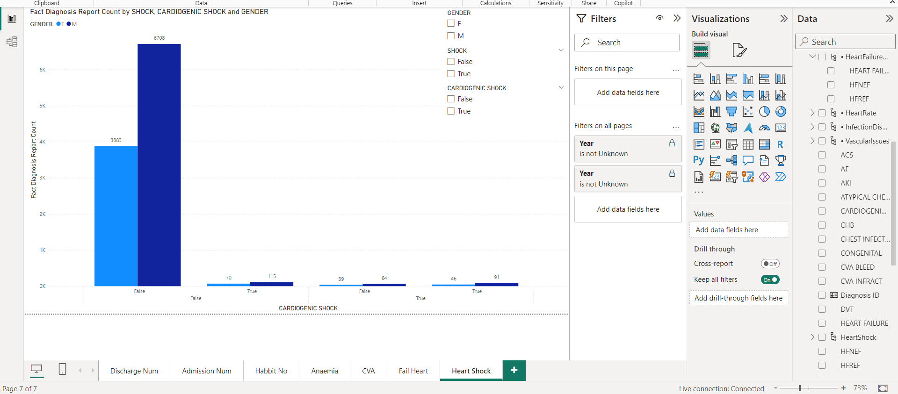

Ta thấy 90% bệnh nhân không bị sốc tim, và trong số những người bị sốc tim, khả năng bệnh họ trở nặng là ~50%. Ta cũng thấy số người bị sốc tim là nam cao gần gấp đôi so với nữ.

🡪 Ta có thể tập trung điều trị cho các bệnh nhân nam khi khả năng họ trở nặng là cao hơn so với nữ.

##### Câu 8: Có bao nhiêu bệnh nhân mắc các vấn đề về nhịp tim bất thường?

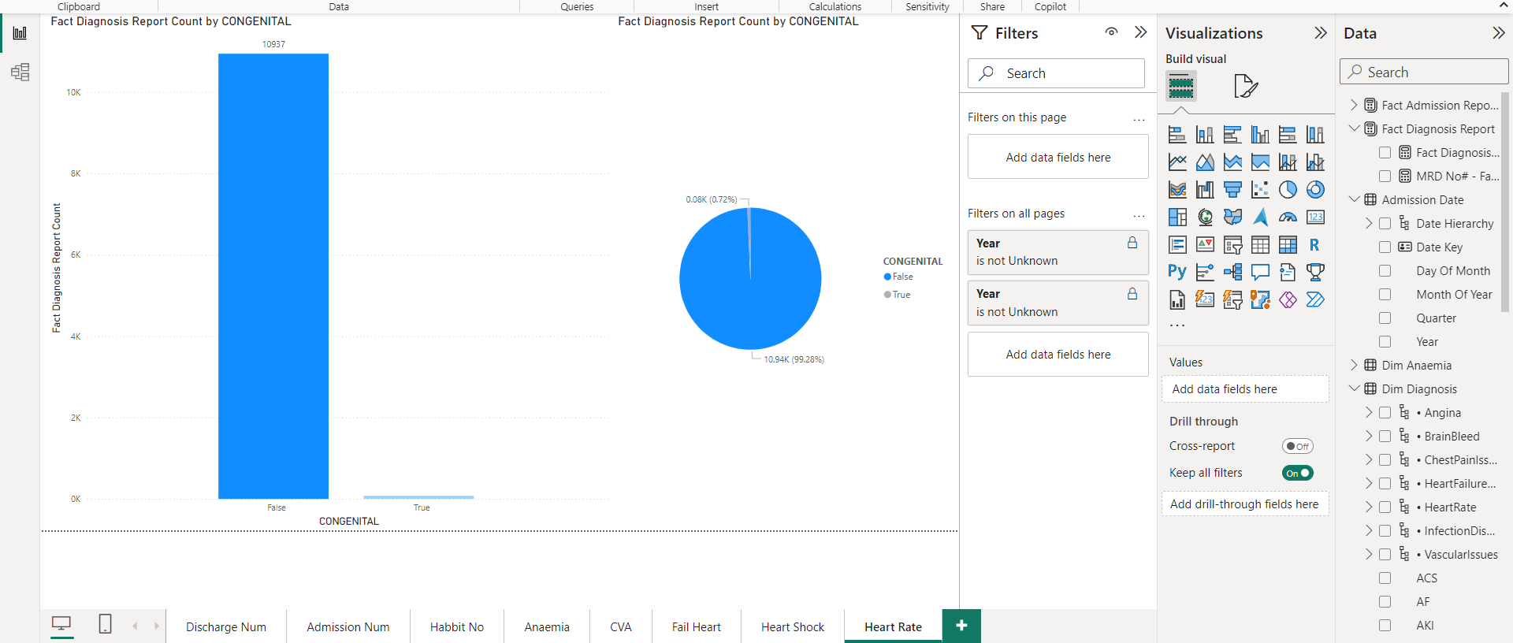

Ta thấy phần đông bệnh nhân không bị tim bẩm sinh và những người bị bệnh tim bẩm sinh sẽ không có các vấn đề về rối loạn nhịp tim.

🡪 Giúp bác sĩ trong việc xây dựng phác đồ điều trị.

##### Câu 9: Có bao nhiêu bệnh nhân mắc các bệnh nhiễm trùng theo thời gian?

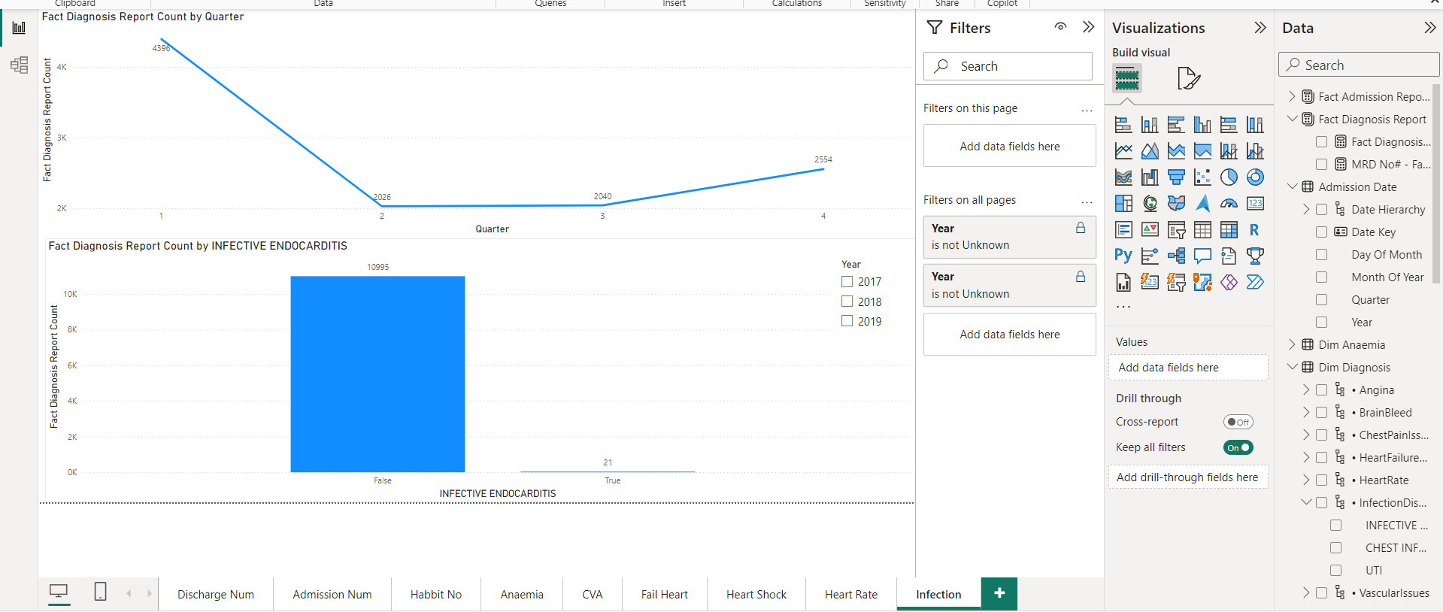

Ta thấy hầu hết bệnh nhân đều không bị viêm nội tâm mạc. Tuy nhiên những người bị viêm nội tâm mạc sẽ không bị các bệnh nhiễm trùng khác. Đồng thời những người không bị viêm nội tâm mạc có khả năng rất nhỏ bị nhiễm trùng (~4%).

🡪 Tiết kiệm chi phí cho bệnh nhân nếu họ không bị viêm nội tâm mạc.

##### Câu 10: Có bao nhiêu bệnh nhân bị đau thắt ngực liên tục và nhồi máu cơ tim cấp tính?

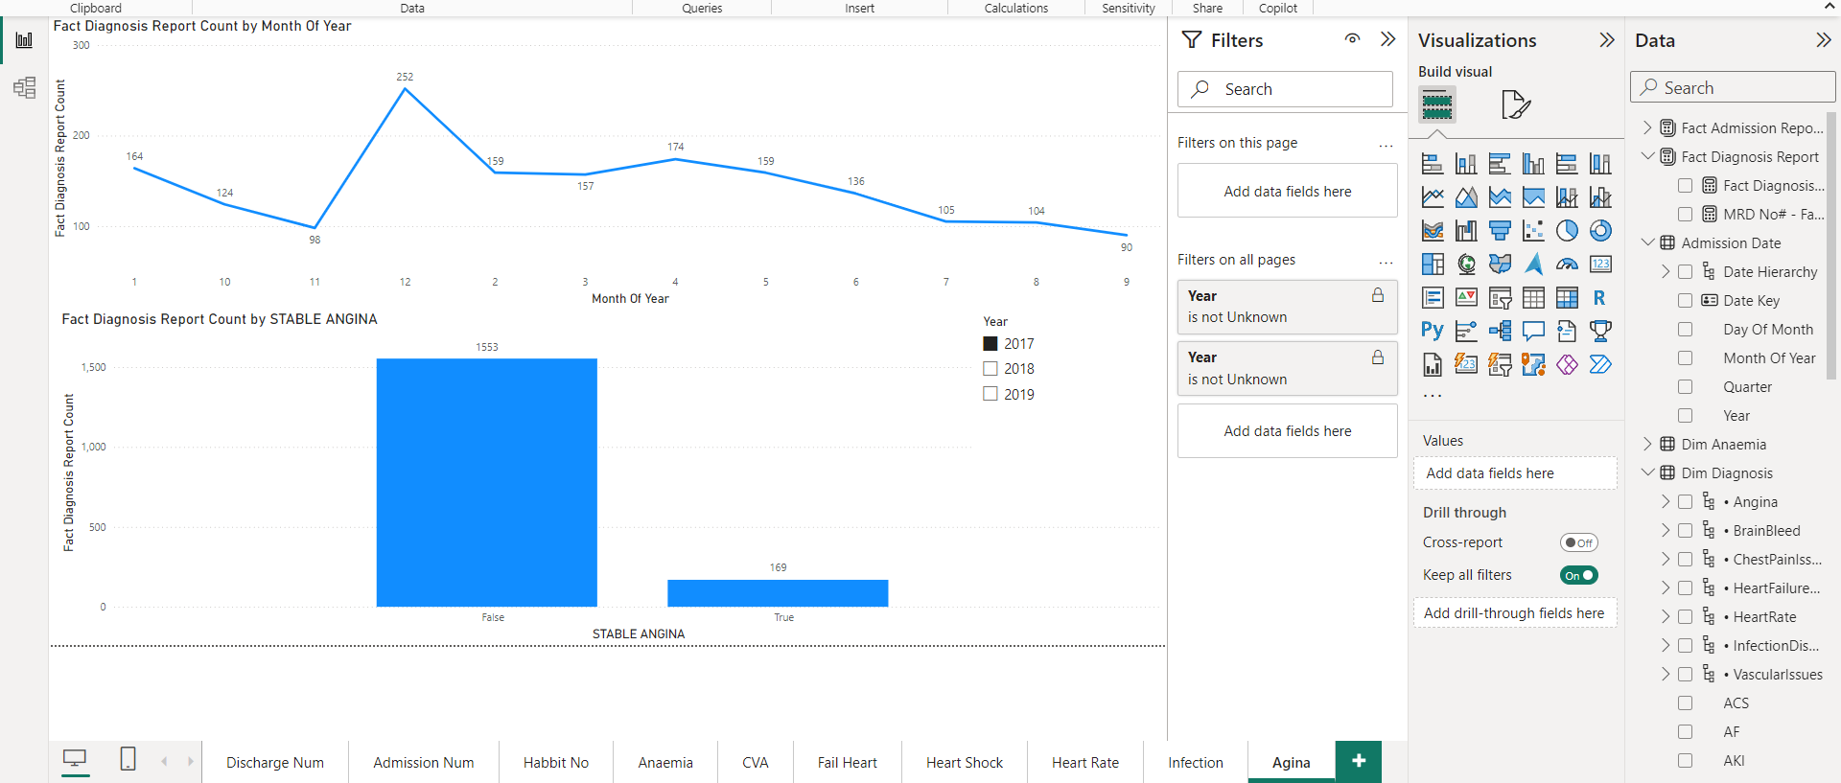

Có 1396 ca bị nhồi máu cơ tim cấp tính (STEMI). 974 ca bị đau thắt ngực liên tục. 12 ca bị cả 2 đau thắt ngực liên tục và nhồi máu cơ tim. Ta thấy đau thắt ngực liên tục (Stable Angina) và nhồi máu cơ tim (STEMI) có vẻ không liên quan nhau lắm.

##### Câu 11: Có bao nhiêu bệnh nhân mắc các bệnh đau ngực?

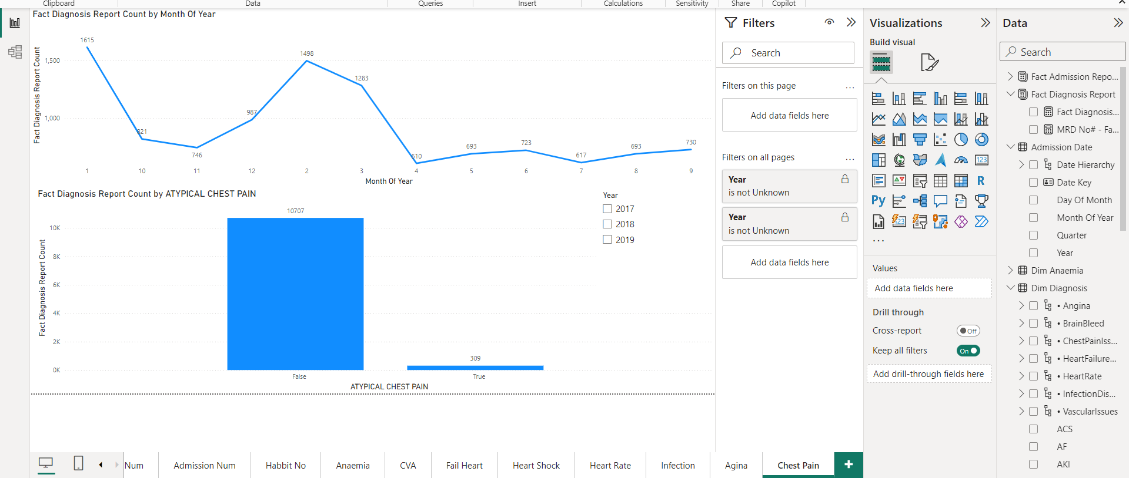

Ta thấy có 986 ca co thắt ngực liên tục nhưng không bị đau ngực không điểm hình (ACP). 309 ca đau ngực không điểm hình (ACP) nhưng không bị co thắt ngực liên tục.

##### Câu 12: Có bao nhiêu bệnh nhân bị các vấn đề về mạch máu như thuyên tắc tĩnh mạch sâu hay thuyên tắc phổi?

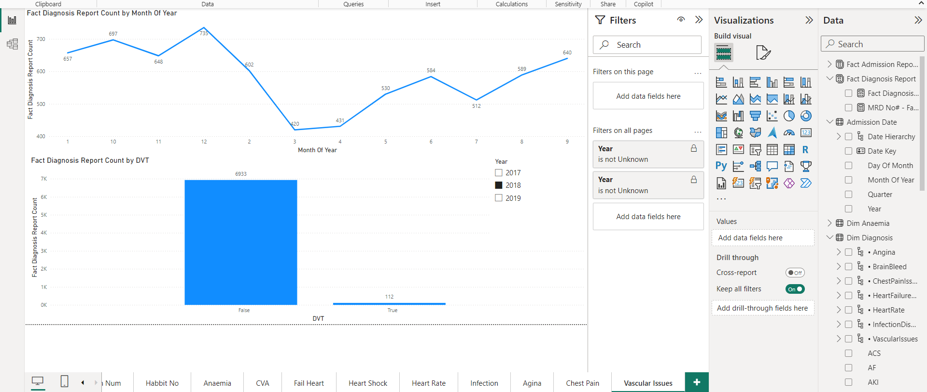

321 ca bị sốc tim (CARDIOGENIC SHOCK). 72 ca thuyên tắc phổi (PULMONARY EMBOLISM). 6 ca vừa thuyên tắc phổi vừa sốc tim. 96 ca thuyên tắc tĩnh mạch sâu (DVT). 57 ca vừa thuyên tắc tĩnh mạch sâu vừa thuyên tắc phổi.

🡪 Ta thấy các bệnh về thuyên tắc mạch máu khá liên quan với nhau

## CHƯƠNG 5: BÁO CÁO - REPORT

*Sử sụng Reporting Service thực hiện tạo ra 3 report, trong đó có tối thiểu một report có grouping và một Report thực hiện bằng tay.*

### 5.1. Cấu hình SSRS (SQL Server Reporting Services)

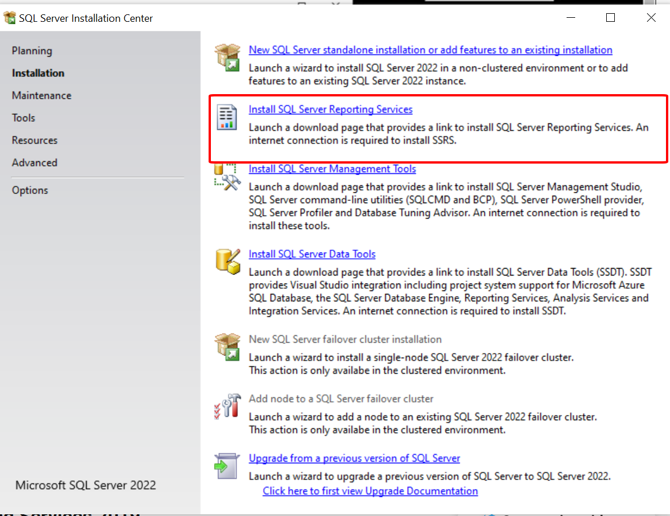

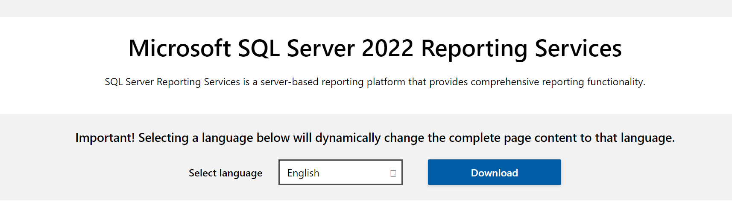

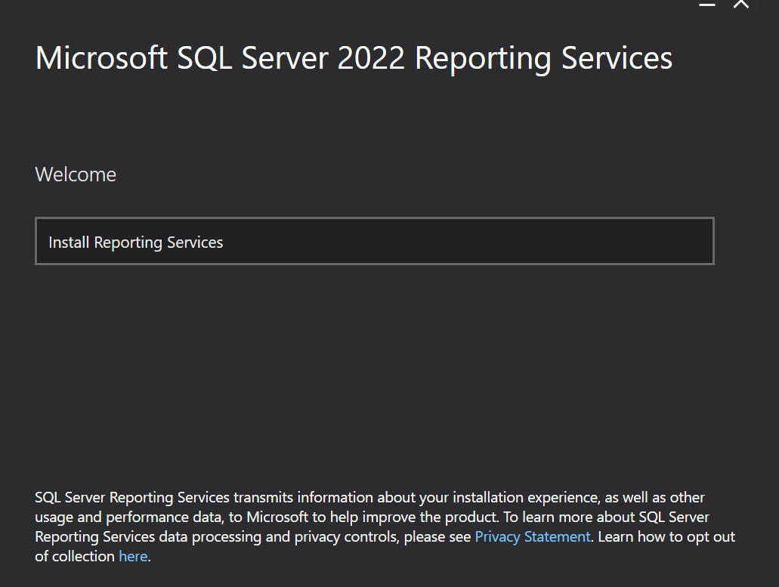

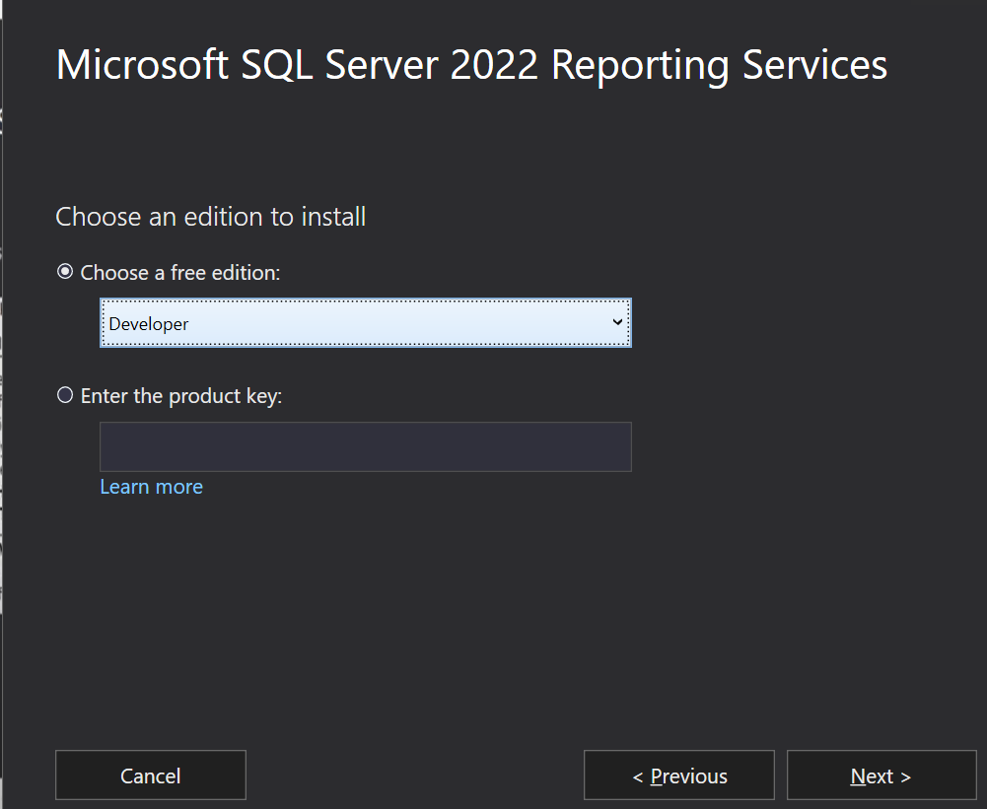

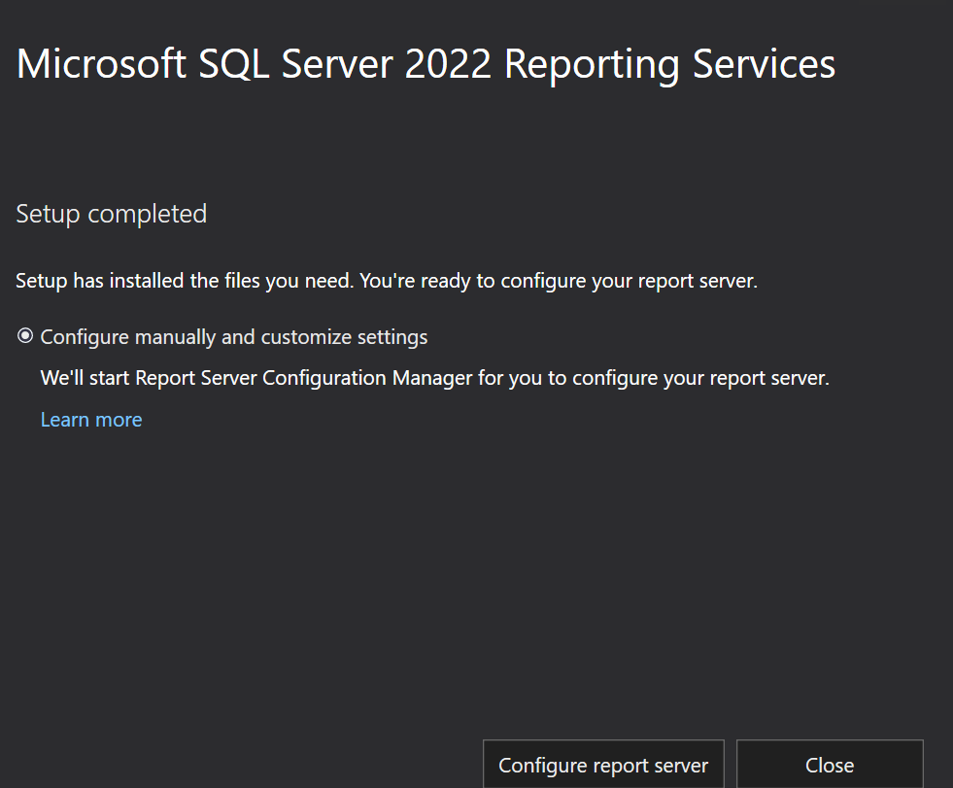

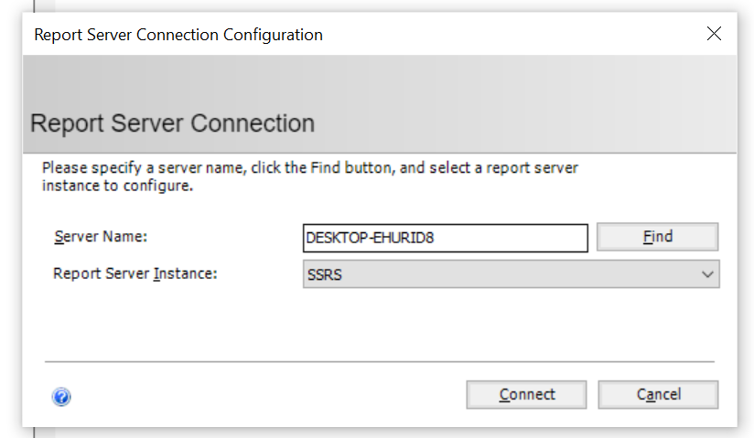

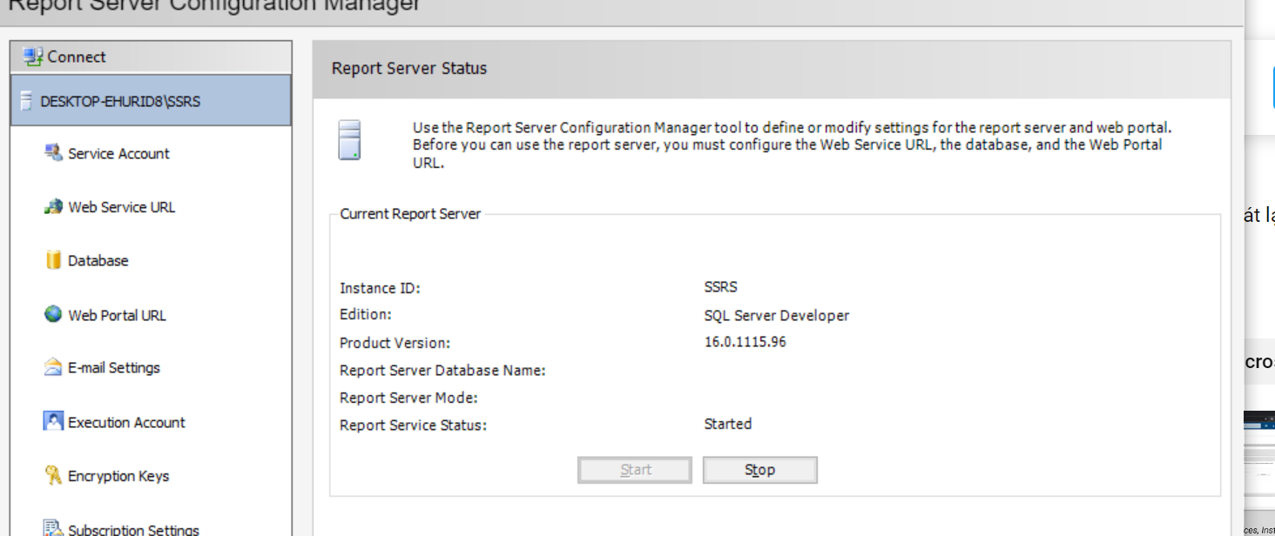

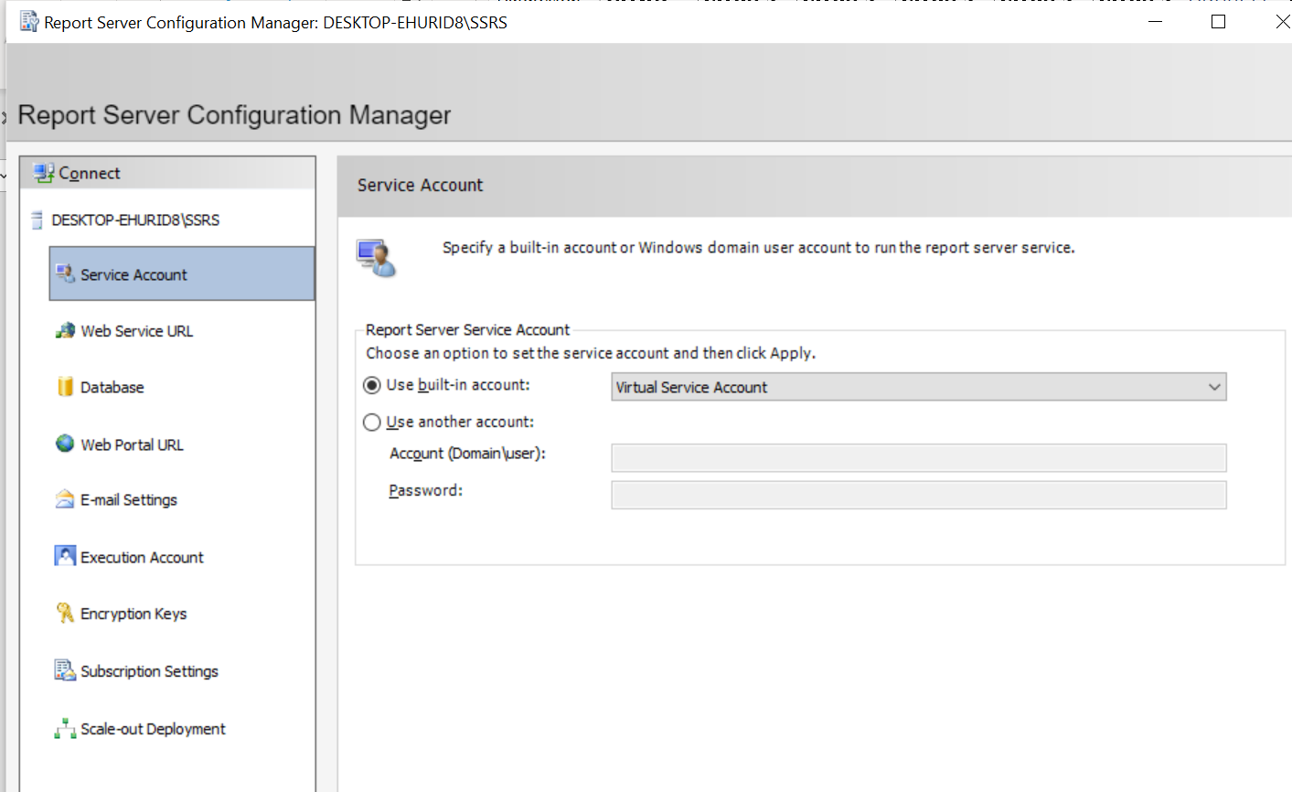

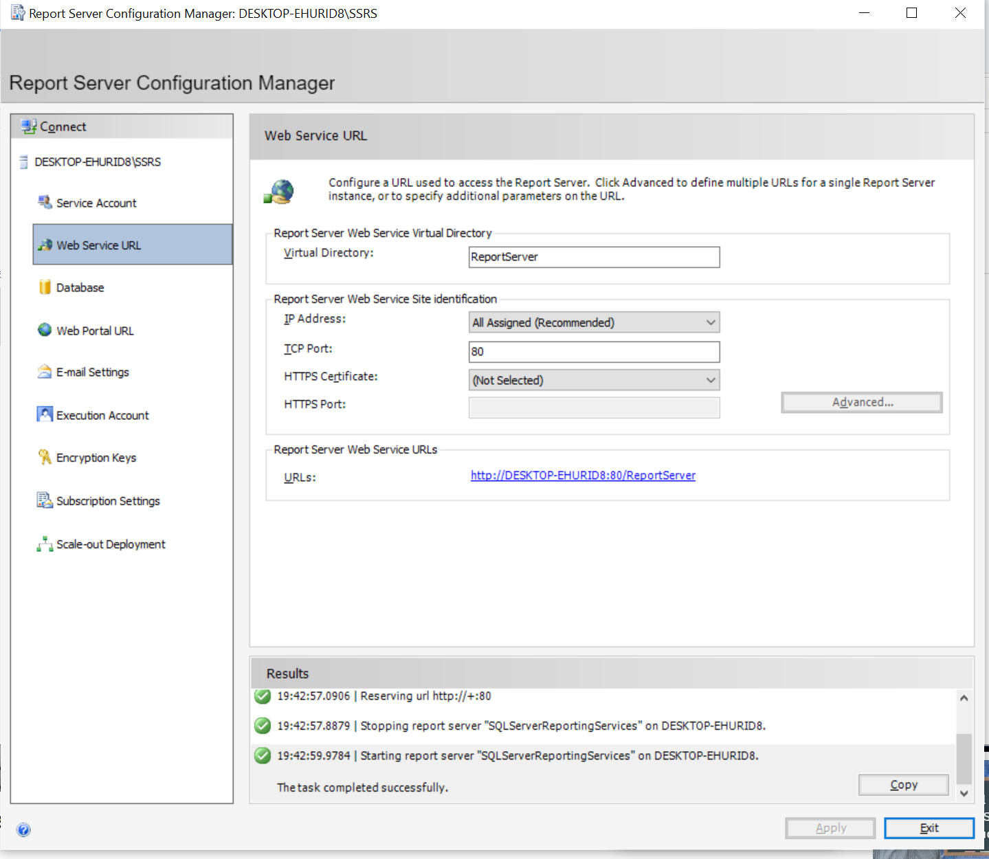

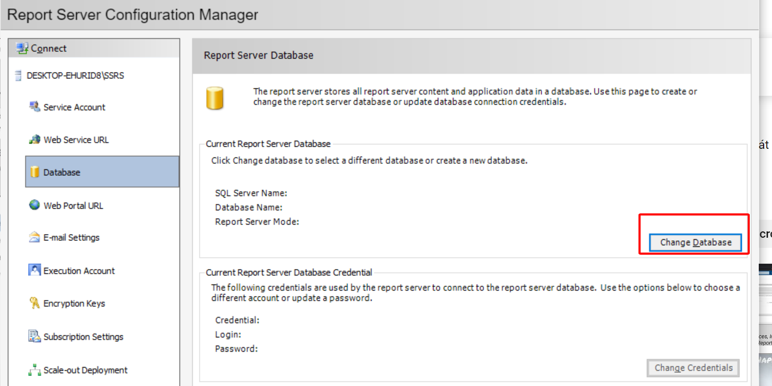

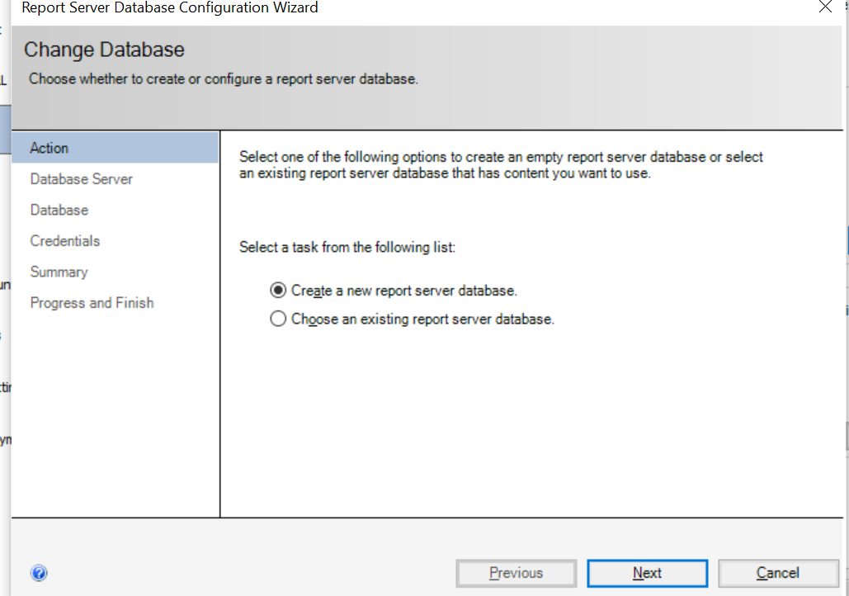

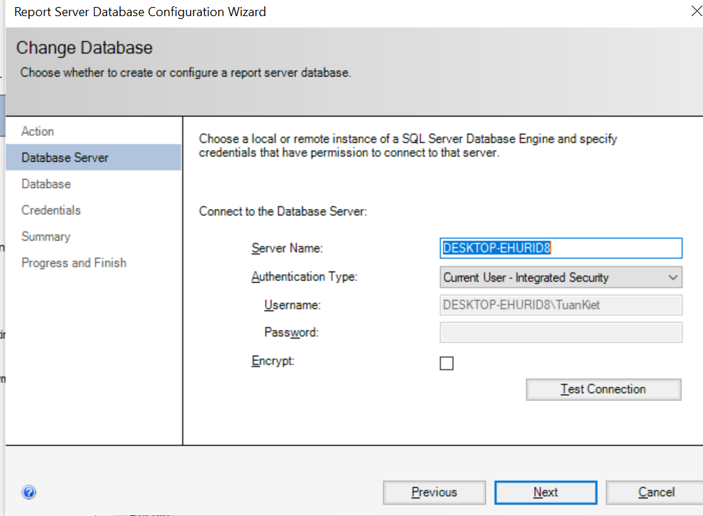

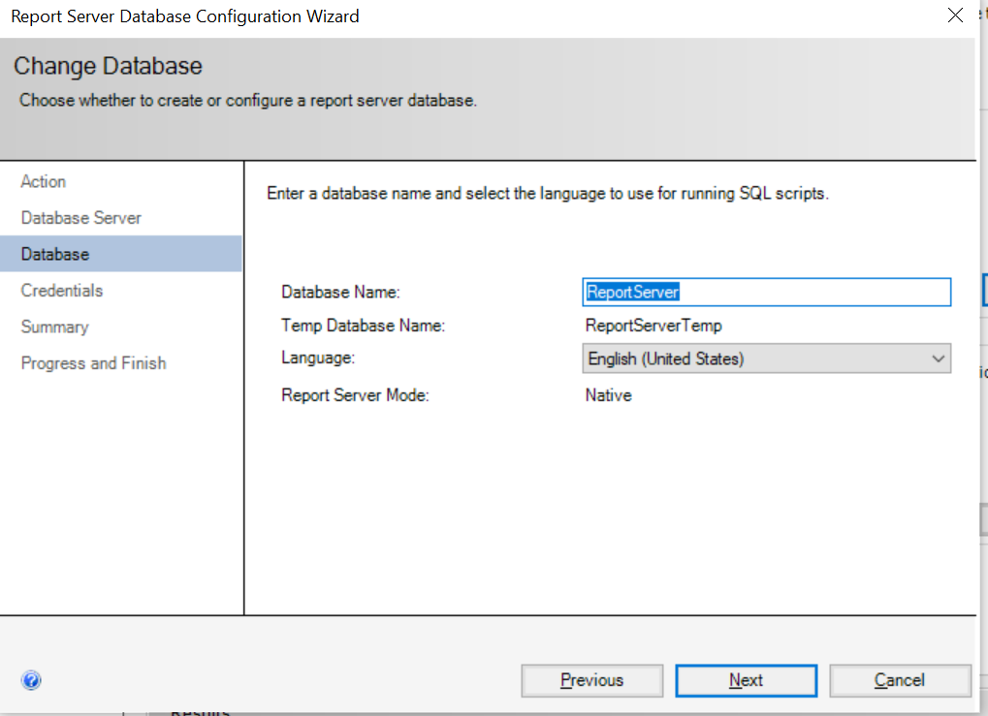

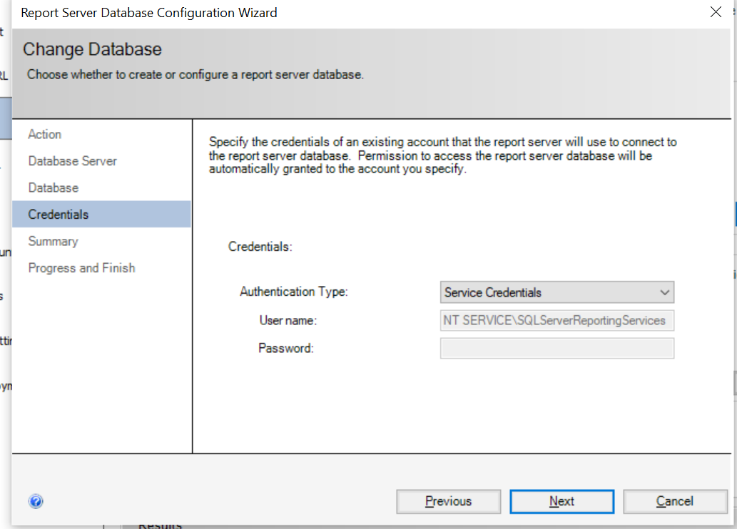

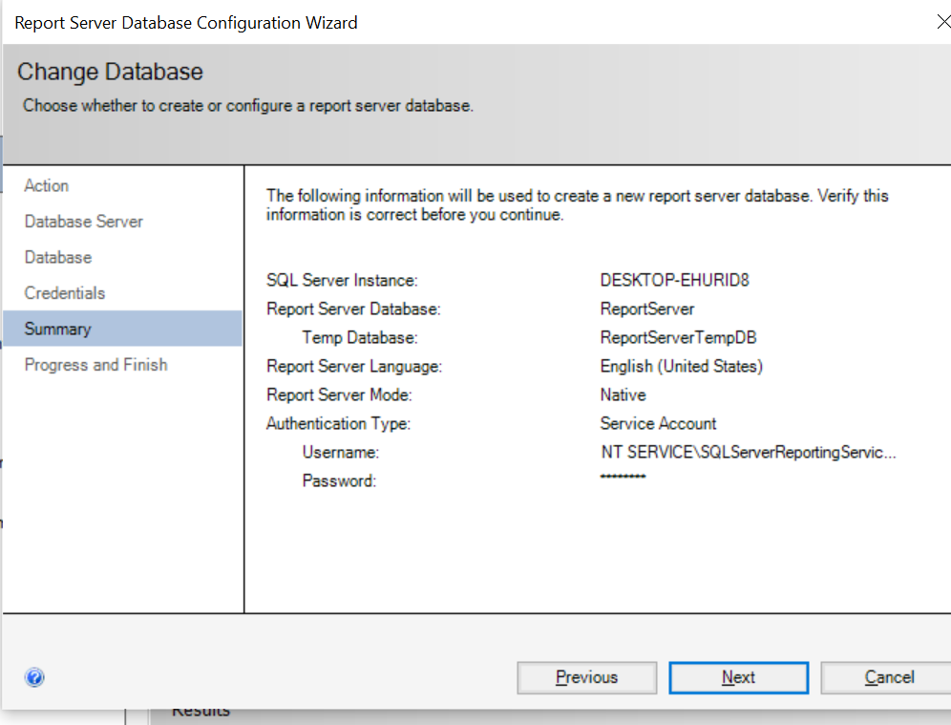

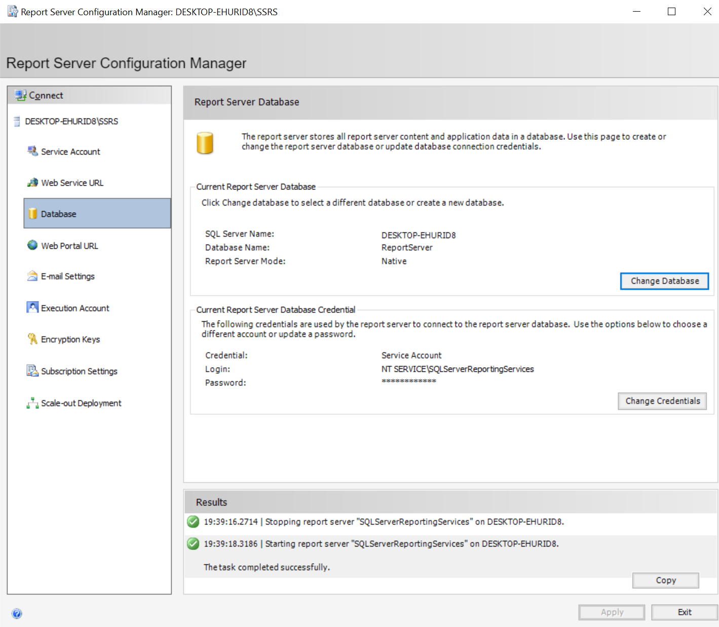

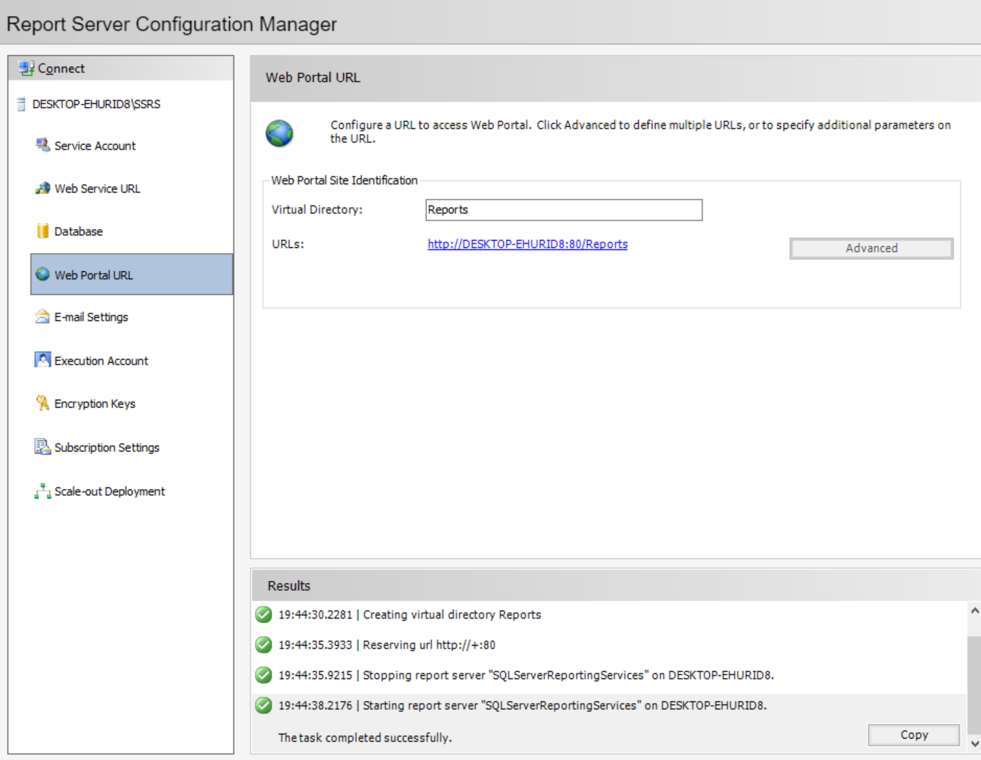

### 5.2. Quá trình tạo Project SSRS

1. Vào Visual Studio chọn new Project và chọn **Reporting Service** -> **Report Server Project Wizard** -> nhập tên project -> OK:

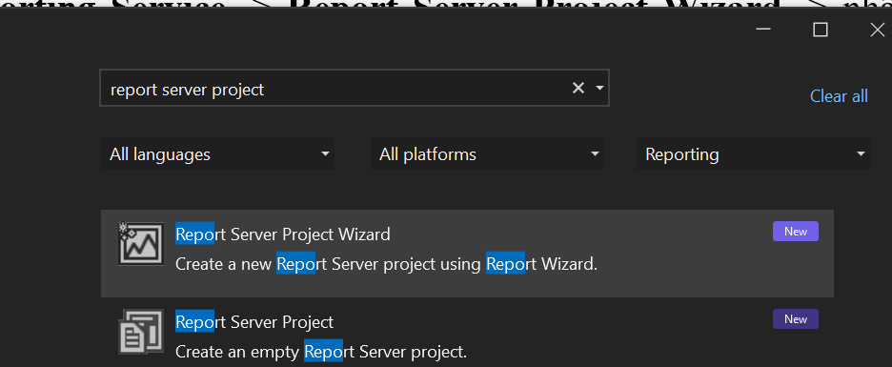

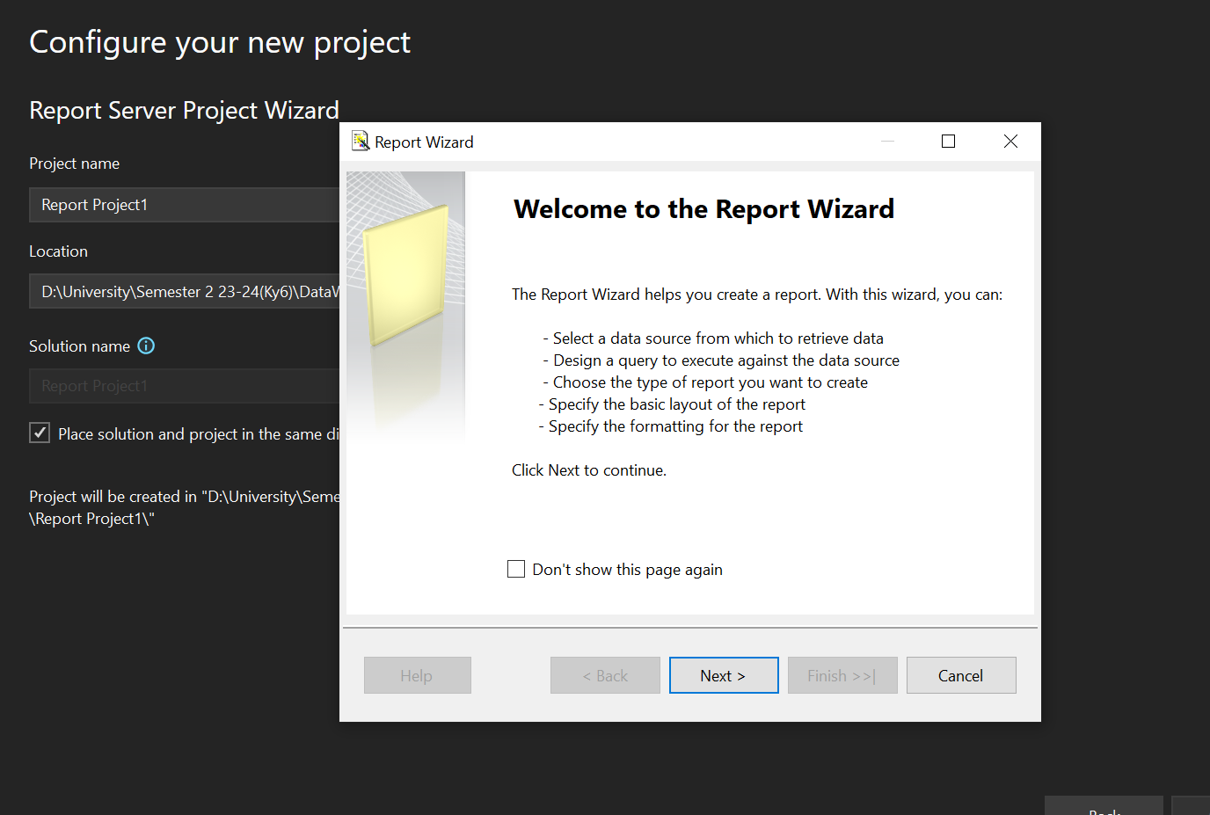

*Giao diện sau khi tạo project*

2. Tạo Shared **Data Source**:

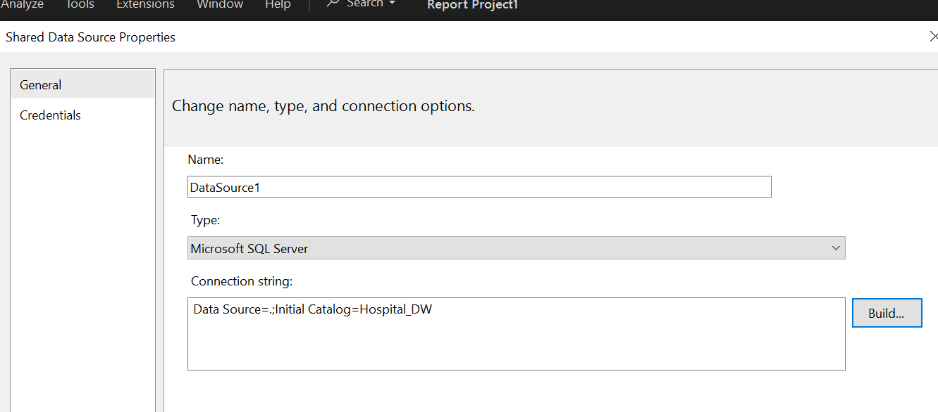

*Nhấn* ***Edit:*** *Nhập* ***server name*** *và chọn* ***database Hospital_DW*** *-> nhấn* ***OK***

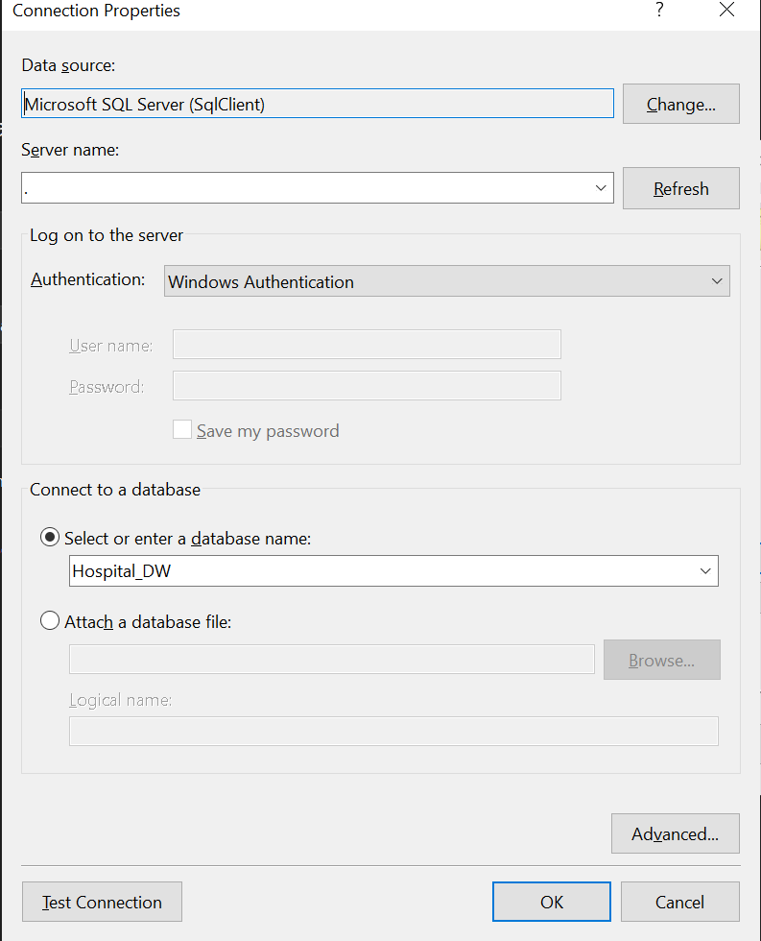

*Nhập tên cho* ***Shared Data Source*** *và nhấn* ***OK*** *để hoàn tất.*

### 5.3. Báo cáo về số lượng bệnh nhân và các vấn đề về nhịp tim theo từng năm

1. Nhấn chuột phải **Report** chọn **Add new report**  -> nhấn **Next ->** chọn Data Soure đã tạo ở trên:

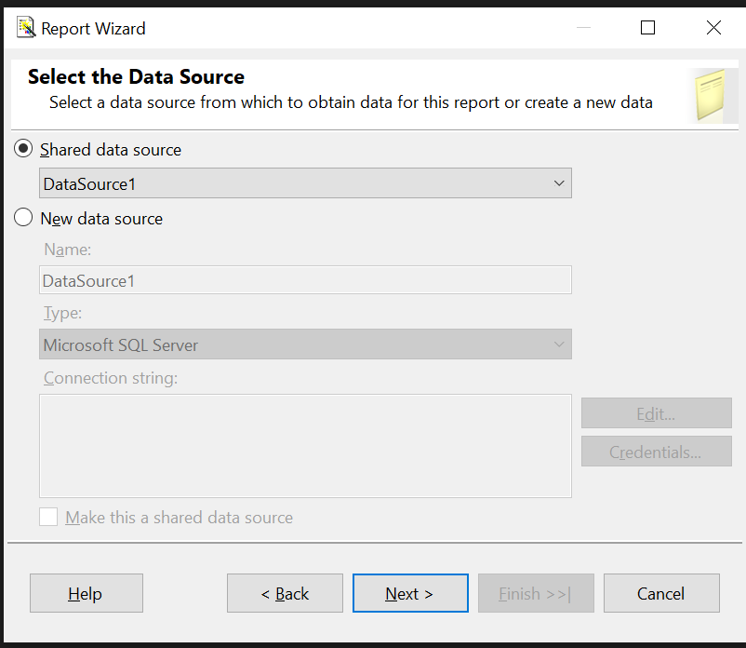

2. Nhấn **Query Builder 🡪**  chọn bảng **Fact** và các bảng **Dimension 🡪** chọn các cột cần sử dụng:

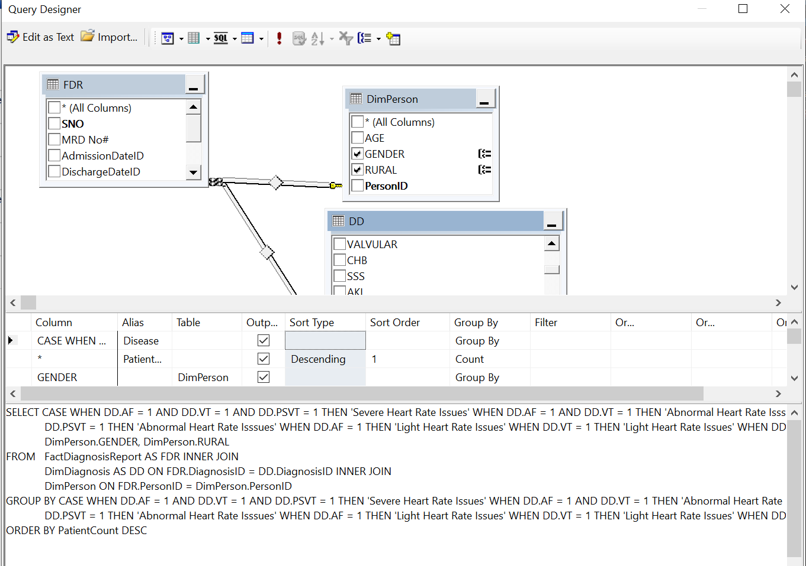

Đếm các ca bệnh về nhịp tim. Nếu chỉ mắc 1 trong 3 ta đưa vào ‘Light Heart Rate Issues’. Mắc 2 trong 3 đưa vào ‘Abnormal Heart Rate Issues’. Mắc cả 3 đưa vào ‘Severe Heart Rate Issues’.

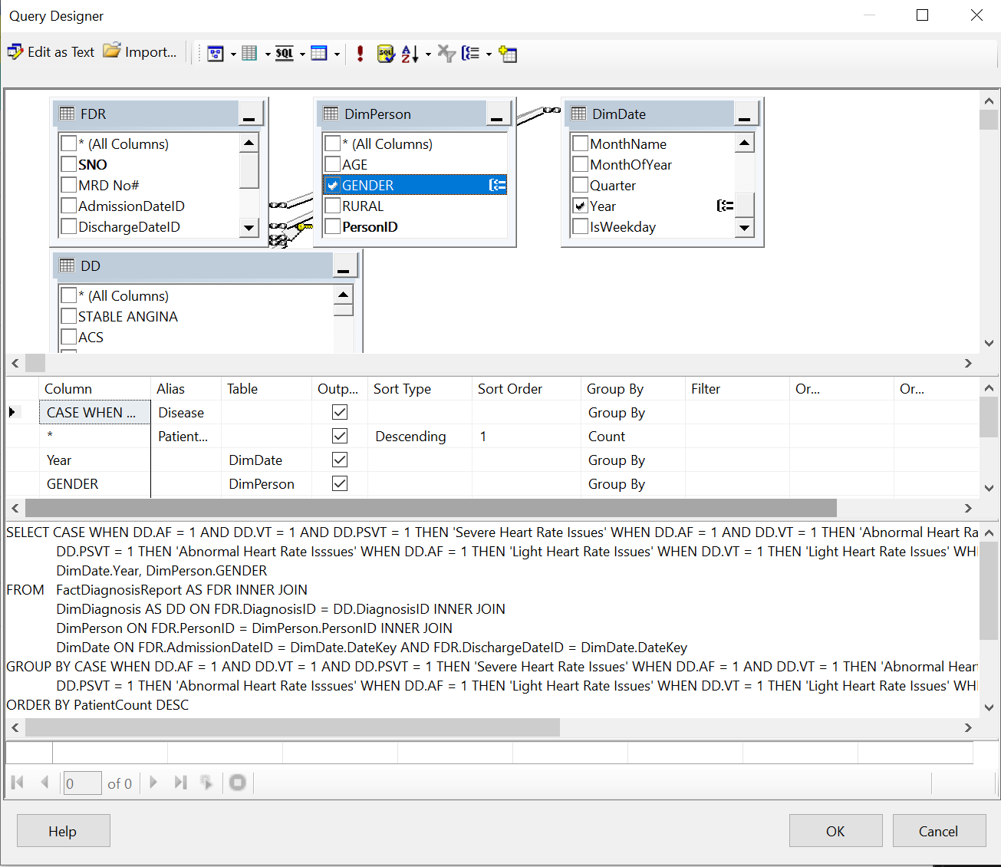

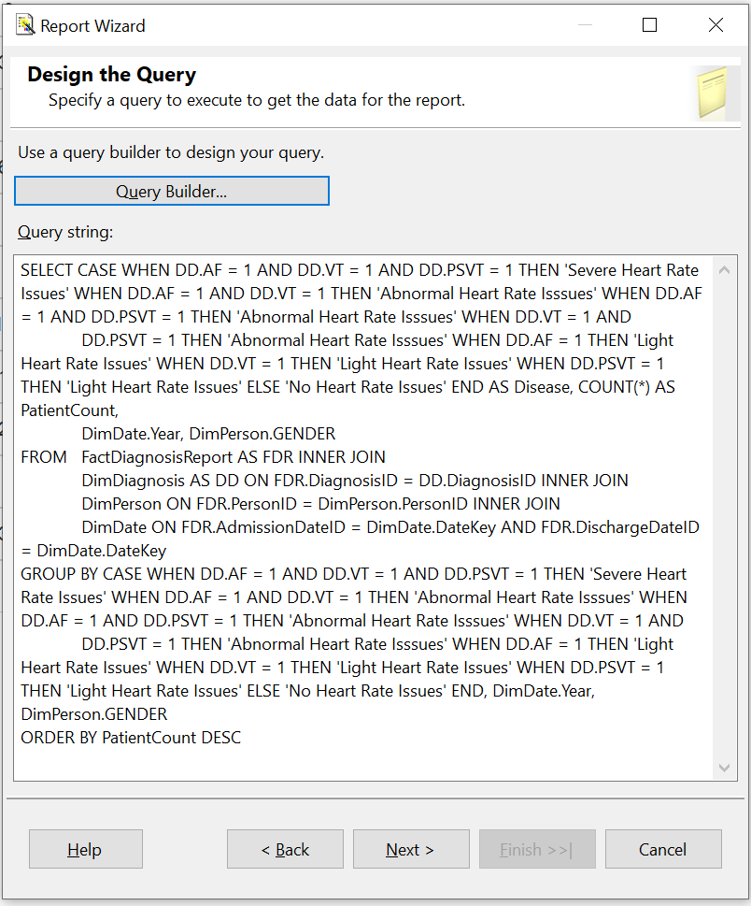

3. Nhấn Ok 🡪 Nhấn Next để tiếp tục 🡪 chọn Tabular.

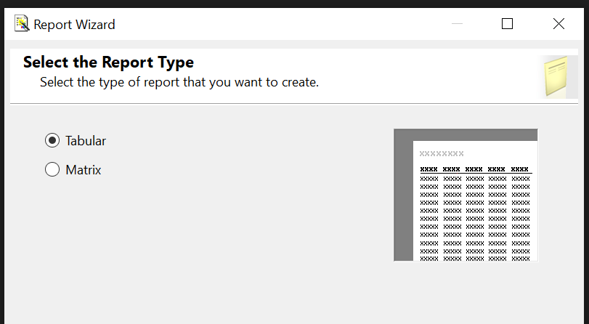

4. Nhấn **Next 🡪** chọn các cột vào **Detail** và nhấn **Next:**

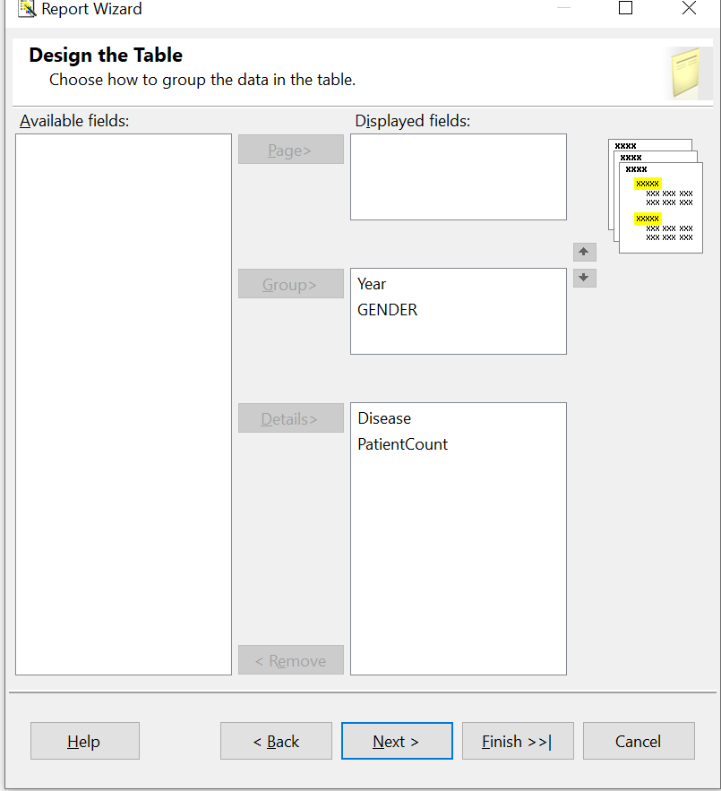

*Nhập tên và nhấn* ***finish*** *để hoàn tất.*

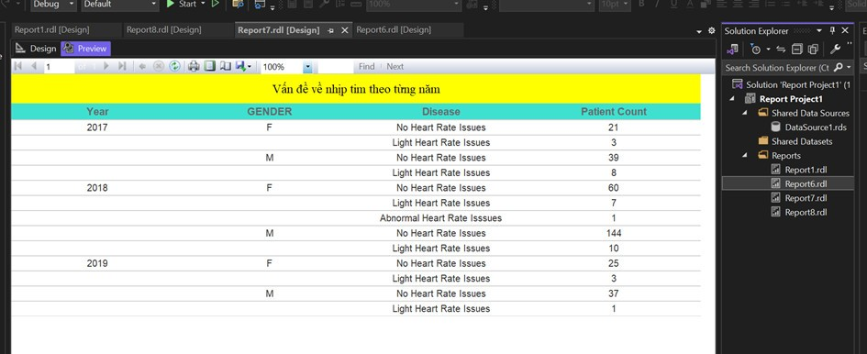

*Nhấn vào tag Preview để xem trước báo cáo:*

### 5.4. Báo cáo về các chỉ số trung bình của các bệnh nhân

Thực hiện tương tự Báo cáo 1 cho đến Query Builder. Chọn các bảng sau:

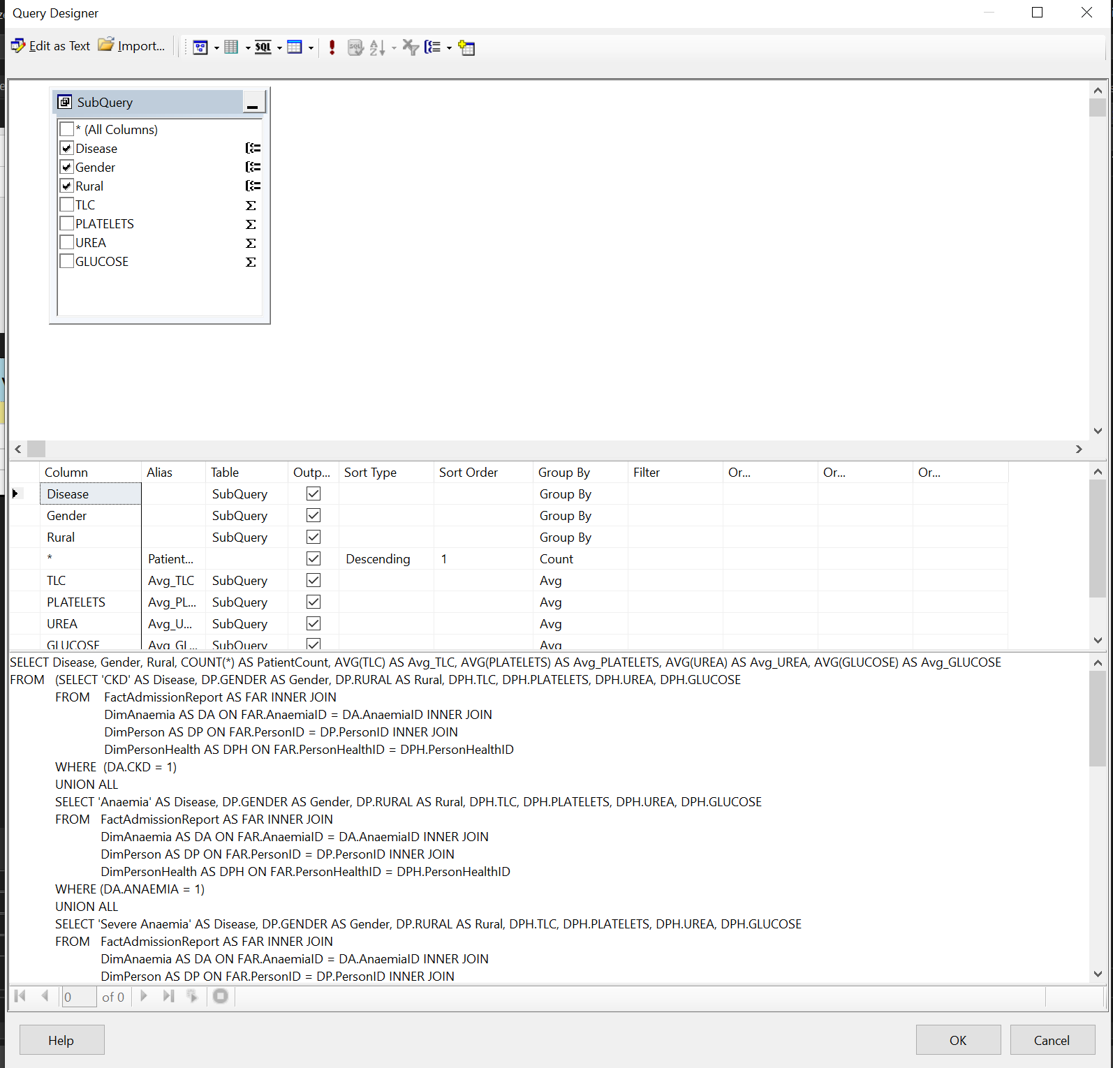

Thực hiện đếm số ca bệnh của các bệnh phổ biến như Suy thận, tiểu đường, thiếu máu, thiếu máu trầm trọng, rung tâm nhĩ (AF), nhanh tâm thất (VT), viêm phổi (Chest Infection), rối loạn nhịp tim (PSVT)... và tính các trung bình các chỉ số TLC (tiểu cầu), Platelets (bạch cầu), UREA, Glucose.

Design The Table như sau:

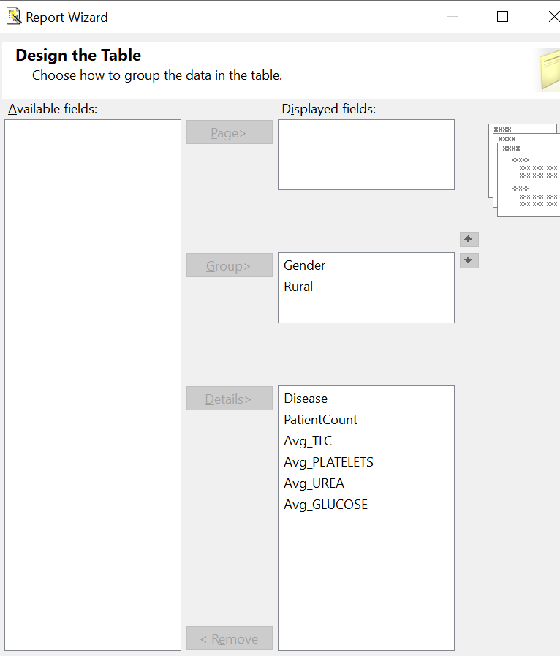

Nhấn Next 🡪 chọn Block:

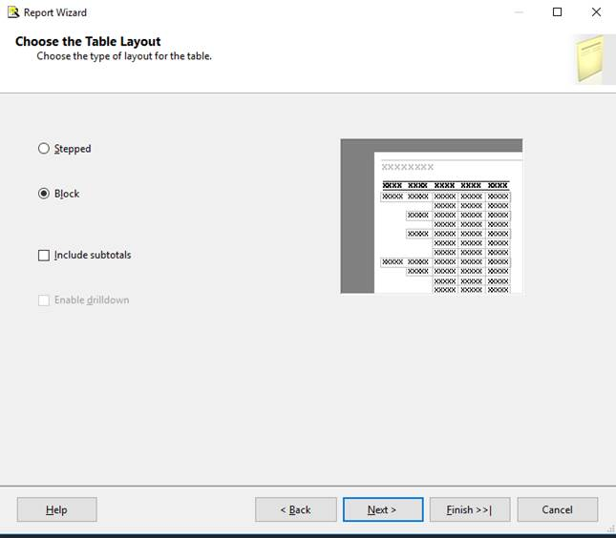

Nhấn Next 🡪 nhập tên báo cáo 🡪 nhấn Finish để hoàn tất:

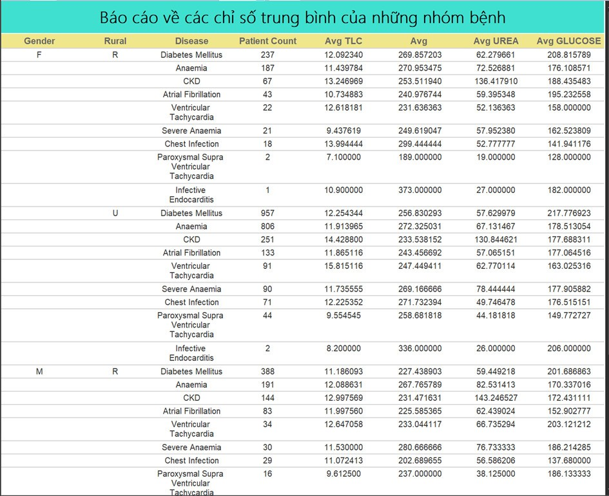

*Kết quả Preview*

* Bệnh tiểu đường và thiếu máu là hai nhóm bệnh phổ biến nhất, đặc biệt là ở nữ giới và ở khu vực urban. Điều này có thể phản ánh một số yếu tố lối sống và môi trường ở khu vực đô thị.
* Chỉ số TLC (bạch cầu) và Platelets ( tiểu cầu): Các chỉ số này thường nằm trong khoảng giới hạn bình thường nhưng có sự gia tăng ở những bệnh nhân mắc bệnh nhiễm trùng và bệnh tim.
* Chỉ số Urea: Bệnh nhân suy thận (CKD) có chỉ số Urea cao nhất, phản ánh tình trạng bệnh lý của họ.

Chỉ số Glucose: Bệnh nhân mắc bệnh tiểu đường có chỉ số đường trong máu cao nhất, điều này phản ánh đúng tình trạng bệnh của họ , một số trường hợp glucose cao ở bệnh nhân mắc bệnh Atrial Fibrillation (rung tâm nhĩ).

## CHƯƠNG 6: KẾT LUẬN

*Báo cáo kết quả được sau khi hoàn thành đồ án, nêu ra những hạn chế còn tồn tại, định hướng phát triển trong trương lai, các tài liệu tham khảo. Bảng phân công công việc cụ thể và mức độ hoàn thành công việc.*

### 6.1. Kết quả đạt được

Việc thực hiện đồ án xây dựng *‘KHO DỮ LIỆU CHO VIỆC XUẤT, NHẬP VIỆN CỦA BỆNH NHÂN*’ đã giúp chúng em hiểu sâu hơn về kiến thức môn học **Kho Dữ liệu** và thành thạo hơn trong việc sử dụng các công cụ hỗ trợ quá trình ETL đưa dữ liệu vào kho dữ liệu như công cụ SSIS, công cụ phân tích dữ liệu SSAS và các công cụ để trực quan hóa dữ liệu như Excel Pivot, Power BI Desktop. Việc thực hiện đồ án cũng giúp chúng em nâng cao kỹ năng nhìn nhận và tiếp thu, xử lý thông tin đầu vào, đặt những câu hỏi tiền đề và thảo luận hướng đi để giải quyết và trả lời câu hỏi.

### 6.2. Những hạn chế

Trong quá trình thực hiện xây dựng kho dữ liệu, nhóm chúng em không tránh khỏi gặp một số những khó khăn vì còn hạn chế về mặt kiến thức. Tập dữ liệu còn nhiều dữ kiện chưa được khai thác hết. Những thực hiện của chúng em chưa đạt đến mức nâng cao trong tổng thể quá trình xây dựng một kho dữ liệu hoàn chỉnh.

### 6.3. Hướng phát triển

Từ những hạn chế được nêu trên, chúng em có thể đưa ra các đường hướng, mục tiêu cho tương lai như: Xây dựng tập dữ liệu phục vụ cho việc khai thác dữ liệu (data mining) – có thể tiến hành chạy các mô hình học máy trên đó.

### 6.4. Tài liệu tham khảo

[1] Tài liệu các file PDF hướng dẫn về Data Integration với SQL Server, SSIS, SSAS của GVHD Ths. Nguyễn Văn Thành.

[2] Minewiskan(no date), *Lesson 3: Modifying Measures, Attributes and Hierarchies.* [online] learn.microsoft.com. Available at: <https://learn.microsoft.com/en-us/analysis-services/multidimensional-tutorial/lesson-3-modifying-measures-attributes-and-hierarchies?view=asallproducts-allversions>. [Accessed 12 May 2023].

[3] Minewiskan(no date), *Lesson 4: Defining Advanced Attribute and Dimension Properties.* [online] learn.microsoft.com. Available at: [https://learn.microsoft.com/en-us/analysis-services/multidimensional-tutorial/lesson-4-defining-advanced-attribute-and-dimension-properties?view=asallproducts-allversions](https://learn.microsoft.com/en-us/analysis-services/multidimensional-tutorial/lesson-4-defining-advanced-attribute-and-dimension-properties?view=asallproducts-allversions.). [Accessed 12 May 2023].

[4] Nguyễn Văn Chúc (no date). *ETL Project From Excel Data Source to Star Schema with SSIS*. [online] youtube.com. Available at: <https://www.youtube.com/watch?v=Yp8fXLnVCp8&ab_channel=ChucNguyenVan>. [Accessed 10 May 2023].

[5] Bollepalli, S.C.; Sahani, A.K.; Aslam, N.; Mohan, B.; Kulkarni, K.; Goyal, A.; Singh, B.; Singh, G.; Mittal, A.; Tandon, R.; Chhabra, S.T.; Wander, G.S.; Armoundas, A.A. An Optimized Machine Learning Model Accurately Predicts In-Hospital Outcomes at Admission to a Cardiac Unit. Diagnostics 2022, 12, 241. <https://doi.org/10.3390/diagnostics12020241>